|  |  |
| --- | --- |
| BỘ GIÁO DỤC VÀ ĐÀO TẠO  **TRƯỜNG ĐẠI HỌC SƯ PHẠM KỸ THUẬT**  **THÀNH PHỐ HỒ CHÍ MINH** | **CỘNG HÒA XÃ HỘI CHỦ NGHĨA VIỆT NAM**  **Độc lập – Tự do – Hạnh phúc** |

**KHOA CÔNG NGHỆ THÔNG TIN**



**ĐỒ ÁN MÔN HỌC**

**MÔN:** Phân tích dữ liệu lớn

**MÃ LỚP HỌC:** 242BDAN333977_01

**ĐỀ TÀI: XÂY DỰNG KIẾN TRÚC DATA LAKEHOUSE**

**CHO XỬ LÝ DỮ LIỆU BATCH VÀ STREAMING**

**Nhóm sinh viên thực hiện:** Nhóm 06

**Học kỳ:** II

**Năm học:** 2024 – 2025

**GVHD: Th.S Lê Thị Minh Châu**

*Thành phố Hồ Chí Minh, tháng 05 năm 2025*

**DANH SÁCH SINH VIÊN NHÓM THỰC HIỆN**

**HỌC KÌ II NĂM HỌC 2024 – 2025**

**Nhóm 06**

**Đề tài:** Xây dựng kiến trúc Data Lakehouse cho xử lý dữ liệu Batch và Streaming

|  |  |  |  |
| --- | --- | --- | --- |
| **STT** | **Họ và tên thành viên** | **MSSV** | **Ghi chú** |
| 1 | Đặng Văn Huy | 22133024 |  |
| 2 | Nguyễn Ngọc Thao | 22133051 |  |
| 3 | Nguyễn Ngọc Anh Thư | 22133059 | Nhóm trưởng |
| 4 | Nguyễn Như Hoàng Tiến | 22133061 |  |
| 5 | Long Vũ | 22133067 |  |

**NHẬN XÉT CỦA GV**

Tp. Hồ Chí Minh, tháng 05 năm 2024

Giảng viên chấm điểm

**MỤC LỤC**

**BẢNG PHÂN CÔNG NHIỆM VỤ** 1

**LỜI CẢM ƠN** 3

**LỜI MỞ ĐẦU** 4

**CHƯƠNG 1: GIỚI THIỆU CHUNG** 6

**1.** **Mục tiêu nghiên cứu** 6

**2.** **Phạm vi và phương pháp** 6

**CHƯƠNG 2: CƠ SỞ LÝ THUYẾT VÀ SO SÁNH** 7

**1.** **Các định nghĩa** 7

**1.1** **Data Lake** 7

**1.2** **Data Warehouse** 7

**1.3** **Data Platform** 7

**2.** **So sánh các chức năng và trường hợp sử dụng** 8

**3.** **Kiến trúc Data Lake** 8

**3.1** **Thành phần lõi** 8

**3.1.1** **Storage Layer** 8

**3.1.2** **Metadata/catalog** 9

**3.1.3** **Bảo mật và Quản trị** 9

**3.2** **Sơ đồ kiến trúc tinh gọn** 10

**CHƯƠNG 3: DATA LAKEHOUSE – SỰ HỘI TỤ DATA LAKE & DATA WAREHOUSE** 12

**1.** **Khái niệm Lakehouse** 12

**2.** **Mô hình kết hợp** 13

**CHƯƠNG 4: MÔ TẢ KIẾN TRÚC THỰC TẾ** 14

**1.** **Tổng quan thiết kế và các môi trường triển khai** 14

**2.** **Giới thiệu về các công cụ sử dụng** 15

**3.** **Thiết lập môi trường** 16

**3.1** **Azure** 16

**3.2** **Dremio** 22

**3.3** **PowerBI** 27

**4.** **Xử lý batch data và streaming data** 29

**4.1** **Lý thuyết về Batch Data và Streaming Data** 29

**4.2** **Batch Data** 30

**4.3** **Streaming Data** 82

**CHƯƠNG 5: KẾT LUẬN** 107

**TÀI LIỆU THAM KHẢO** 109

# **BẢNG PHÂN CÔNG NHIỆM VỤ**

|  |  |  |  |  |
| --- | --- | --- | --- | --- |
| **STT** | **Họ và tên** | **MSSV** | **Nhiệm vụ** | **Hoàn thành** |
| 1 | Đặng Văn Huy | 22133024 | - Tìm kiếm dữ liệu Streaming để thực hiện áp dụng mô hình.  - Tạo môi trường Databricks Workspace trên Azure.  - Xây dựng kiến trúc Data LakeHouse phần xử lý dữ liệu lớp đồng, bạc, vàng.  - Xử lý dữ liệu Batch lớp đồng và lớp bạc.  - Hỗ trợ code xử lý dữ liệu Streaming lớp đồng. | 20% |
| 2 | Nguyễn Ngọc Thao | 22133051 | - Tìm hiểu về các định nghĩa Data Lake, Data Warehouse, Data Platform và so sánh.  - Xây dựng kiến trúc Data LakeHouse phần xử lý dữ liệu lớp đồng, bạc, vàng.  - Hỗ trợ code lấy dữ liệu Streaming.  - Xử lý dữ liệu Batch lớp vàng. | 20% |
| 3 | Nguyễn Ngọc Anh Thư  **(Nhóm trưởng)** | 22133059 | - Tìm hiểu lý thuyết về dữ liệu Streaming và dữ liệu Batch, mô tả các tập dữ liệu được sử dụng trong đồ án.  - Tìm kiếm dữ liệu Batch để thực hiện áp dụng mô hình.  - Thiết lập các kết nối từ Azure -> Dremio -> PowerBI.  - Xây dựng kiến trúc Data LakeHouse phần truy vấn và trực quan hóa.  - Xử lý các lớp dữ liệu, thực hiện truy vấn trên Dremio và trực quan hóa trên PowerBI.  - Tổng hợp nội dung báo cáo. | 20% |
| 4 | Nguyễn Như Hoàng Tiến | 22133061 | - Tìm hiểu lý thuyết về LakeHouse và mô hình kết hợp.  - Xây dựng kiến trúc Data LakeHouse phần xử lý dữ liệu lớp đồng, bạc, vàng.  - Tạo môi trường Event Hub trên Azure.  - Hỗ trợ xử lý dữ liệu Batch lớp đồng và lớp bạc.  - Xử lý dữ liệu Streaming lớp đồng, bạc, vàng. | 20% |
| 5 | Long Vũ | 22133067 | - Tìm hiểu về kiến trúc Data Lake và đưa ra hướng đề xuất hướng mở rộng mô hình.  - Cài đặt Dremio và PowerBI.  - Xây dựng kiến trúc Data LakeHouse phần truy vấn và trực quan hóa.  - Xử lý các lớp dữ liệu, thực hiện truy vấn trên Dremio và trực quan hóa trên PowerBI. | 20% |

# **LỜI CẢM ƠN**

Trong suốt quá trình học tập và nghiên cứu, nhóm chúng tôi đã hoàn thành bài báo cáo cuối kỳ. Nhóm xin chân thành gửi lời cảm ơn sâu sắc đến cô Lê Thị Minh Châu vì sự hướng dẫn tận tình, những bài giảng bổ ích và những đóng góp ý kiến quý báu, đã giúp nhóm hoàn thành thành công bài báo cáo này.

Trong quá trình thực hiện nghiên cứu, nhóm đã cố gắng tham khảo nhiều tài liệu, tích cực trao đổi và tiếp thu ý kiến từ cô cũng như các bạn đồng nghiệp. Tuy nhiên, do hạn chế về thời gian, trình độ nghiên cứu và kinh nghiệm thực tế, bài nghiên cứu có thể còn một số thiếu sót trong cách hiểu và phân tích vấn đề. Vì vậy, nhóm rất mong nhận được sự quan tâm và đóng góp ý kiến từ cô để bài nghiên cứu trở nên hoàn thiện hơn.

Cuối cùng, nhóm xin chúc cô luôn dồi dào sức khỏe và gặt hái nhiều thành công hơn nữa trong công tác giảng dạy cũng như trong cuộc sống.

Nhóm xin trân trọng cảm ơn cô!

# **LỜI MỞ ĐẦU**

Trong kỷ nguyên dữ liệu ngày nay, các doanh nghiệp và tổ chức đang phải đối mặt với khối lượng thông tin khổng lồ đến từ đa dạng nguồn - từ hệ thống giao dịch, cảm biến IoT, cho đến các luồng dữ liệu thời gian thực. Việc thu thập và lưu trữ dữ liệu một cách thô sơ không còn đủ để đáp ứng nhu cầu phân tích sâu, ra quyết định nhanh và xây dựng các ứng dụng thông minh. Truyền thống, hai mô hình chính là Data Lake và Data Warehouse dường như chỉ giải quyết riêng lẻ mỗi vấn đề. Data Lake ưu thế về khả năng lưu trữ linh hoạt nhưng thiếu tối ưu cho truy vấn OLAP; Data Warehouse ngược lại, cho phép phân tích nhanh nhưng gặp hạn chế khi mở rộng lưu lượng và chịu chi phí cao.

Xuất phát từ thực tế đó, **Data Lakehouse** - mô hình hội tụ giữa Data Lake và Data Warehouse - đã ra đời như một giải pháp toàn diện, kế thừa ưu điểm của cả hai, đồng thời khắc phục nhược điểm. Lakehouse không chỉ hỗ trợ lưu trữ dữ liệu đa dạng (cấu trúc, bán cấu trúc, phi cấu trúc) mà còn đảm bảo tính ACID cho các truy vấn phân tích, đem lại hiệu suất cao cho cả xử lý batch và streaming.

Báo cáo này trình bày một cách hệ thống quá trình **“Xây dựng kiến trúc Data Lakehouse cho xử lý dữ liệu Batch và Streaming”**, bao gồm:

* Cơ sở lý thuyết và so sánh giữa Data Lake, Data Warehouse và Data Lakehouse.
* Thiết kế kiến trúc Data Lake tinh giản làm nền tảng.
* Triển khai Lakehouse trên Databricks với hai luồng dữ liệu chính: batch (theo lô) và streaming (liên tục).
* Mô tả chi tiết môi trường thực tế, công cụ sử dụng, quy trình xử lý dữ liệu và giải pháp bảo mật – quản trị.

Thông qua báo cáo, người đọc sẽ hiểu rõ lợi ích, nguyên lý hoạt động và cách thức triển khai một kiến trúc Lakehouse hiệu quả, đáp ứng yêu cầu phân tích dữ liệu quy mô lớn, đồng thời linh hoạt cho các kịch bản báo cáo định kỳ và giám sát thời gian thực.

Chúng tôi hy vọng báo cáo sẽ là tài liệu tham khảo hữu ích cho các kỹ sư dữ liệu, kiến trúc sư hệ thống và những ai quan tâm đến việc xây dựng nền tảng dữ liệu hiện đại, tối ưu chi phí và nâng cao khả năng ra quyết định dựa trên dữ liệu.

# **CHƯƠNG 1: GIỚI THIỆU CHUNG**

1. **Mục tiêu nghiên cứu**

Báo cáo này hướng đến việc thiết kế và triển khai một kiến trúc Data Lakehouse trên nền tảng Azure, kết hợp Azure Data Lake Storage Gen2, Databricks và Delta Lake để xử lý đồng thời hai luồng dữ liệu batch và streaming. Cụ thể, chúng tôi sẽ xây dựng quy trình luồng dữ liệu theo mô hình Bronze–Silver–Gold, đảm bảo tính ACID cho mọi giao dịch ghi, cập nhật và xóa; tích hợp các công cụ Databricks SQL Analytics, Dremio và Power BI để hỗ trợ báo cáo định kỳ cũng như dashboard real-time; đồng thời đo lường và so sánh các chỉ số hiệu năng như throughput và độ trễ giữa hai pipeline để đề xuất những tối ưu vận hành thực tế.

1. **Phạm vi và phương pháp**

Nghiên cứu tập trung trên môi trường Azure gồm Azure Data Lake Storage Gen2, Azure Databricks và Delta Lake, với dữ liệu batch đầu vào từ các file CSV và dữ liệu streaming lấy từ Kafka; không bao gồm triển khai on-premise hay phần phát triển mô hình Machine Learning. Về phương pháp, đầu tiên chúng tôi tổng hợp và phân tích lý thuyết về Data Lake, Data Warehouse và Lakehouse cùng các công nghệ Delta Lake, Spark. Tiếp theo, chúng tôi thiết kế sơ đồ Bronze–Silver–Gold cho cả batch và streaming, rồi cấu hình môi trường Databricks, tạo Delta tables, thiết lập Dremio và Power BI. Sau đó, hai pipeline batch và streaming được triển khai, kiểm thử và đo đạc throughput, độ trễ, kiểm chứng tính ACID và khả năng mở rộng. Cuối cùng, kết quả được tổng hợp để rút ra bài học kinh nghiệm và đề xuất cải tiến cho các kịch bản thực tế.

# **CHƯƠNG 2: CƠ SỞ LÝ THUYẾT VÀ SO SÁNH**

1. **Các định nghĩa**
   1. **Data Lake**

Data Lake là kho lưu trữ dữ liệu ở dạng thô (raw) không phân biệt cấu trúc, định dạng hay nguồn gốc (transactional DB, log files, IoT, multimedia…). Dữ liệu được ghi theo nguyên tắc “schema-on-read”: chỉ khi truy vấn người dùng mới áp dụng schema và cấu trúc.

* Đặc điểm:
  + Lưu trữ mọi loại dữ liệu (structured, semi-structured, unstructured).
  + Chi phí lưu trữ thấp (thường trên object storage như S3, ADLS).
  + Linh hoạt mở rộng (scale-out).
* Nhược điểm:
  + Truy vấn chậm nếu không tối ưu (thiếu indexing, partitioning).
  + Khó quản trị metadata, dễ thành “data swamp” nếu không có governance nghiêm túc.
  1. **Data Warehouse**

Data Warehouse là hệ thống lưu trữ dữ liệu đã qua xử lý, định hình sẵn schema (schema-on-write) và tối ưu cho truy vấn phân tích OLAP, báo cáo và BI. Dữ liệu thường được tổ chức theo mô hình dimensional (star, snowflake).

* Đặc điểm:
  + Schema chặt chẽ, đảm bảo chất lượng và tính nhất quán dữ liệu.
  + Hiệu năng truy vấn cao nhờ indexing, materialized views, OLAP cubes.
  + Thường có tính năng ACID hoàn chỉnh.
* Nhược điểm:
  + Khó mở rộng lưu trữ cho dữ liệu phi cấu trúc.
  + Chi phí cao khi scale-out, phức tạp khi cập nhật schema.
  1. **Data Platform**

Data Platform là nền tảng tích hợp toàn bộ chuỗi xử lý dữ liệu từ ingestion, storage, processing đến serving và analytics, hỗ trợ cả batch & streaming, đồng thời quản trị metadata, lineage và security tập trung.

* Thành phần: ingestion layer, storage layer (Lake, Warehouse, Lakehouse), processing layer (batch, streaming), serving layer (BI, ML), orchestration, governance.
* Mục tiêu: cung cấp môi trường self-service cho analyst, data scientist; đảm bảo end-to-end data lifecycle management.

1. **So sánh các chức năng và trường hợp sử dụng**

| **Tiêu chí** | **Data Lake** | **Data Warehouse** | **Data Platform** |
| --- | --- | --- | --- |
| **Schema** | schema-on-read | schema-on-write | Hỗ trợ cả hai |
| **Loại dữ liệu** | Tất cả (cấu trúc, bán cấu trúc, phi cấu trúc) | Chủ yếu cấu trúc | Đa dạng |
| **Latency** | Cao (batch) | Thấp (OLAP) | Tùy cấu hình (batch & streaming) |
| **ACID** | Hạn chế (tùy engine) | Toàn vẹn | Đầy đủ với Lakehouse engines |
| **Khả năng mở rộng** | Rất cao (object storage) | Trung bình – cao (data nodes) | Cao (cloud-native, microservices) |
| **Chi phí** | Thấp lưu trữ, phụ phí xử lý | Cao (compute + storage) | Trung bình – cao |
| **Quản trị metadata** | Yêu cầu thêm công cụ (Glue, Atlas) | Tích hợp sẵn | Tích hợp end-to-end (catalog, lineage) |
| **Use case** | Data science, ML, archive logs | Báo cáo định kỳ, dashboard OLAP | Self-service analytics, real-time BI |

1. **Kiến trúc Data Lake** 
   1. **Thành phần lõi**
      1. **Storage Layer**

• **Bronze**: Lưu trữ dữ liệu thô, chưa qua xử lý.

• **Silver**: Dữ liệu đã lọc, làm sạch, chuẩn hóa, có partitioning.

• **Gold**: Dữ liệu sẵn sàng cho phân tích, mô hình dimensional hoặc feature tables.

* + 1. **Metadata/catalog**

• Công cụ như Apache Hive Metastore, AWS Glue Data Catalog, Azure Purview giữ schema, table definitions, tags.

• Hỗ trợ discovery, truy xuất lineage và tự động cập nhật khi schema thay đổi.

* + 1. **Bảo mật và Quản trị**

• **Authentication & Authorization**: RBAC qua IAM (AWS), Azure AD, Kerberos.

• **Encryption**: at-rest (SSE-S3, TDE) & in-transit (TLS).

• **Audit & Logging**: CloudTrail, Azure Monitor, Ranger audit logs.

• **Data Governance**: chính sách retention, data masking, data quality rules, steward assignment.

### **Sơ đồ kiến trúc tinh gọn**

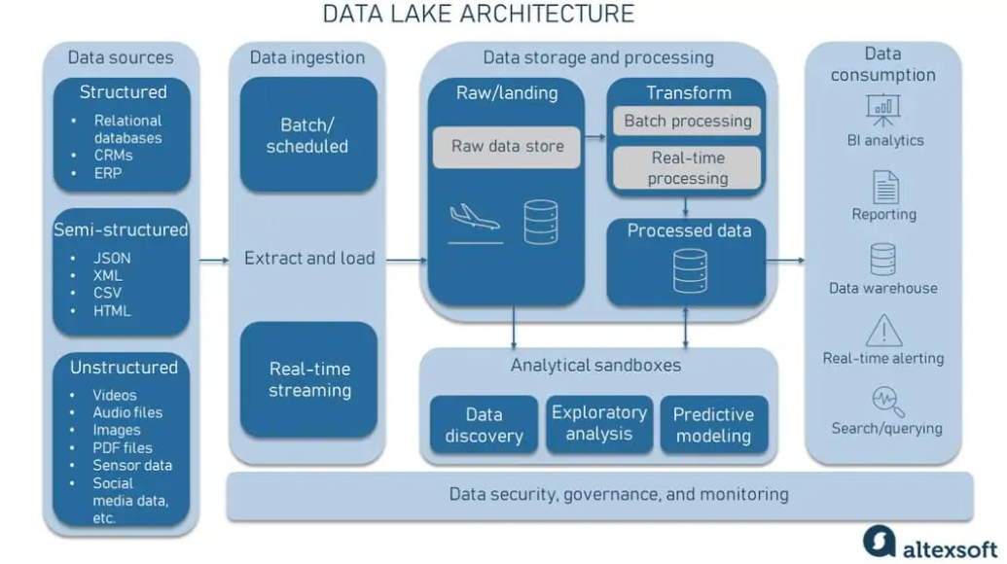

**Nguồn tới lớp xử lý và quản trị:**  
– Dữ liệu từ nhiều nguồn (ứng dụng doanh nghiệp, logs, IoT, tài liệu bán cấu trúc…) được ingest vào lớp **Object Storage**.  
– **Metadata Storage** lưu thông tin schema và lineage.  
– Các thành phần **Replication**, **Security** và **Administration** đảm bảo truy cập, sao chép và quản trị tập trung.

**Kiến trúc trên nền AWS S3:**  
– Dữ liệu đổ vào S3 làm “landing zone”.  
– Các dịch vụ Glue/CloudSearch/KMS đảm nhiệm phần Data Governance và Data Operations.  
– Kết quả đầu ra có thể phục vụ cho Redshift, DynamoDB, SageMaker…

**Sơ đồ tổng quan với ETL/ELT:**  
– Data Sources (DB, WebServers, SaaS, Logs…) được đưa qua bước **ETL** vào Data Lake.  
– Lớp **Scalable Storage** gồm Object Storage, Metadata Storage và Replications.  
– Phần **Security–Administration–Governance** nằm ở đáy, bao quát toàn bộ.

**Phân chia rõ Data Ingestion – Storage – Processing – Insights:**  
– Ingestion chia thành batch/scheduled và real-time streaming.  
– Storage phân thành Raw/Landing, Transform (batch/real-time) và Processed.  
– Insights ở cuối, gồm Data Discovery, Exploratory Analysis, Predictive Modeling.  
– Bảo mật và governance xuyên suốt.

# **CHƯƠNG 3: DATA LAKEHOUSE – SỰ HỘI TỤ DATA LAKE & DATA WAREHOUSE**

1. **Khái niệm Lakehouse**

Data Lakehouse là mô hình kiến trúc dữ liệu ra đời nhằm khắc phục những hạn chế của cả Data Lake lẫn Data Warehouse, đồng thời tận dụng ưu điểm của mỗi bên. Cốt lõi của Lakehouse bao gồm:

**Storage đơn nhất**

* + Lưu trữ trên nền tảng object storage (S3, ADLS, GCS) như Data Lake, cho phép giữ cả dữ liệu thô (raw) và đã xử lý (refined) trong cùng một kho.
  + Sử dụng định dạng file có hỗ trợ transactional metadata (ví dụ Delta Lake, Apache Iceberg, Apache Hudi) để đảm bảo tính ACID.

**Tính ACID & Transactional**

* + Hỗ trợ ghi/xóa/cập nhật an toàn, rollback tự động nếu có lỗi, tránh dữ liệu “bẩn” hay nửa vời.
  + Cho phép merge nhiều luồng dữ liệu (batch, streaming) vào cùng một bảng mà không lo xung đột.

**Schema-on-write & Schema-on-read**

* + Kết hợp linh hoạt: cho phép định nghĩa schema khi ghi (như Data Warehouse) để bảo đảm chất lượng, đồng thời vẫn có thể áp dụng schema-on-read cho các trường hợp phân tích linh động.

**Metadata & Governance tích hợp**

* + Mỗi bảng Delta/Iceberg đều duy trì metadata về version, schema history, data lineage.
  + Dễ dàng audit, truy ngược nguồn gốc bản ghi, áp dụng chính sách retention và phân quyền granular.

**Hiệu năng truy vấn cao**

* + Tận dụng các kỹ thuật indexing, data skipping, file compaction để tối ưu truy vấn OLAP.
  + Hỗ trợ cả workload phân tích batch (ETL, BI report) và real-time queries (dashboard cập nhật gần như tức thì).

**Chi phí tối ưu**

* + Storage object rẻ như Data Lake; compute scale-out theo nhu cầu cho phân tích nặng; không cần duy trì hai hệ thống riêng biệt.

**Lợi ích chính**

* Giảm độ phức tạp vận hành: chỉ một nền tảng cho mọi pipeline.
* Tối ưu tổng chi phí: storage giá rẻ + compute linh hoạt.
* Đảm bảo tính nhất quán, toàn vẹn dữ liệu qua ACID transactions.
* Hỗ trợ đa dạng use-case: từ data science, ML đến BI và dashboard real-time.

1. **Mô hình kết hợp**

| **Thành phần** | **Data Lake** | **Data Warehouse** | **Lakehouse** |
| --- | --- | --- | --- |
| **Storage** | Object Storage (S3, ADLS) | Columnar Store (Redshift, Synapse…) | Object Storage với định dạng transactional (Delta) |
| **Schema** | Schema-on-read | Schema-on-write | Hỗn hợp (Schema-on-write cho production tables) |
| **Transactions** | Không hoặc hạn chế | Đầy đủ ACID | Đầy đủ ACID (Delta/Iceberg) |
| **Metadata** | Cần công cụ ngoài (Glue, Hive) | Tích hợp sẵn | Metadata gắn ngay trên bảng, versioned, lineage |
| **Processing** | Batch-oriented | Batch / OLAP | Batch + Streaming (Structured Streaming) |
| **Query Engine** | Presto, Spark SQL | MPP SQL engine | Spark SQL, Databricks SQL, Trino… |

# **CHƯƠNG 4: MÔ TẢ KIẾN TRÚC THỰC TẾ**

1. **Tổng quan thiết kế và các môi trường triển khai**

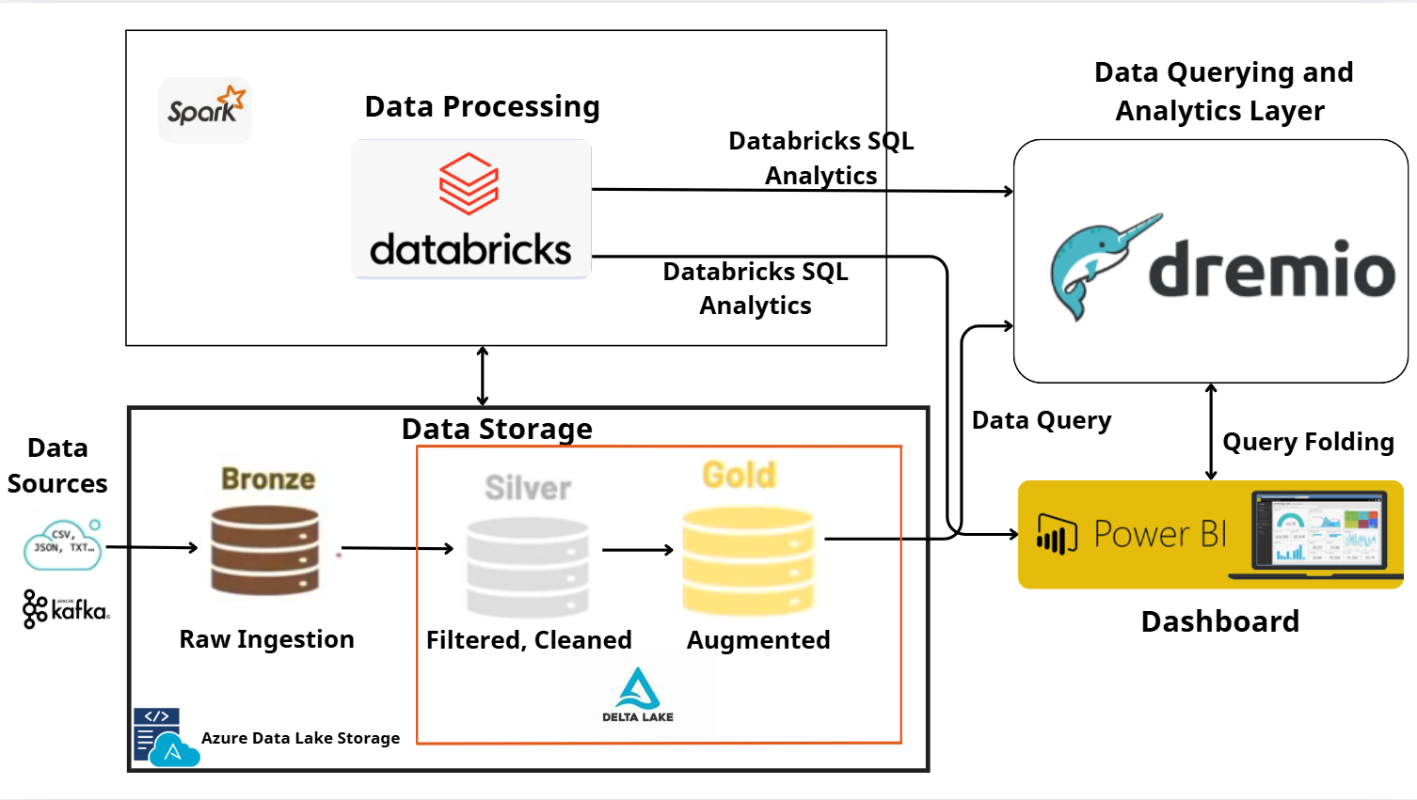

Toàn bộ kiến trúc Data Lakehouse được triển khai trên nền tảng Azure kết hợp với Databricks, Delta Lake, Dremio và Power BI, bao gồm bốn lớp chính:

**Data Sources:**

* + Dữ liệu batch đến từ các file CSV Olist trên Kaggle.
  + Dữ liệu thời tiết được lấy liên tục từ OpenWeatherMap API và đưa vào Kafka topic bằng Kafka Producer để xử lý real-time.

**Data Storage (Bronze – Silver – Gold):**

* + Bronze (Raw Ingestion): tất cả dữ liệu thô được nạp vào Azure Data Lake Storage Gen2 dưới dạng Delta table để tận dụng khả năng lưu trữ object storage, đồng thời ghi nhận metadata và timestamp.
  + Silver (Filtered & Cleaned): các job Spark (batch hoặc streaming) chạy trên Databricks sẽ đọc trực tiếp từ Bronze, thực hiện lọc, làm sạch và chuẩn hóa dữ liệu, rồi ghi lại vào Delta table lớp Silver với partitioning theo ngày/giờ để tối ưu truy vấn.
  + Gold (Augmented & Curated): dữ liệu Silver tiếp tục được enrichment (tính toán các chỉ số, join với lookup tables) và đưa vào Delta table lớp Gold, sẵn sàng cho phân tích OLAP và báo cáo.

**Data Processing:**

* + Tất cả xử lý batch và streaming đều chạy trên Azure Databricks:
    - Spark Batch Jobs định kỳ để xử lý lô dữ liệu lớn, thực hiện ETL/ELT.
    - Spark Structured Streaming để ingest và xử lý real-time, merge trực tiếp vào các bảng Delta với tính năng ACID transactions.
  + Databricks SQL Analytics cung cấp thêm giao diện SQL trực quan, cho phép tạo dashboard cơ bản ngay trong workspace.

**Data Query & Analytics Layer:**

* + Dremio đóng vai trò là data virtualization layer, kết nối trực tiếp đến Delta tables trên Azure Data Lake và hỗ trợ query folding để đẩy predicates và aggregations xuống Databricks, giảm tải cho network và tối ưu hiệu năng.
  + Power BI kết nối qua DirectQuery hoặc Azure Synapse Link, sử dụng khả năng query folding của Dremio/Databricks để hiển thị báo cáo real-time, dashboard tương tác với độ trễ thấp.

1. **Giới thiệu về các công cụ sử dụng**

**Azure Data Lake Storage Gen2**

Là lớp lưu trữ phân tán, mở rộng vô hạn dành cho Big Data, hỗ trợ filesystem kiểu POSIX (hierarchical namespace). ADLS Gen2 đảm bảo an toàn (ACL + RBAC), mã hóa dữ liệu khi lưu trữ và dễ dàng tích hợp với các engine xử lý như Spark/Databricks.

**Delta Lake**

Dung lượng lưu trữ bổ sung tính năng ACID transaction và time-travel lên ADLS, cho phép:

* Ghi và đọc dữ liệu nhất quán (schema enforcement).
* Quản lý phiên bản (rollback, truy vấn snapshot cũ).
* Tối ưu hiệu năng truy vấn qua Z-Ordering và file compaction.

**Azure Event Hubs (Kafka-compatible)**

Là dịch vụ ingest streaming do Azure quản lý, tương thích giao thức Kafka.

* Producer: Dùng confluent_kafka-python hoặc SDK Azure để gửi sự kiện JSON (weather, logs…) vào Event Hub topic.
* Throughput & Scale: Cấu hình số TU (Throughput Units) theo nhu cầu, Azure lo auto-scale và quản lý cluster.
* Ưu điểm: Không cần tự vận hành Kafka cluster, tích hợp sẵn với Azure Stream Analytics, Databricks, Functions.

**Databricks (Spark Structured & SQL Analytics)**

Là nền tảng analytics dựa trên Apache Spark, cho cả batch và streaming:

* **Structured Streaming** giúp đọc liên tục từ Kafka và Delta Lake, xử lý real-time.
* **Databricks SQL** cung cấp giao diện SQL endpoint & dashboard cho truy vấn tự phục vụ.
* Hỗ trợ Delta Live Tables, MLflow, Unity Catalog để xây dựng pipeline ETL/ELT có quản trị và theo dõi.

**Dremio**

Đóng vai trò Data-as-a-Service layer, kết nối trực tiếp tới Delta Lake:

* **Reflections** (materialized views) tăng tốc query.
* **Query folding** kết hợp với Power BI giúp tận dụng pre-aggregates, giảm độ trễ và tải lên compute layer.
* Cung cấp self-service SQL IDE và quản lý quyền truy cập (row-level, column-level).

**Power BI**

Là công cụ BI & dashboard hàng đầu:

* Kết nối **DirectQuery** qua Dremio để truy vấn real-time, hoặc **Import** dữ liệu Delta theo lịch.
* Hỗ trợ DAX, slicers, bookmarks, alert để xây dựng báo cáo tương tác và dễ dàng chia sẻ trong tổ chức.

1. **Thiết lập môi trường**
   1. **Azure**

*Tạo Azure Databricks workspace:*

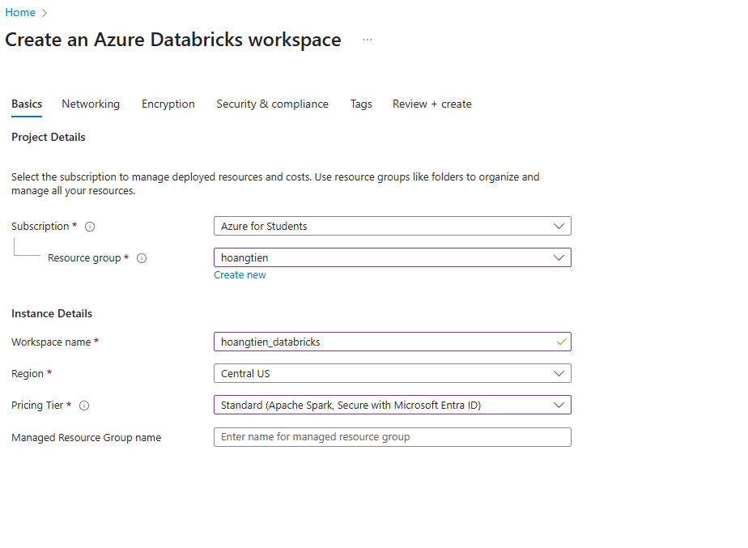

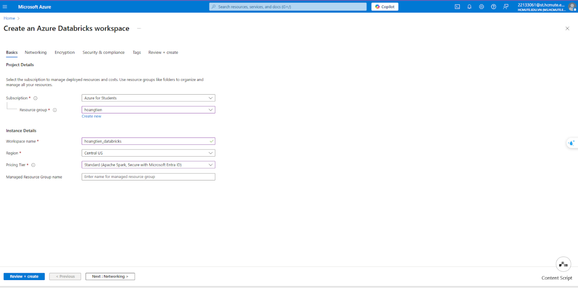

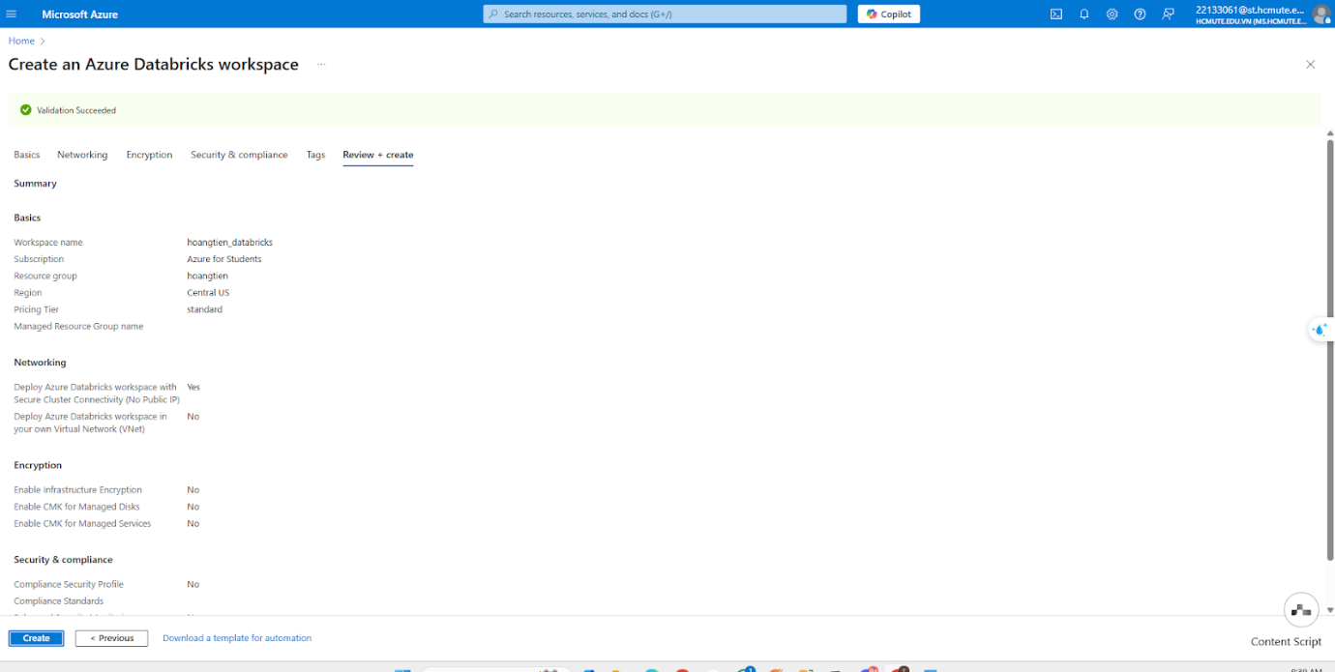

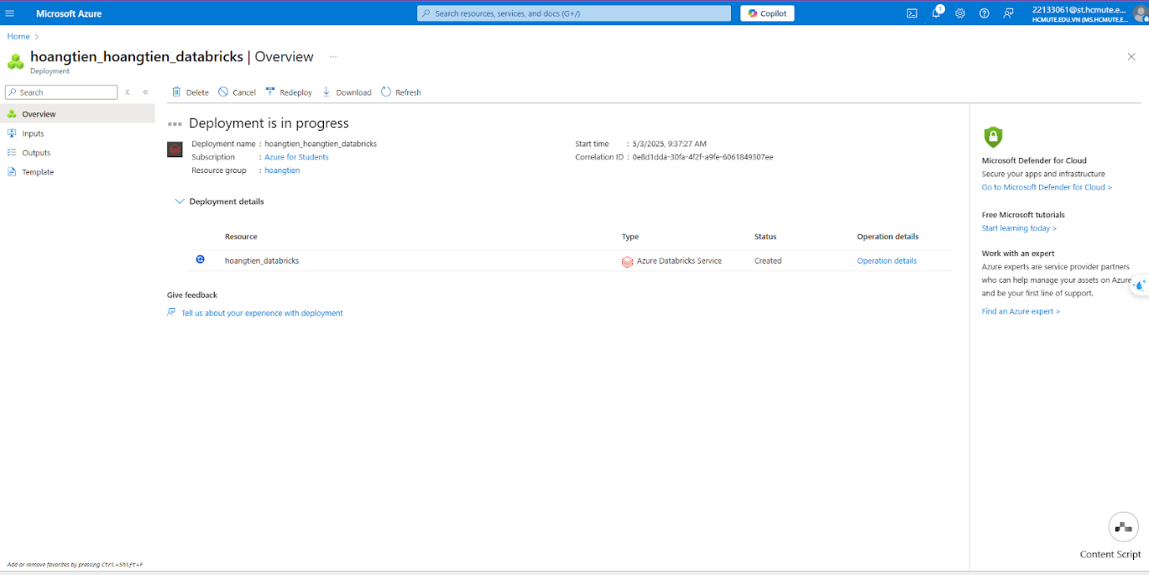

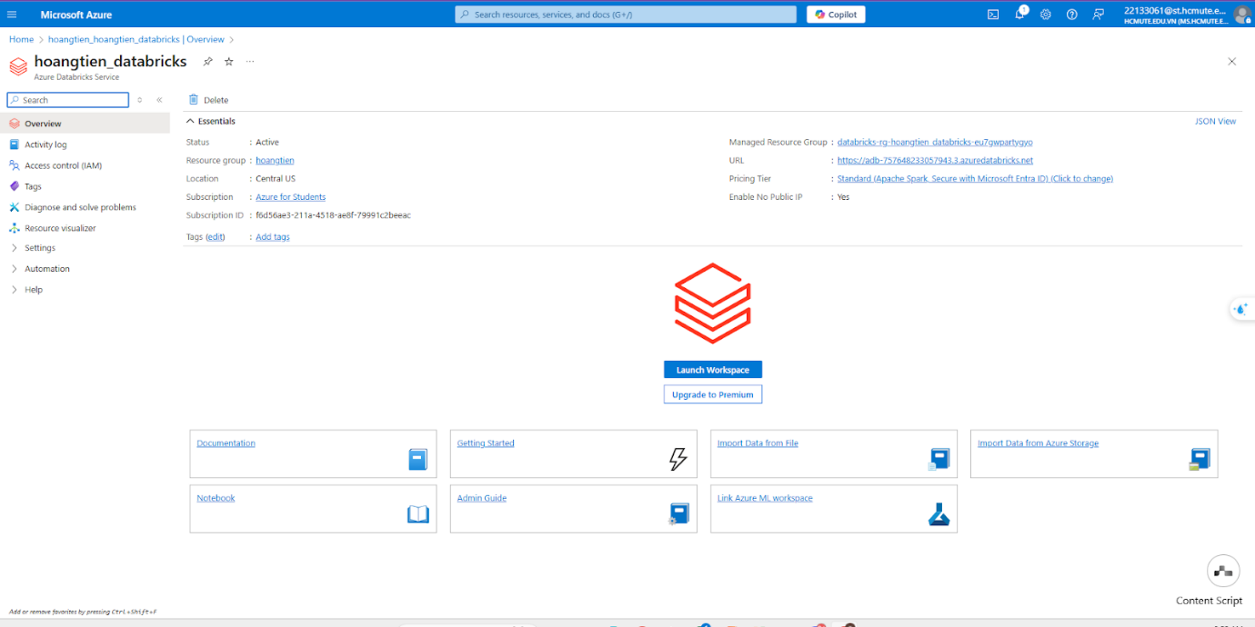

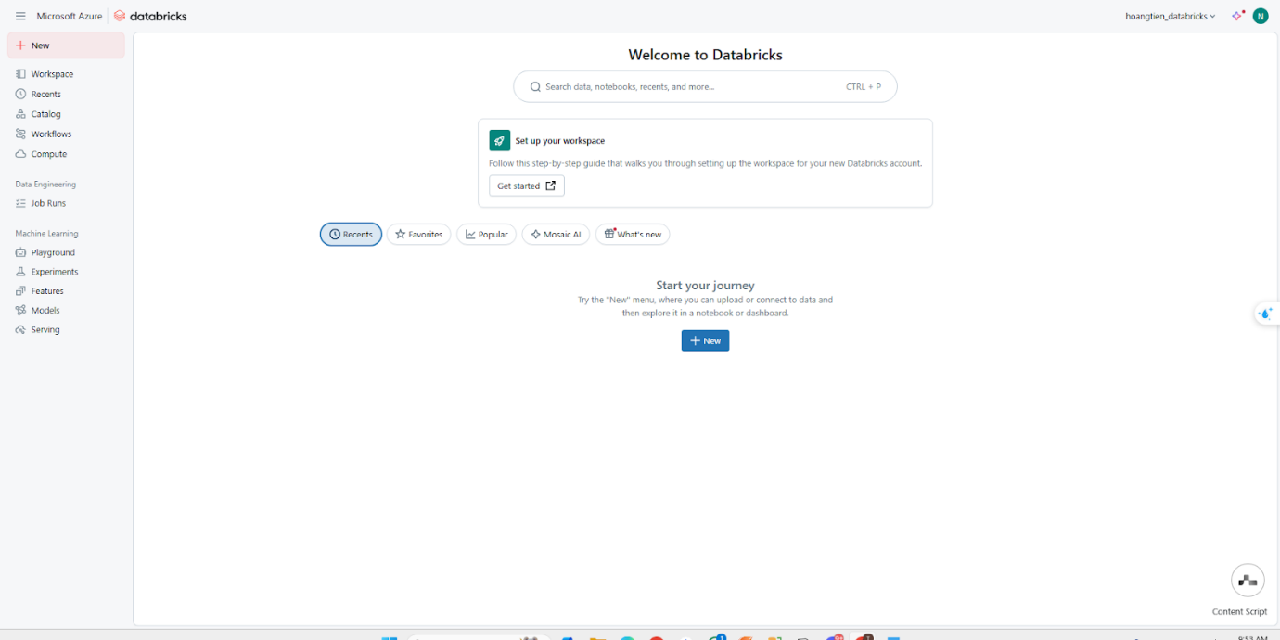

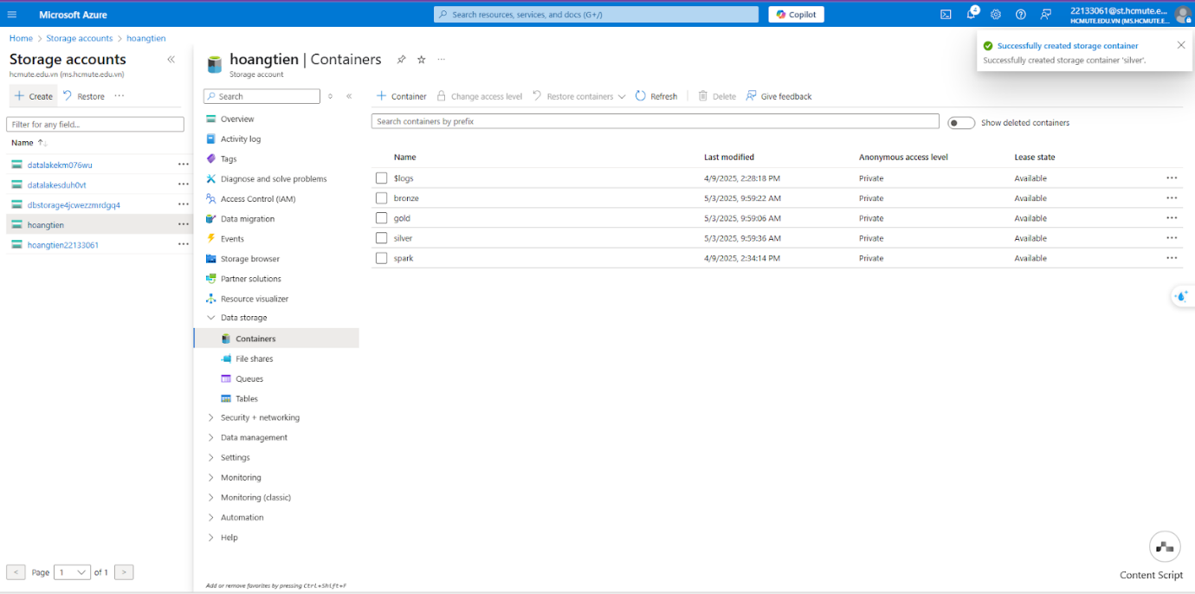

*Tạo Event Hub:*

**Azure Event Hub** là dịch vụ message streaming mạnh mẽ của Microsoft, hỗ trợ ingest (nạp) dữ liệu theo thời gian thực với độ trễ thấp, có thể mở rộng linh hoạt cho nhiều ứng dụng như telemetry, log, cảm biến IoT, dữ liệu web, v.v.

Tạo Namespace cho event hub:

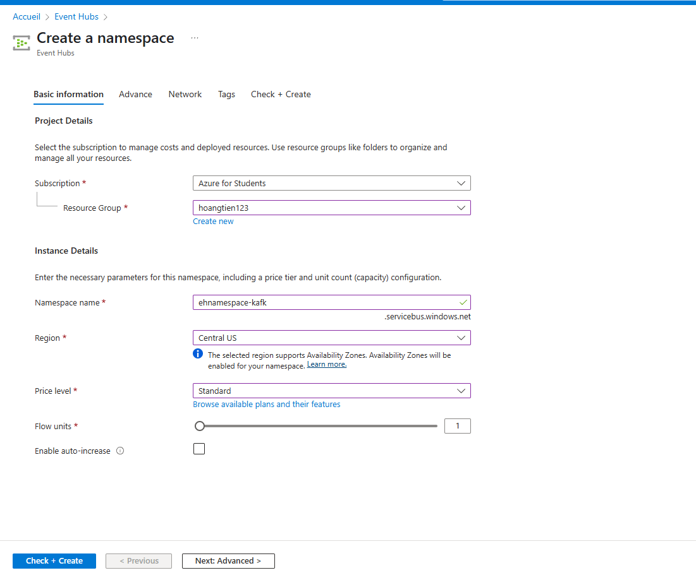

Tạo event hub:

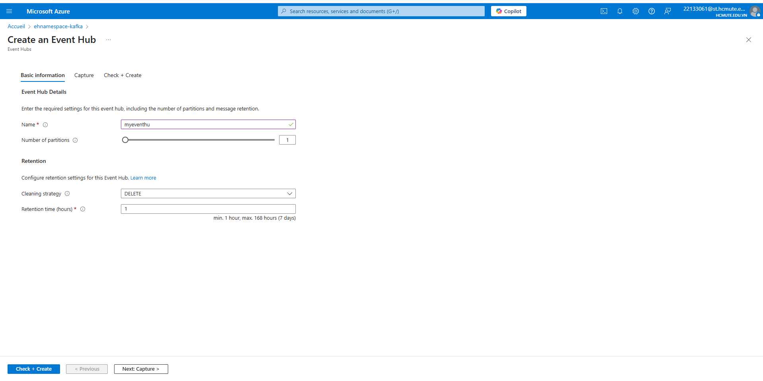

* 1. **Dremio**

*Cài đặt Deremio:*

Vào web <https://www.dremio.com/get-started/> -> Chọn delpoy docker -> Đăng nhập:

-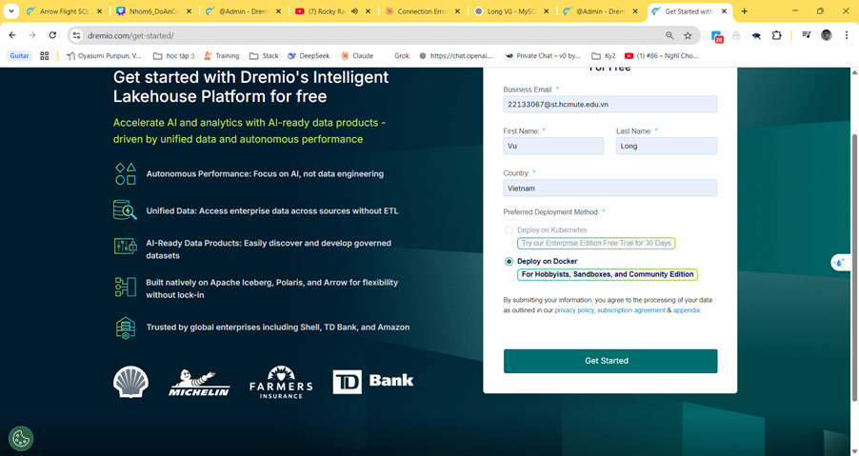

Làm theo hướng dẫn:

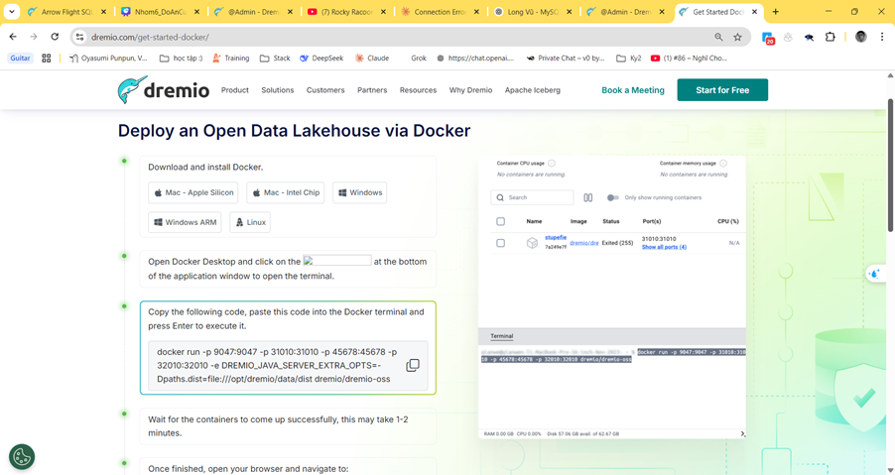

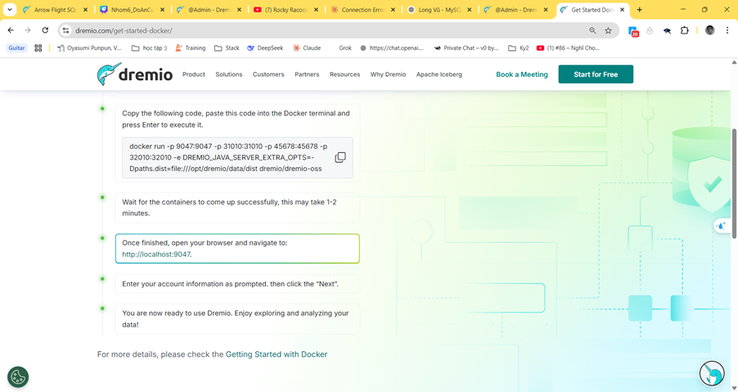

Mở Terminal của Docker lên và chạy lệnh:

|  |
| --- |
| docker run -p 9047:9047 -p 31010:31010 -p 45678:45678 -p 32010:32010 -e DREMIO_JAVA_SERVER_EXTRA_OPTS=-Dpaths.dist=file:///opt/dremio/data/dist dremio/dremio-oss |

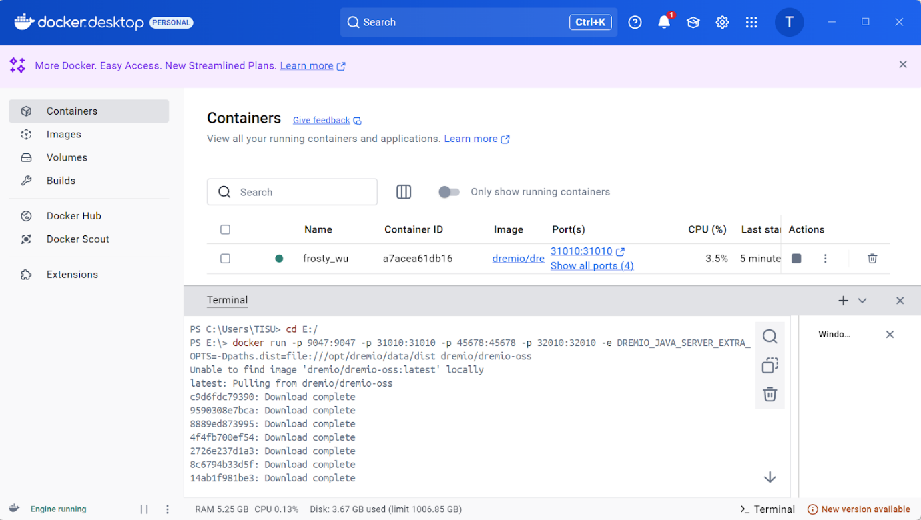

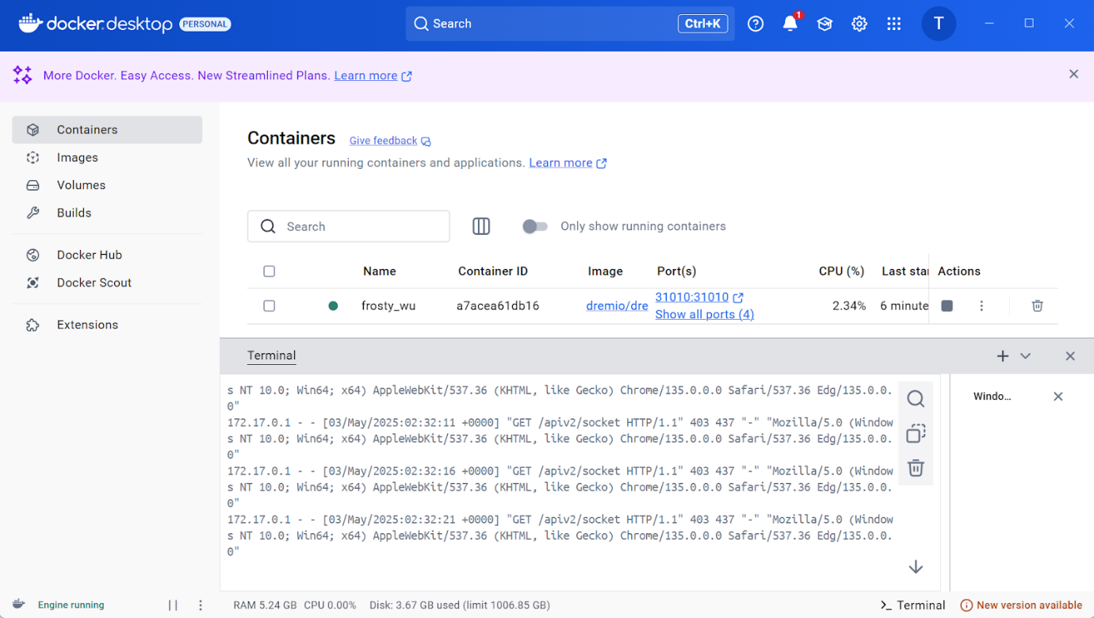

Sau đó, đảm bảo container đang chạy và mở link https://localhost:9047/ -> Đăng ký tài khoản:

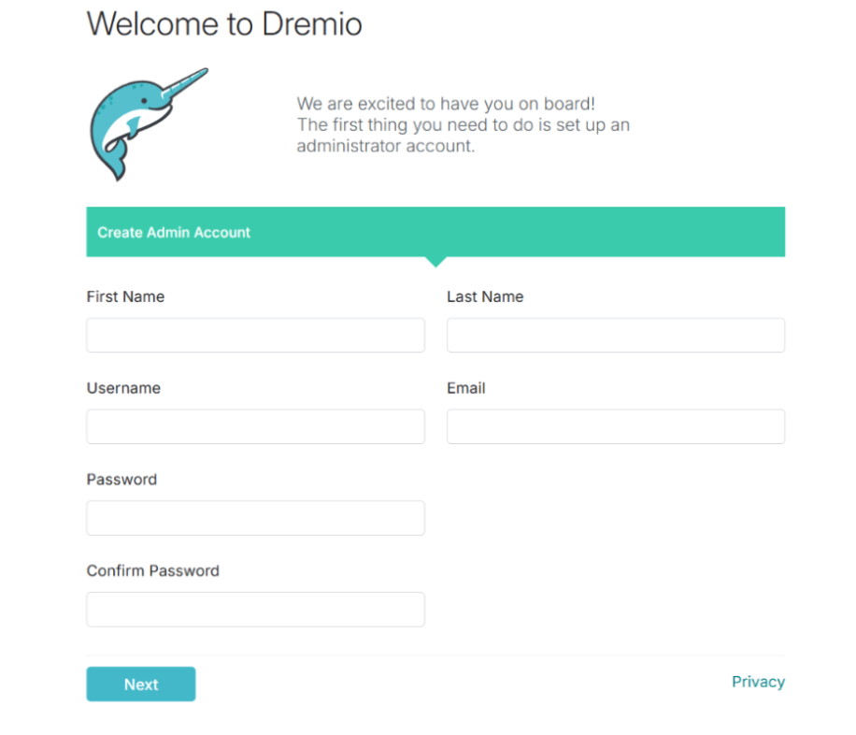

Đăng nhập thành công:

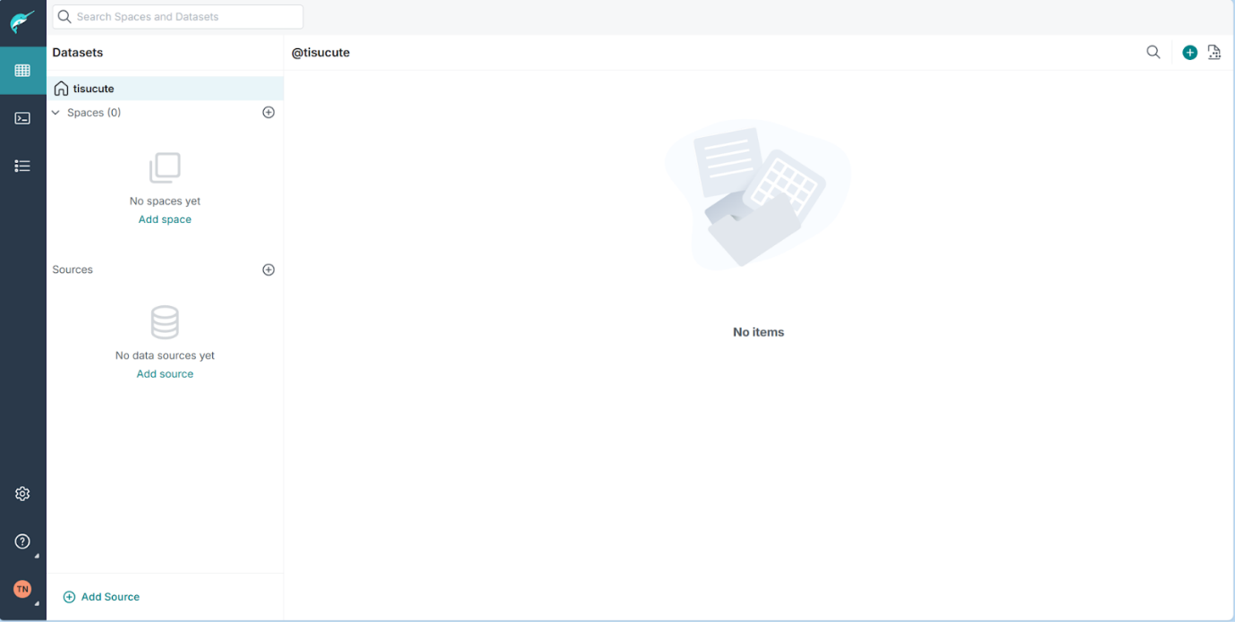

*Cài đặt Dremio ODBC Driver:*

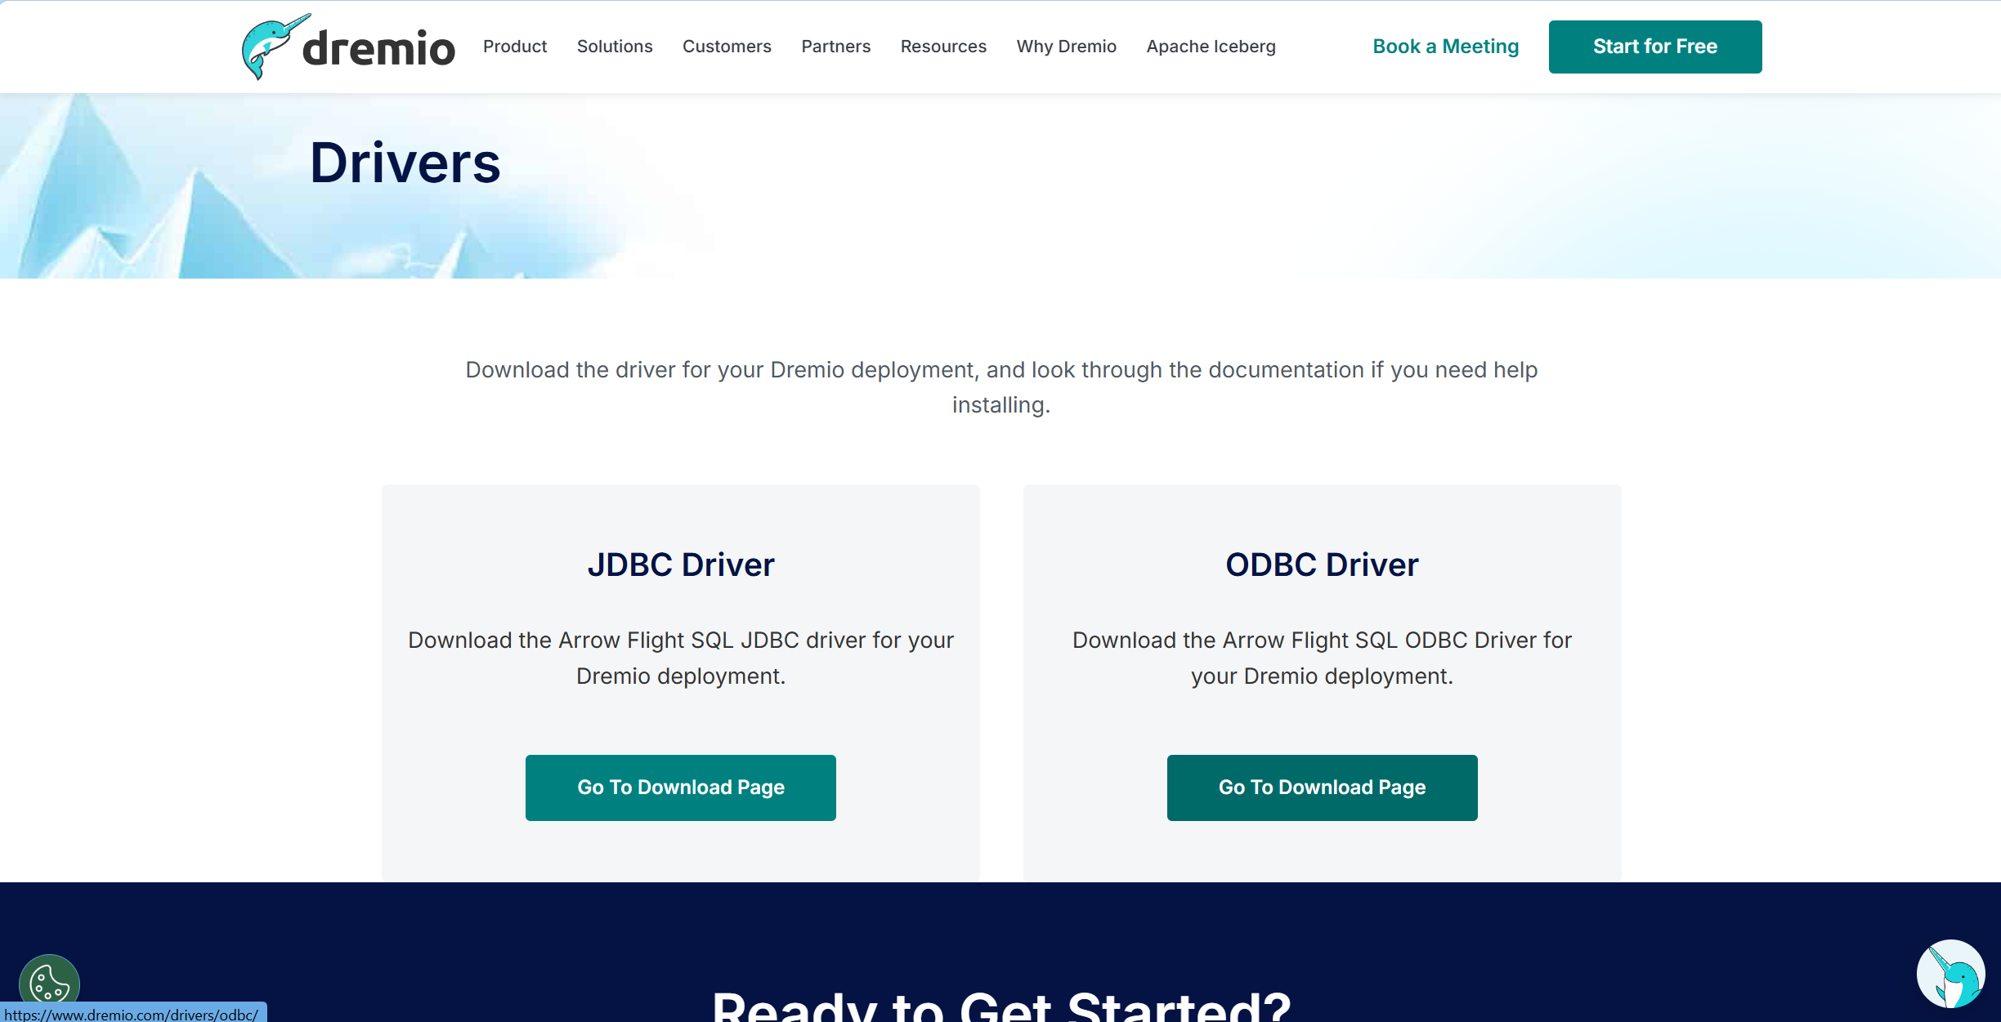

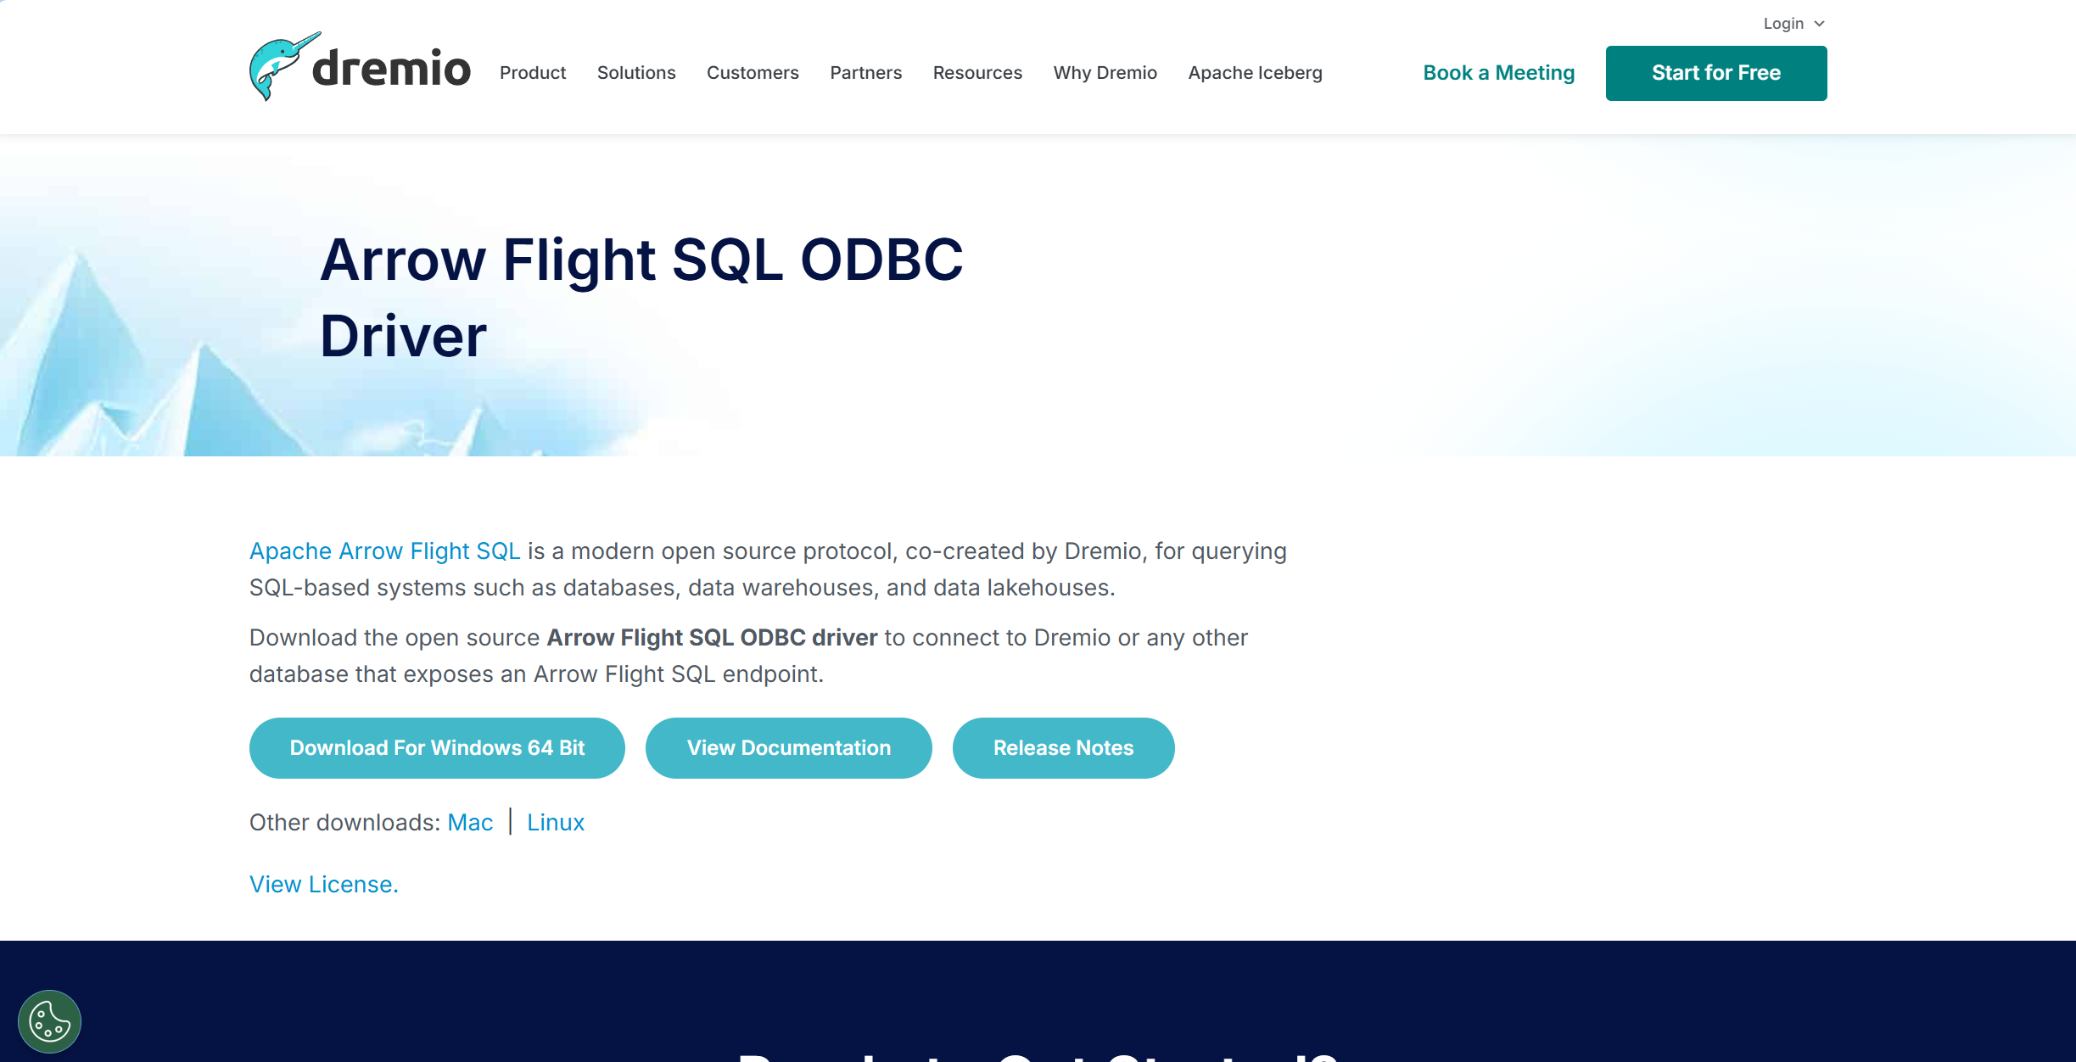

Cài đặt ODBC Driver của Dremio:

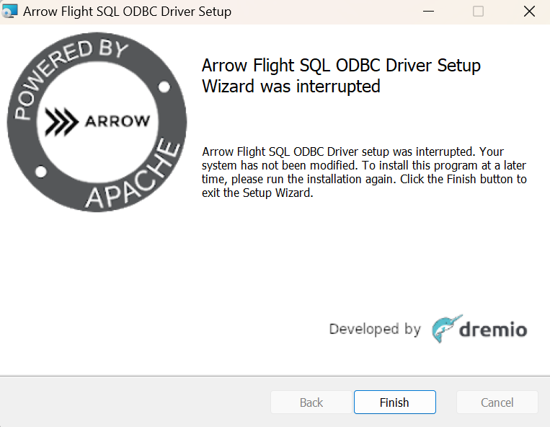

Thêm ODBC Driver vào PowerBI:

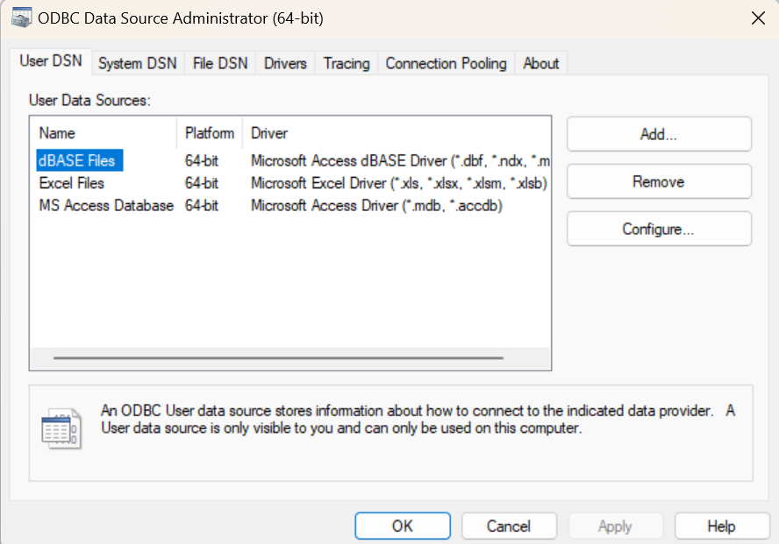

Test kết nối thành công:

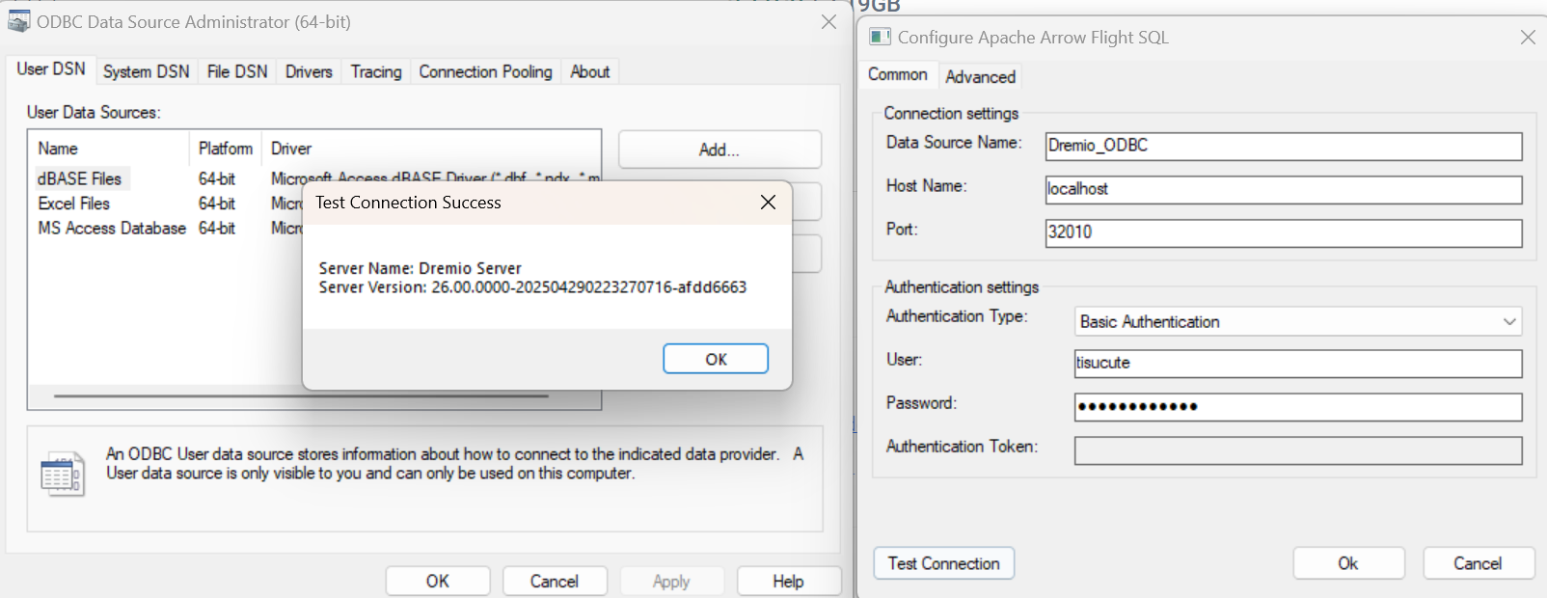

* 1. **PowerBI**

Vào trang chủ của PowerBI:

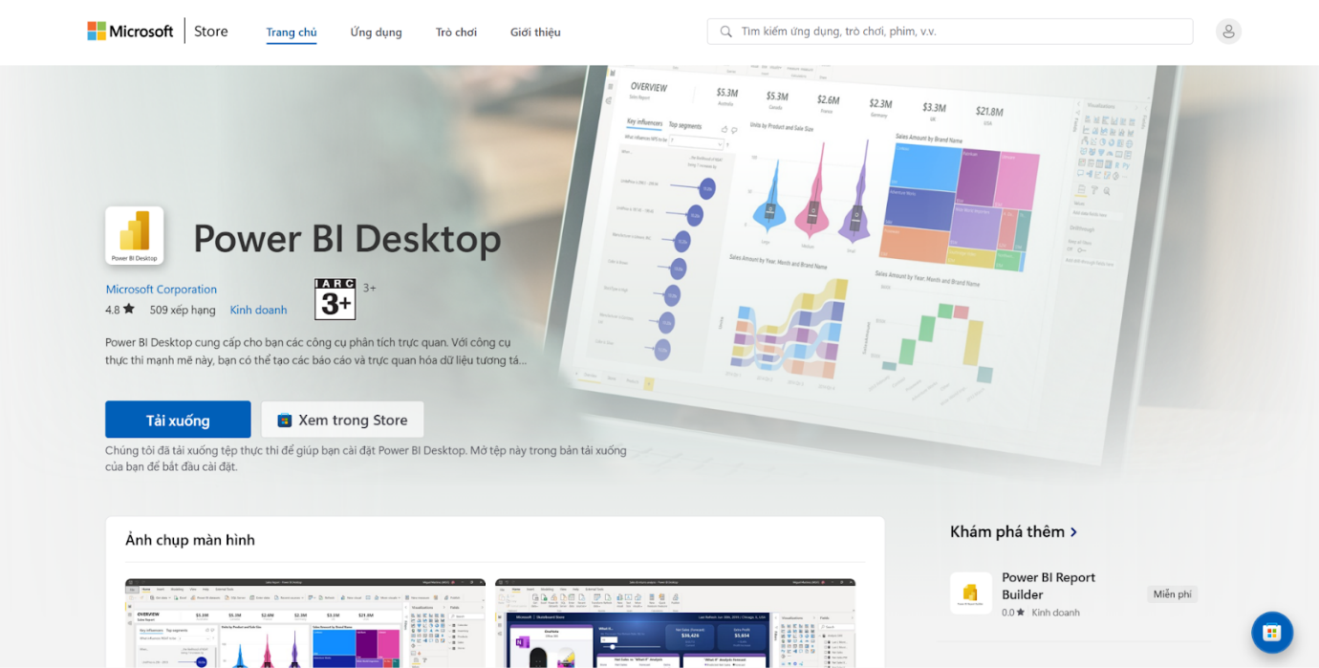

Tải và cài đặt PowerBI:

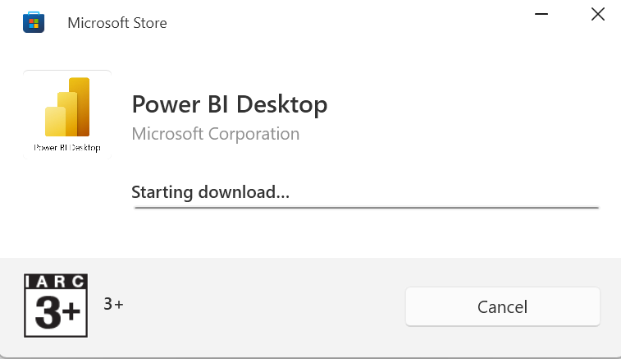

Đăng nhập thành công vào trang chủ PowerBI:

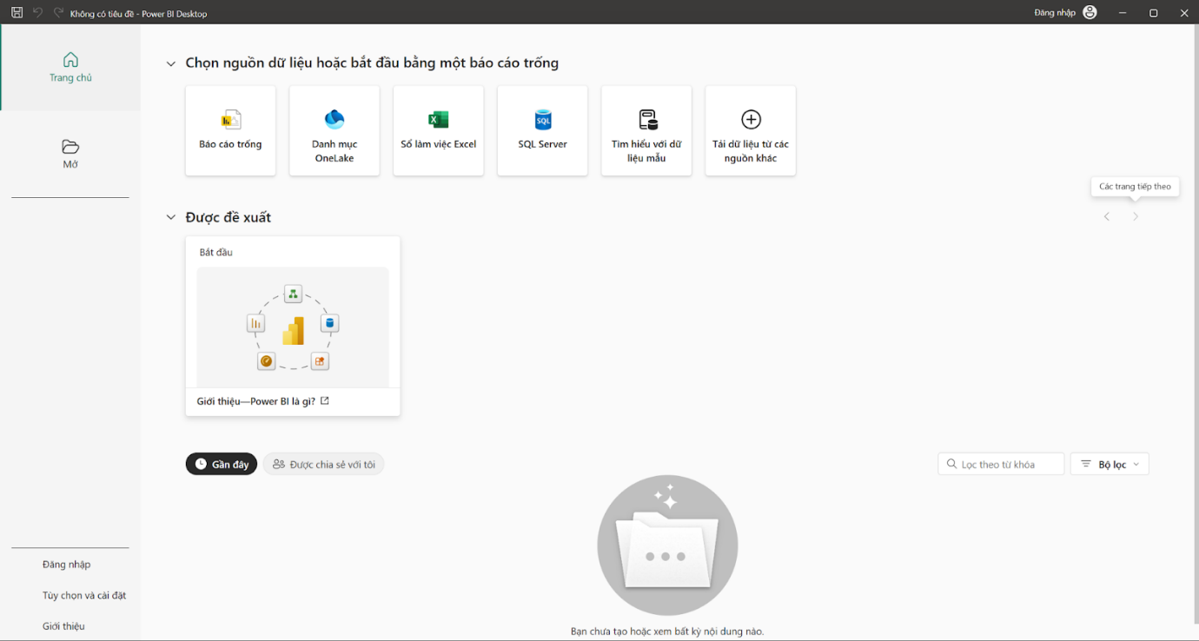

1. **Xử lý batch data và streaming data**
   1. **Lý thuyết về Batch Data và Streaming Data**
      1. **Batch Data**

**Batch Processing** (xử lý theo lô) là phương pháp thu thập, lưu trữ và xử lý dữ liệu tập hợp lại theo khối lớn (batch) tại các thời điểm định sẵn. Dữ liệu thường được sinh ra trong suốt một khoảng thời gian (ví dụ 1 giờ, 1 ngày), sau đó gom lại để xử lý cùng lúc.

* + 1. **Streaming Data**

**Stream Processing** (xử lý luồng) là phương pháp xử lý dữ liệu ngay khi dữ liệu được tạo ra, theo dạng liên tục (real-time hoặc near-real-time). Mỗi sự kiện (event) hoặc bản ghi (record) được xử lý ngay lập tức hoặc với độ trễ rất nhỏ.

* + 1. **So sánh**

| **Tiêu chí** | **Batch Data** | **Streaming Data** |
| --- | --- | --- |
| **Độ trễ (Latency)** | **Cao**: vài phút → vài giờ → vài ngày | **Thấp**: milliseconds → vài giây |
| **Khối lượng** | **Lớn**: xử lý lô dữ liệu MB → TB hiệu quả | **Liên tục**: từng bản ghi hoặc micro-batch nhỏ |
| **Tính chất dữ liệu** | Dữ liệu “cũ” gom lại theo đợt | Dữ liệu “mới” liên tục sinh ra |
| **Tài nguyên** | Ít yêu cầu real-time; tập trung CPU/IO khi chạy batch | Yêu cầu tài nguyên để đáp ứng low-latency liên tục |
| **Triển khai** | Đơn giản (ETL truyền thống), dễ quản lý lịch chạy | Phức tạp: cần message broker, windowing, đảm bảo thứ tự, exactly-once |
| **Use-case điển hình** | Báo cáo hàng ngày, tổng hợp số liệu, backup, ETL Data Warehouse | Giám sát hệ thống, cảnh báo real-time, click-stream, IoT, recommendation |

* 1. **Batch Data**
     1. **Nguồn và mô tả, mục đích sử dụng tập dữ liệu**

Tập dữ liệu được sử dụng trong báo cáo được thu thập từ **nền tảng thương mại điện tử Olist** – một marketplace tại Brazil, nơi kết nối nhiều nhà bán hàng với khách hàng trên toàn quốc. Dữ liệu được cung cấp công khai trên trang [Kaggle - Brazilian E-Commerce Public Dataset by Olist](https://www.kaggle.com/datasets/olistbr/brazilian-ecommerce) và chứa thông tin chi tiết về toàn bộ quy trình giao dịch thương mại điện tử từ khi khách hàng đặt hàng cho đến khi nhận hàng và đánh giá dịch vụ.

Tập dữ liệu bao gồm nhiều bảng liên kết với nhau như:

* olist_orders_dataset.csv: Thông tin về đơn hàng, thời gian đặt hàng và trạng thái đơn.
* olist_customers_dataset.csv: Thông tin định danh và vị trí khách hàng.
* olist_order_items_dataset.csv: Chi tiết từng sản phẩm trong mỗi đơn hàng.
* olist_order_payments_dataset.csv: Hình thức và giá trị thanh toán của từng đơn hàng.
* olist_order_reviews_dataset.csv: Điểm đánh giá và nhận xét từ khách hàng.
* olist_products_dataset.csv: Thông tin sản phẩm và danh mục sản phẩm.
* olist_sellers_dataset.csv: Thông tin người bán.
* olist_geolocation_dataset.csv: Vị trí địa lý dựa trên mã zip code.
* product_category_name_translation.csv: Bản dịch tên danh mục sản phẩm từ tiếng Bồ Đào Nha sang tiếng Anh.

Tổng thể, tập dữ liệu chứa hơn 100.000 đơn hàng từ tháng 9/2016 đến tháng 8/2018, là một bộ dữ liệu hoàn chỉnh và thực tế để phân tích hành vi khách hàng, hiệu xuất người bán, xu hướng doanh thu và xây dựng các mô hình dự đoán kinh doanh trong lĩnh vực thương mại điện tử.

Mối quan hệ giữa các bảng:

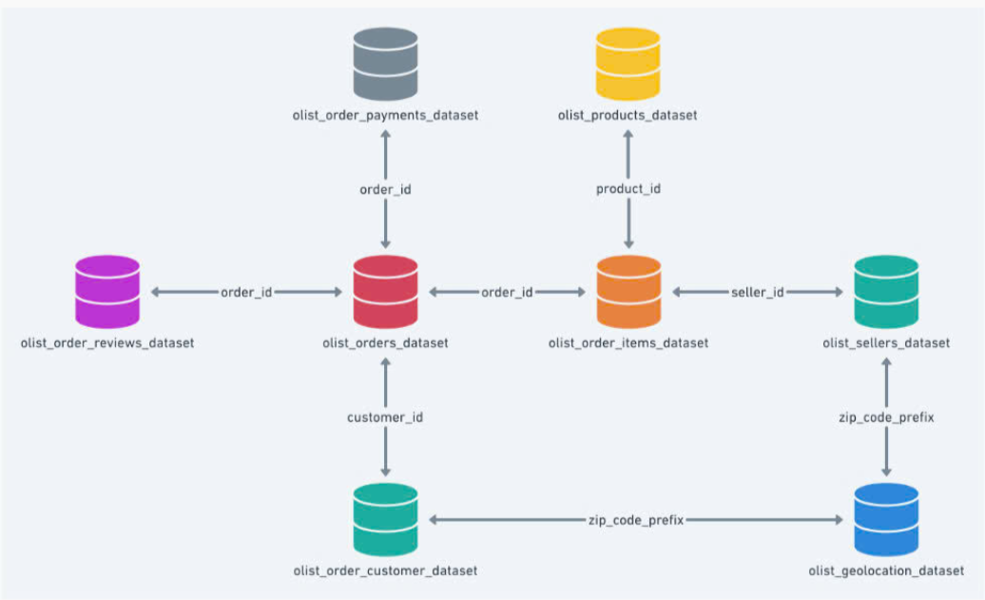

**Mục đích sử dụng:** Phân tích bán hàng, đánh giá khách hàng và hiệu suất người bán.Phân tích hành vi khách (RFM, churn), chất lượng sản phẩm/dịch vụ (điểm review), và tối ưu logistics (thời gian giao, phí vận chuyển).

* + 1. **Nạp dữ liệu**

Tải các file dữ liệu lên lớp Bronze:

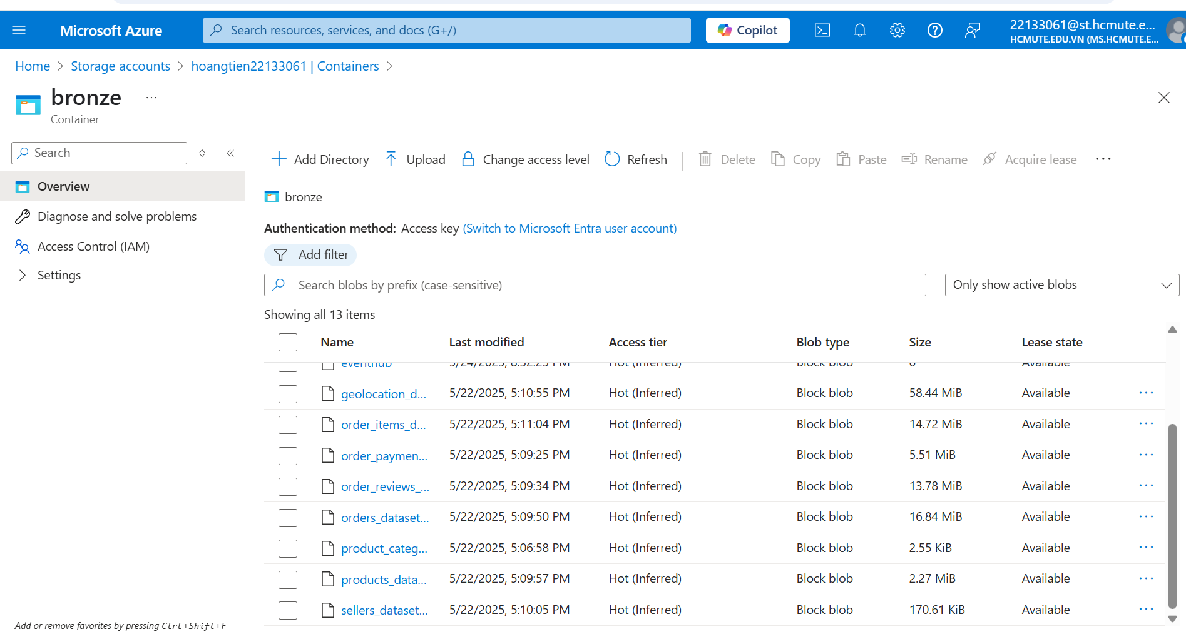

* + 1. **Xử lý**

**Bước 1: Mount ADLS vào Databricks**

Nếu chưa mount, thực hiện mount tới các Layer Bronze, Silver, Gold:

|  |
| --- |
| storage_account_key = "R+9mXhukOgYDmw8CIaqDZSYb4yvAQob93szLMuzJxFx/TxuFsvTyQwHfqBk/XlL5AqzCpdFKA8A7+AStIT8OoQ=="  dbutils.fs.mount(    source = "wasbs://bronze@anhthu.blob.core.windows.net",    mount_point = "/mnt/lakehouse/bronze",    extra_configs = {"fs.azure.account.key.anhthu.blob.core.windows.net": storage_account_key}  )  storage_account_key = "R+9mXhukOgYDmw8CIaqDZSYb4yvAQob93szLMuzJxFx/TxuFsvTyQwHfqBk/XlL5AqzCpdFKA8A7+AStIT8OoQ=="  dbutils.fs.mount(    source = "wasbs://silver@anhthu.blob.core.windows.net",    mount_point = "/mnt/lakehouse/silver",    extra_configs = {"fs.azure.account.key.anhthu.blob.core.windows.net": storage_account_key}  )  storage_account_key = "R+9mXhukOgYDmw8CIaqDZSYb4yvAQob93szLMuzJxFx/TxuFsvTyQwHfqBk/XlL5AqzCpdFKA8A7+AStIT8OoQ=="  dbutils.fs.mount(    source = "wasbs://gold@anhthu.blob.core.windows.net",    mount_point = "/mnt/lakehouse/gold",    extra_configs = {"fs.azure.account.key.anhthu.blob.core.windows.net": storage_account_key}  ) |

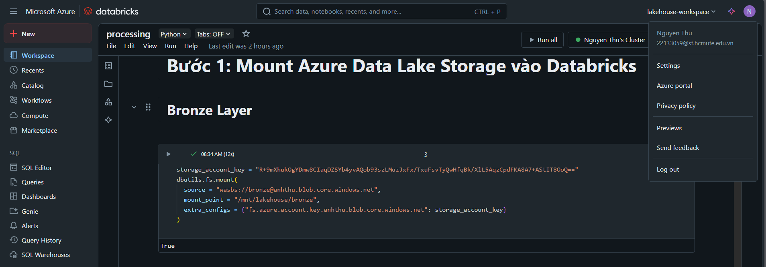

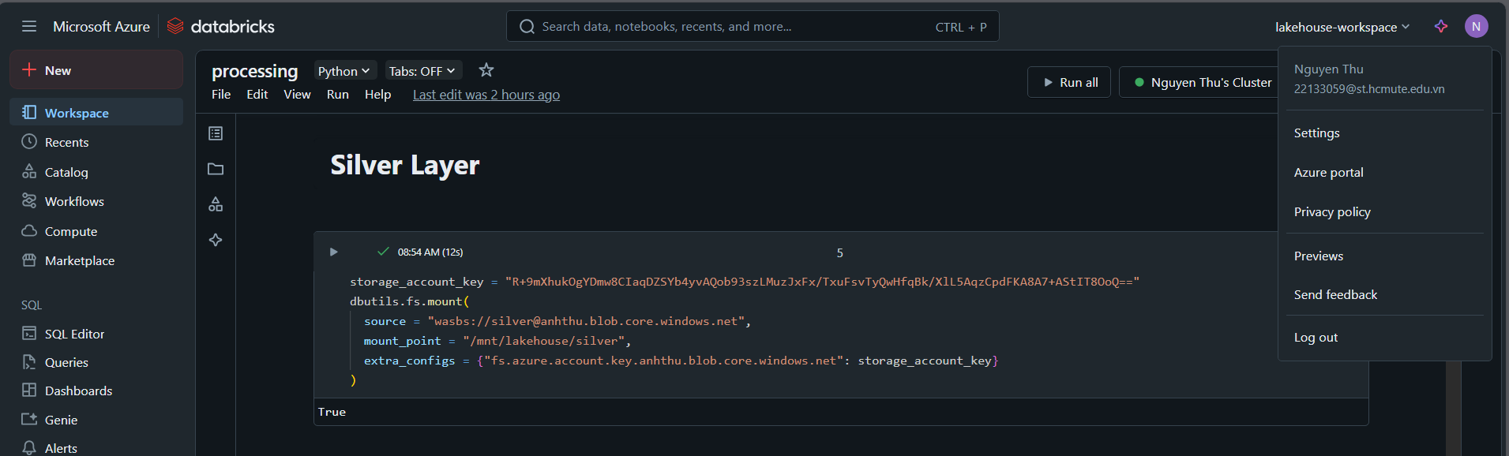

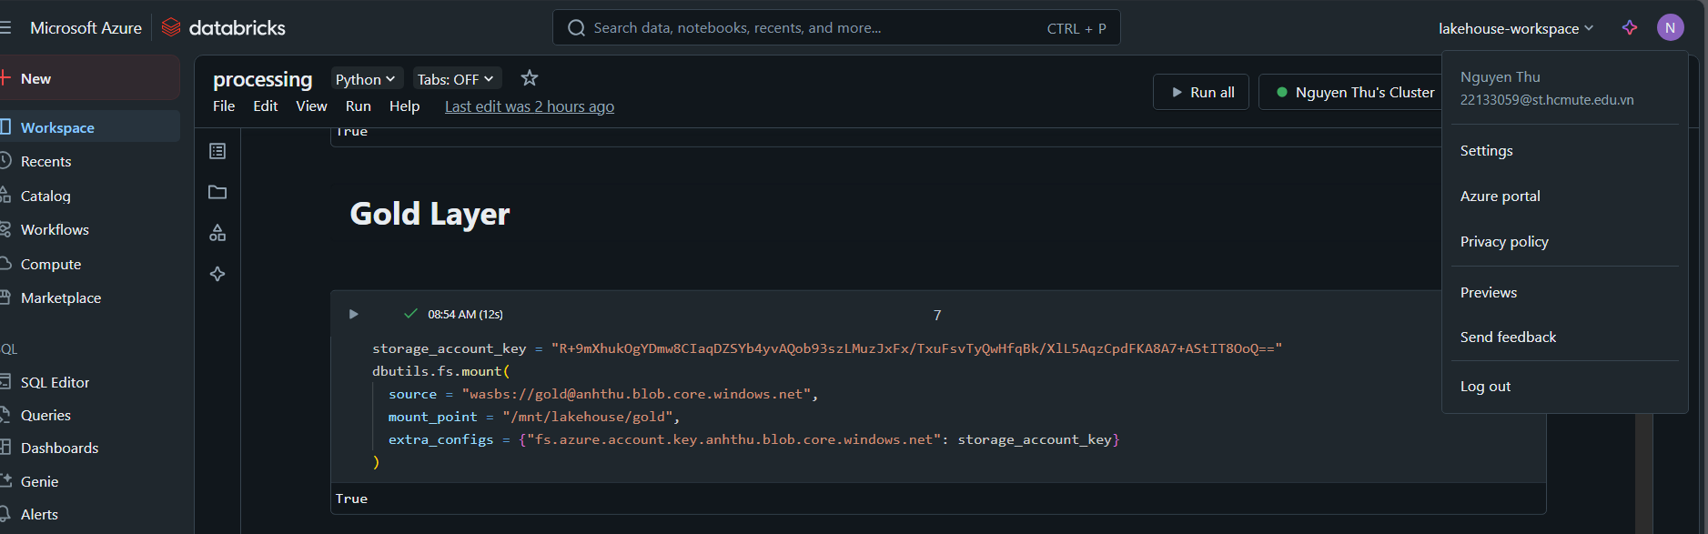

Sau khi upload data lên Azure Data Lake Storage:

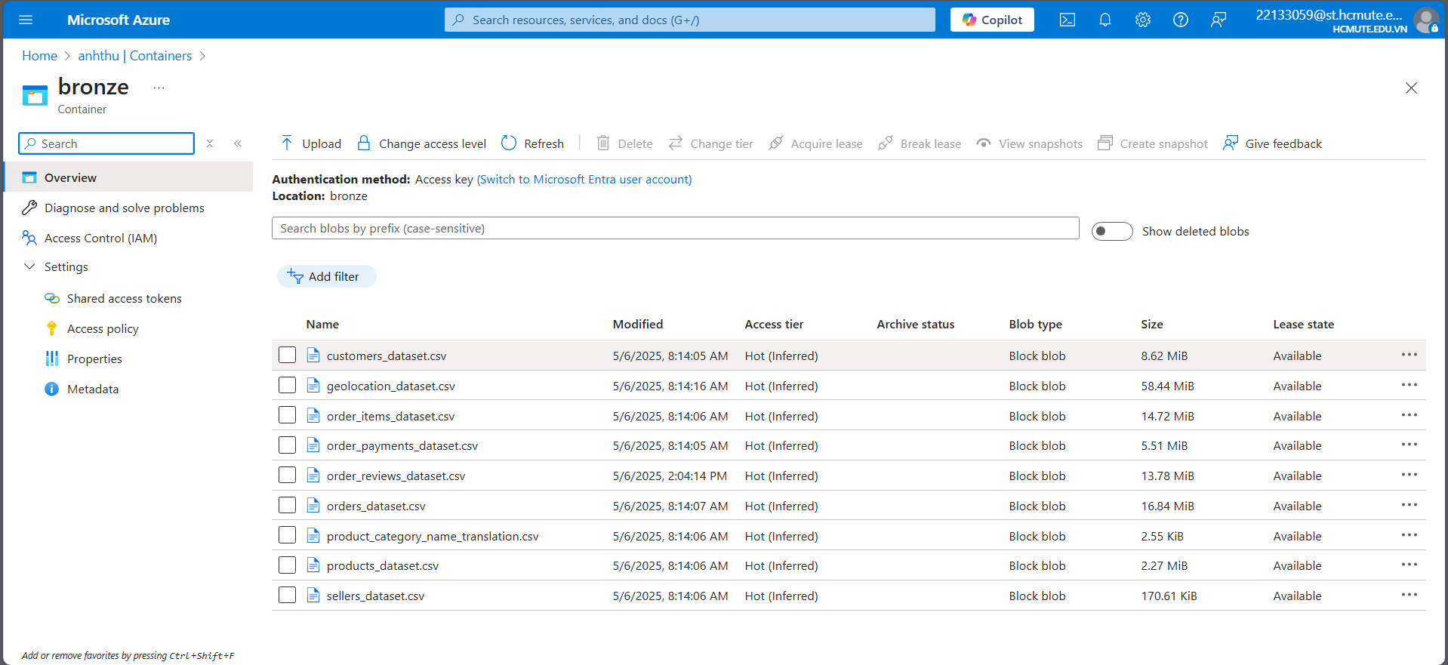

**Bước 2: Đọc dữ liệu từ Bronze (raw layer)**

Dữ liệu ở định dạng CSV trong /mnt/lakehouse/bronze/

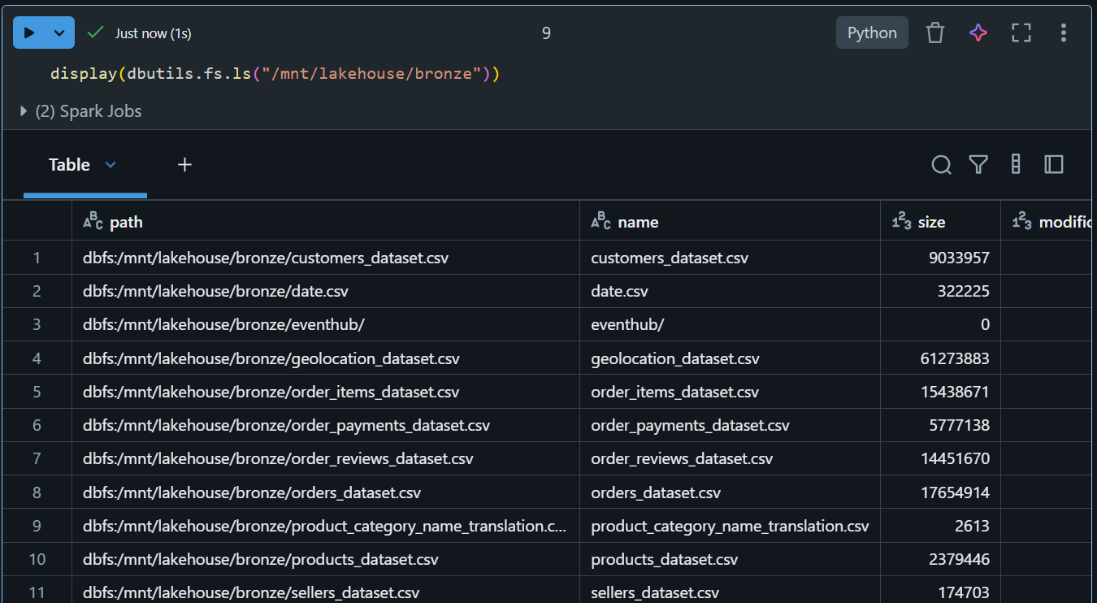

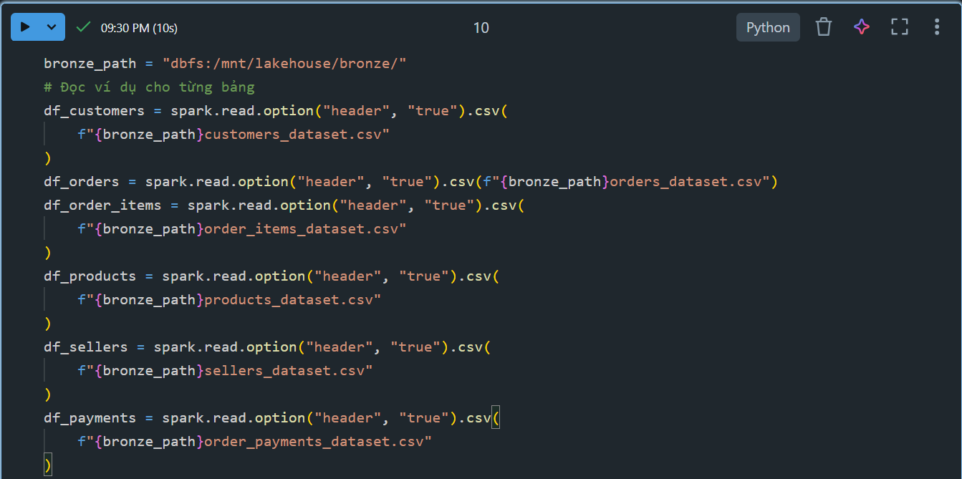

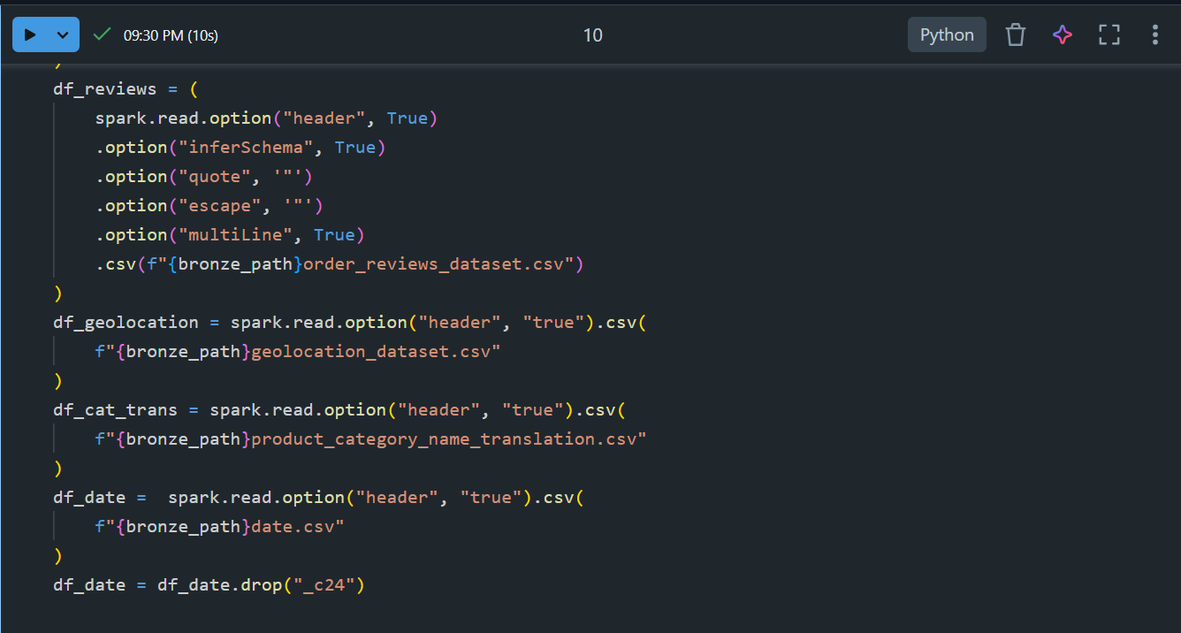

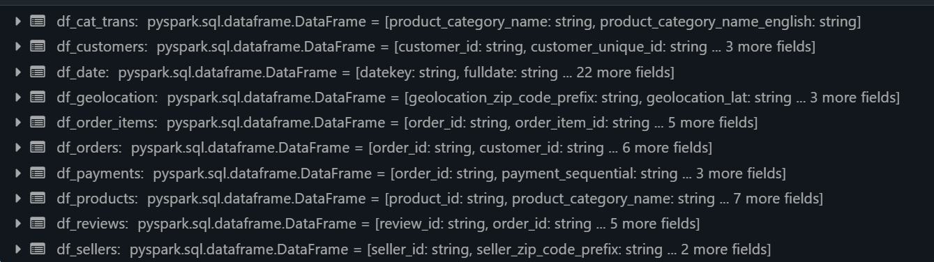

**Bước 3: Làm sạch & xử lý dữ liệu**

Xử lý missing values, đổi kiểu dữ liệu, loại bỏ dữ liệu lỗi:

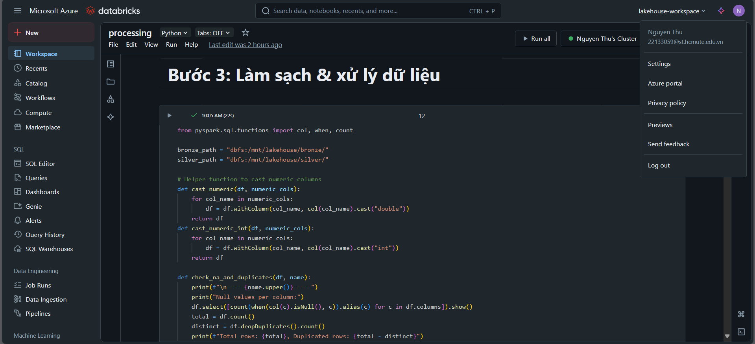

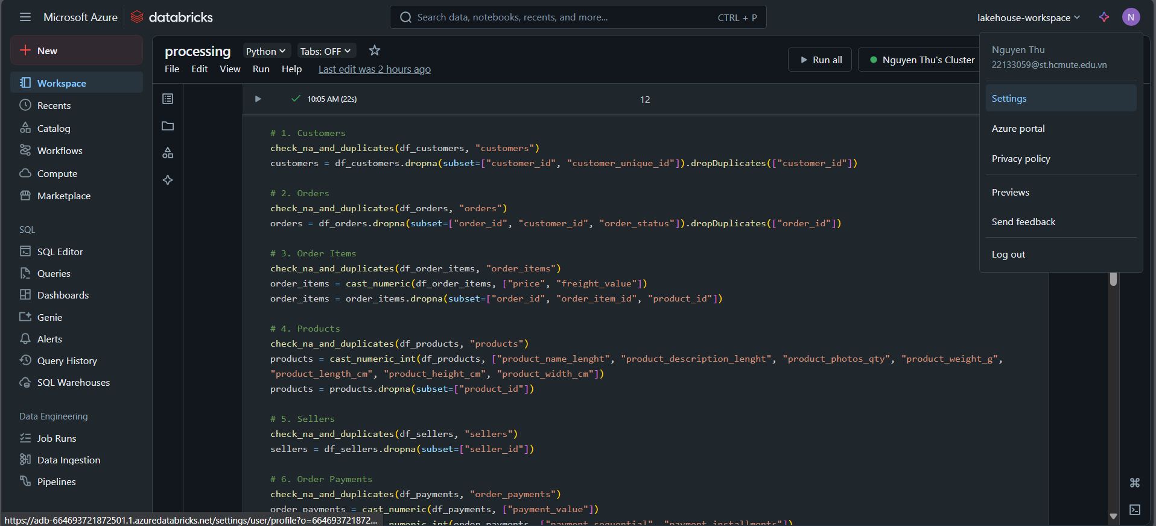

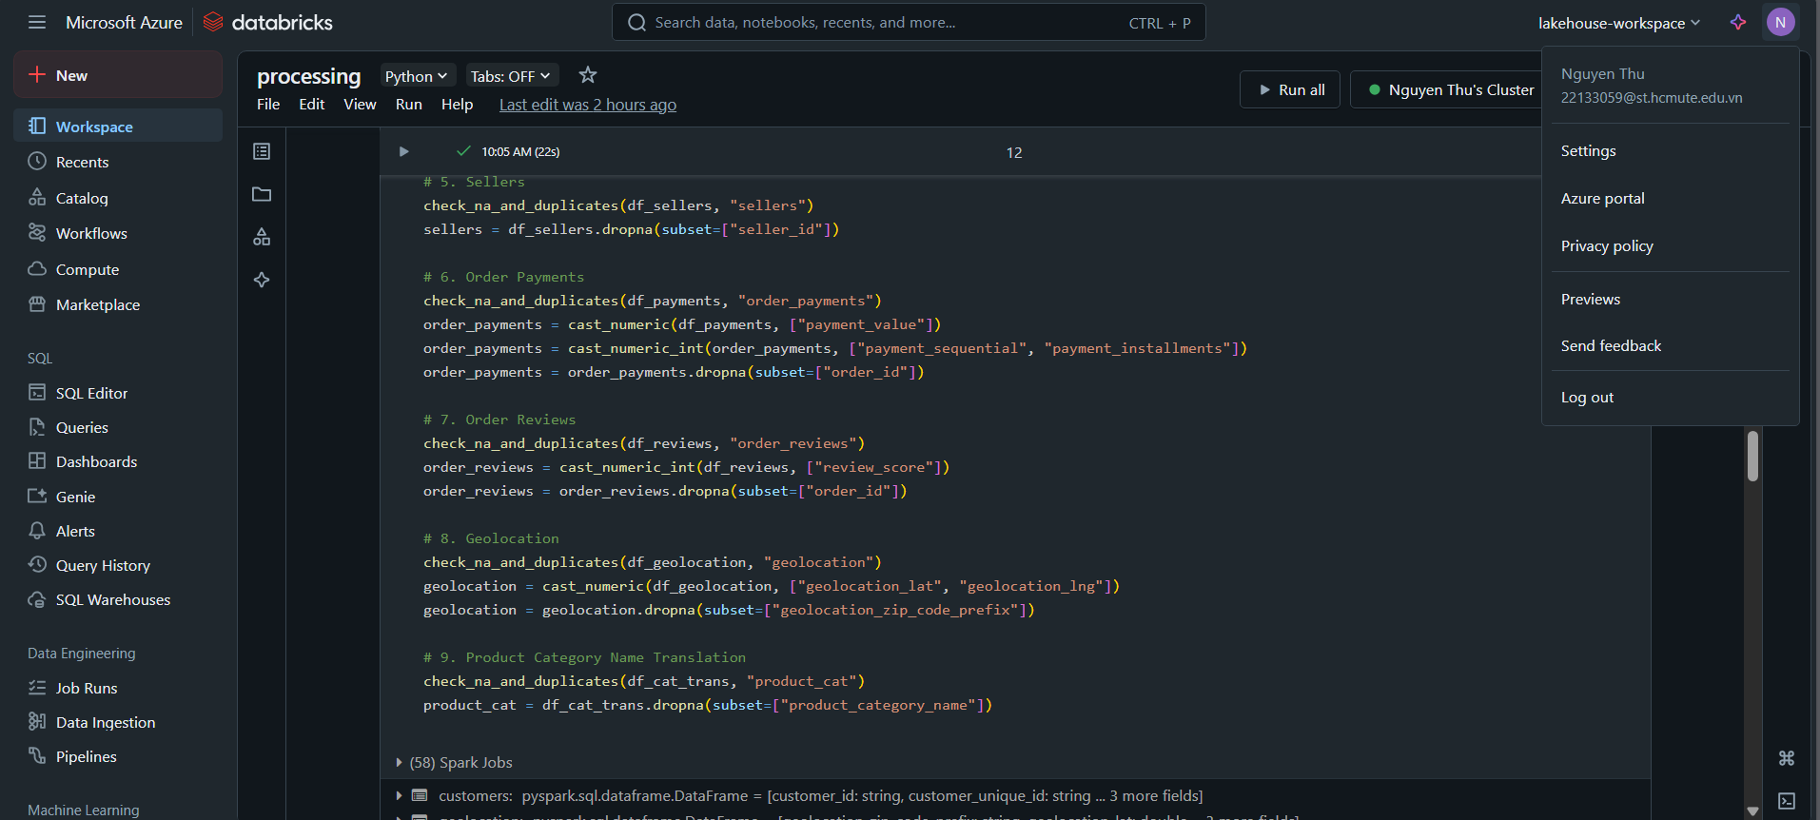

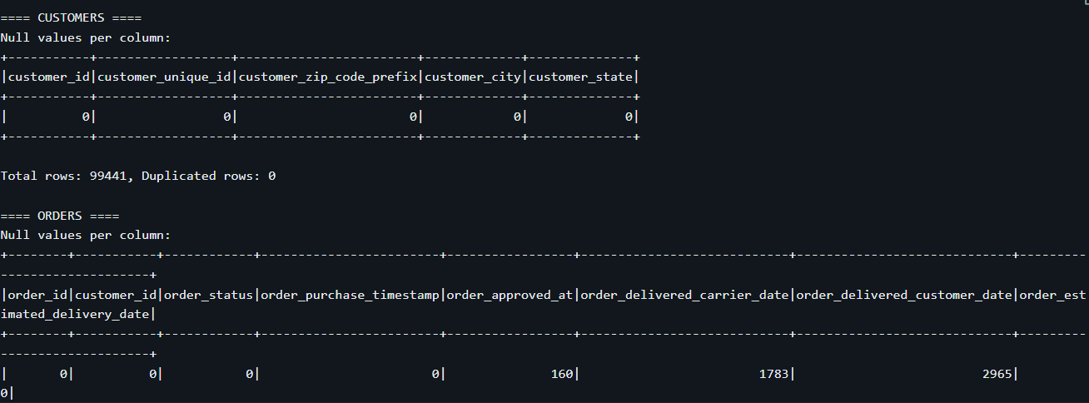

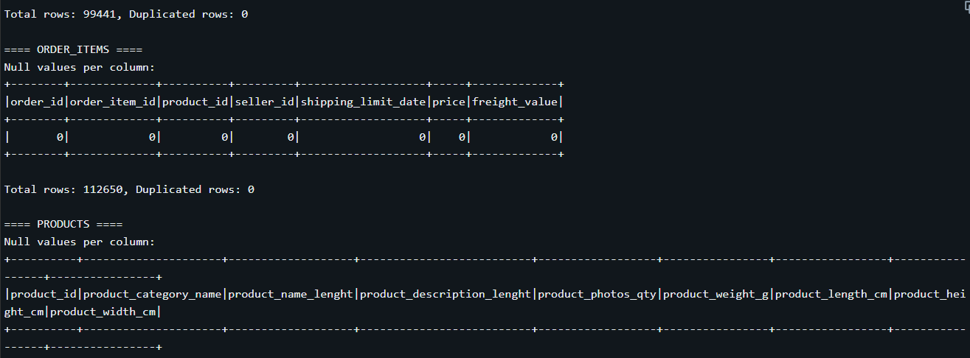

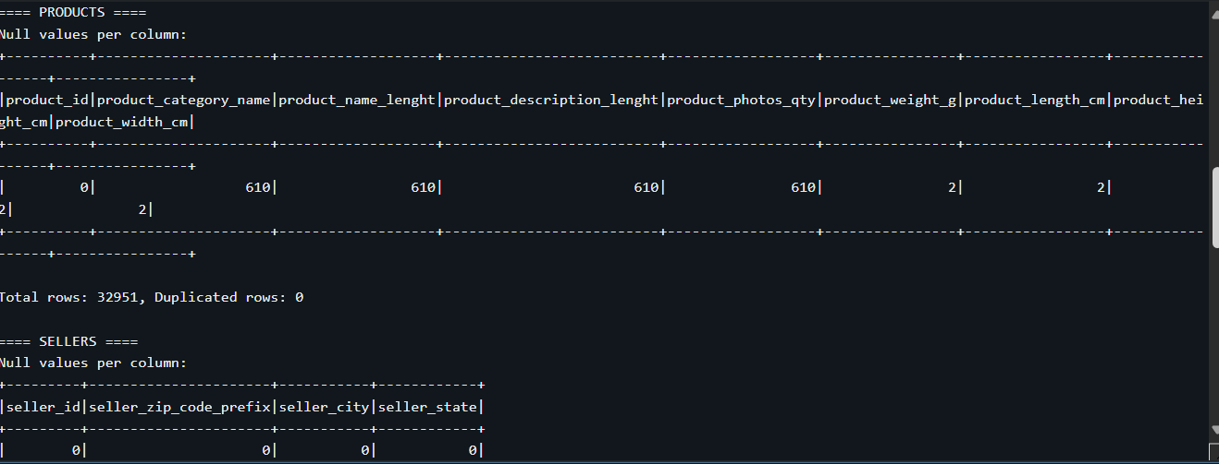

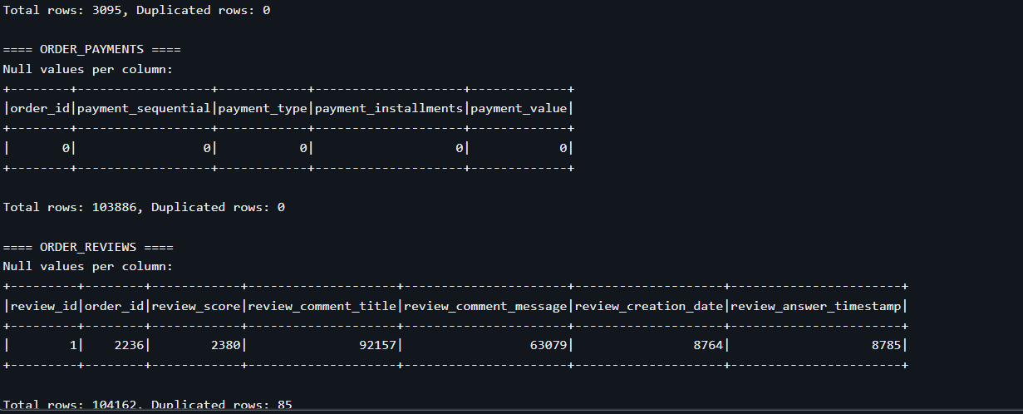

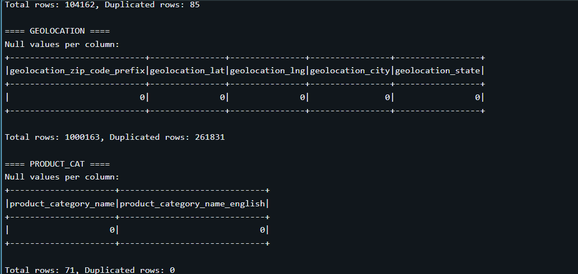

**Bước 4: Ghi dữ liệu ra Delta Table (Silver Layer)**

Lưu dữ liệu đã xử lý vào dạng **Delta Table** trong thư mục silver/

|  |
| --- |
| df_silver.write.format("delta") \  .mode("overwrite") \  .save("/mnt/silver/your_clean_data") |

Bạn có thể đăng ký Delta Table này trong metastore:

Lý do:

**Truy vấn dễ dàng bằng SQL**

Sau khi bạn lưu DataFrame ra Delta Table bằng:

|  |
| --- |
| df.write.format("delta").save("dbfs:/mnt/lakehouse/silver/customers") |

thì **nếu bạn không đăng ký bảng vào metastore**, bạn chỉ có thể truy vấn như sau:

spark.read.format("delta").load("dbfs:/mnt/lakehouse/silver/customers").filter(...)

Nhưng nếu bạn **tạo bảng trong Hive Metastore**:

|  |
| --- |
| spark.sql("""  CREATE TABLE IF NOT EXISTS silver_customers  USING DELTA  LOCATION 'dbfs:/mnt/lakehouse/silver/customers'  """)  thì bạn có thể dùng SQL như:  SELECT * FROM silver_customers |

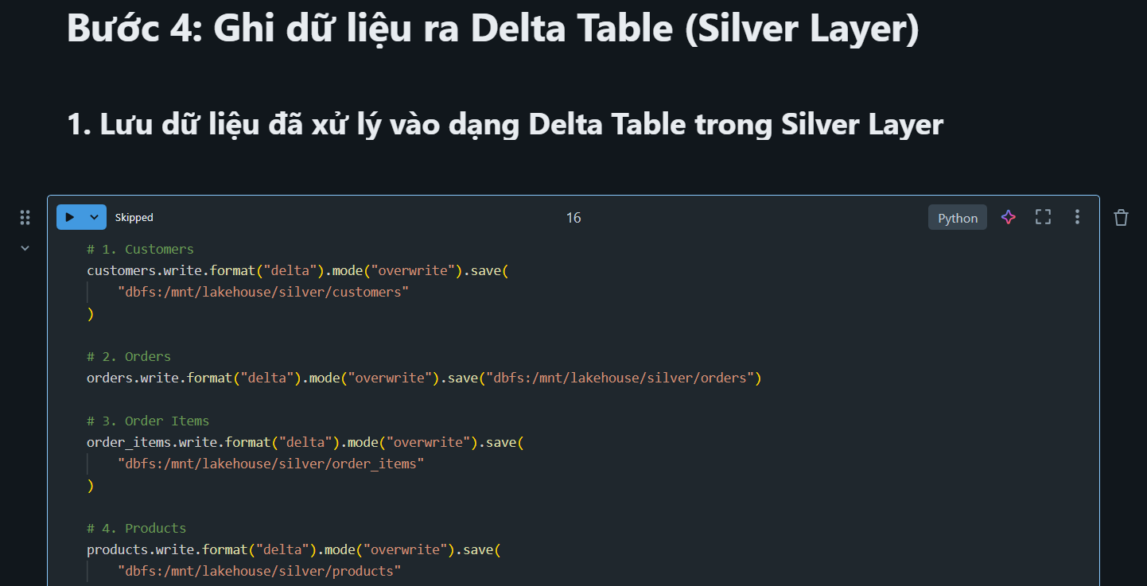

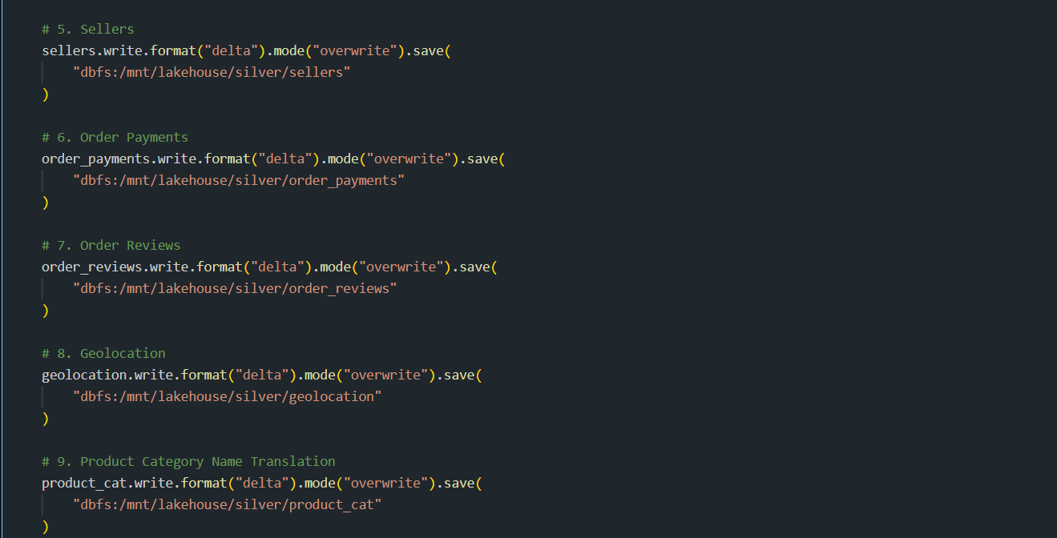

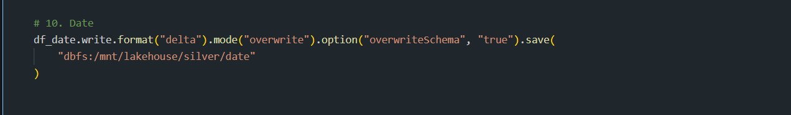

Tạo database:

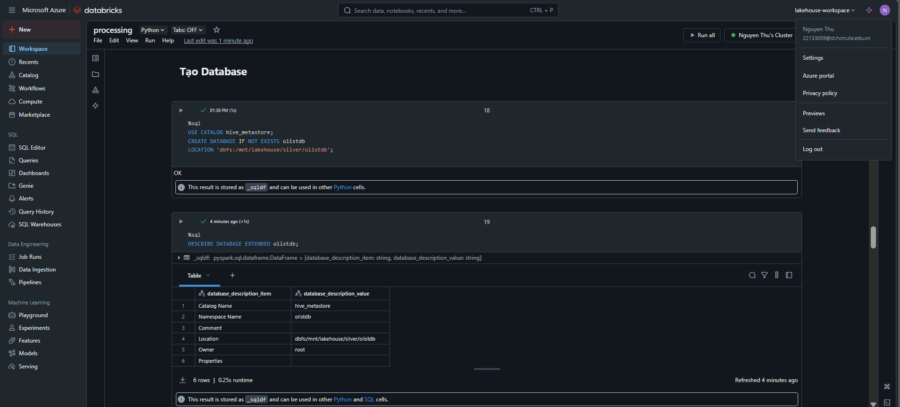

Tạo các bảng:

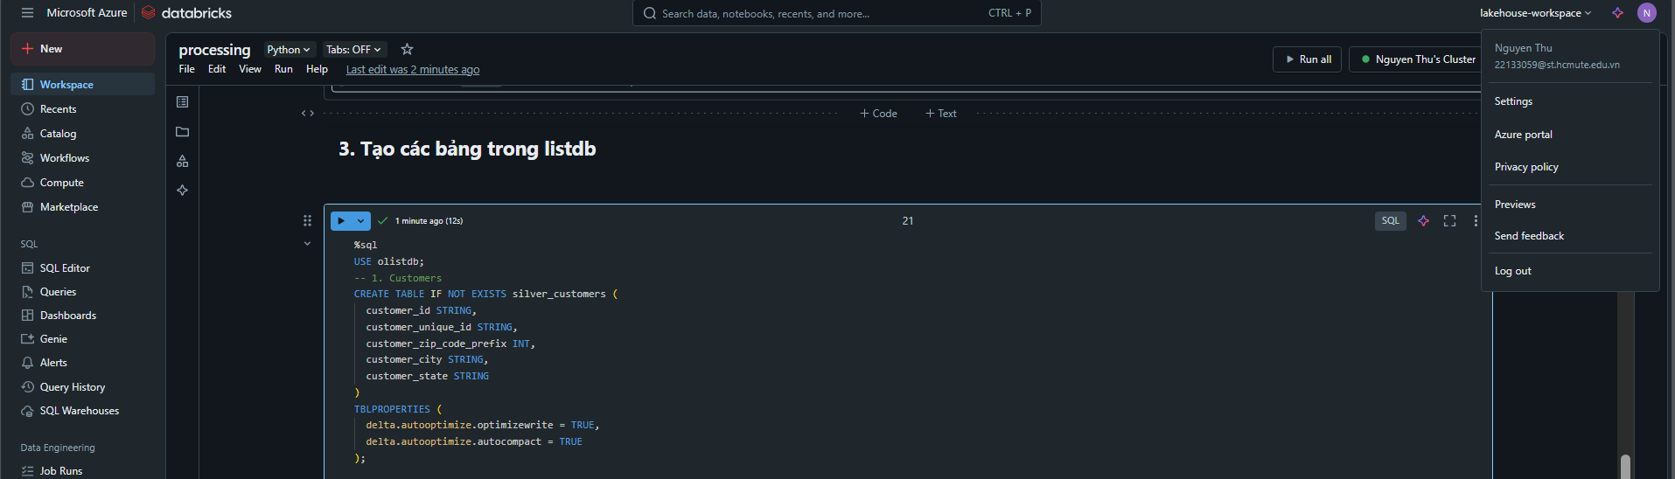

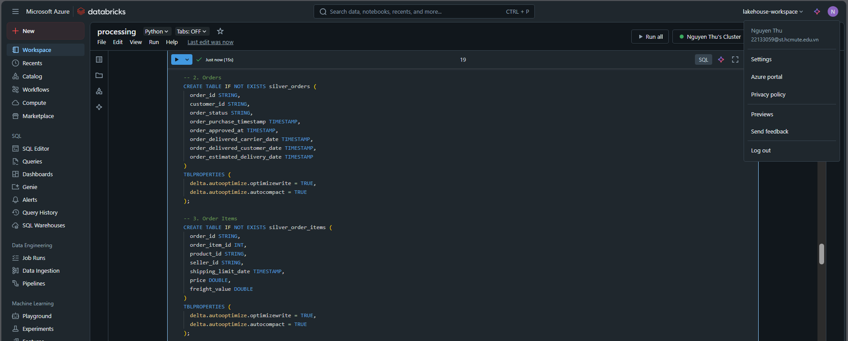

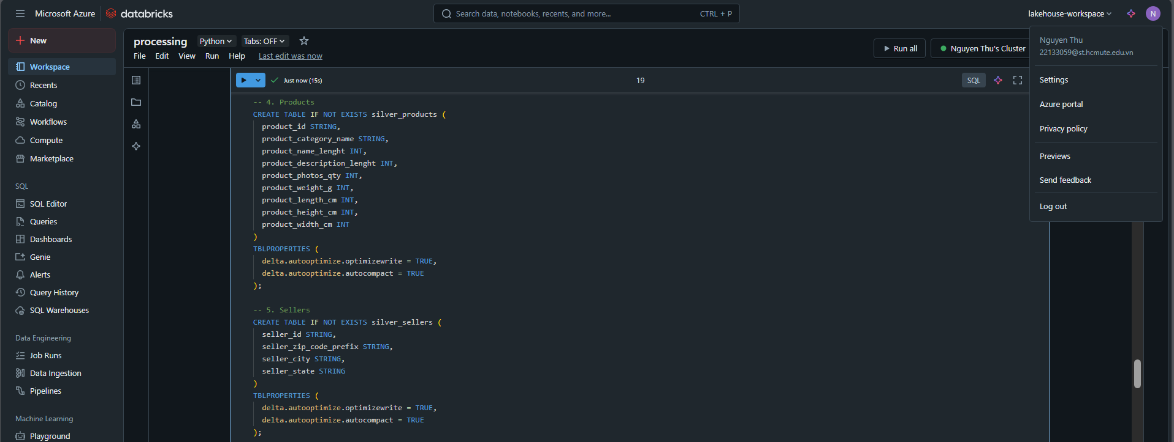

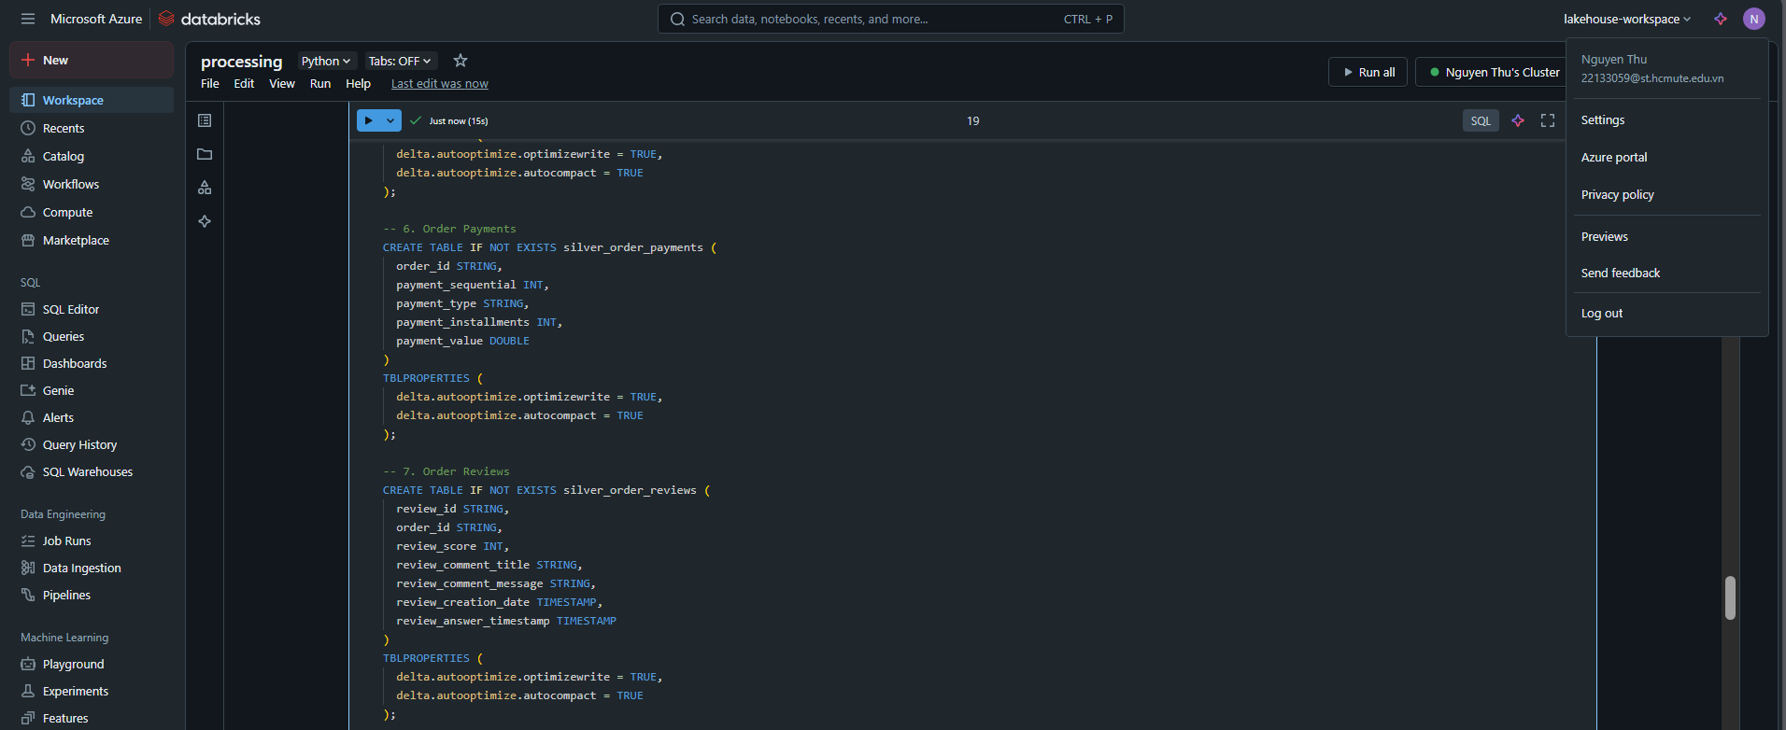

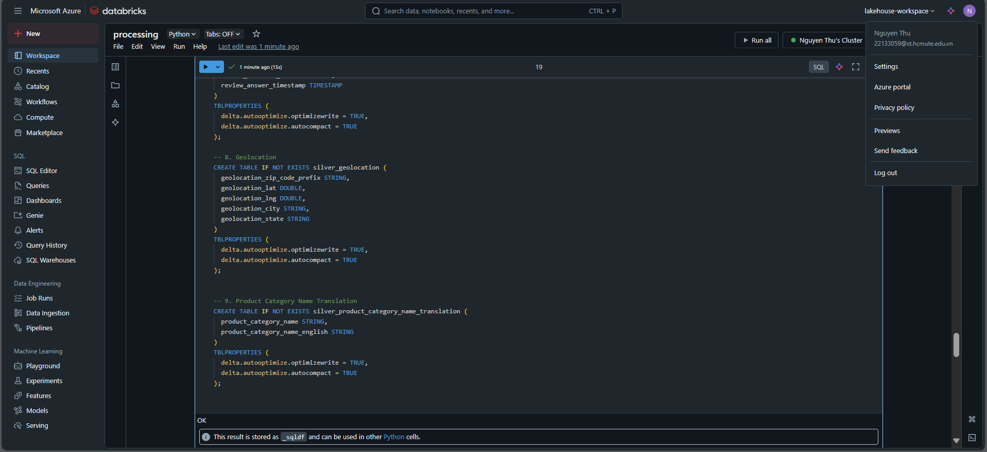

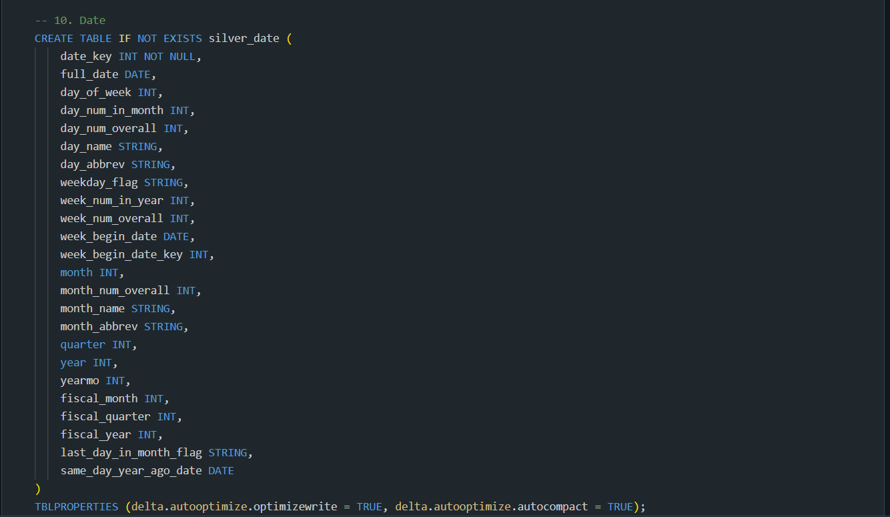

Load Delta Table và đưa vào các bảng trong metastore vừa tạo:

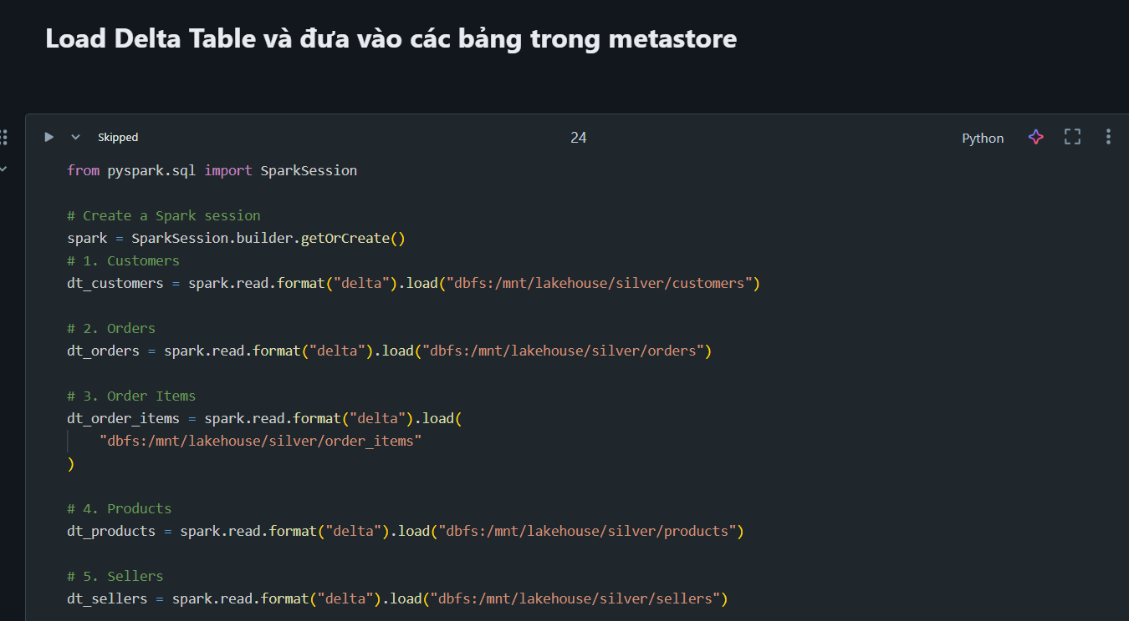

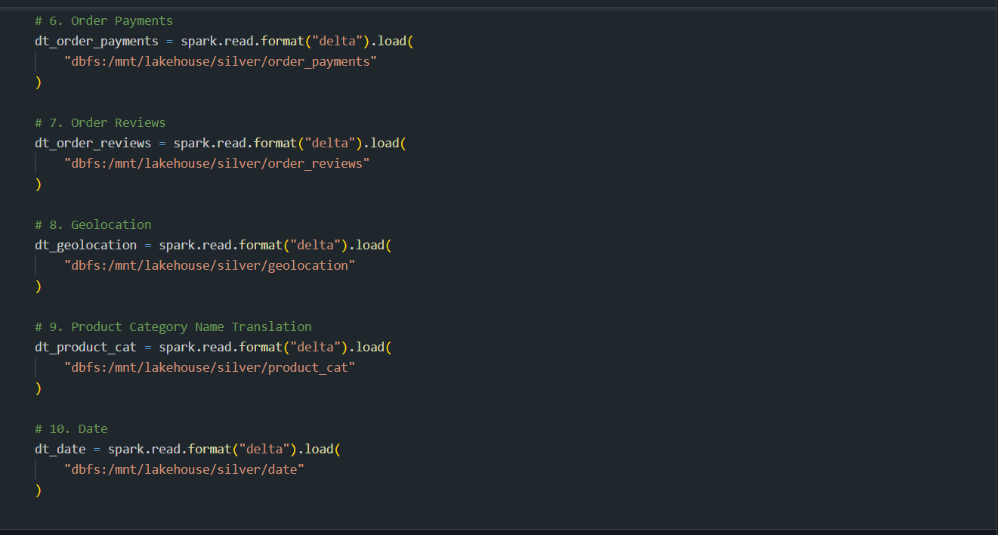

Kiểm tra các Delta Table vừa load:

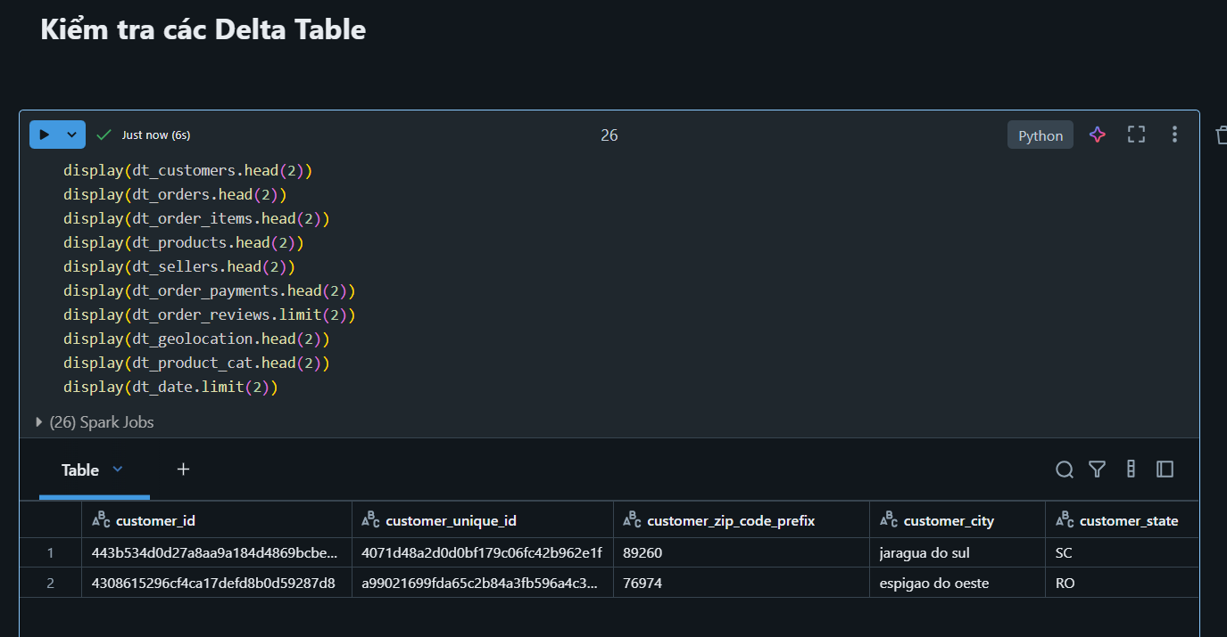

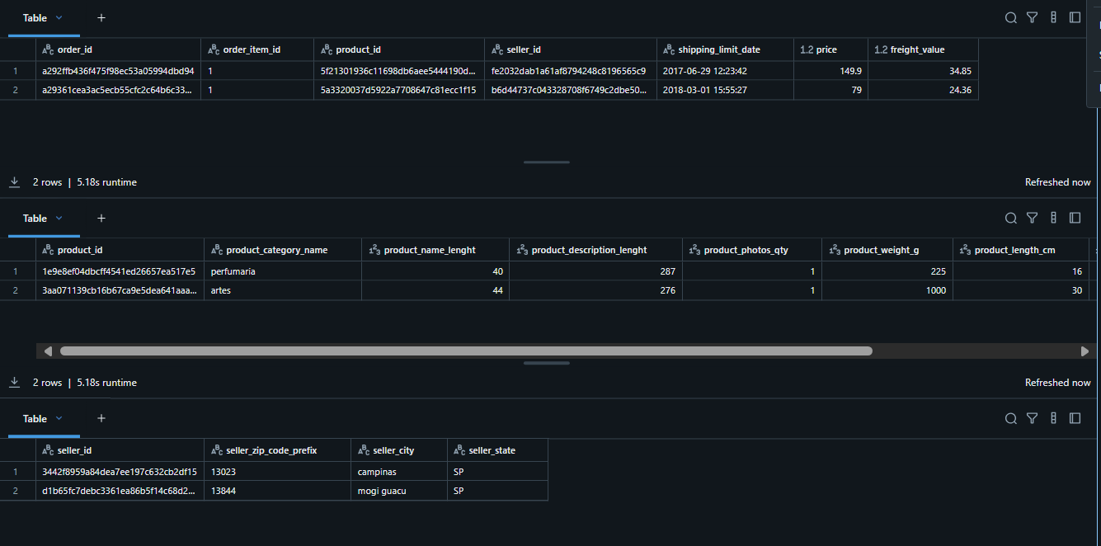

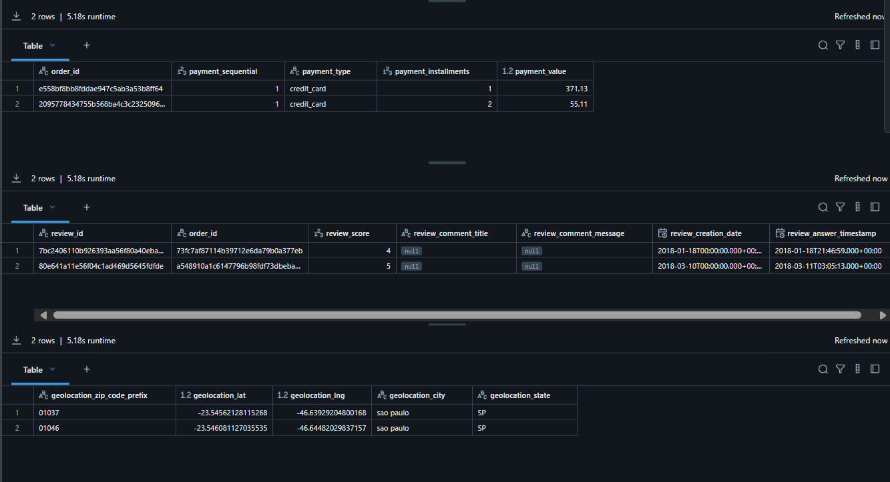

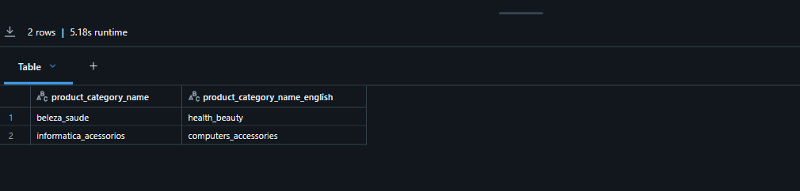

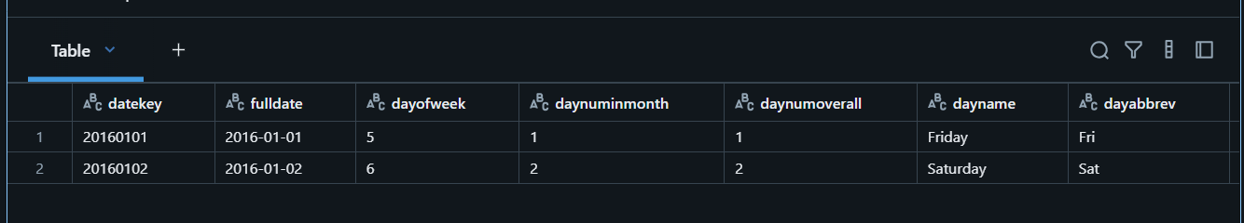

Load Data vào các bảng trong metastore:

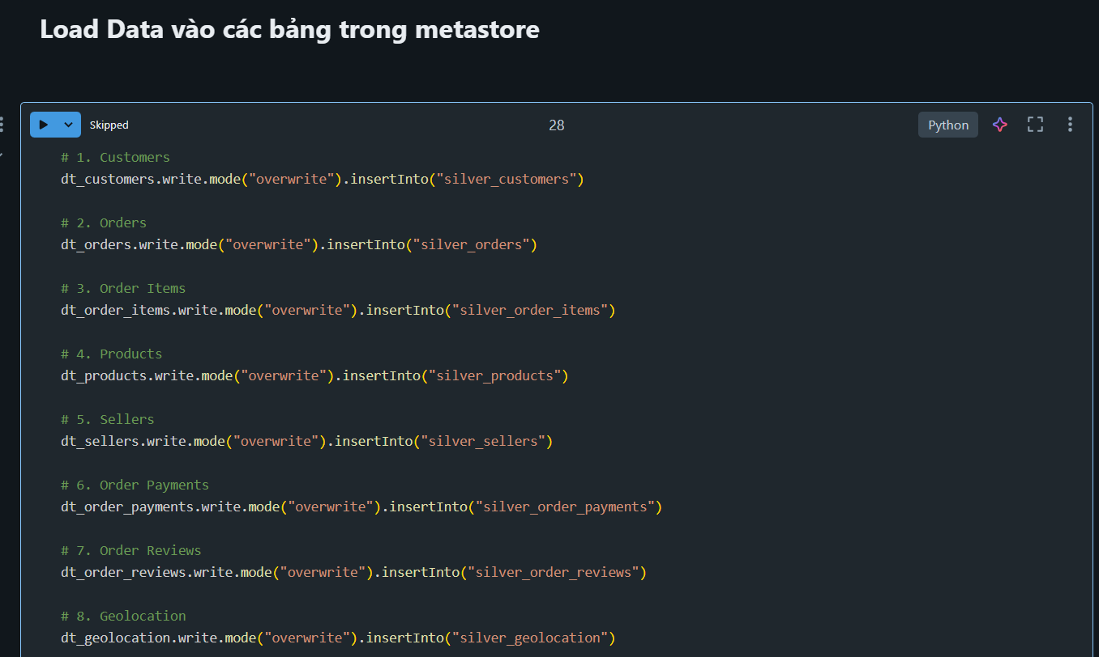

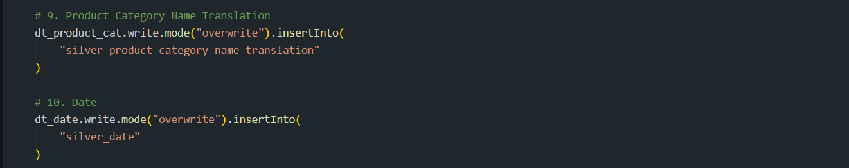

**Bước 5: Kiểm tra kết quả**

Sau khi thực hiện các bước trên, các output sẽ được lưu trong Azure Data Lake Storage:

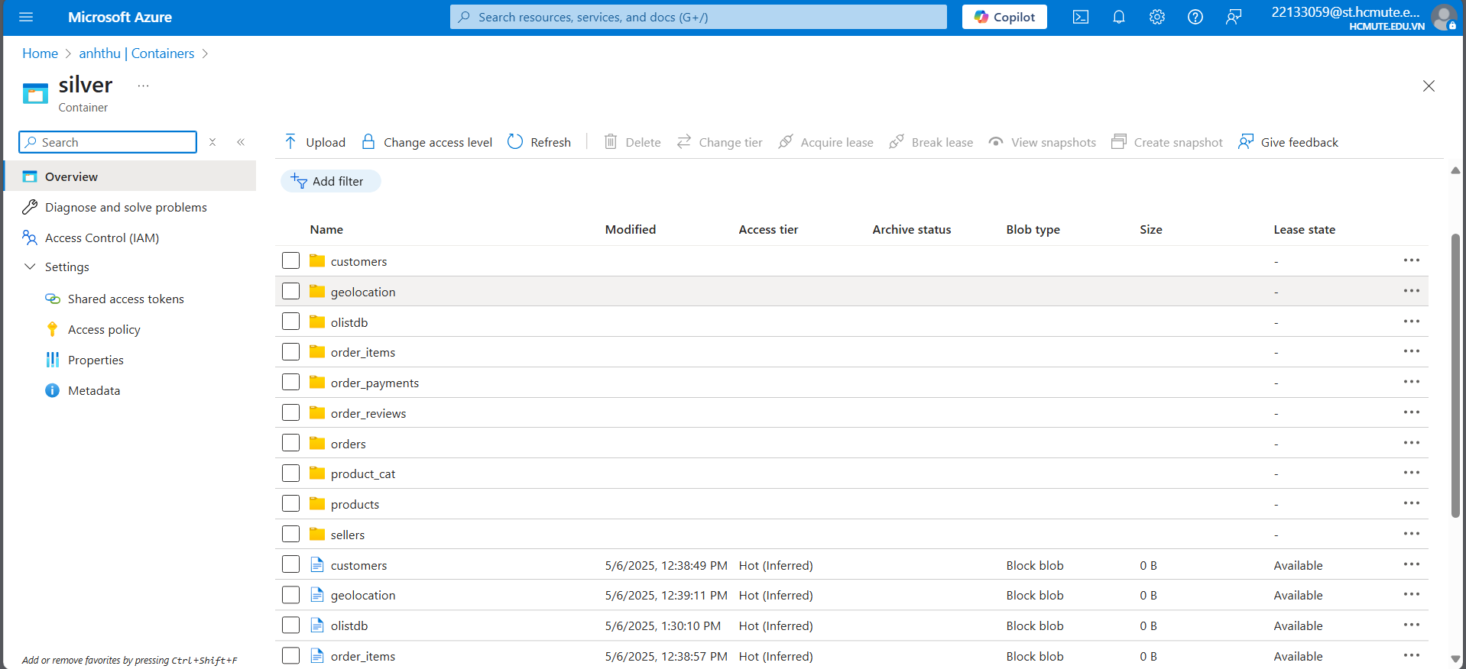

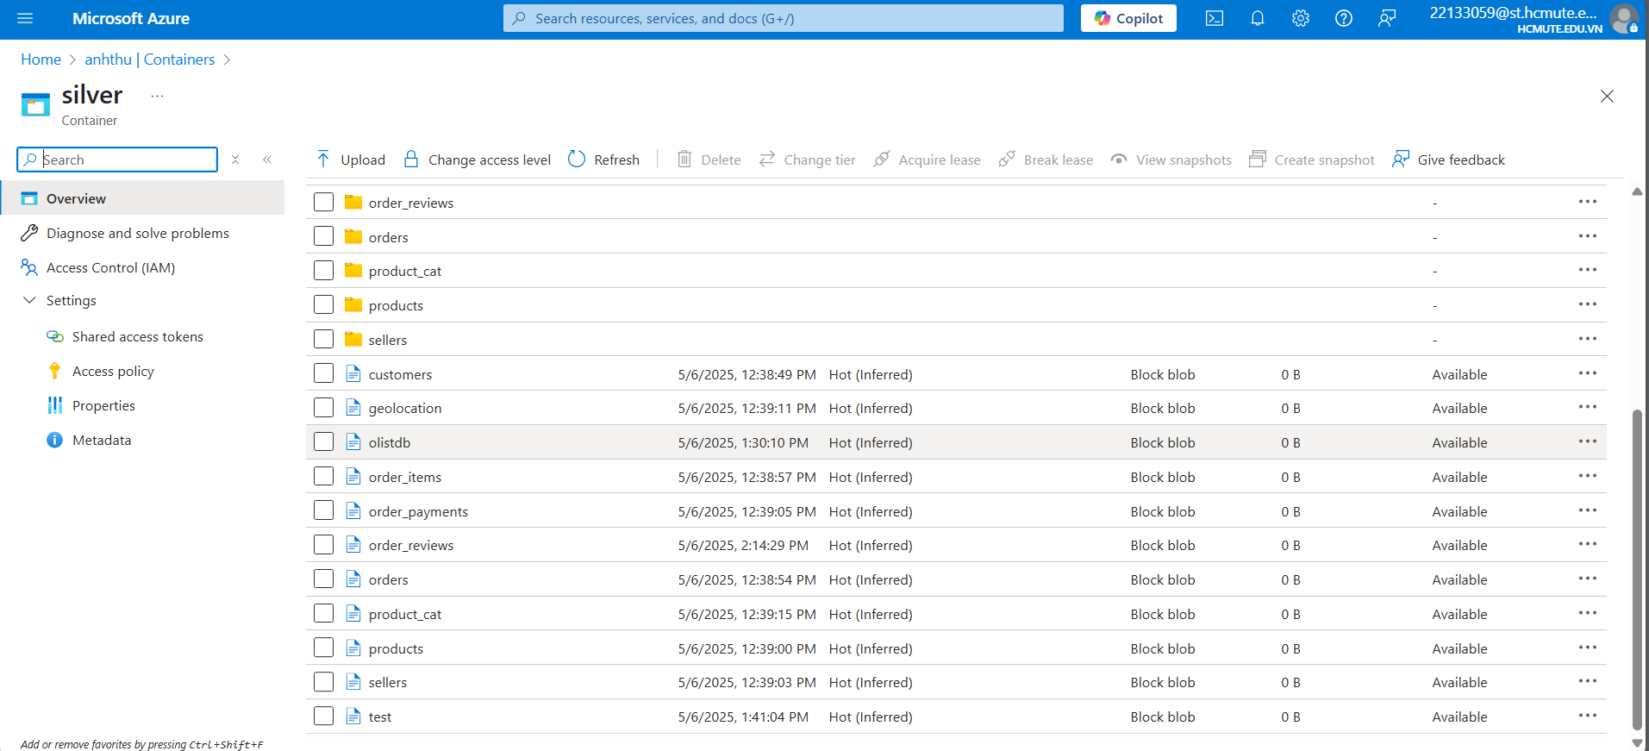

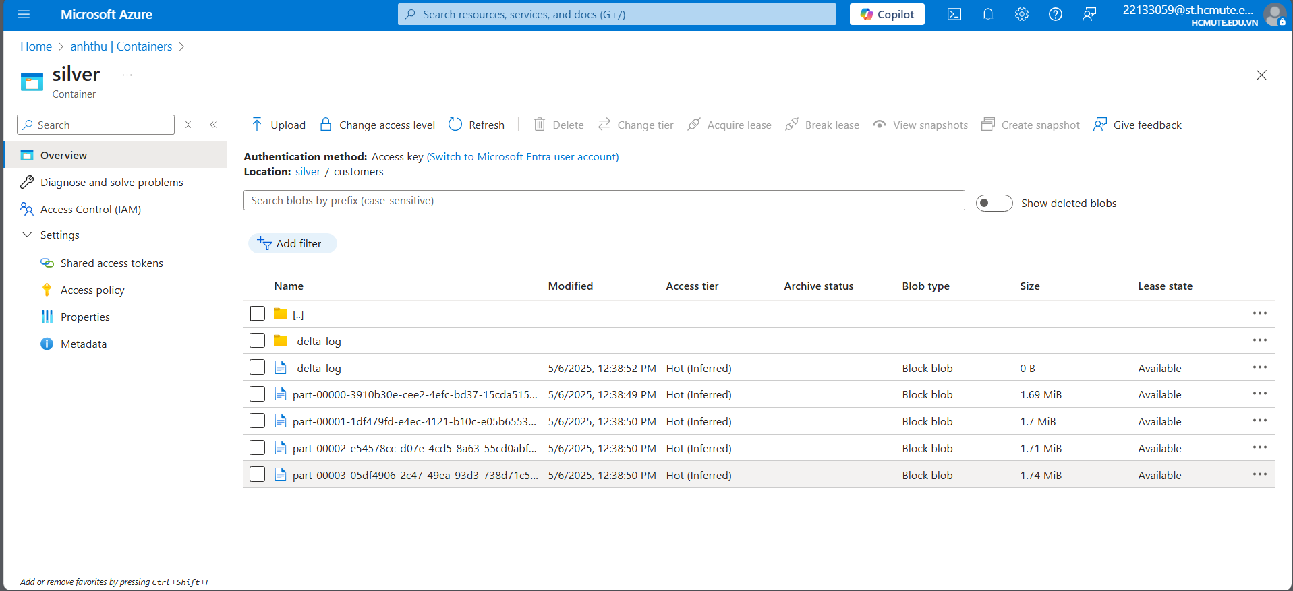

SELECT * FROM silver_table (silver_table là tên các bảng)

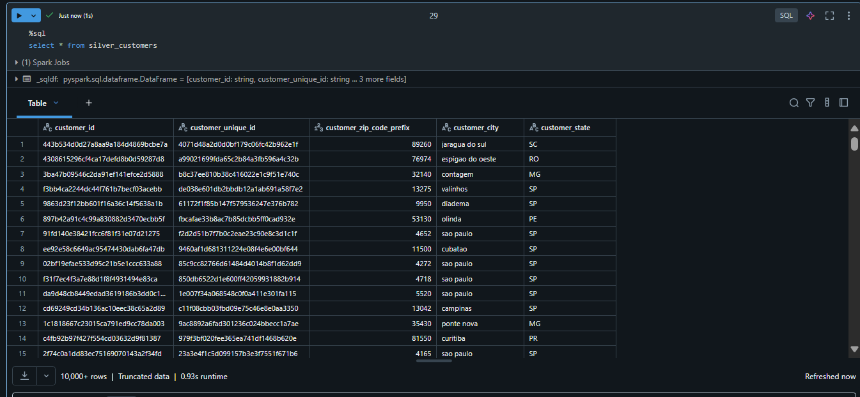

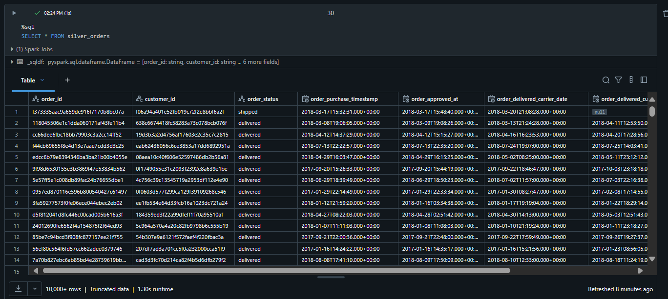

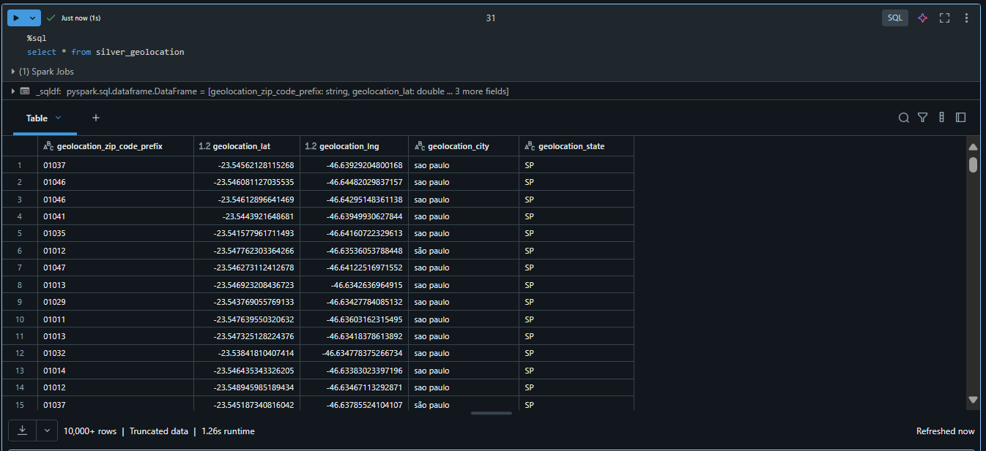

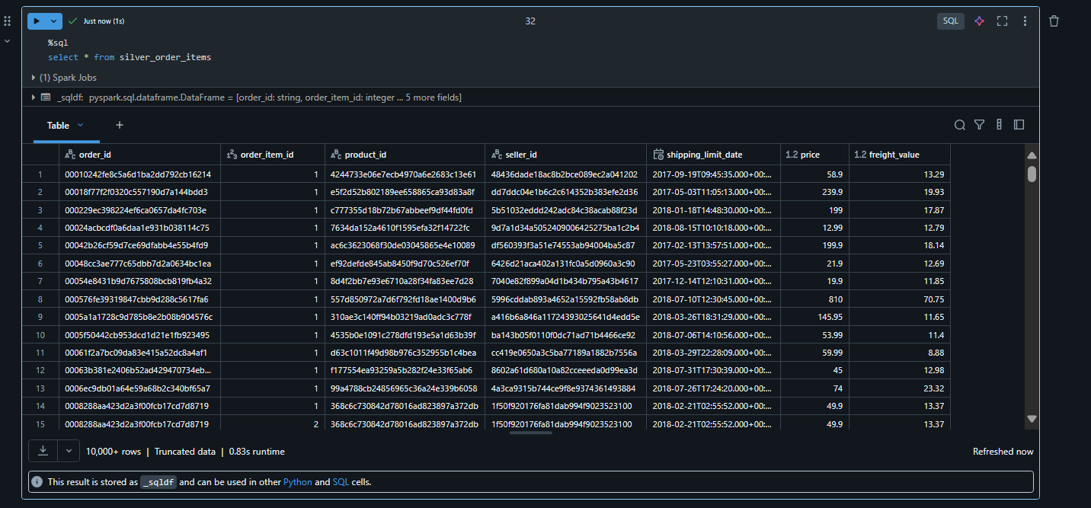

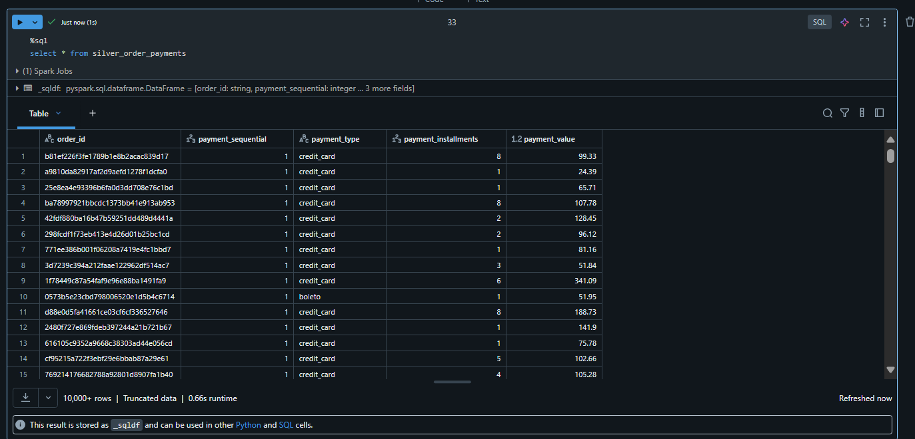

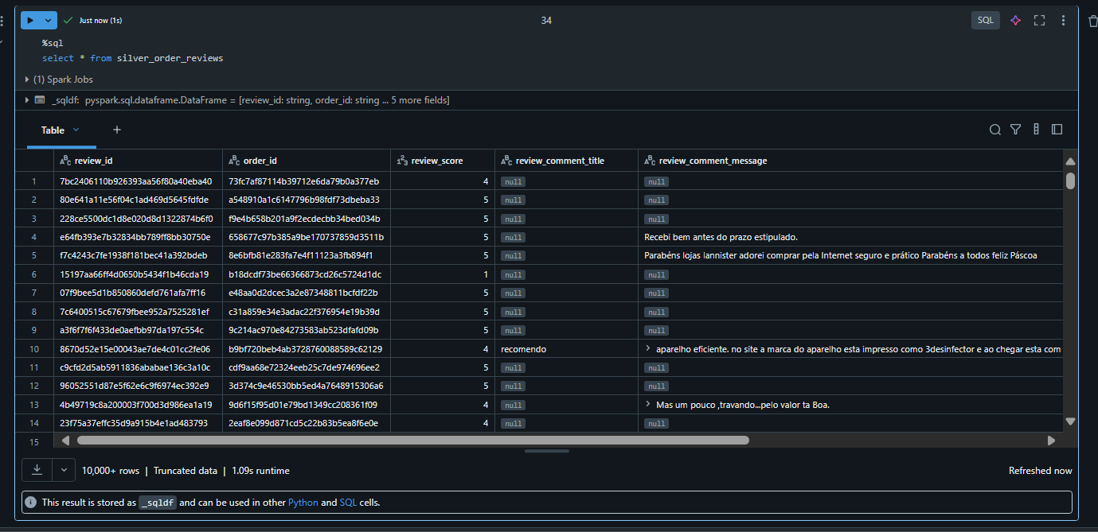

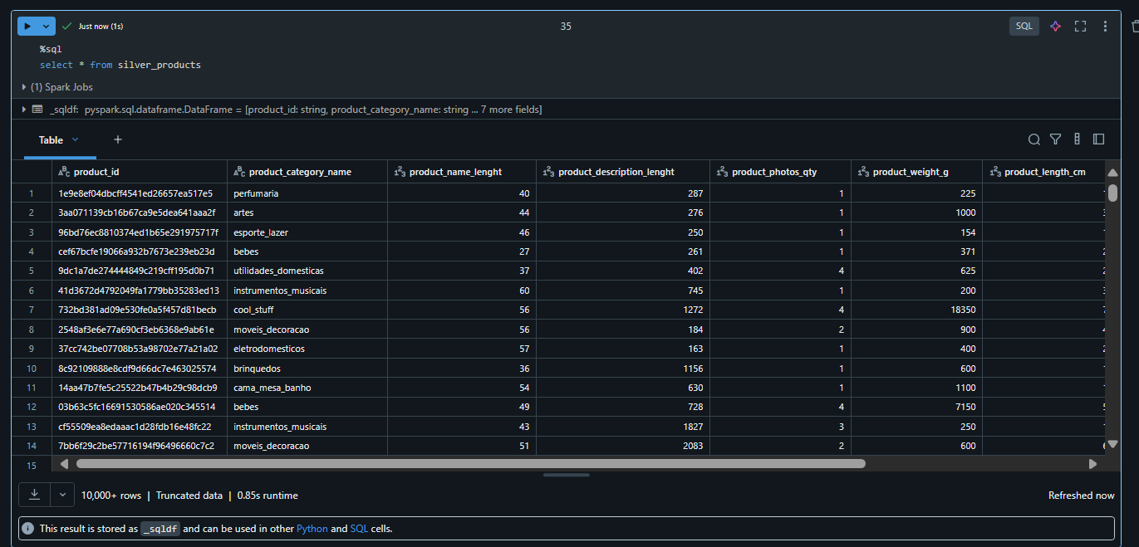

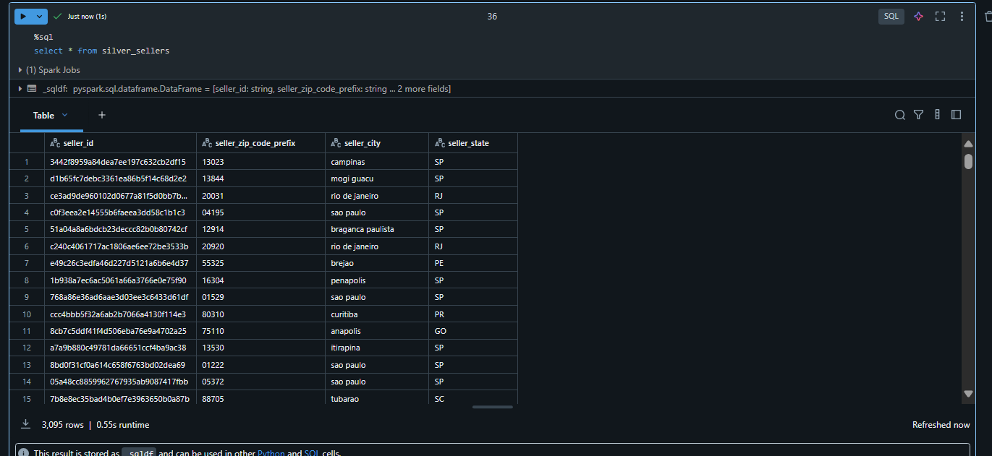

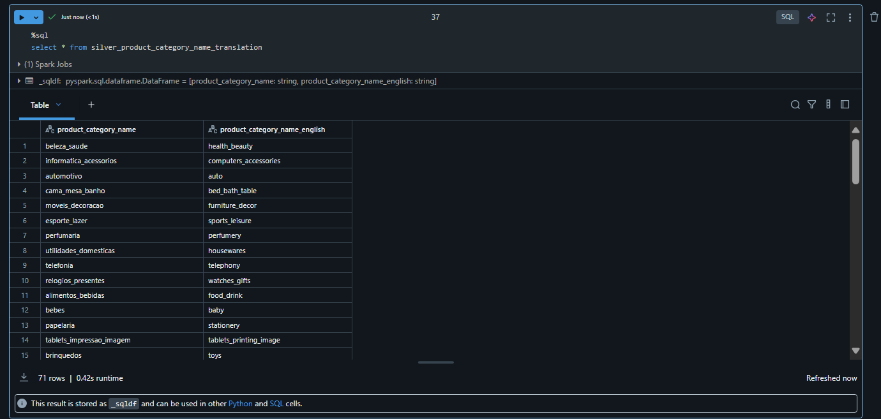

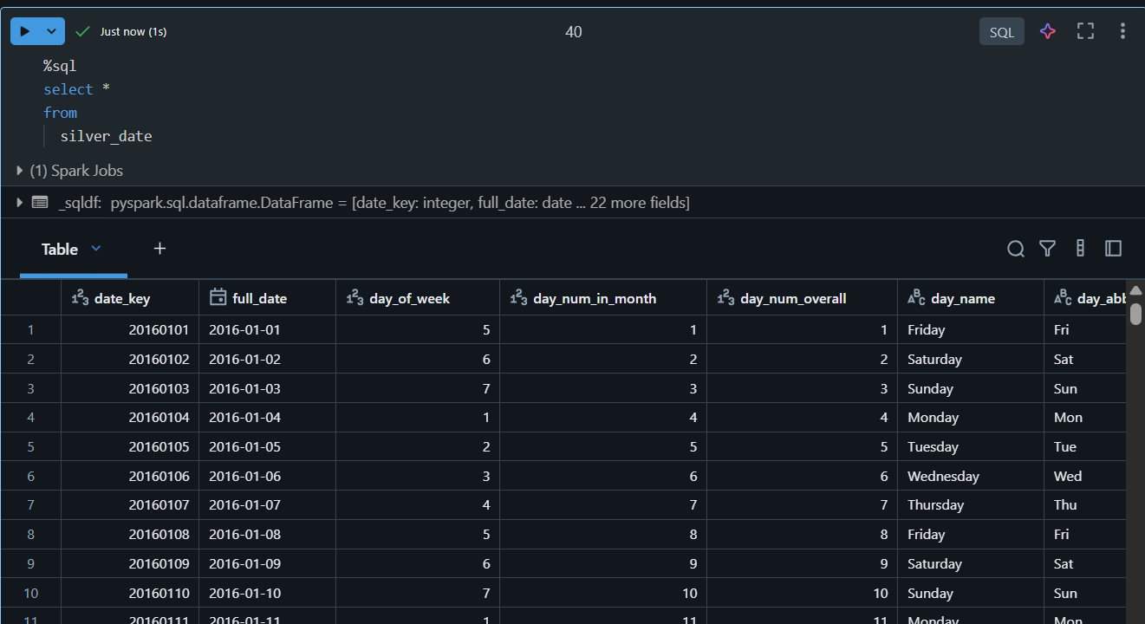

**Bước 6: Tạo các bảng Delta Table cho Gold Layer**

1. Tạo database olistdb_gold

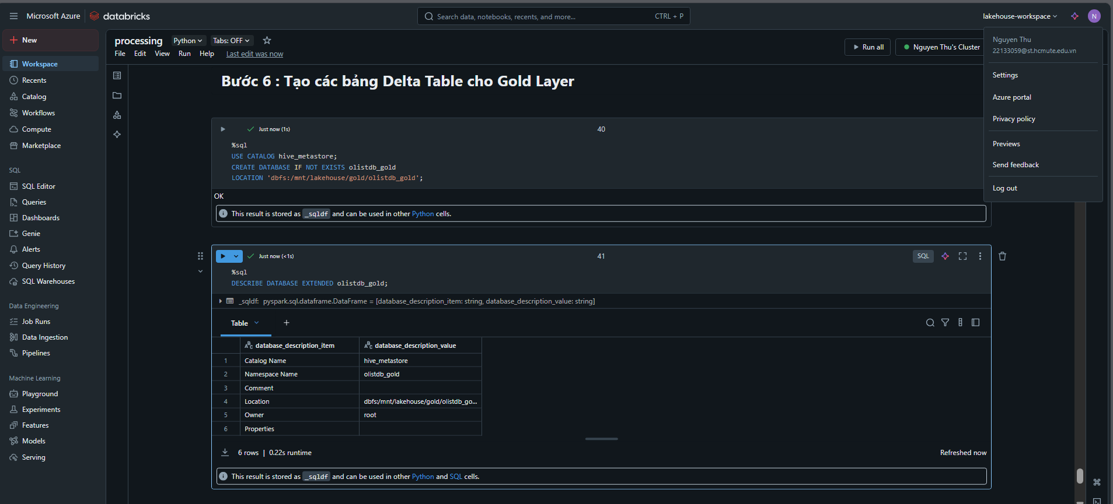

1. Tạo các Delta Table

Tạo các bảng dim

Dim Customer

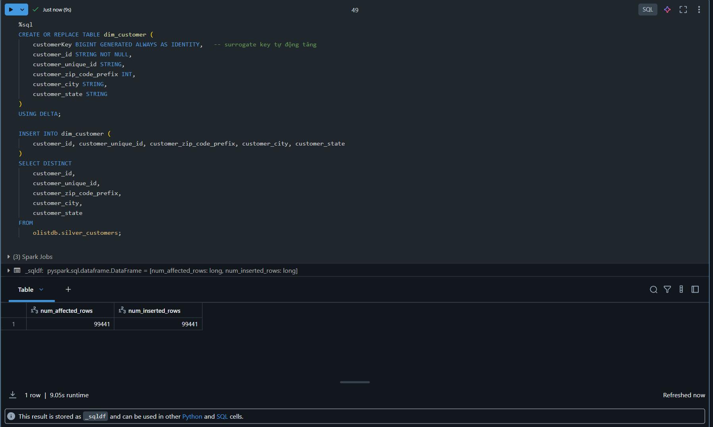

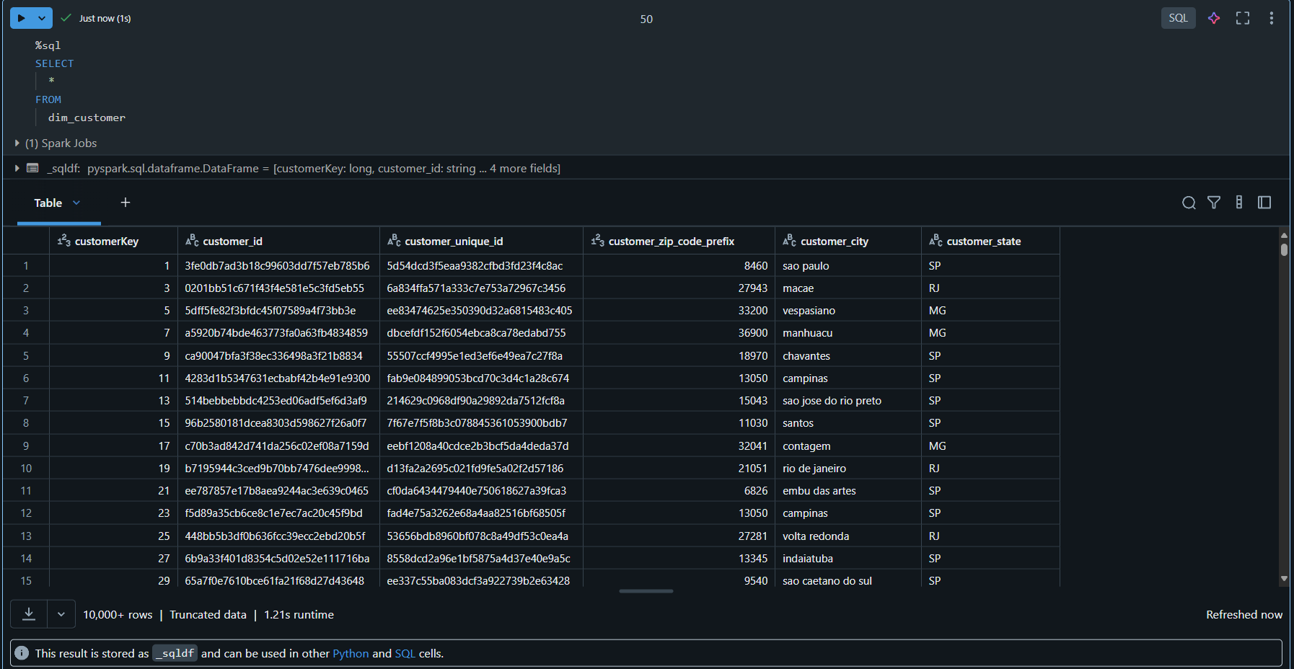

Dim Product

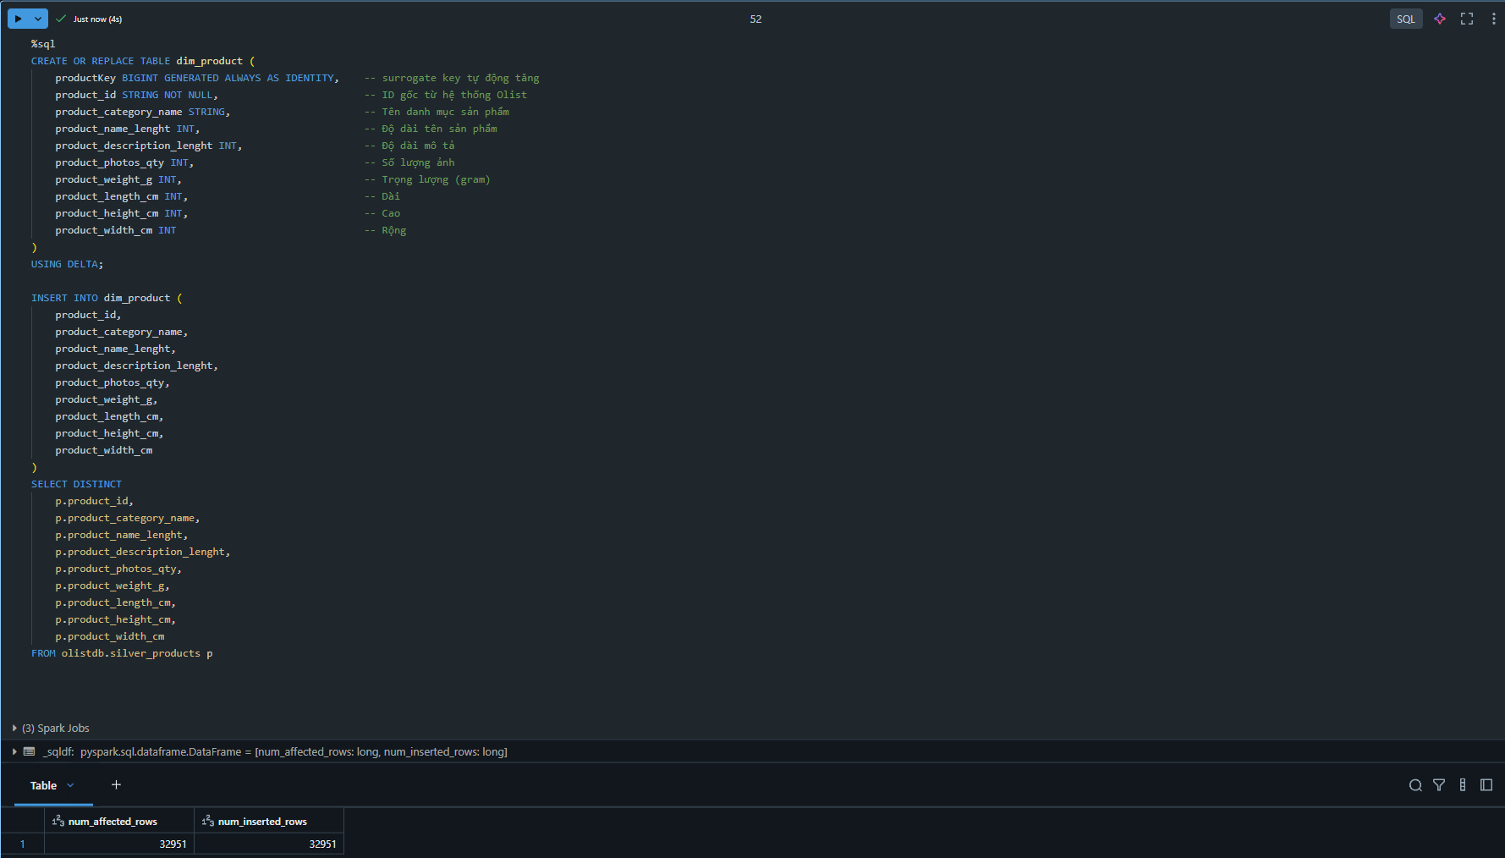

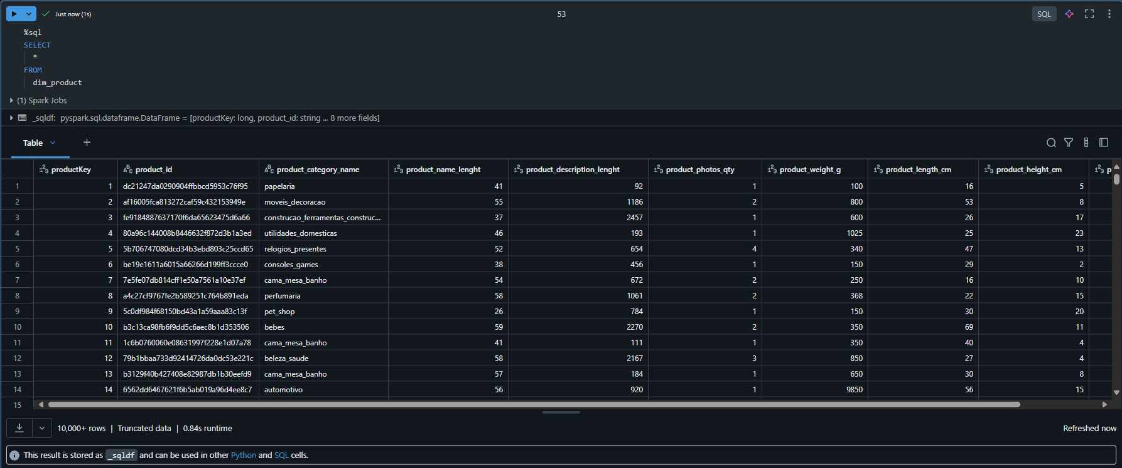

Dim Seller

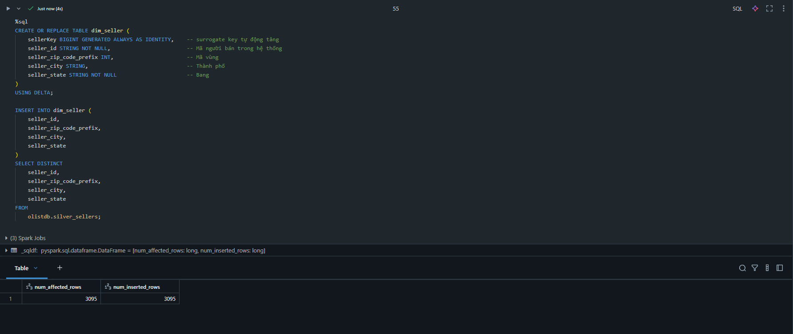

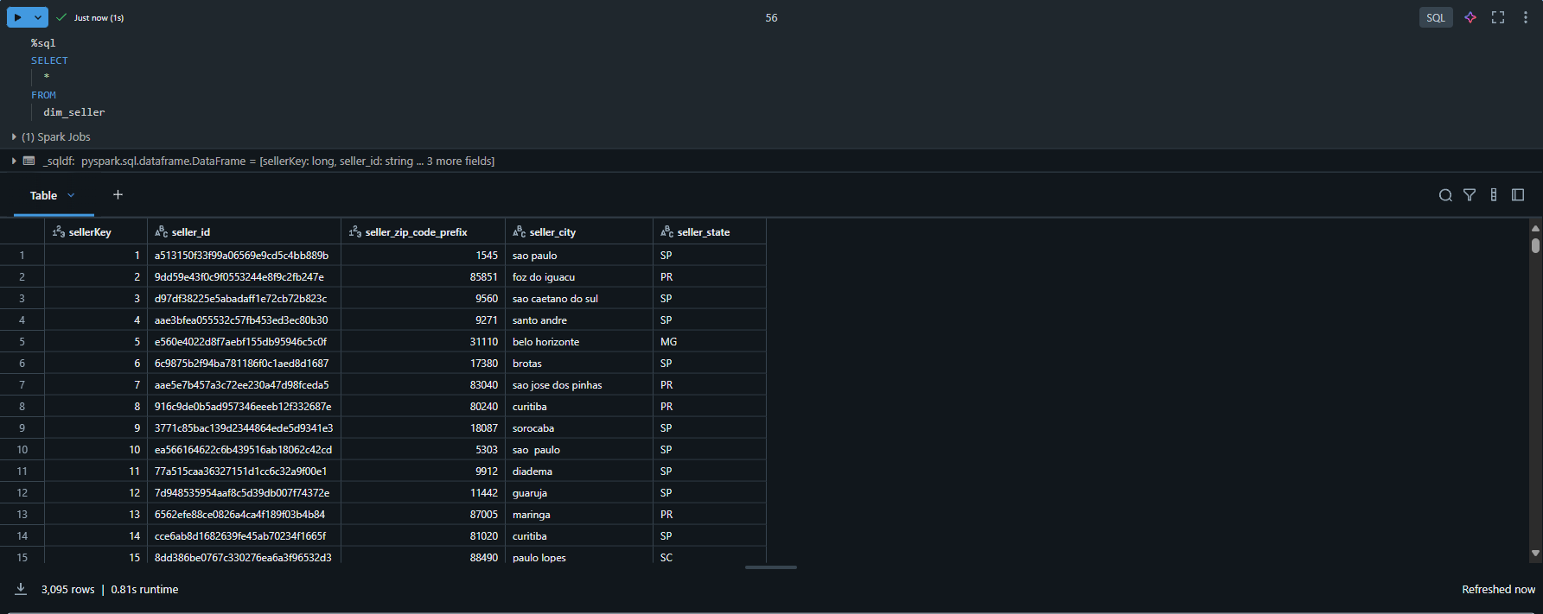

DimGeolocation

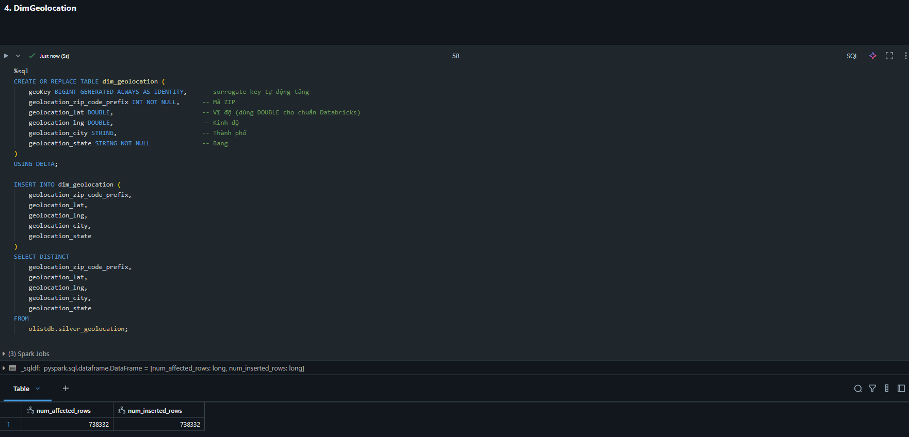

DimOrders

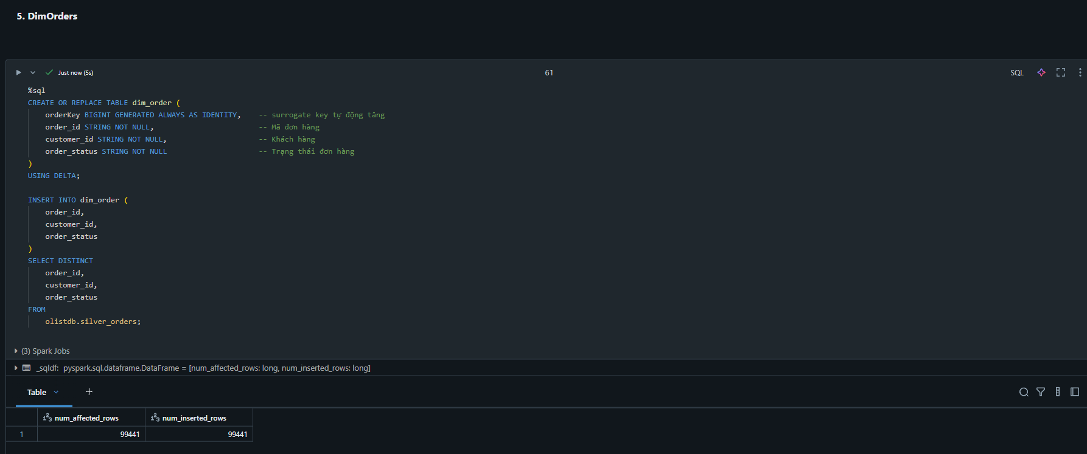

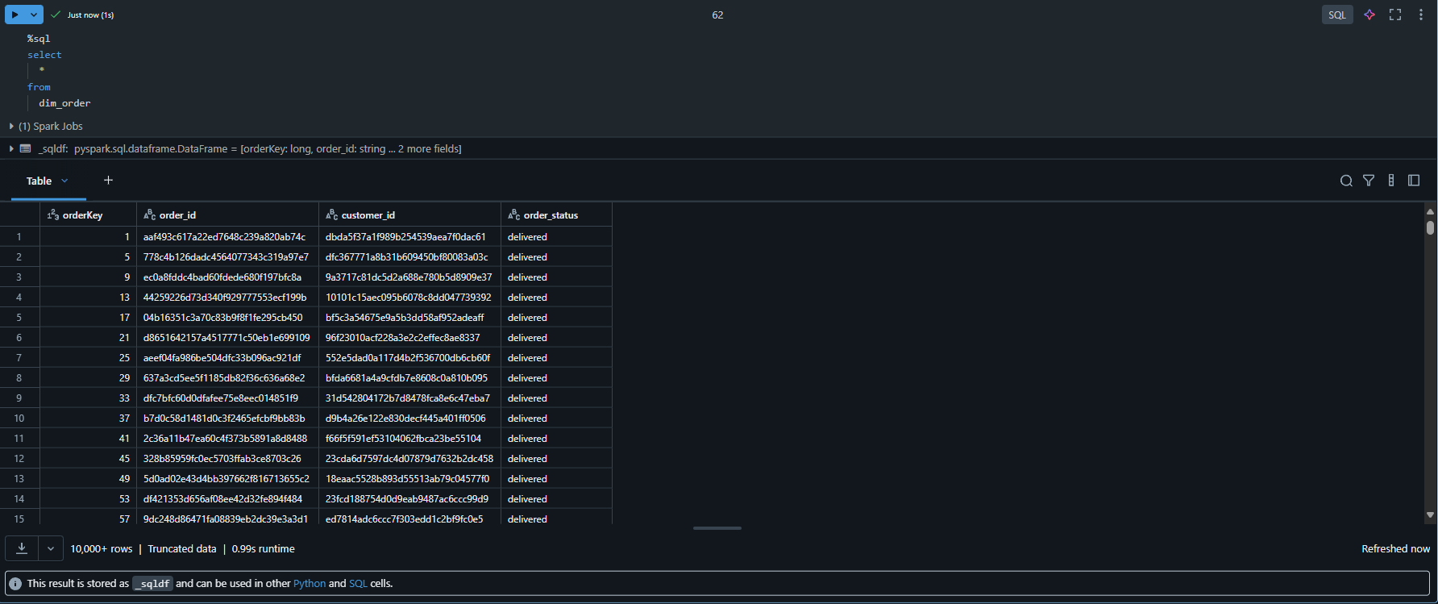

DimOrderItem

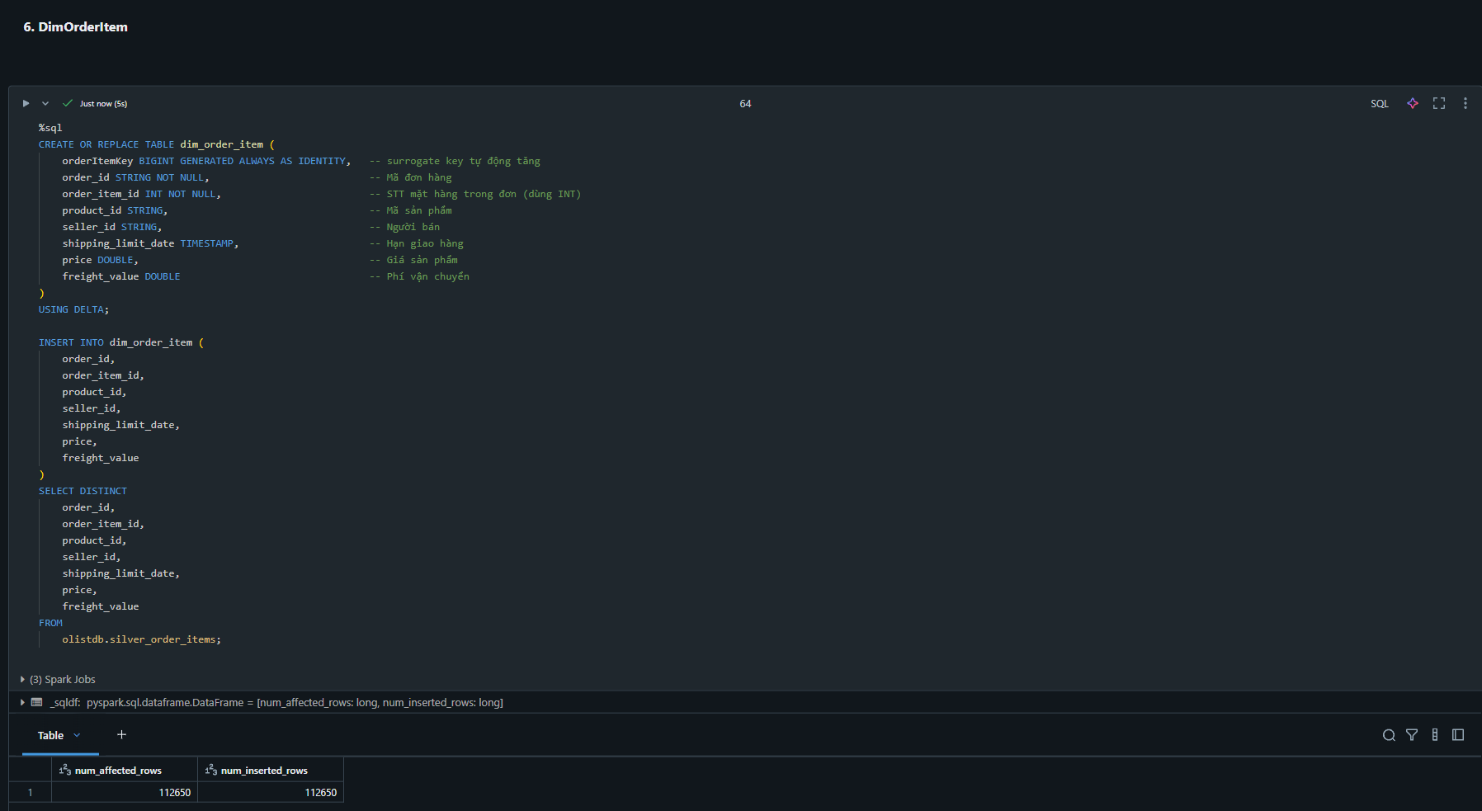

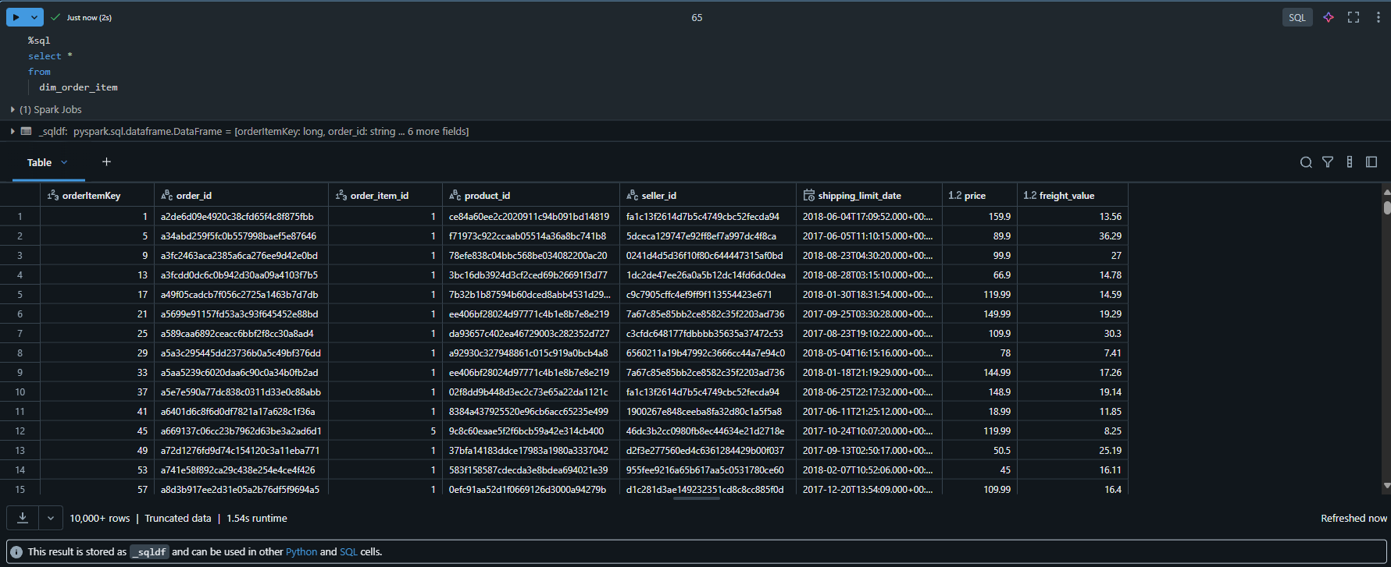

DimOrderPayment

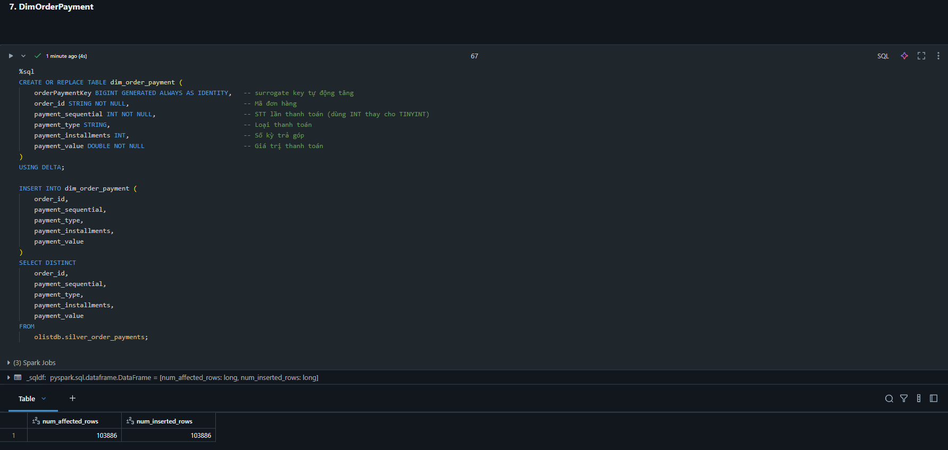

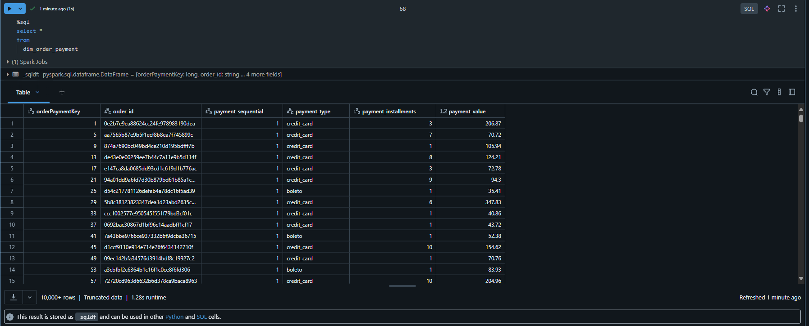

DimOrderReview

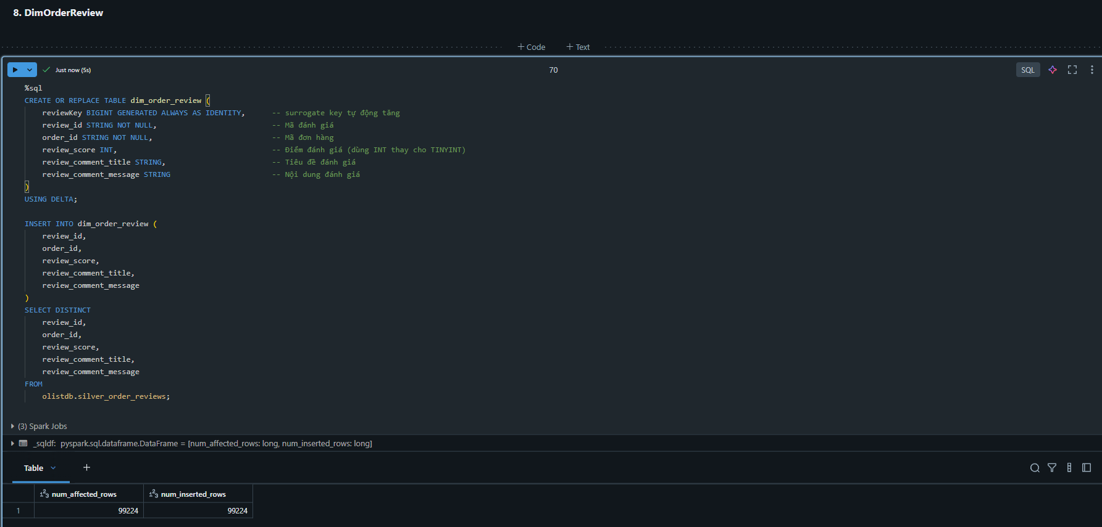

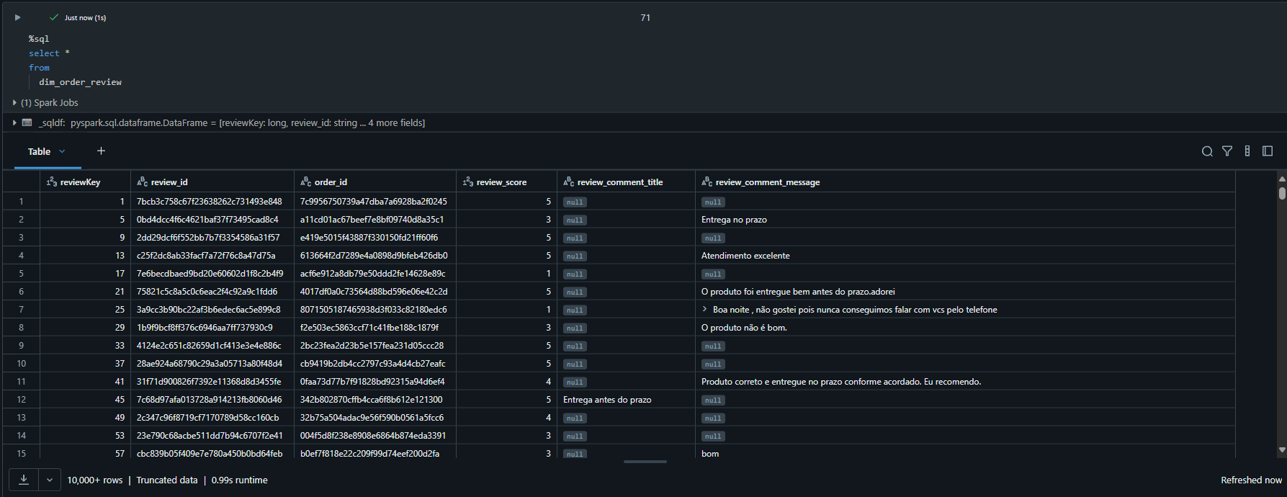

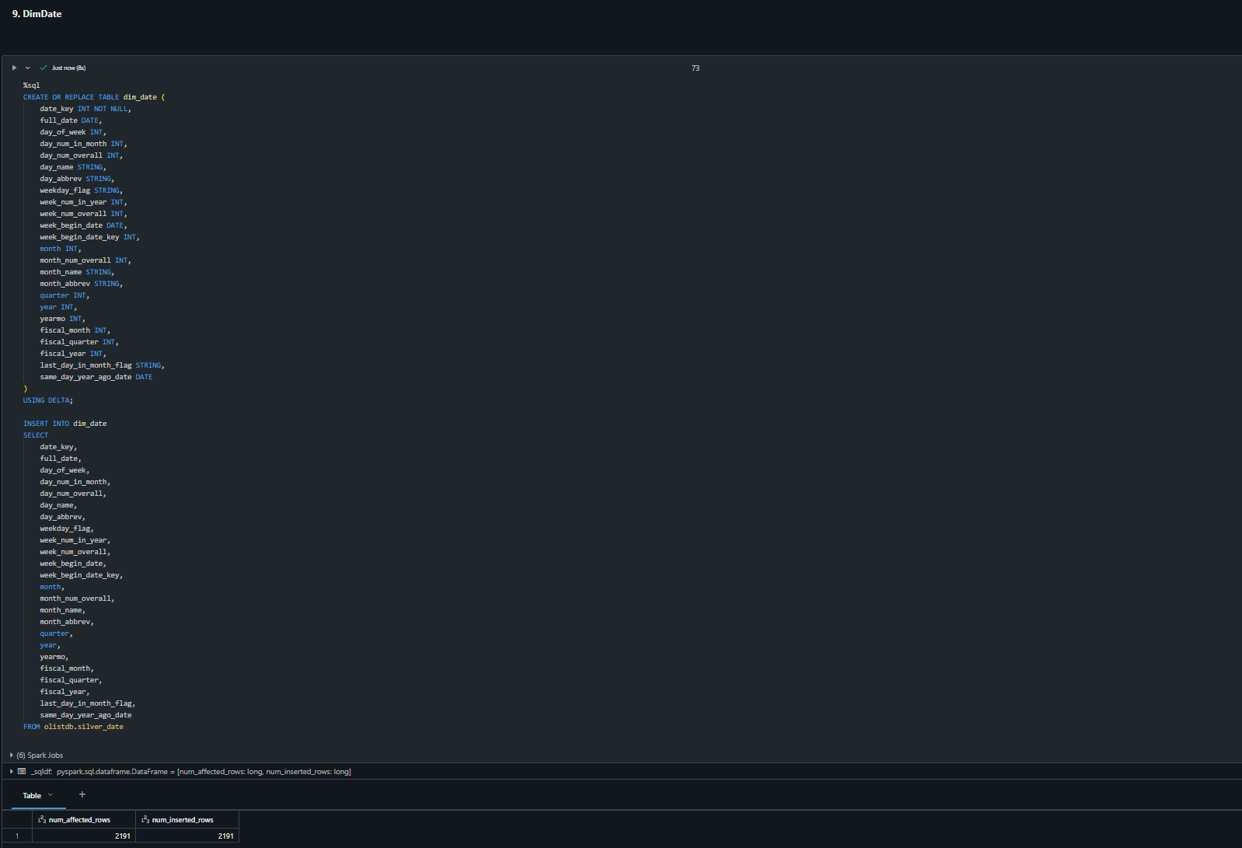

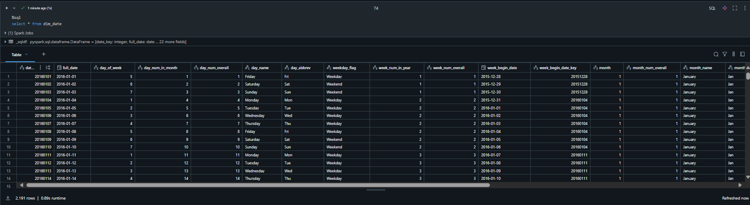

Staging:

Staging FactSales

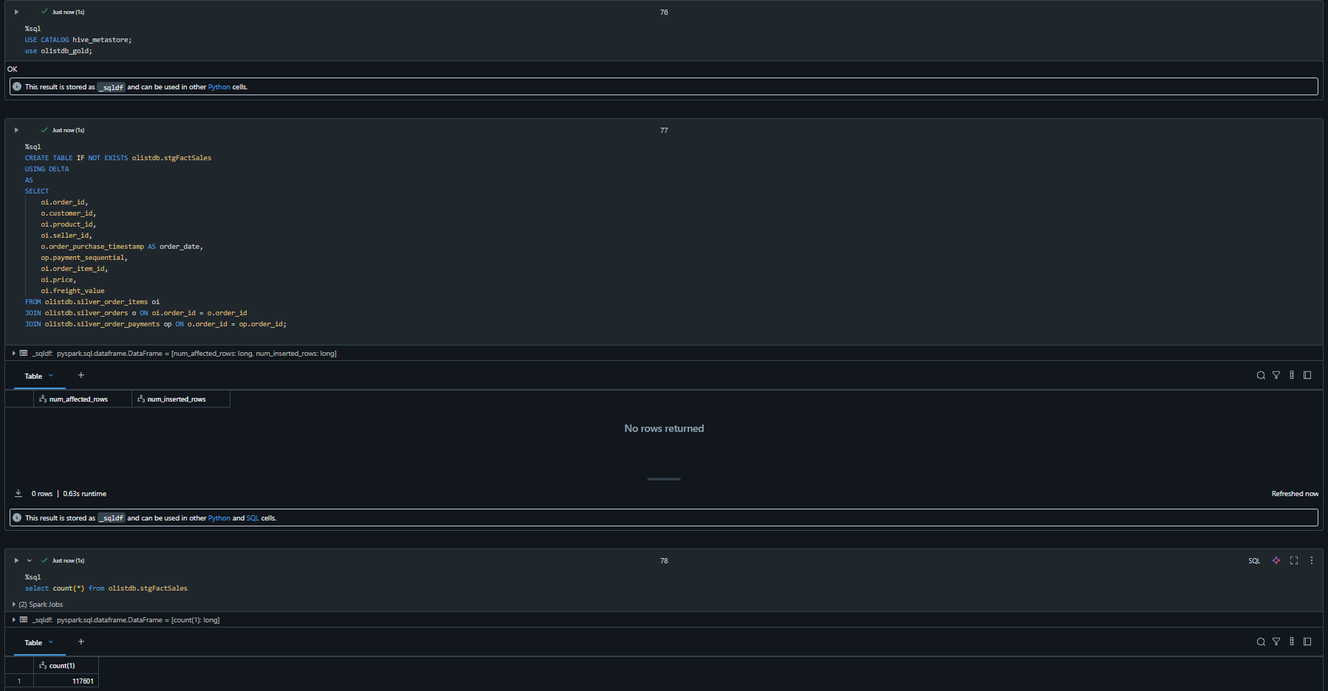  
Staging FactOrders

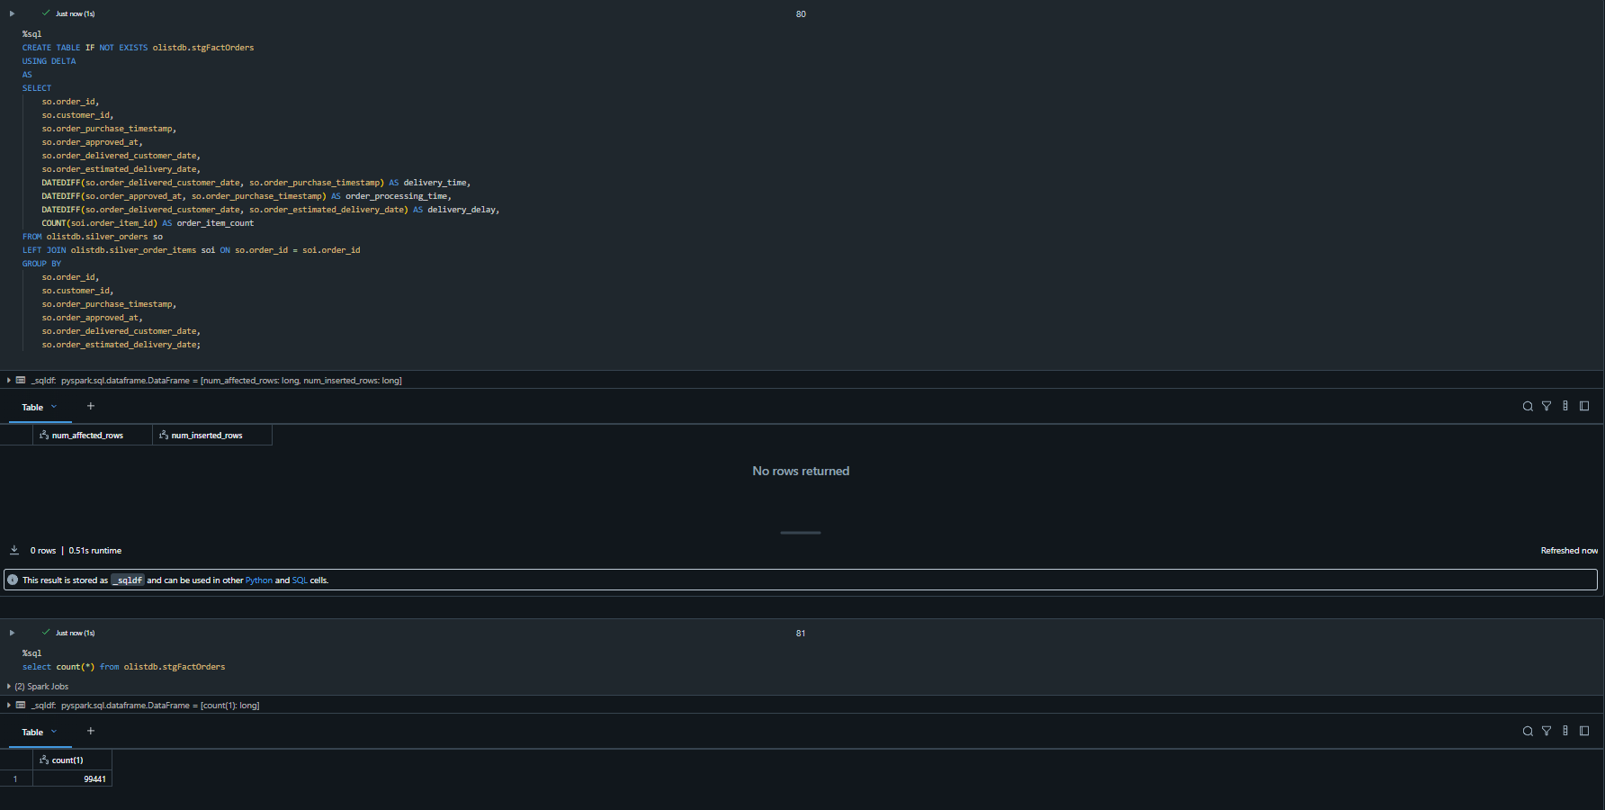

Staging FactReviews

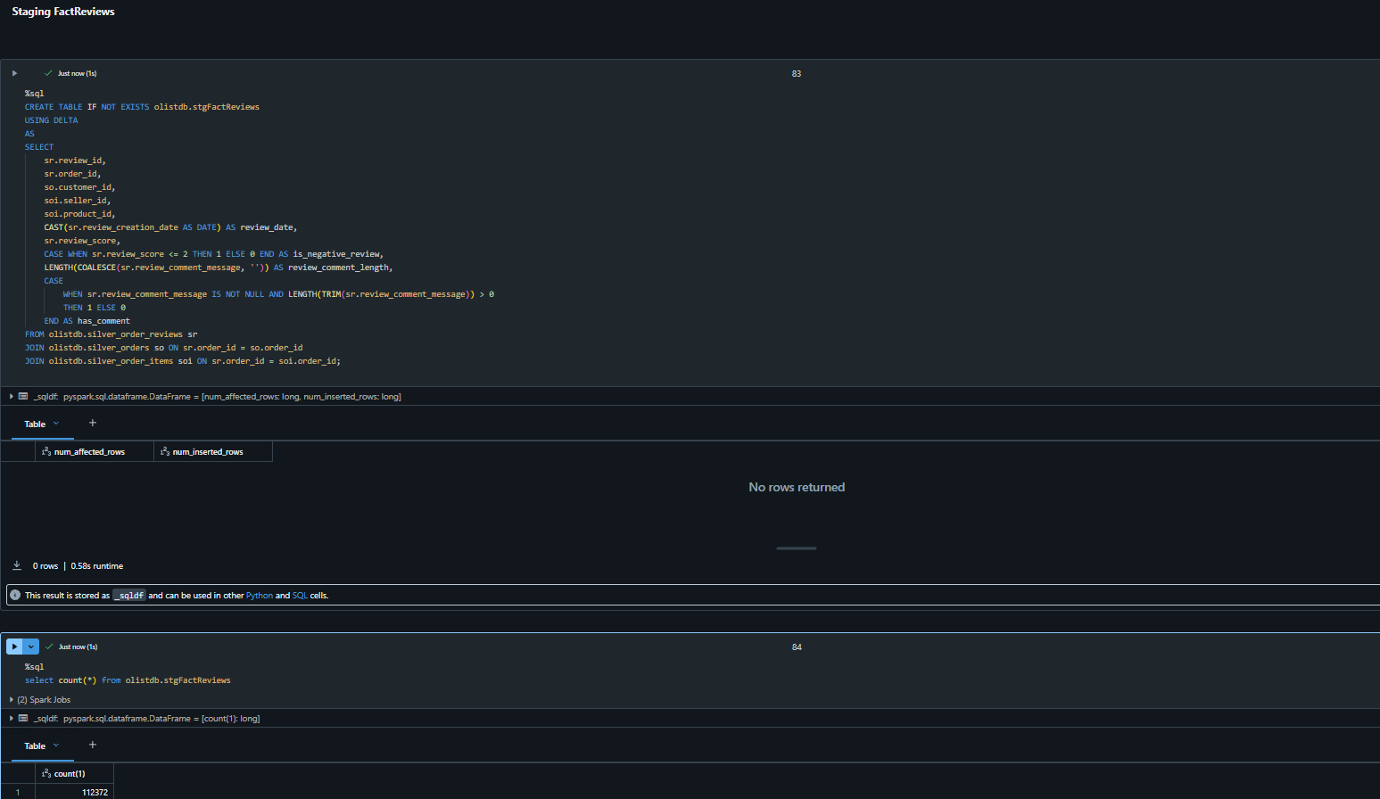

Tạo các Fact:

FactSales

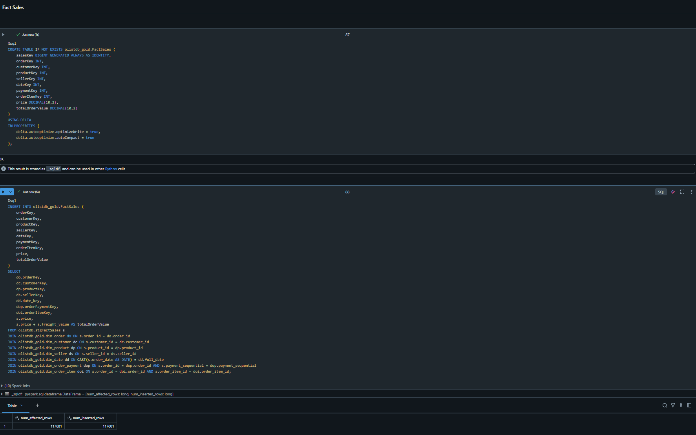

FactOrder

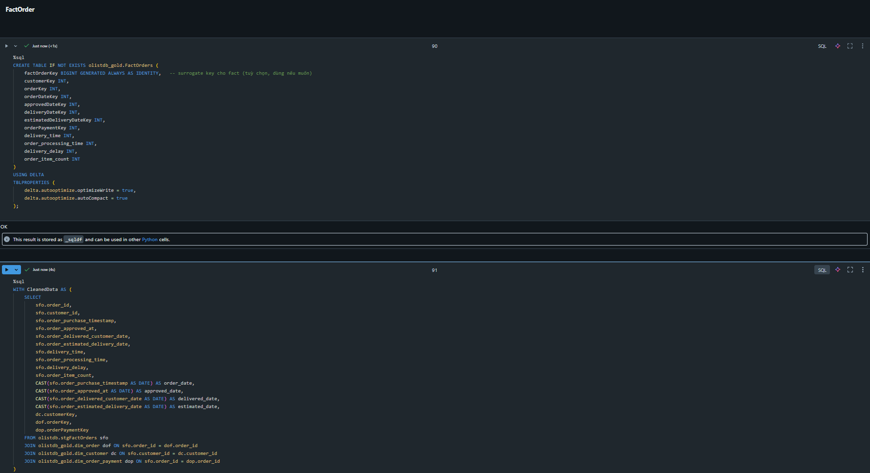

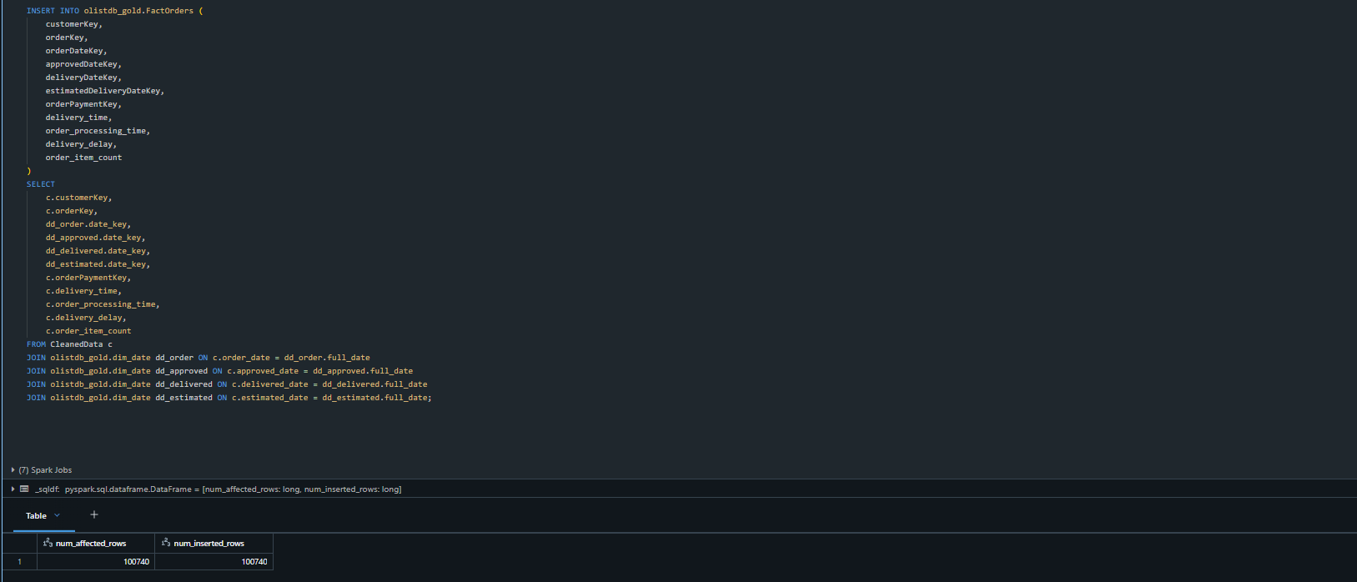

FactReview

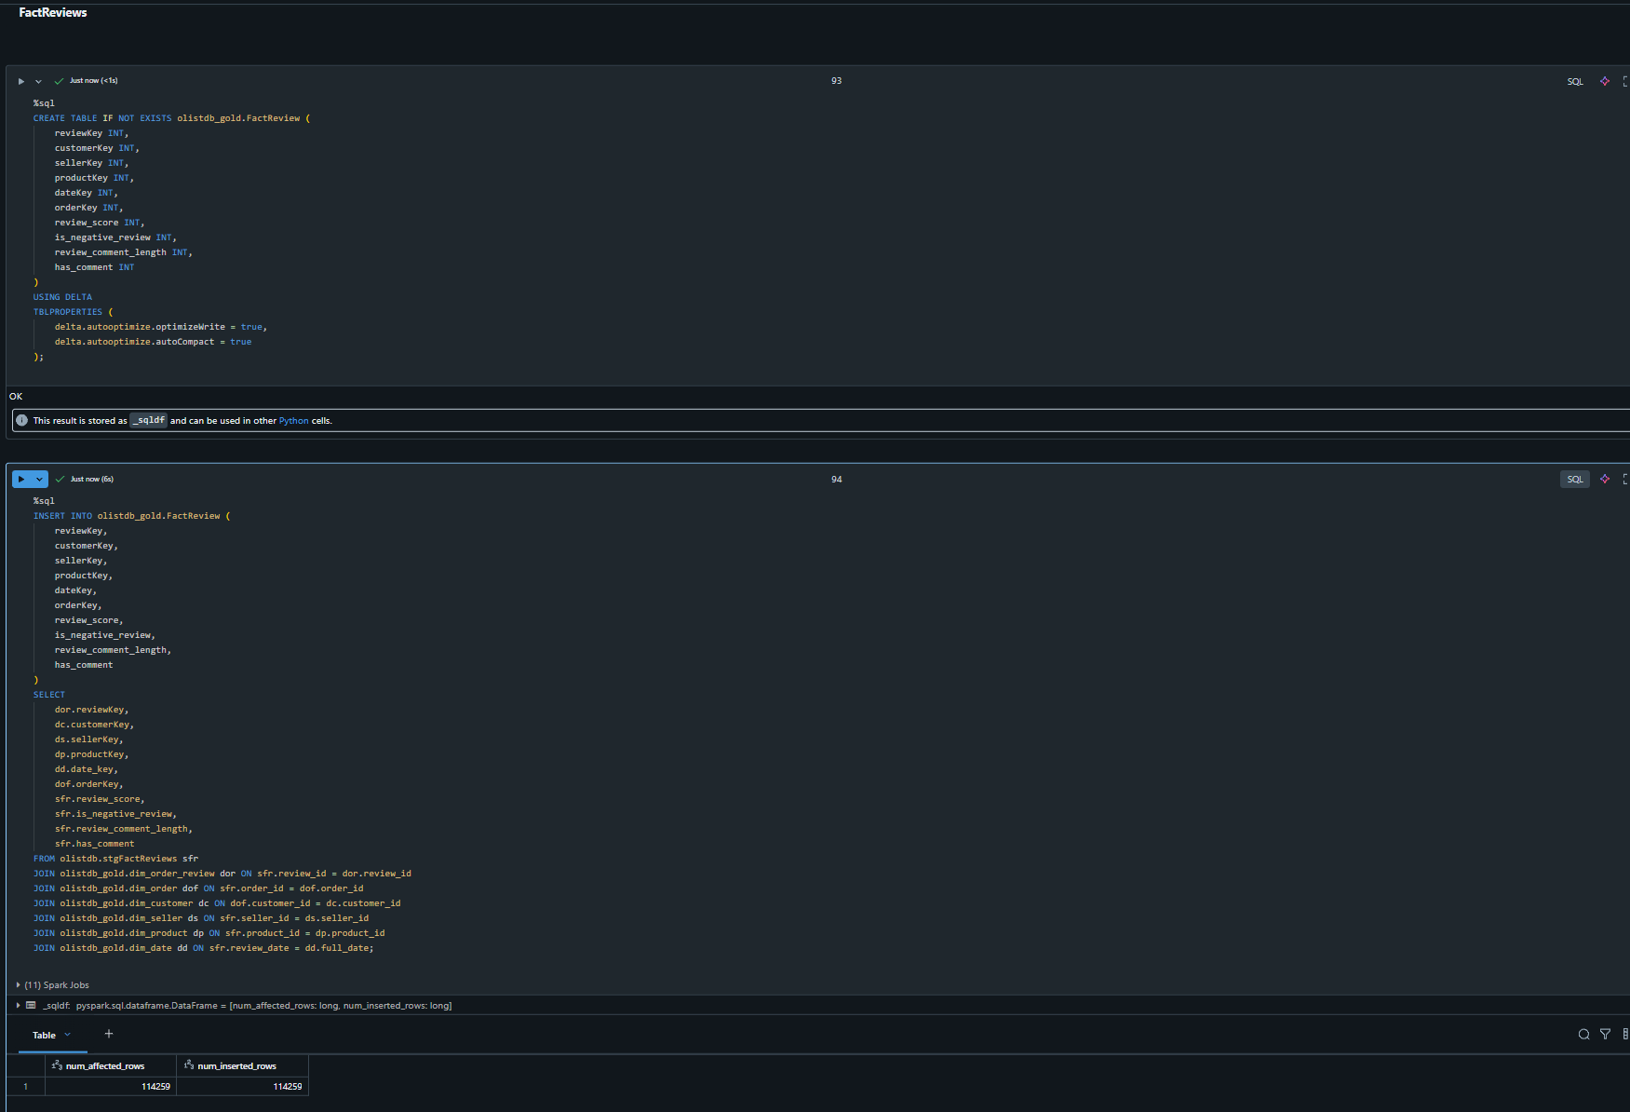

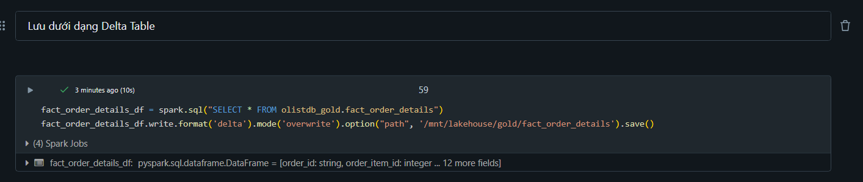

Thực hiện lưu xuống lớp Gold:

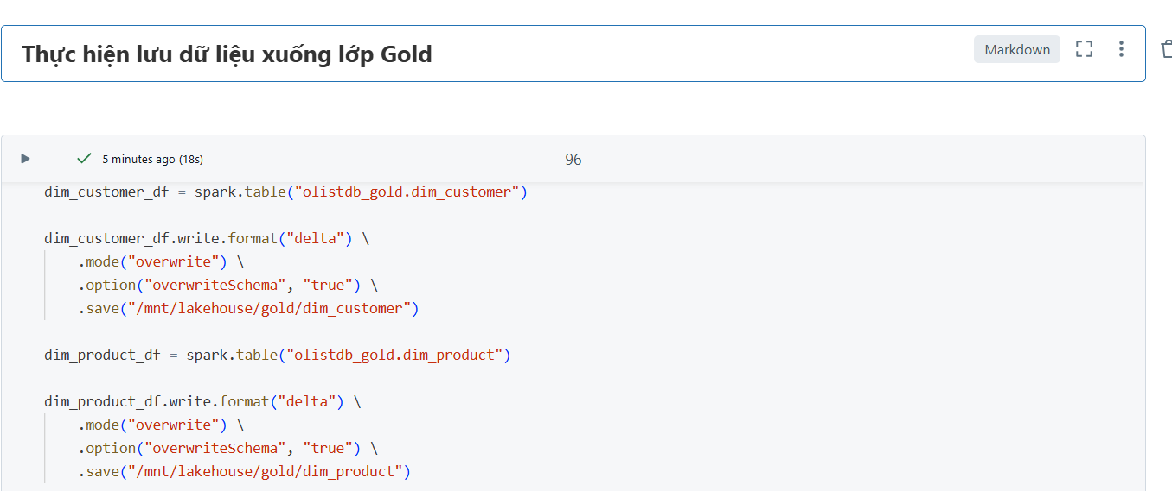

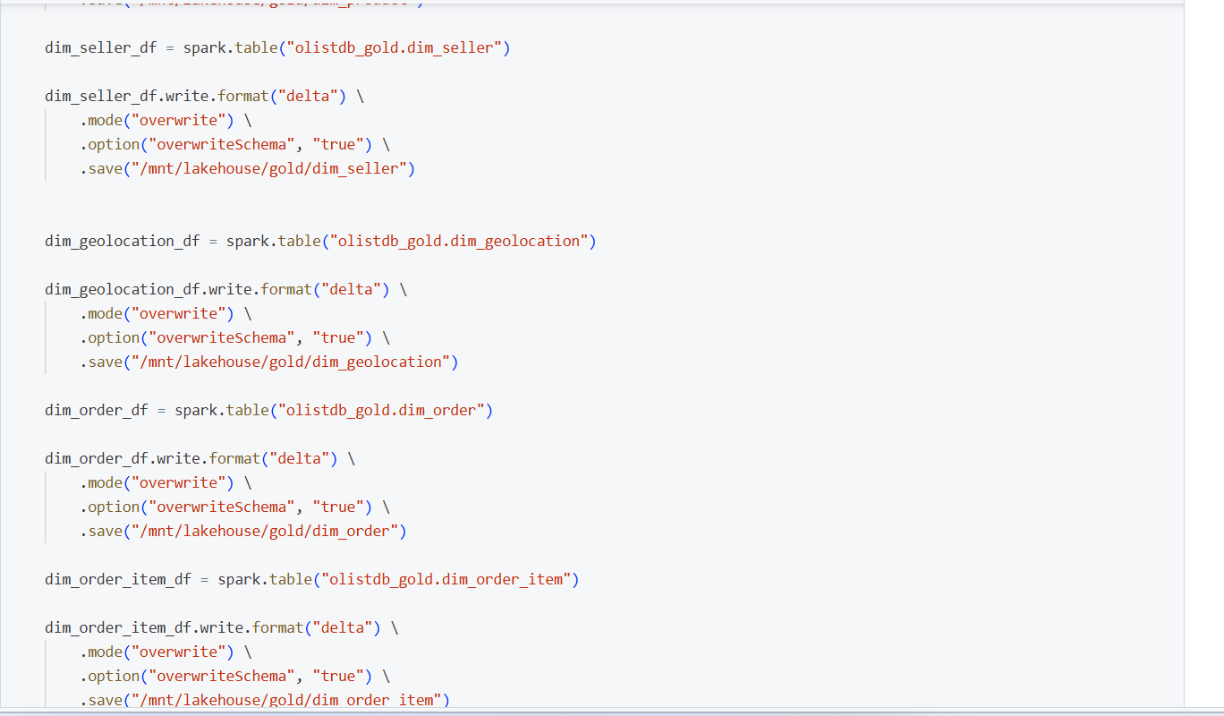

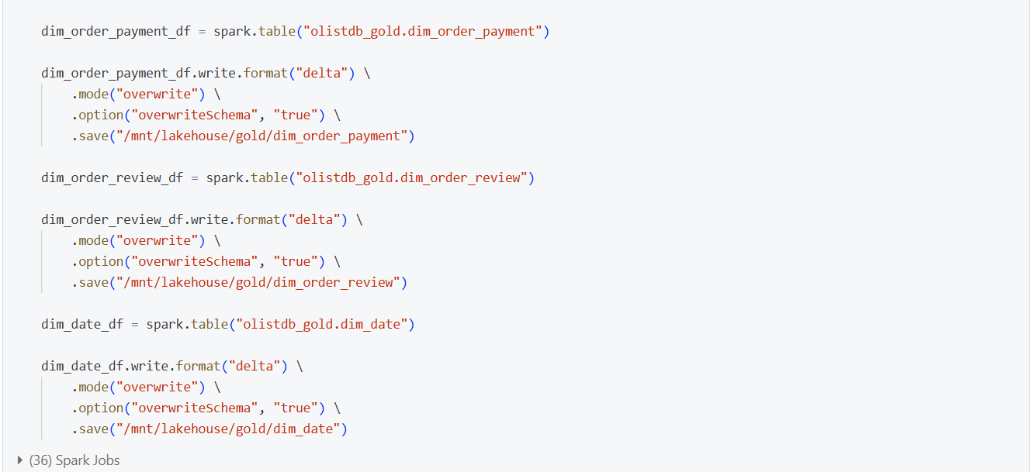

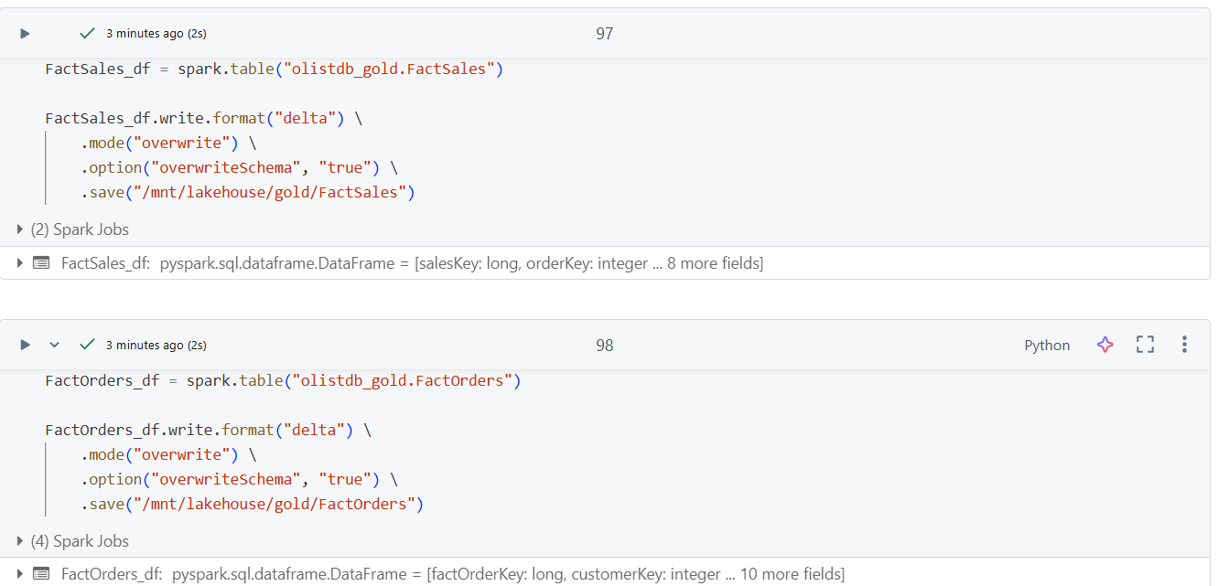

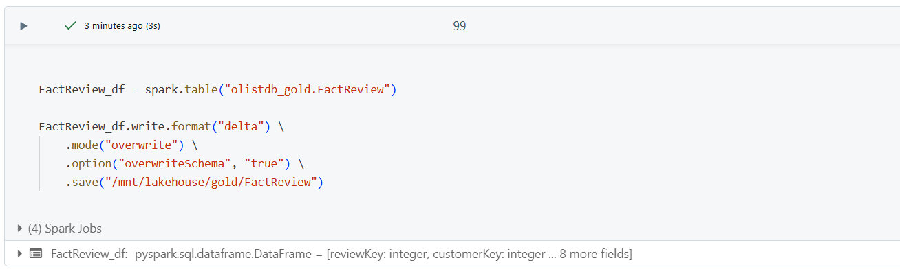

Dùng VACUUM để hạn chế dữ liệu bị phình to mỗi khi lưu do cơ chế Time Travel của Delta Table:

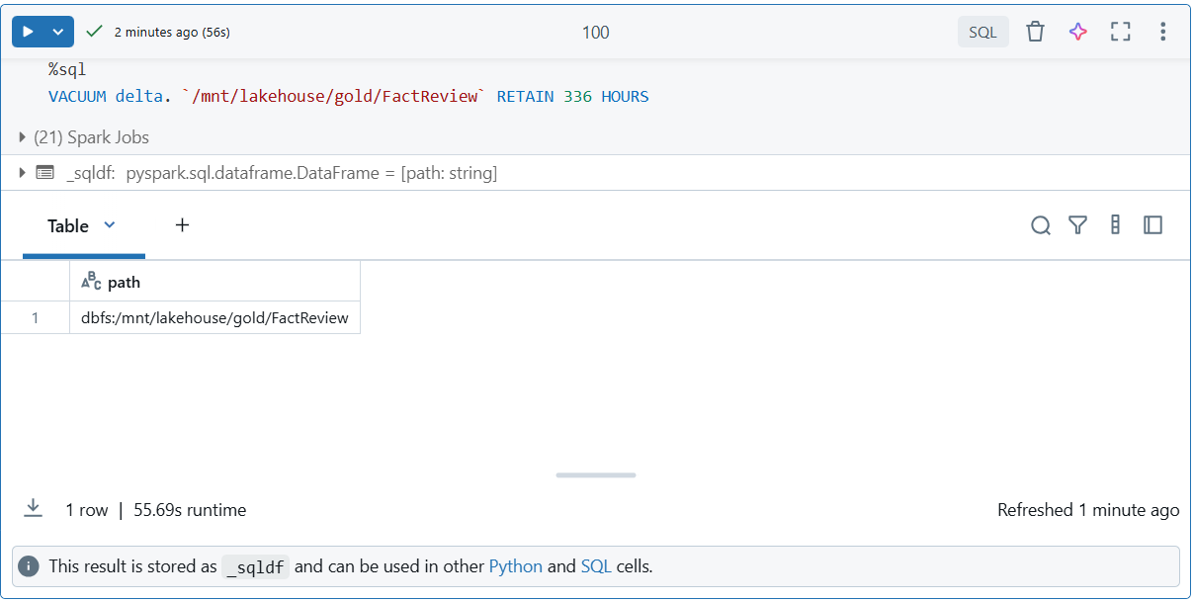

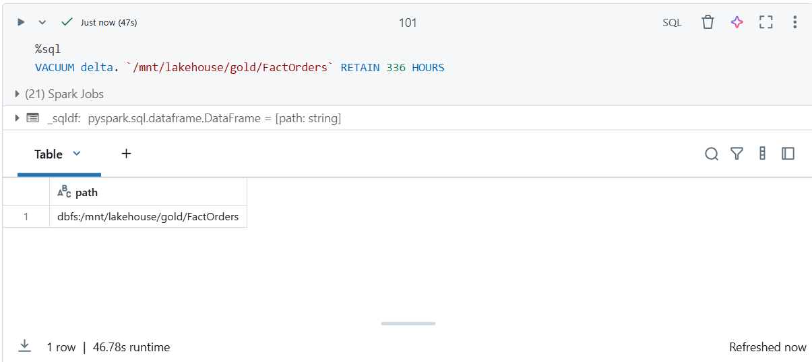

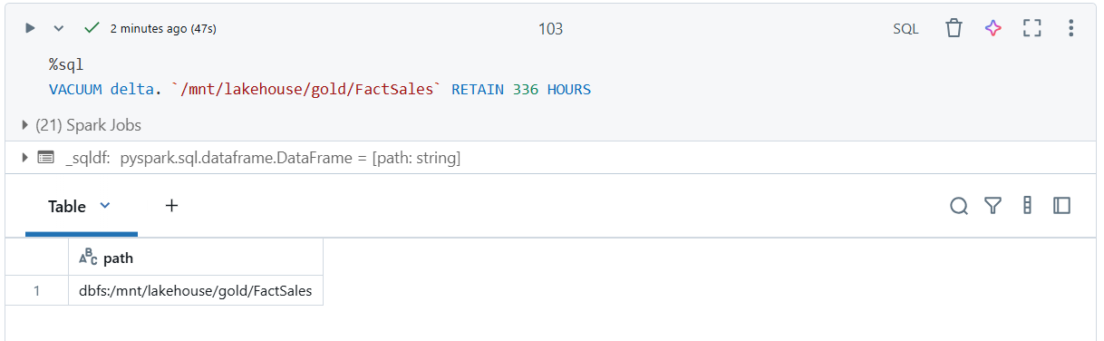

Xem metadata lịch sử (lịch sử phiên bản) của các bảng Delta sau khi thực hiện VACUUM:

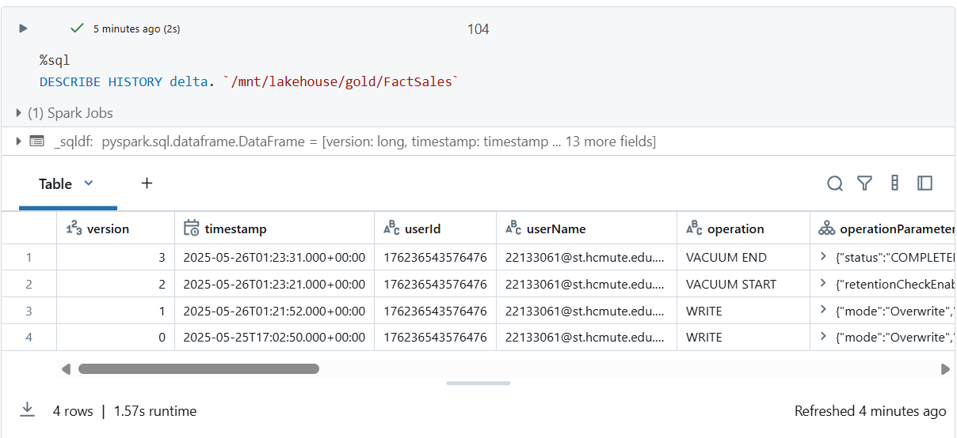

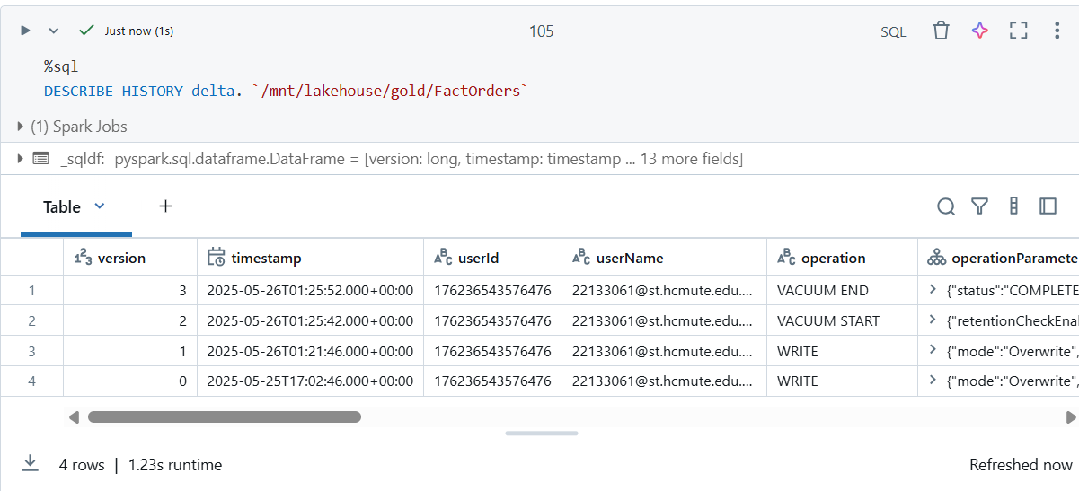

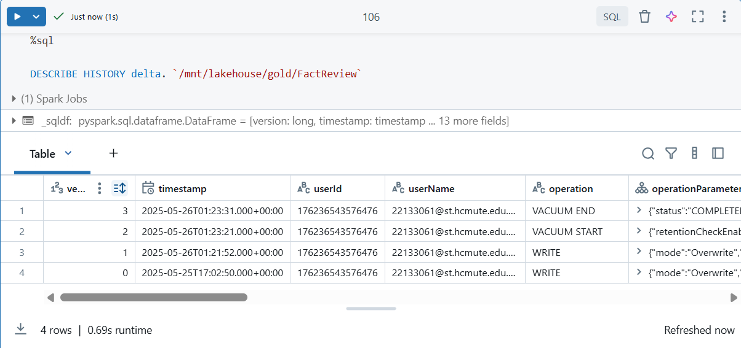

Lưu các dim và fact thành csv: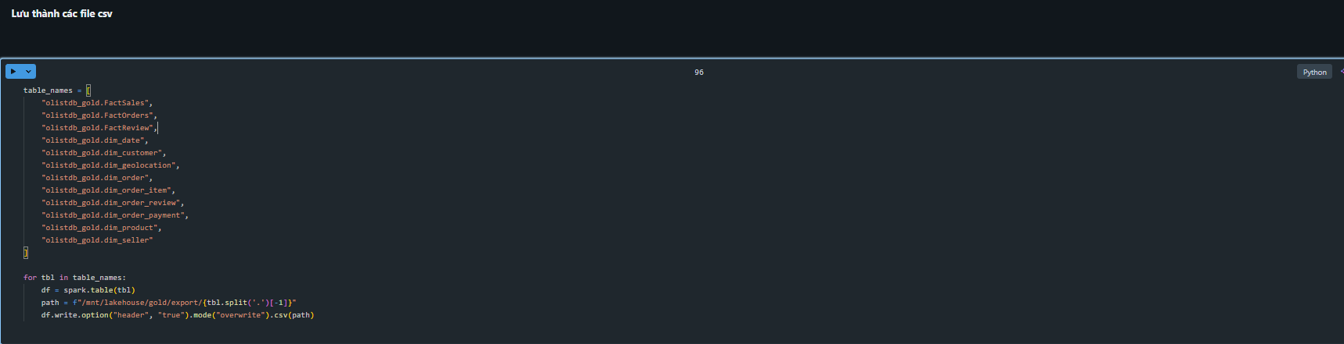

* + 1. **Phân tích các lớp và truy vấn dữ liệu**

Vào Azure/Storage Account/Access Keys để xem chuỗi kết nối:

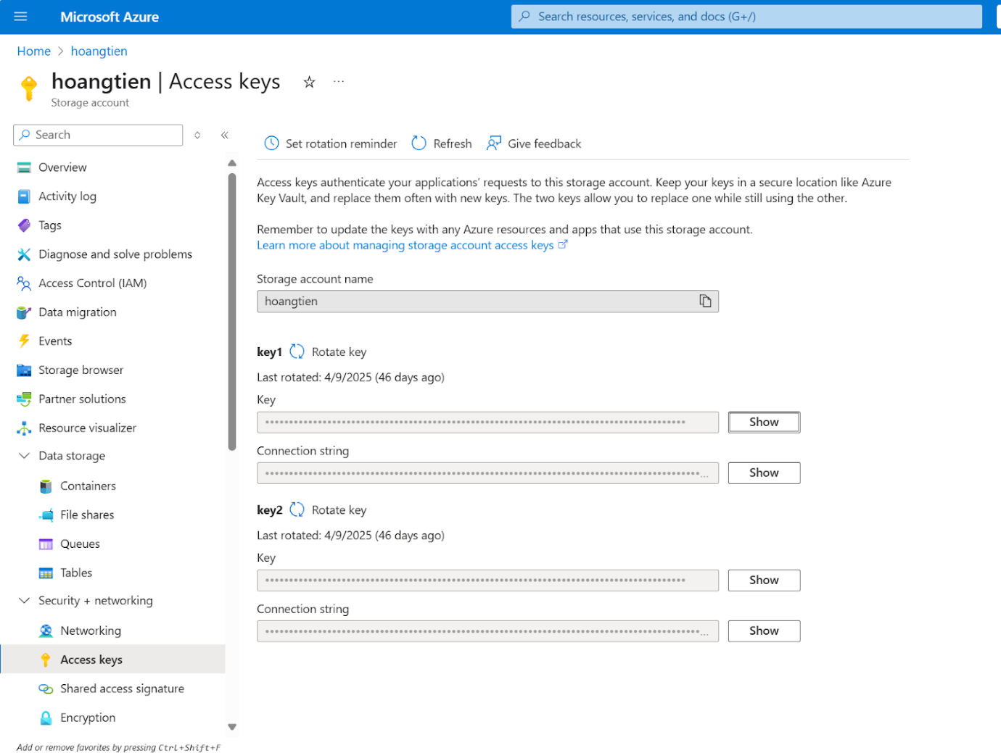

Kết nối Dremio với Data Storage của Azure:

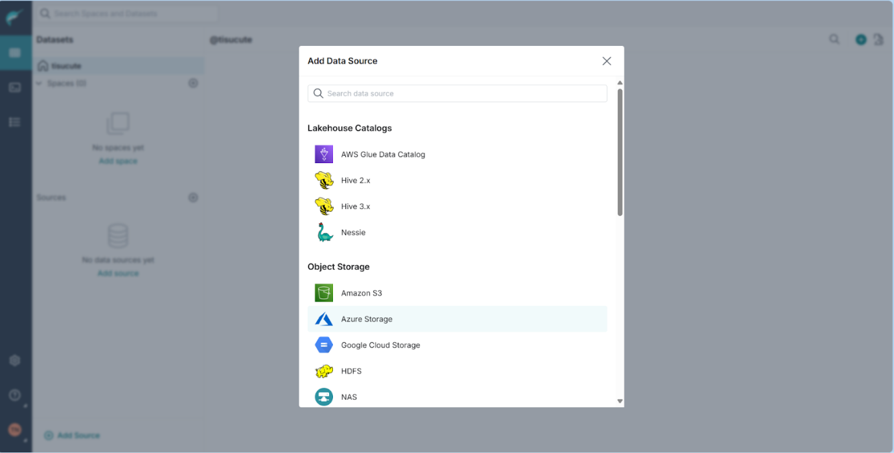

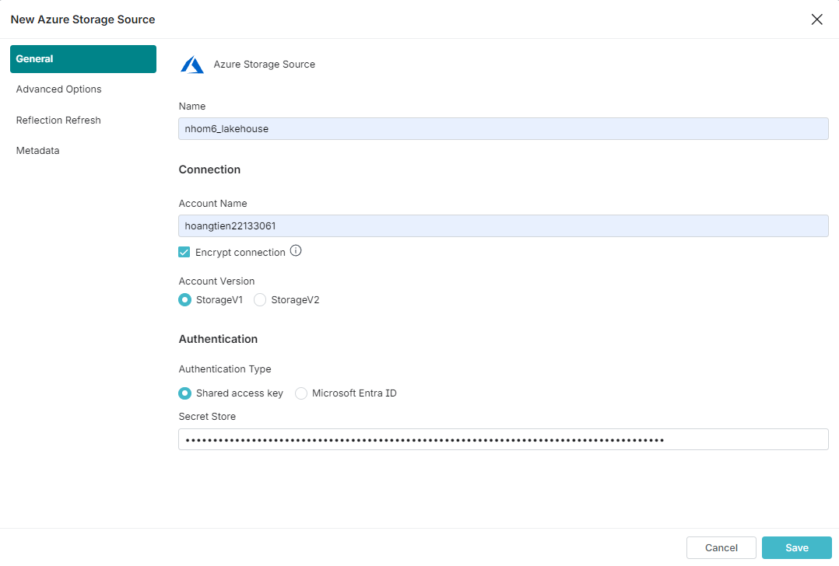

Xem và phân tích các lớp:

* Tổng quan về tập dữ liệu:

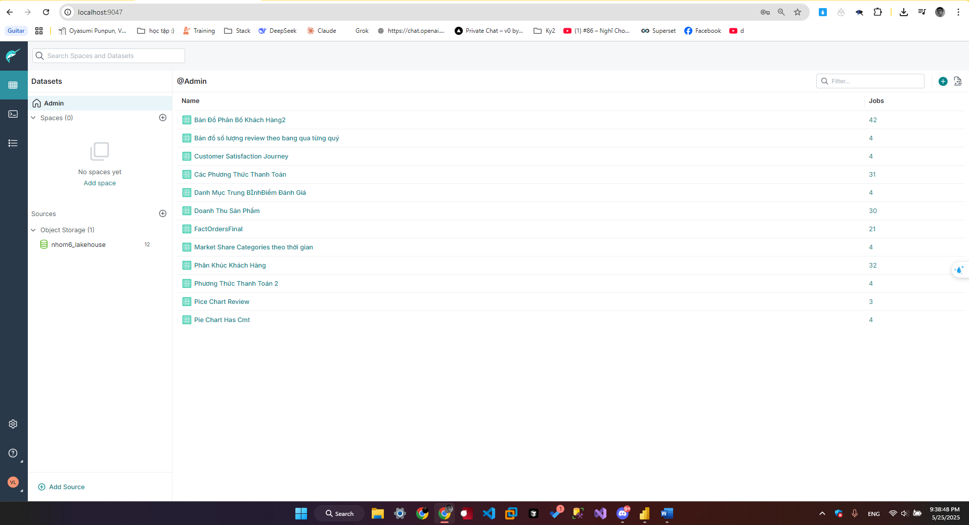

Trong Streaming Data gồm có 3 lớp: đồng, bạc vàng.

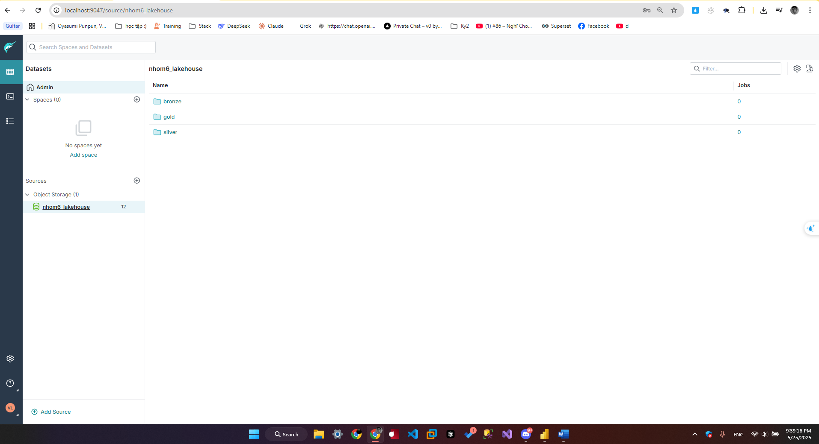

* Phân tích các lớp:
  + Lớp đồng (Bronze Layer):

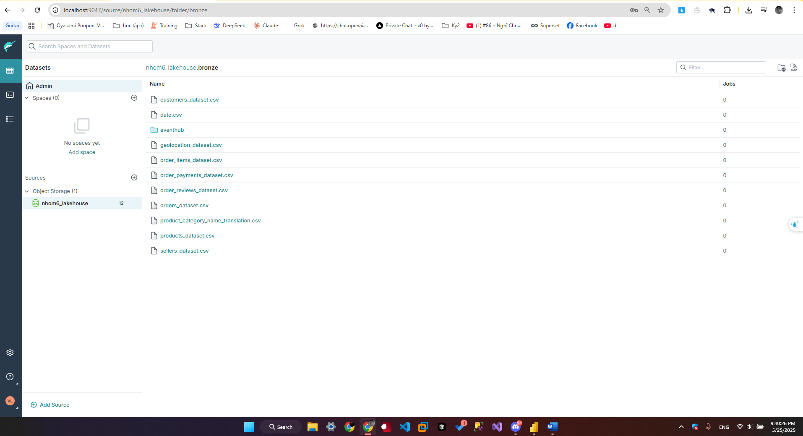

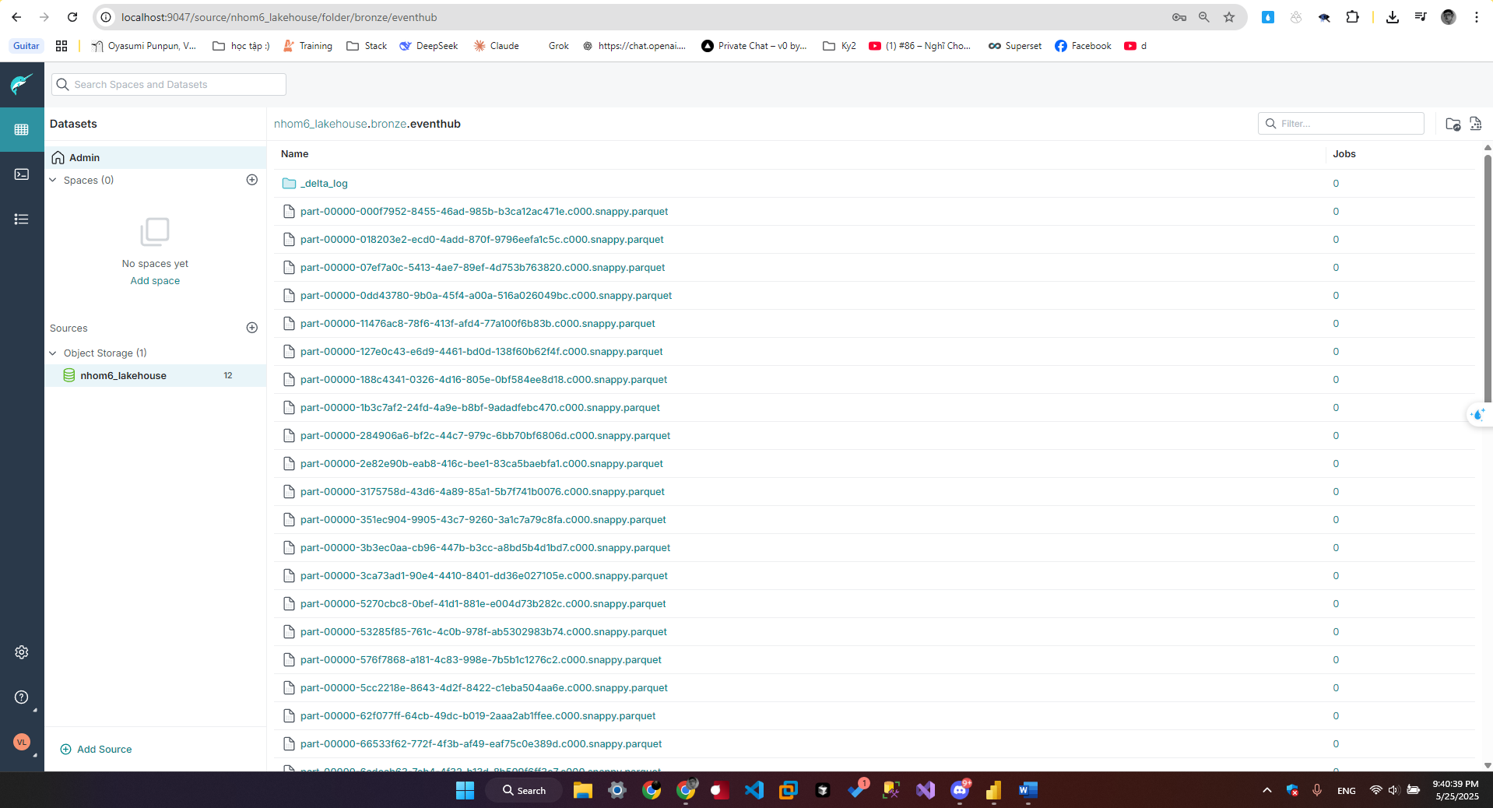

* + Lớp bạc (Sliver Layer):

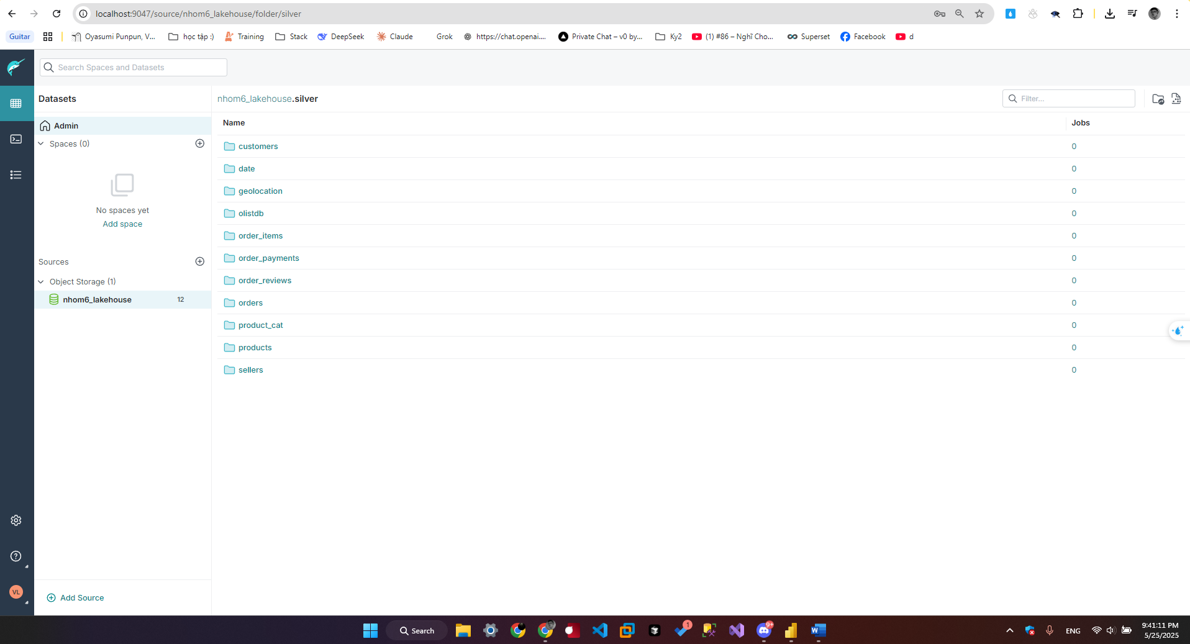

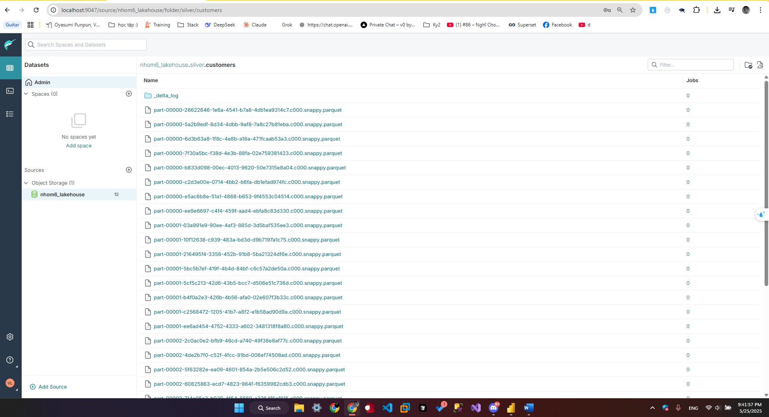

* + Lớp vàng (Gold Layer):

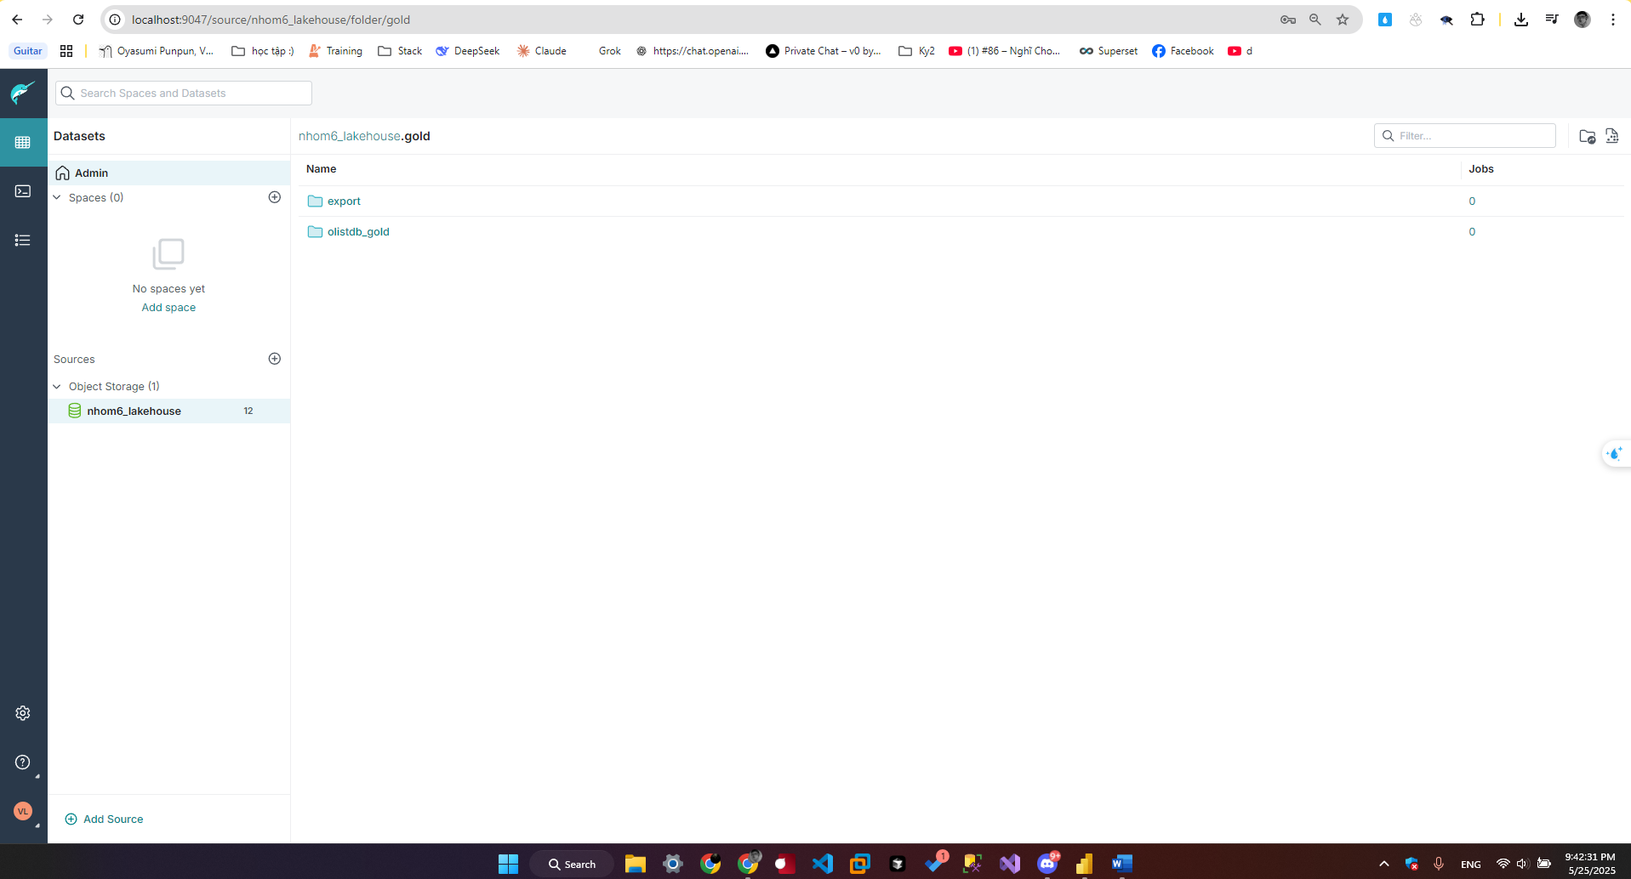

* Format dữ liệu:

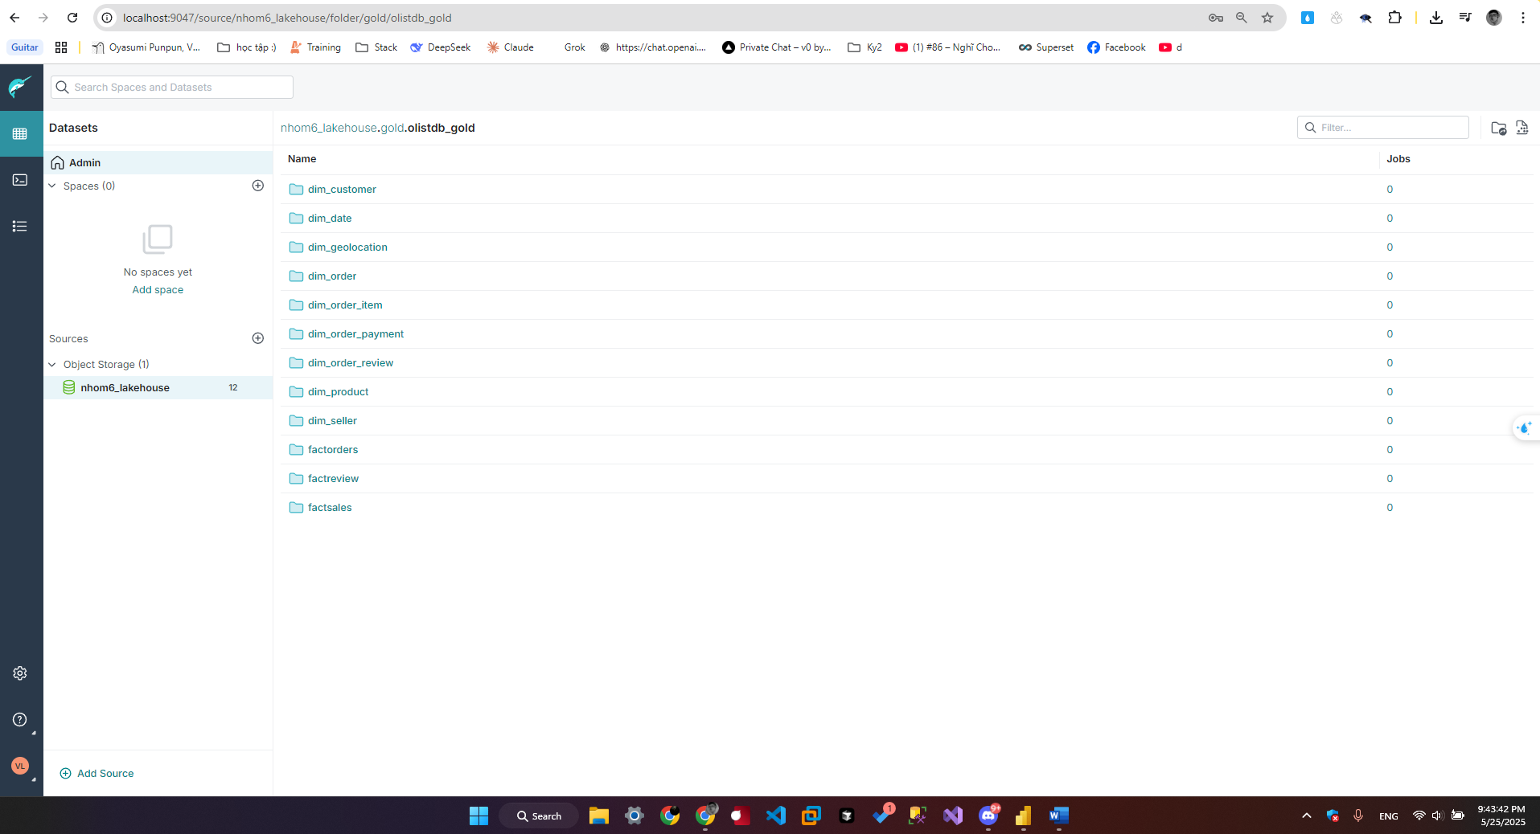

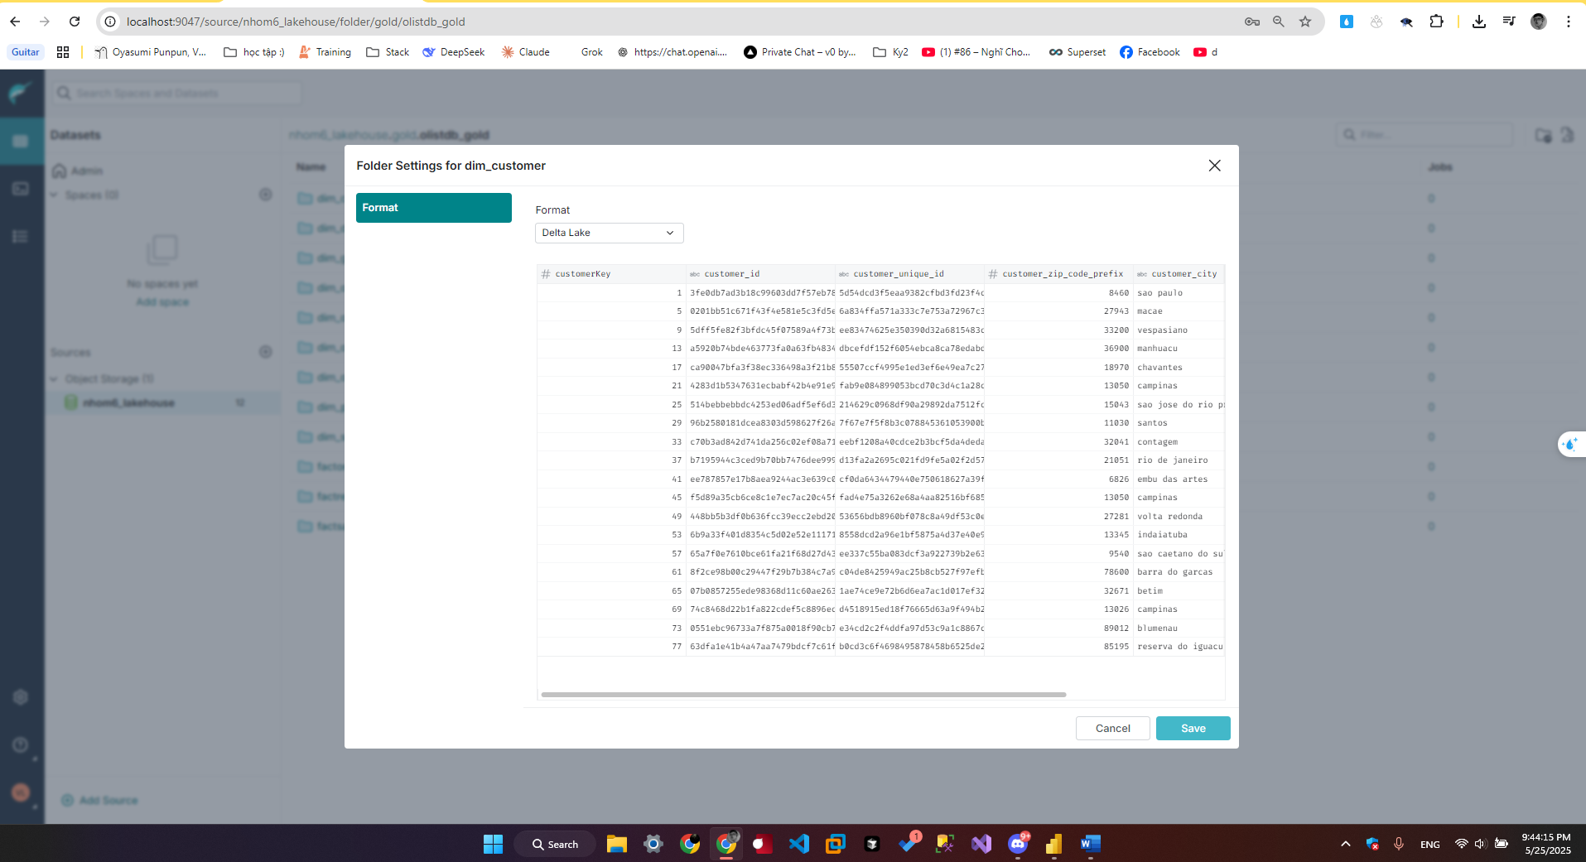

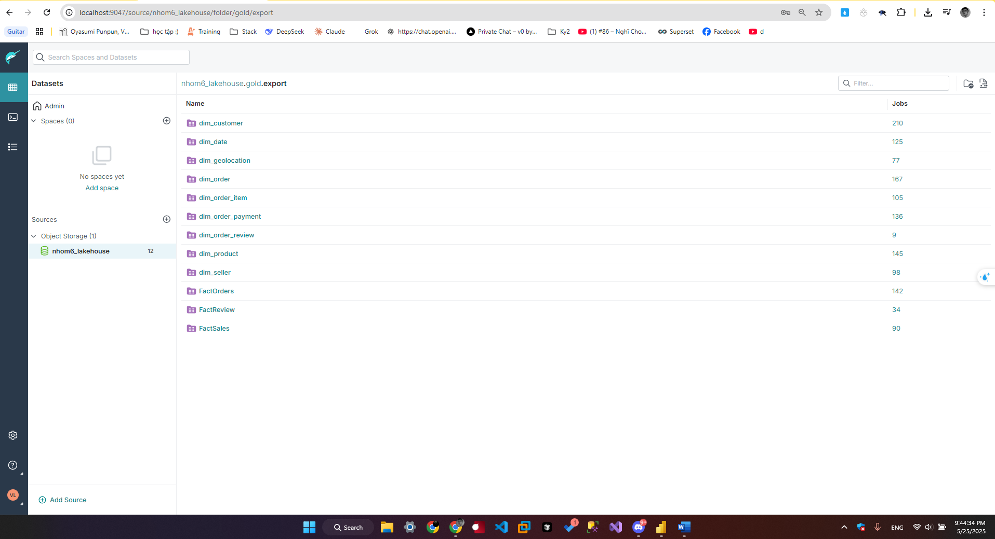

* Truy vấn dữ liệu:

Bản Đồ Phân Bố Đơn Hàng:

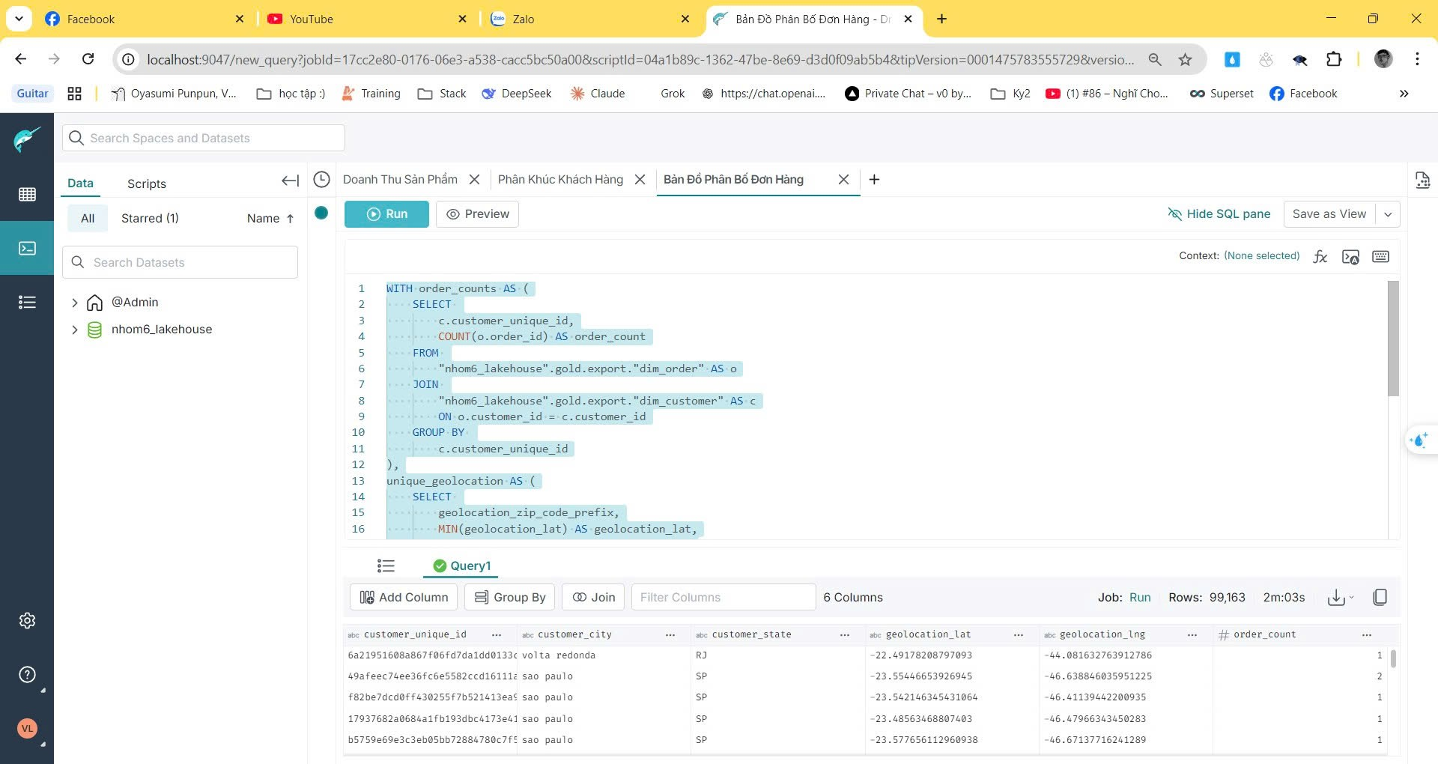

Phân Khúc Khách Hàng:

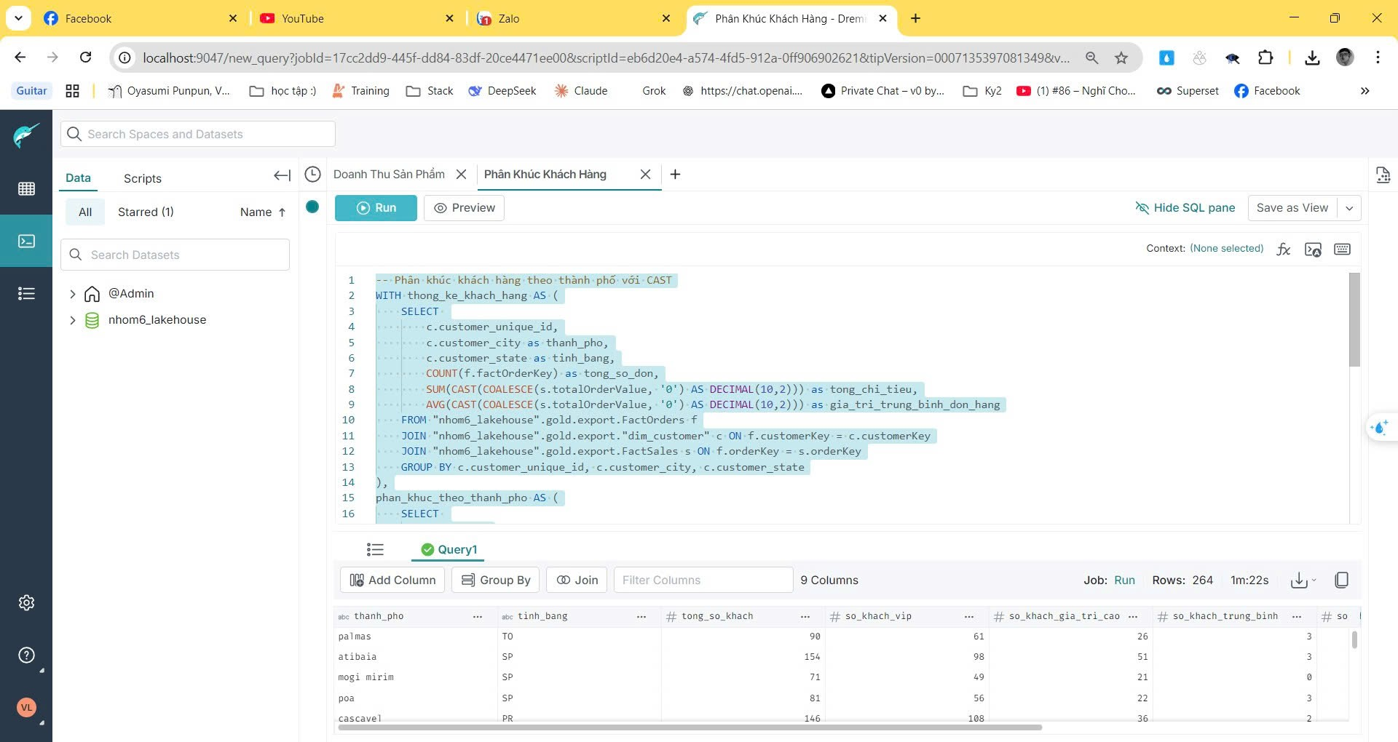

Doanh Thu Sản Phẩm:

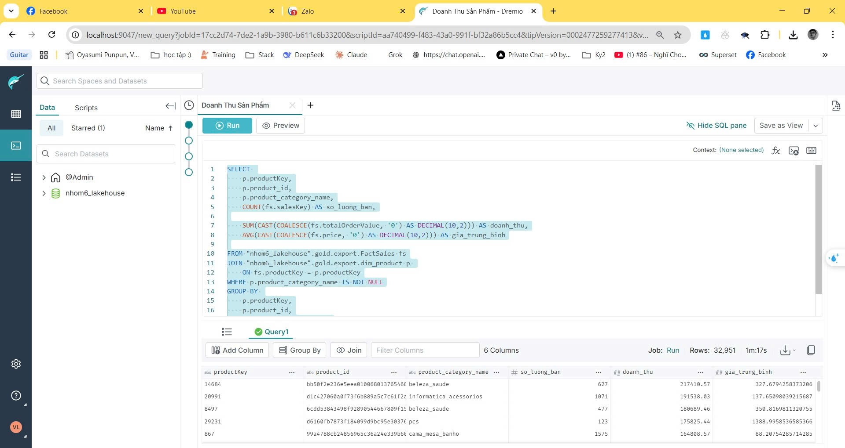

FactOrders:

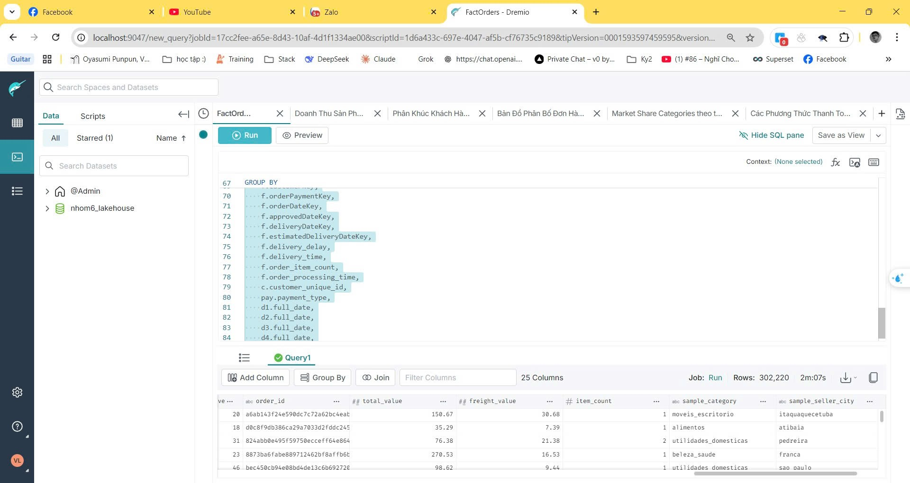

Các Phương Thức Thanh Toán:

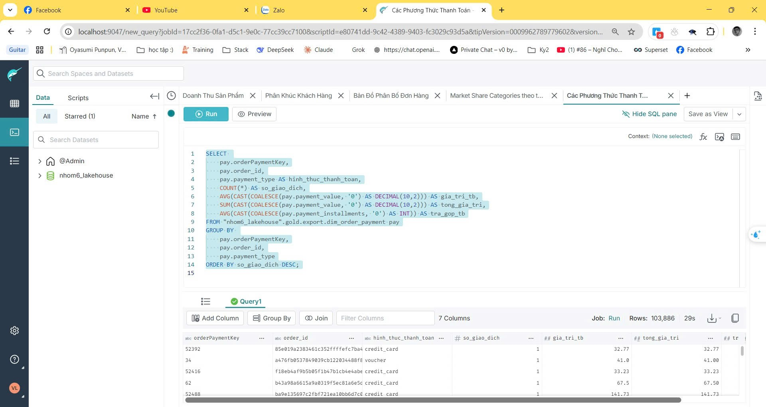

Market Share Categories theo thời gian:

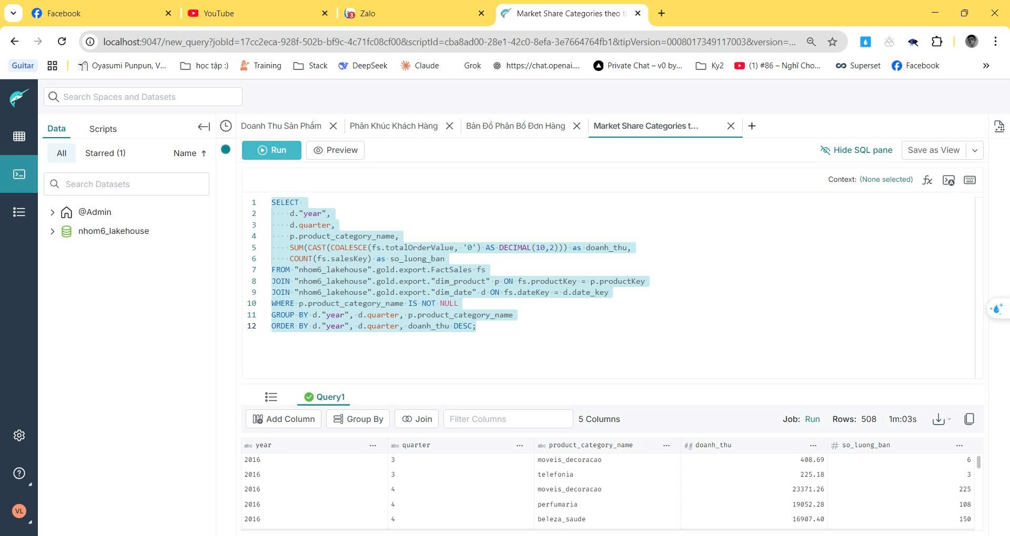

Tỉ Lệ Điểm Đánh Giá:

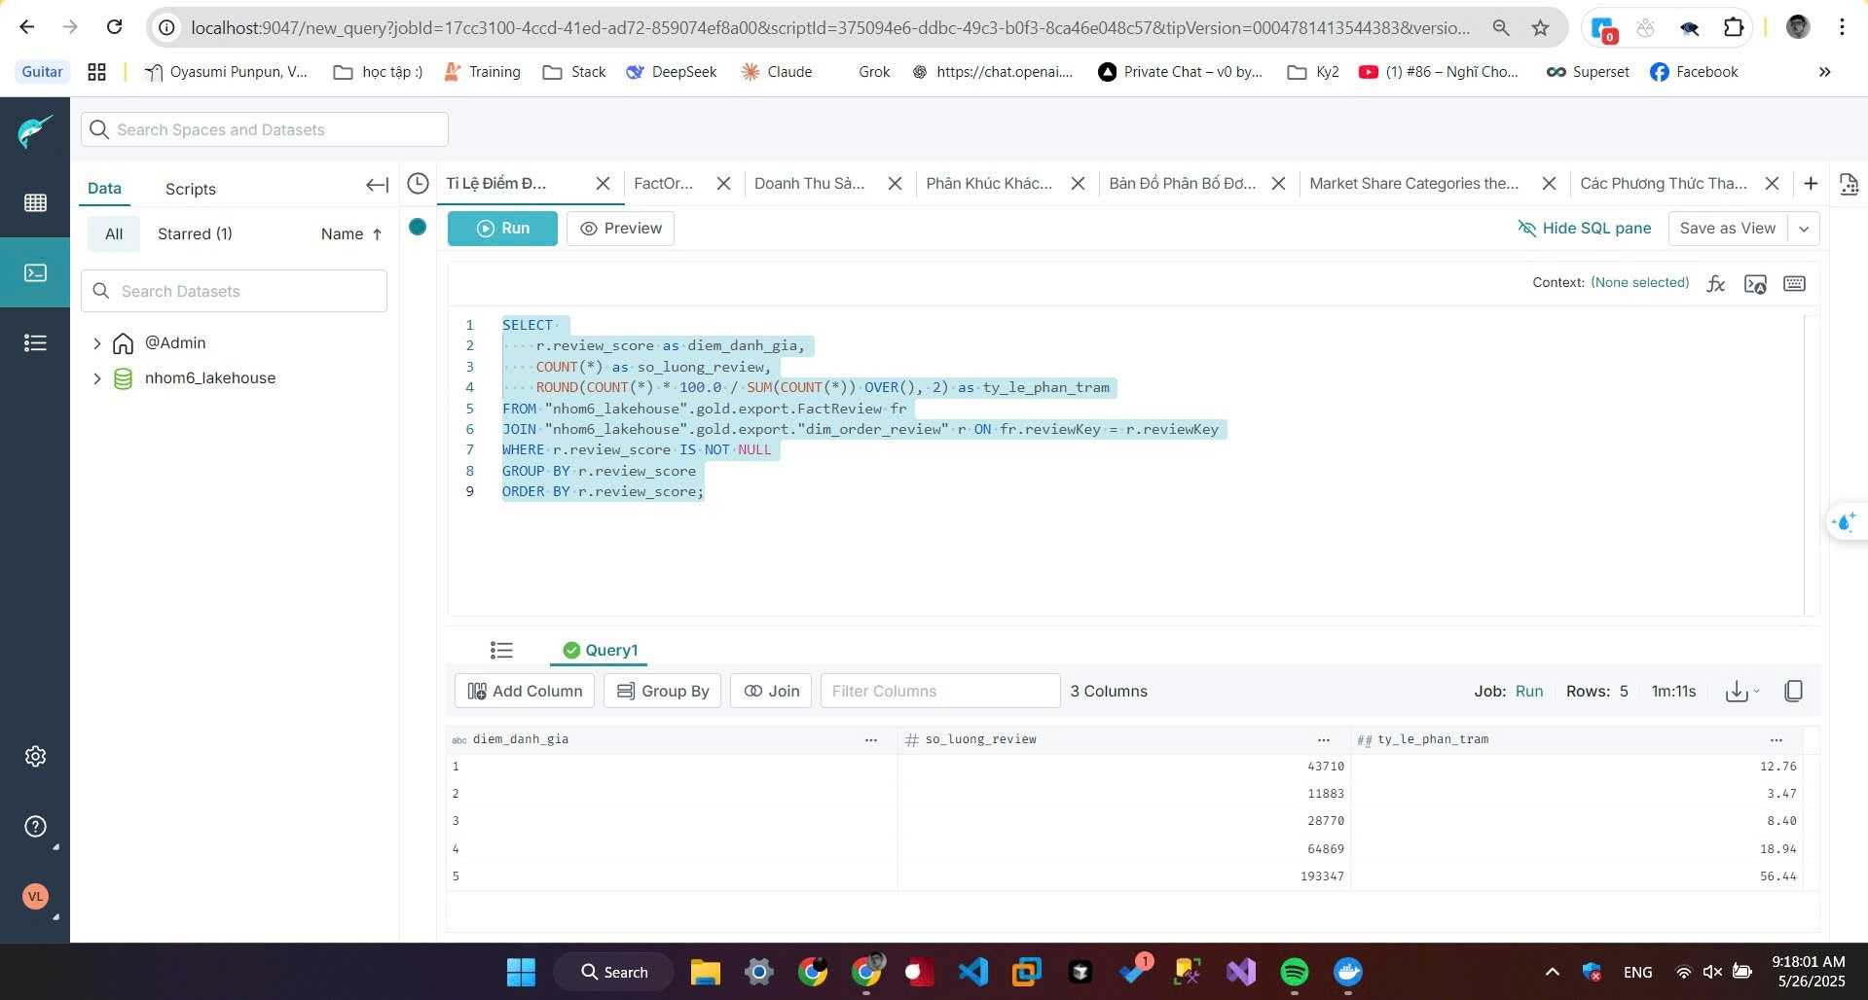

Tỉ Lệ Đánh Giá Có Kèm Bình Luận Và Không:

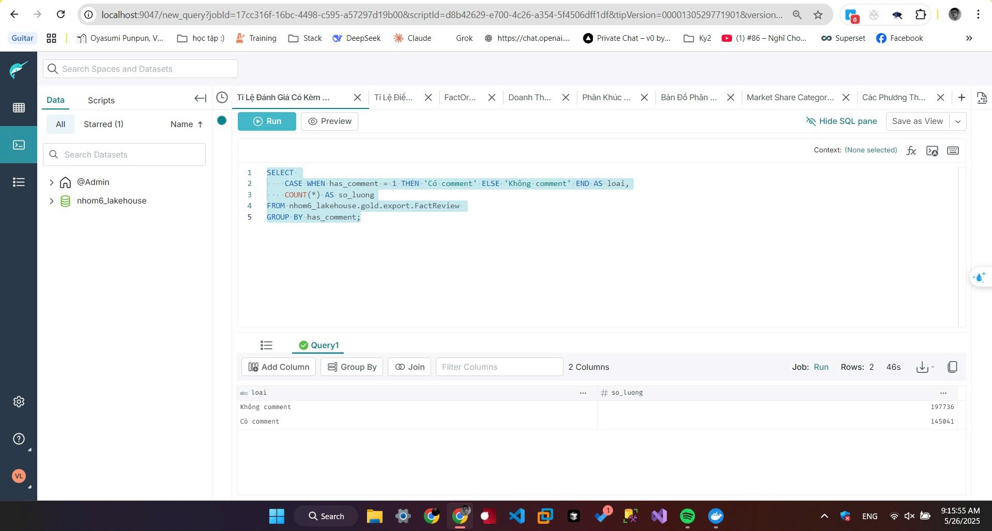

Trải Nghiệm Của Khách Hàng:

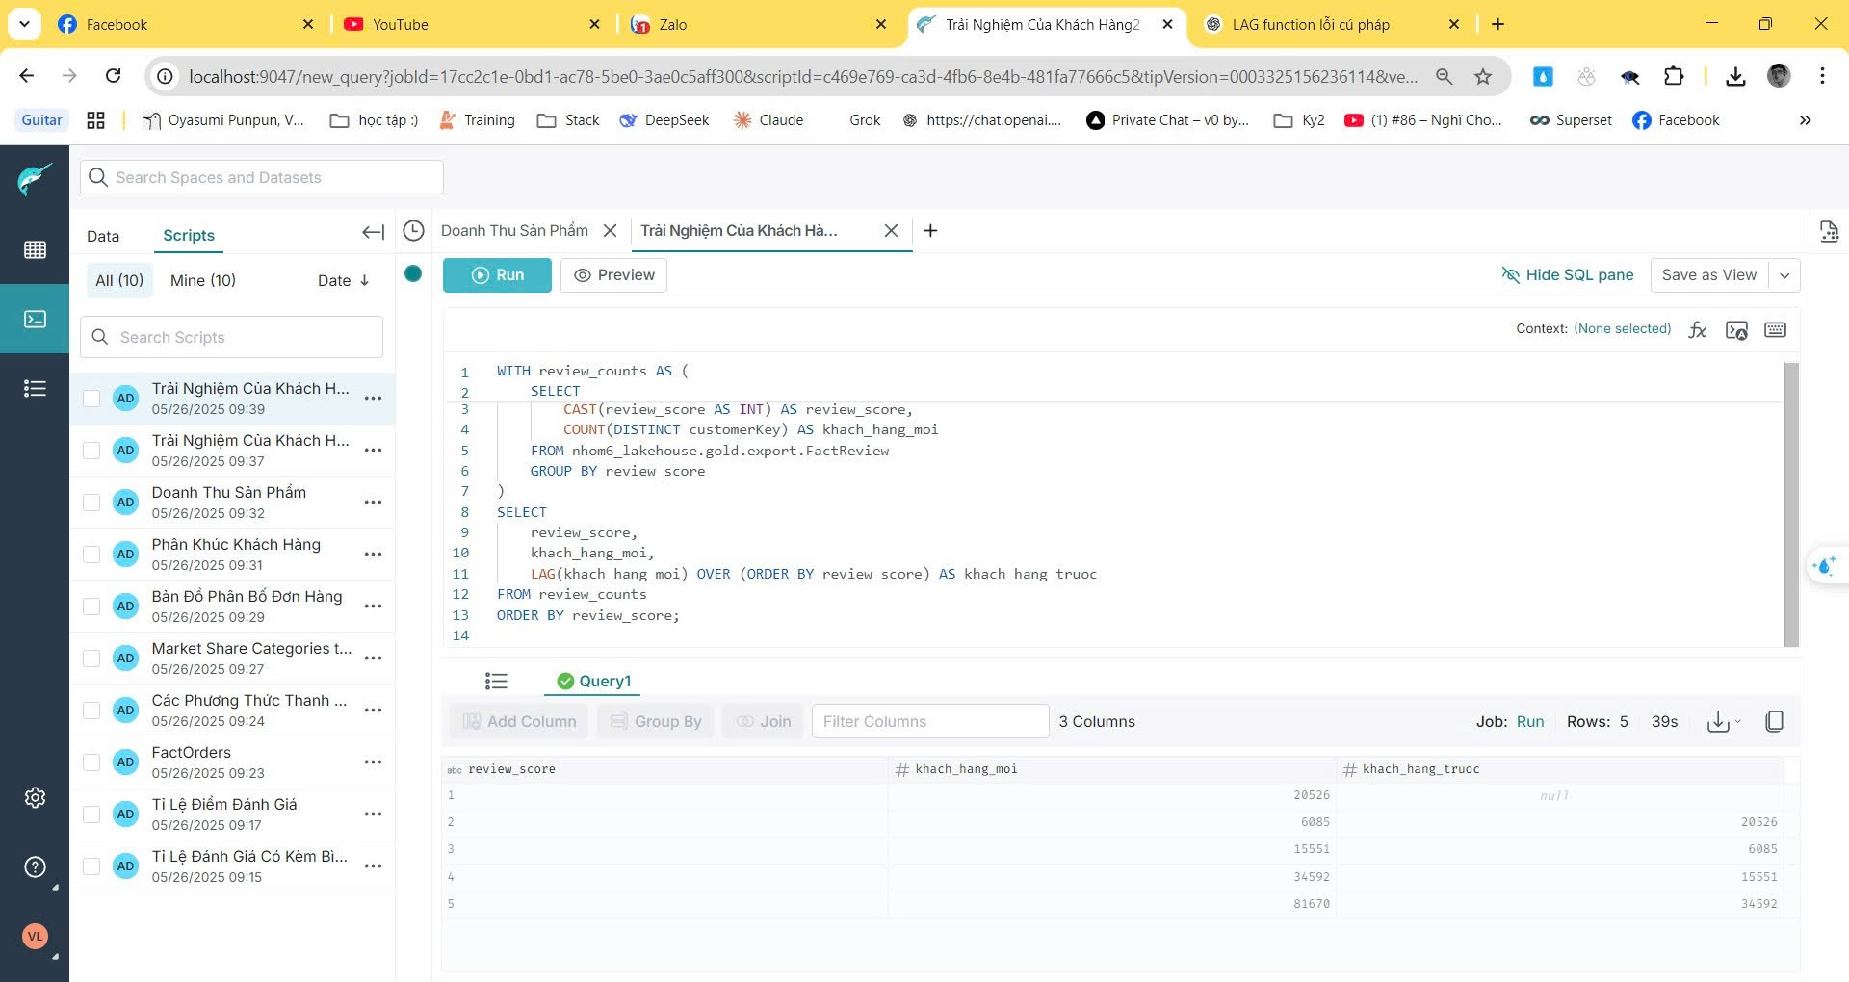

* + 1. **Trực quan hóa**

Kết nối từ Dremio qua PowerBI:

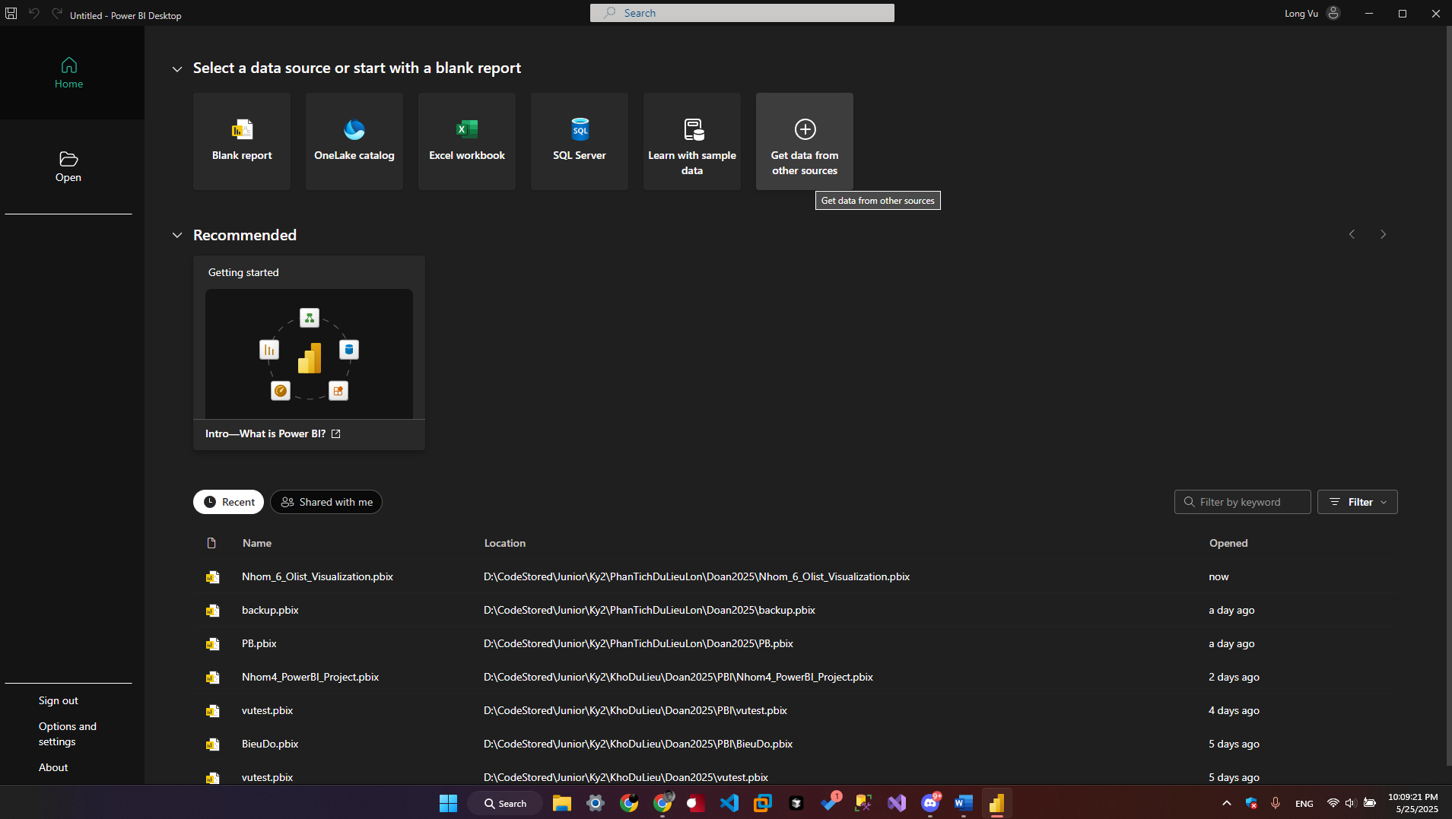

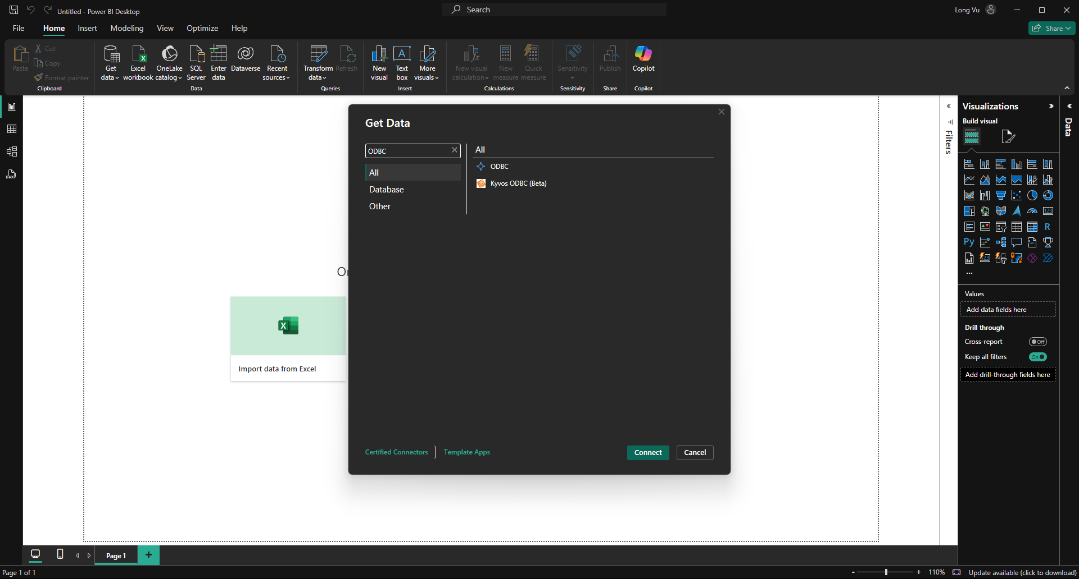

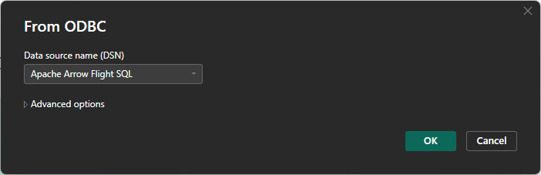

Chọn dữ liệu là các bảng Dim và bảng Fact và kiểm tra tổng quan dữ liệu:

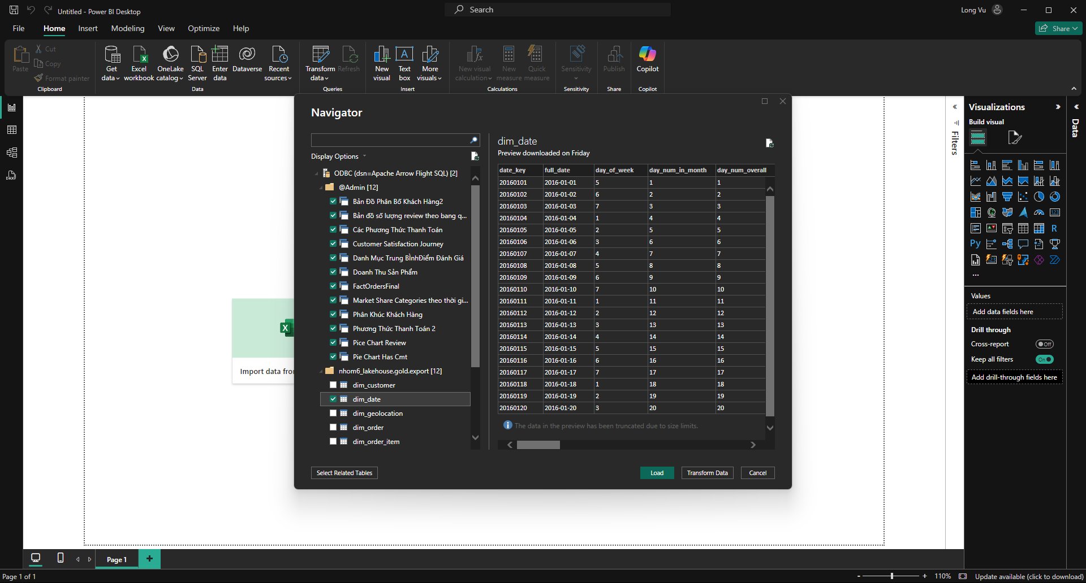

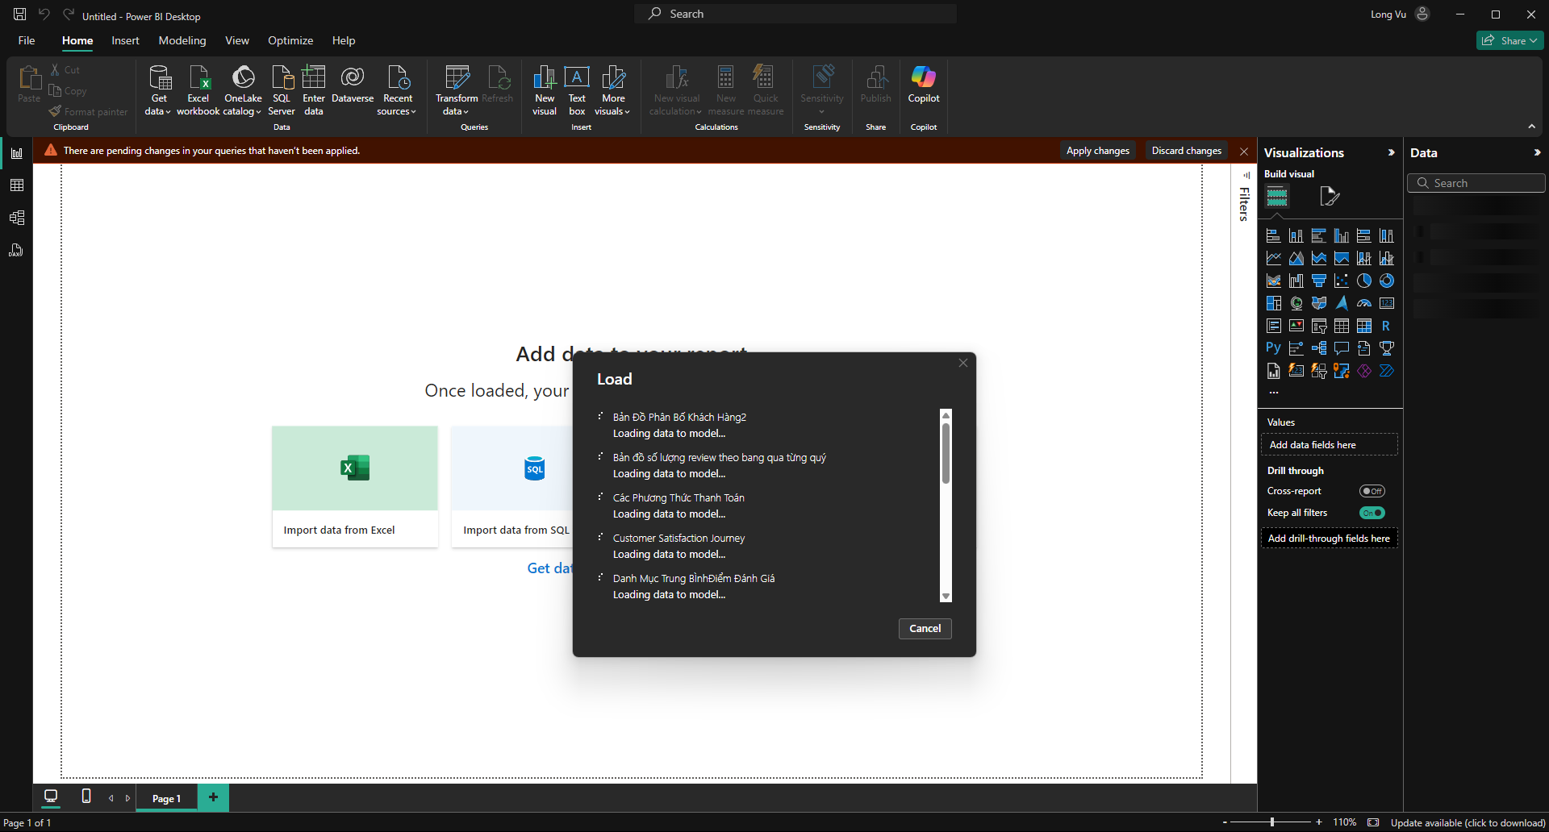

Dữ liệu đã được thêm vào:

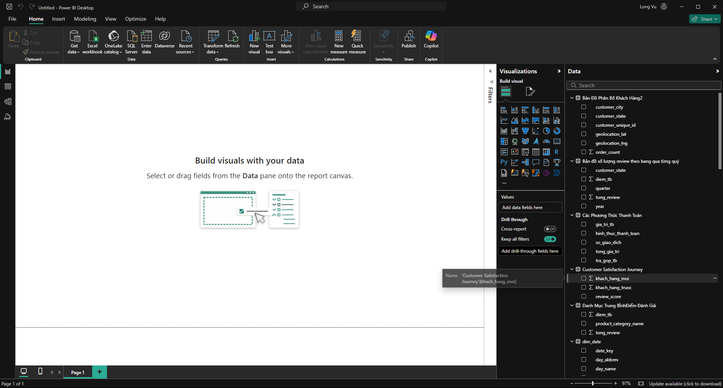

DashBoard trực quan hóa:

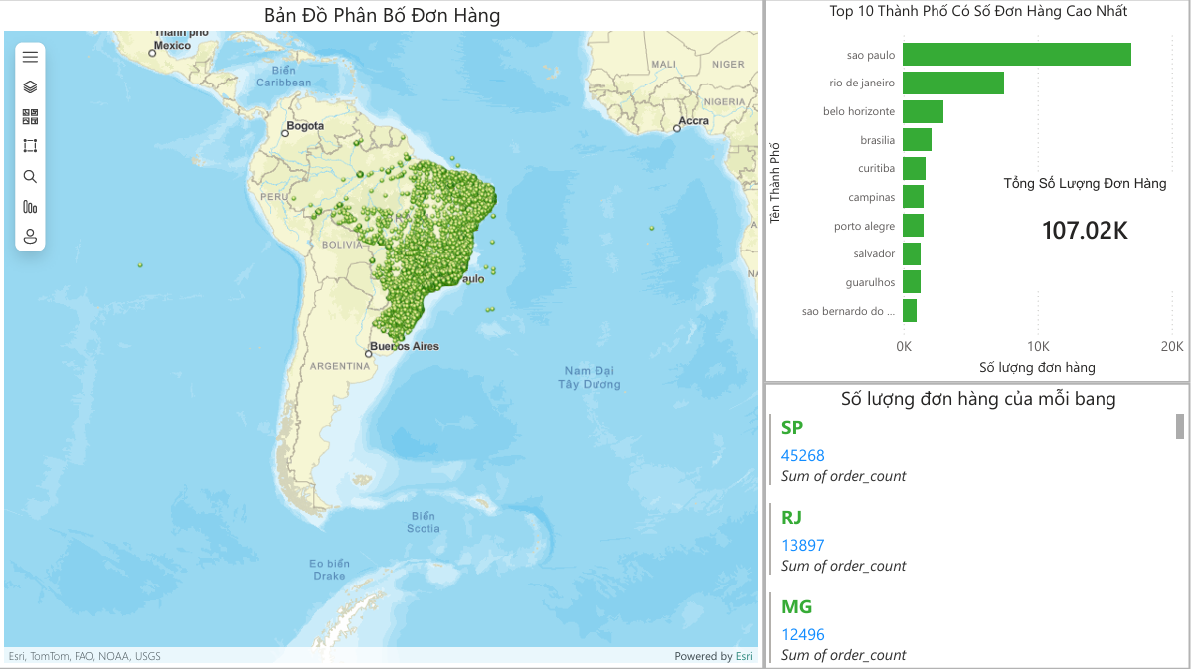

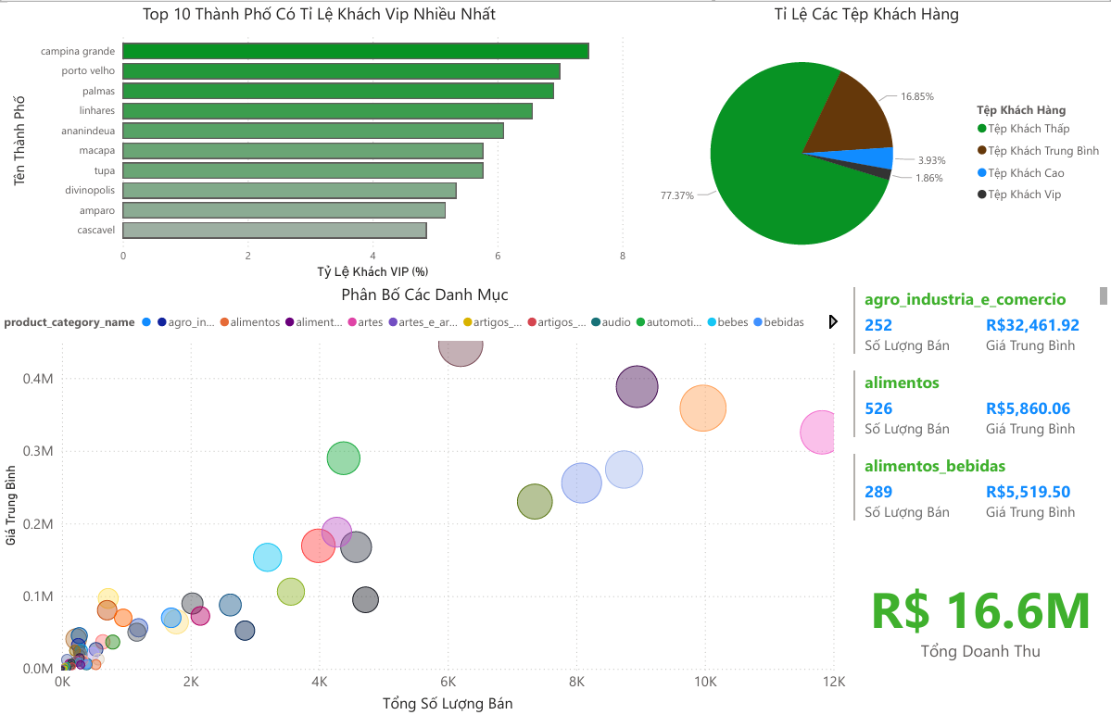

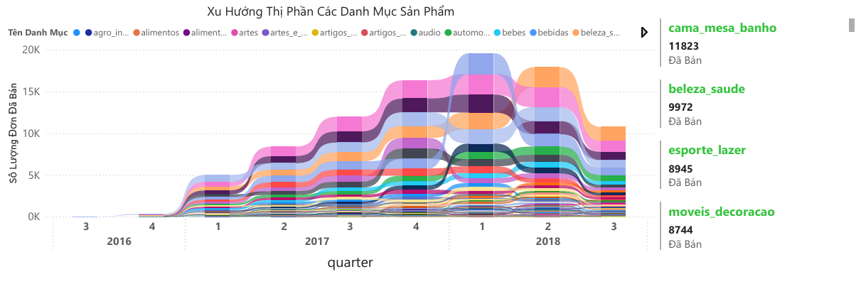

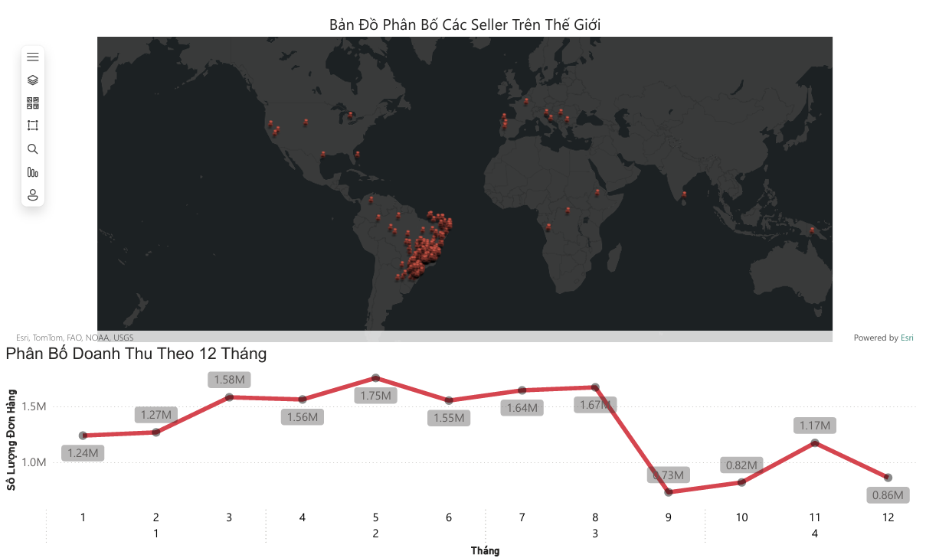

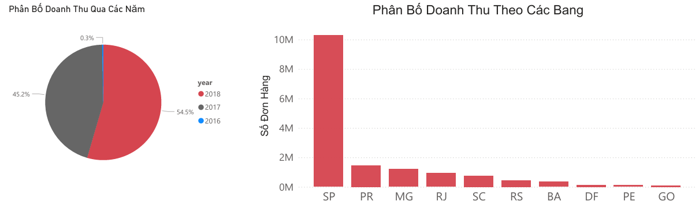

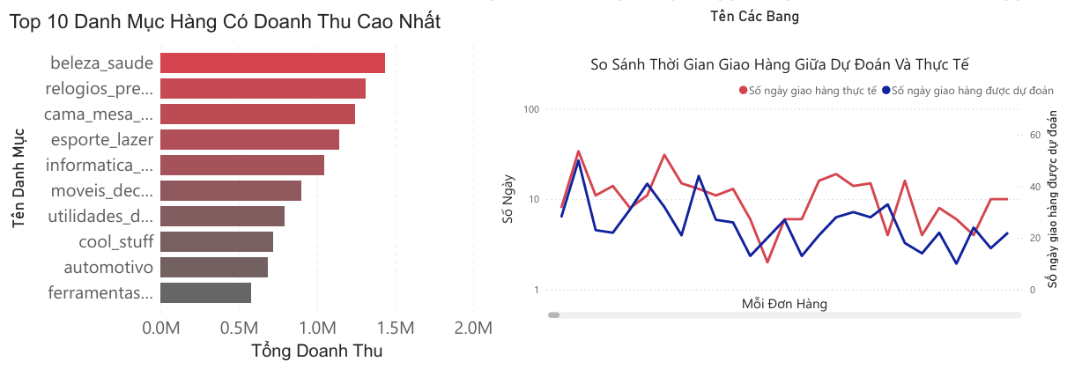

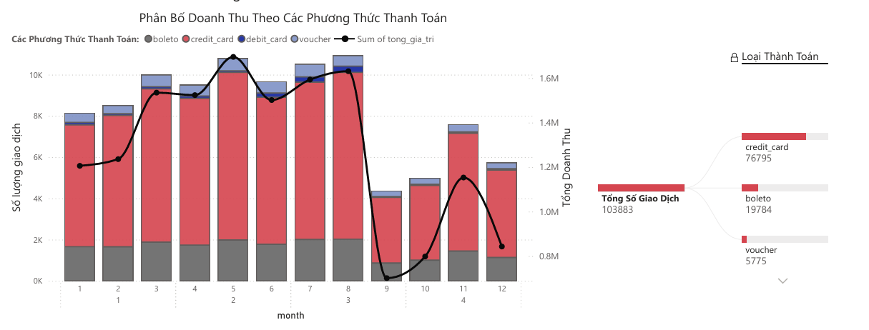

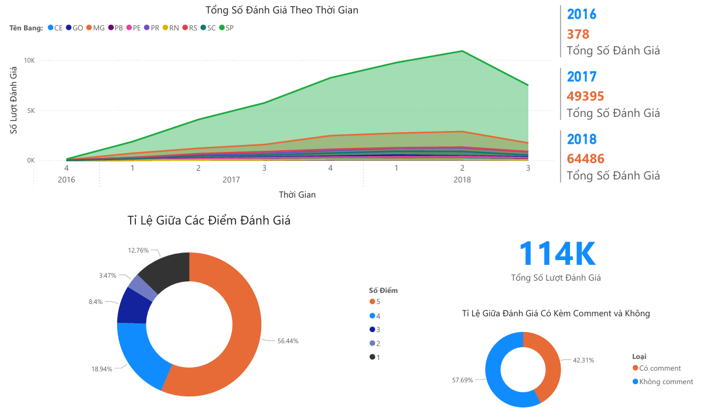

* 1. **Streaming Data**
     1. **Lý thuyết về Streaming Data**
        1. **Định nghĩa**

**Streaming data** (dữ liệu dòng) là loại dữ liệu được tạo ra liên tục từ nhiều nguồn khác nhau theo thời gian thực hoặc gần thời gian thực. Dữ liệu này thường có khối lượng lớn, tốc độ nhanh, và yêu cầu xử lý tức thời hoặc trong một khoảng thời gian ngắn.

Ví dụ về streaming data:

* Dữ liệu cảm biến IoT (nhiệt độ, độ ẩm, vị trí,…).
* Log hệ thống/ứng dụng.
* Thông tin giao dịch tài chính, đơn hàng.
* Dữ liệu mạng xã hội (post, like, comment theo thời gian thực).
* Dữ liệu thời tiết cập nhật liên tục.
  + - 1. **Đặc điểm**
* **Liên tục, không có điểm dừng:** Dữ liệu được sinh ra liên tục, không có khái niệm “hoàn thành” như batch data.
* **Tốc độ cao:** Đòi hỏi hệ thống xử lý và lưu trữ phải đáp ứng thời gian thực hoặc gần thời gian thực.
* **Lượng dữ liệu lớn:** Được sinh ra từ hàng trăm ngàn đến hàng triệu nguồn khác nhau.
* **Cần hệ thống xử lý đặc biệt:** Cần công cụ/giải pháp chuyên dụng như Apache Kafka, Azure Event Hubs, AWS Kinesis, Apache Spark Streaming, Flink, v.v.
  + - 1. **Ứng dụng**
* Phát hiện gian lận thời gian thực (Real-time fraud detection).
* Phân tích hành vi người dùng online.
* Giám sát hệ thống và cảnh báo lỗi.
* Dự báo thời tiết, giao thông,…
* Tự động hóa, điều khiển thiết bị IoT.
  + 1. **Nguồn và mô tả, mục đích sử dụng tập dữ liệu**

Dữ liệu thời tiết streaming được thu thập tự động từ OpenWeatherMap Current Weather Data API. Mỗi bản ghi tương ứng với trạng thái thời tiết hiện tại của một thành phố tại thời điểm truy vấn, được ghi lại cùng stamp thời gian có múi giờ UTC+7.

Các trường dữ liệu chính:

* + Vĩ độ/kinh độ (coord.lat, coord.lon)
  + Điều kiện thời tiết (weather[].main, weather[].description)
  + Nhiệt độ và cảm nhận (main.temp, main.feels_like)
  + Độ ẩm, áp suất (main.humidity, main.pressure)
  + Tốc độ và hướng gió (wind.speed, wind.deg)
  + Độ che phủ mây (clouds.all)
  + City ID/Name (id, name, city_name)

Tính đến thời điểm 24/05/2025 1:32:58 PM, tập dữ liệu gồm có tất cả 18 bản ghi và 30 cột.

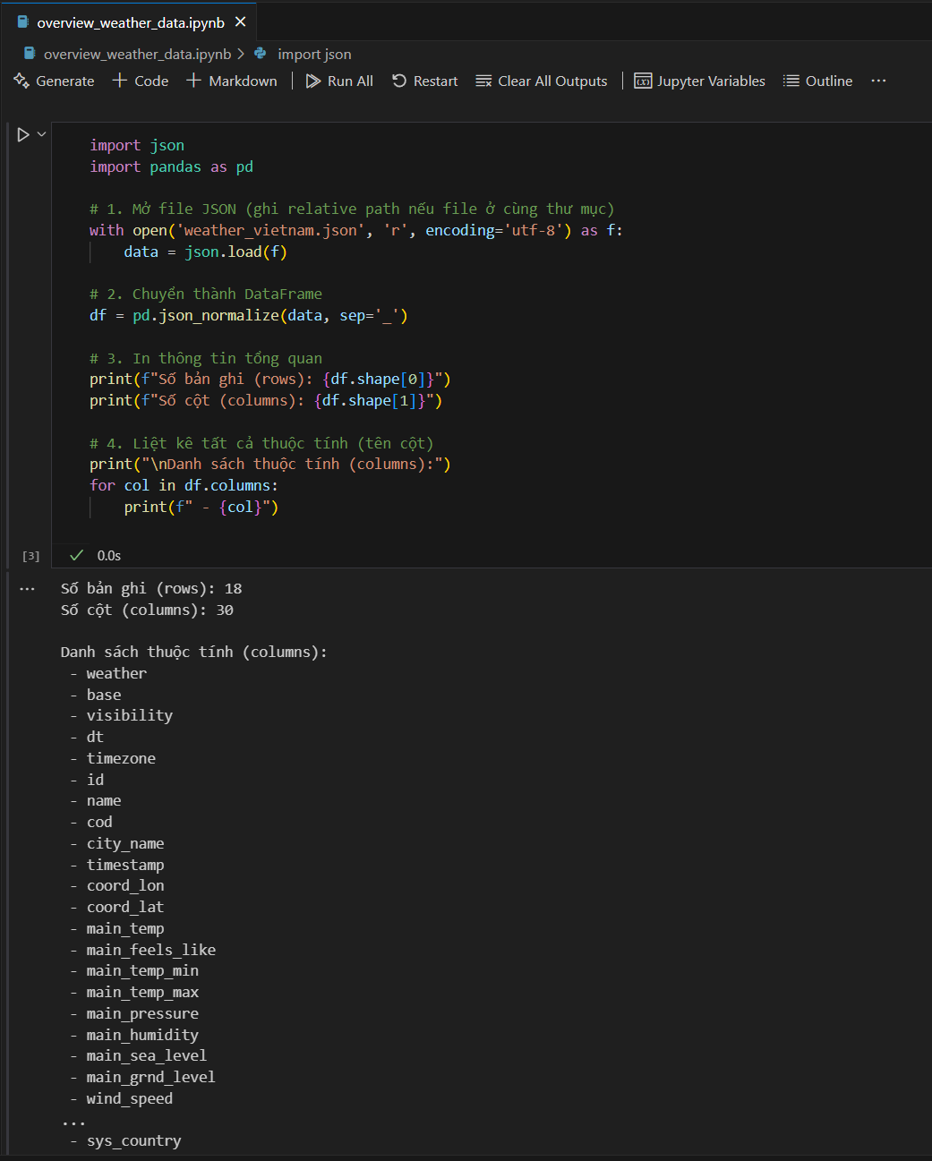

**Mục đích sử dụng:** Phân tích xu hướng thời tiết, xây dựng Data Lakehouse, báo cáo và trực quan hóa theo thời gian thực.

* + 1. **Nạp dữ liệu**

Thực hiện code để lấy streaming data từ API, và đưa dữ liệu lên trên azure Event Hub.

Lấy các thông tin liên quan trên namespace cua ‘myeventhub’ để thực hiện kết nối:

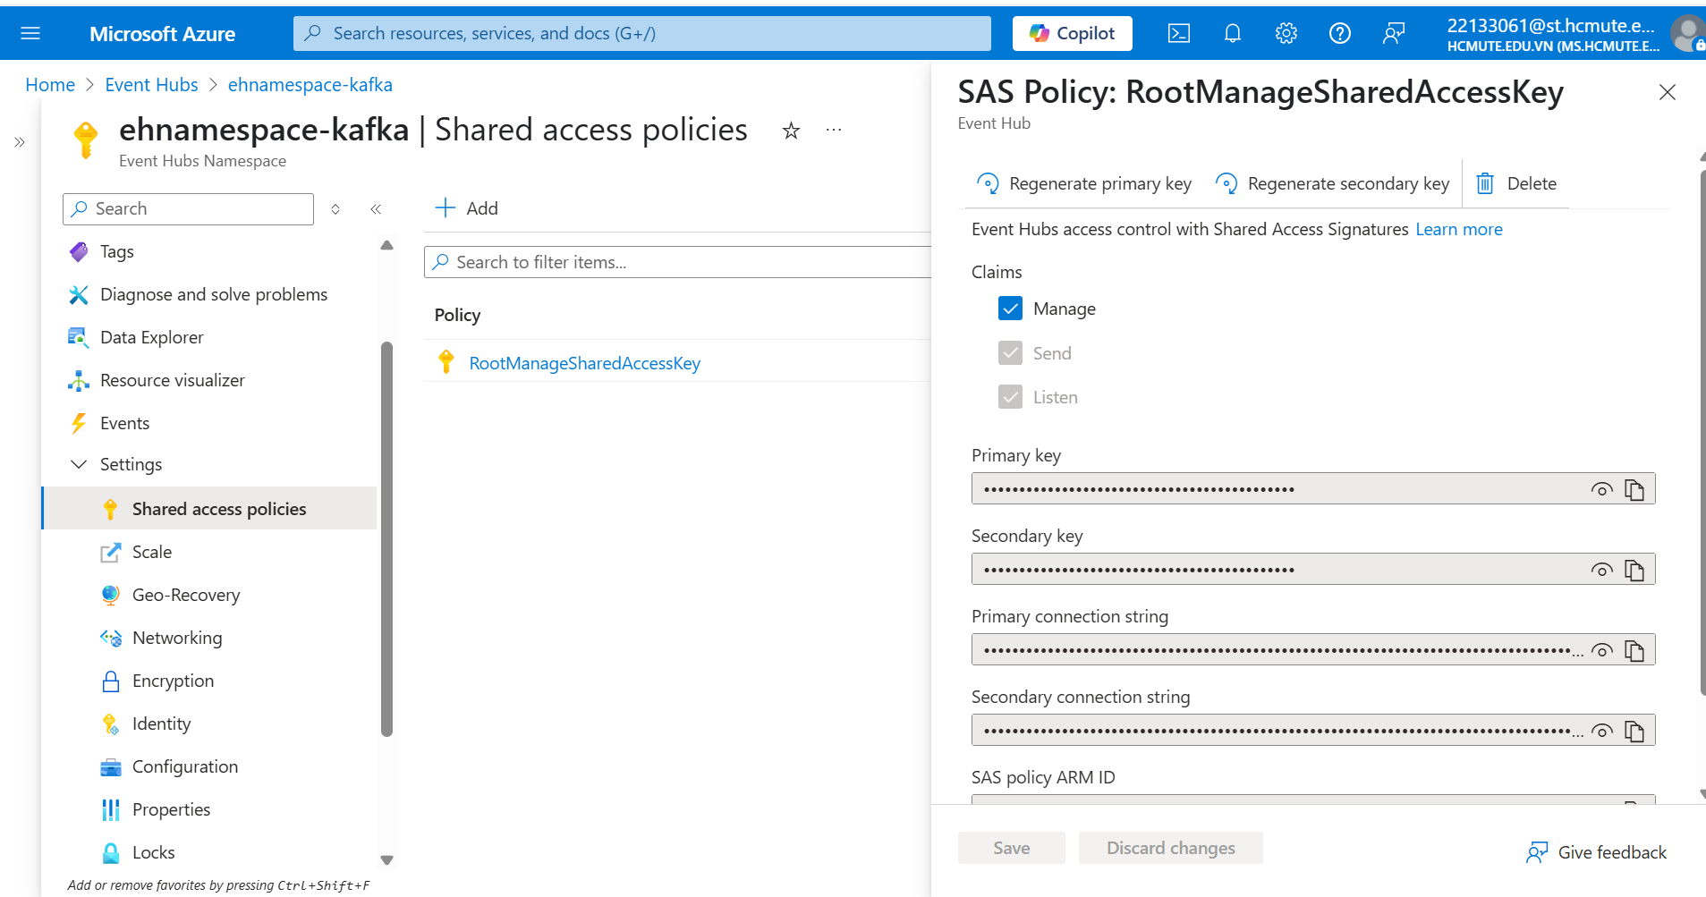

Code :

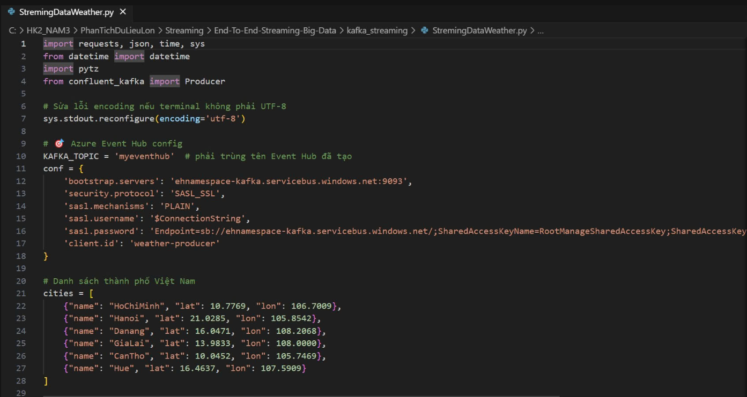

‘Sasl.password’ lấy từ ‘Primary connection string’ của namespace:

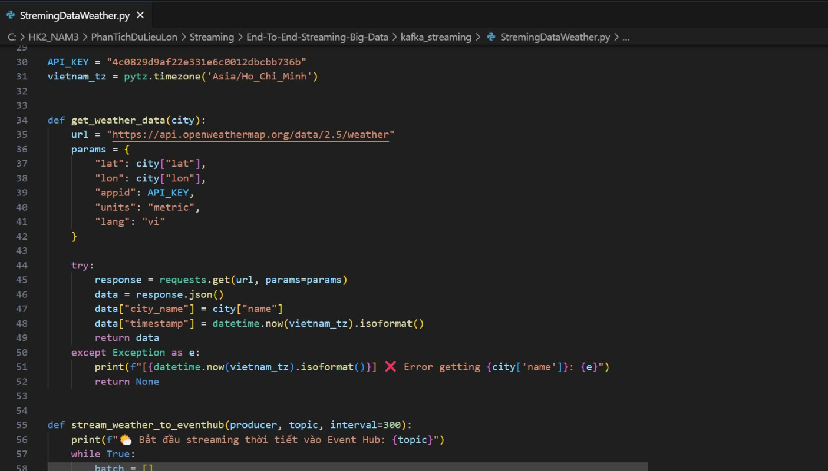

* + 1. **Xử lý**

Viết code trên notebook của databrick để thực hiện thiết kế data lakehouse.

Thực hiện mount đến các lớp bronze, silver, gold:

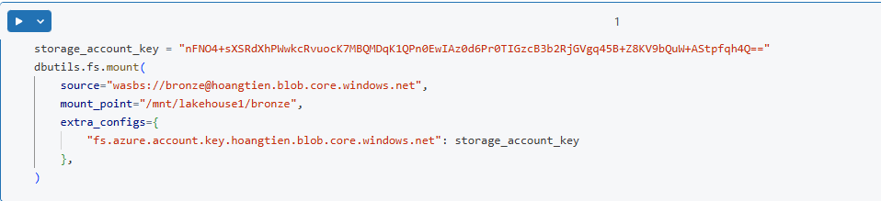

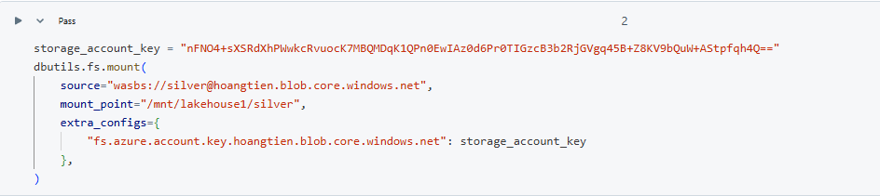

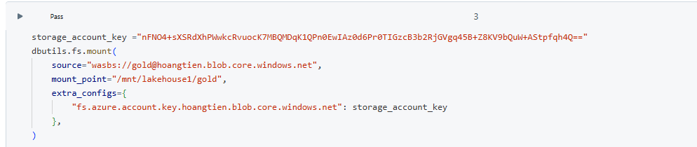

Thông tin Event Hub và Cấu hình kết nối (phải encrypt):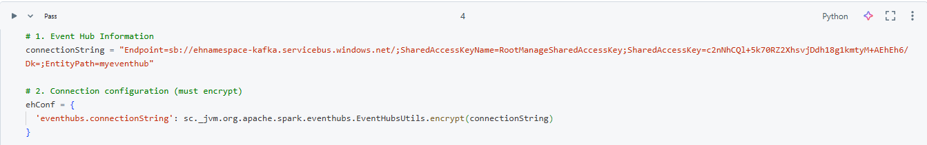

Định nghĩa schema cho JSON:

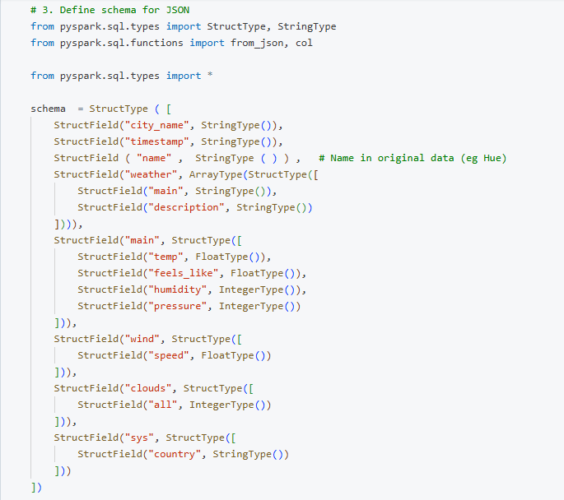

Đọc từ Event Hub (streaming):

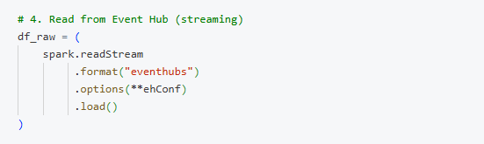

Parse nội dung JSON:

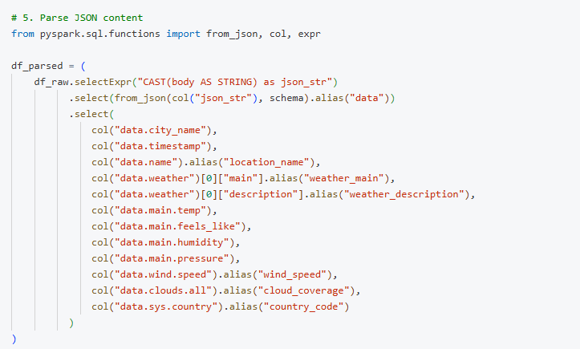

* **body** là cột chứa nội dung chính của mỗi message từ Event Hub, kiểu binary → cần CAST(...) AS STRING.
* from_json(...) giúp parse chuỗi JSON thành các trường cụ thể dựa trên schema.
* Cuối cùng, .select(...) để lấy các trường cần thiết và đặt tên lại cho dễ dùng (ví dụ name thành location_name).

Ghi xuống lớp Bronze (Delta Lake):

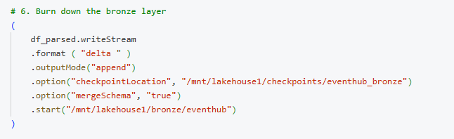

Đọc dữ liệu từ lớp Bronze:

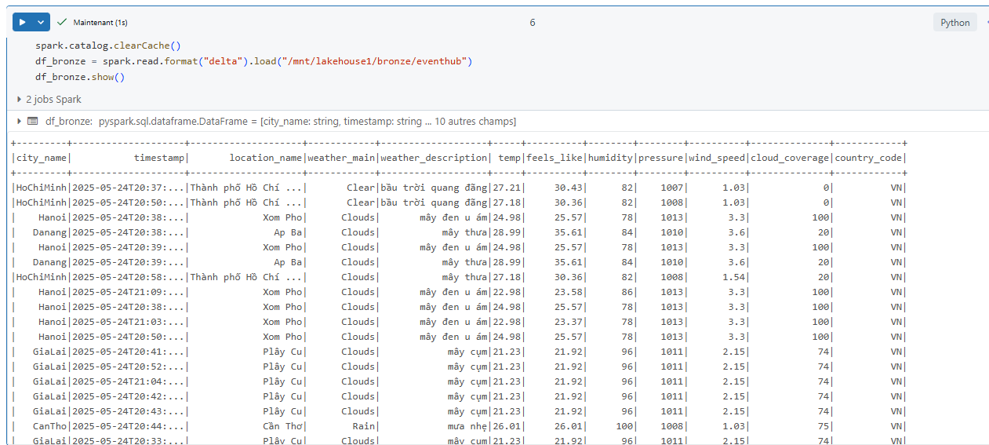

**Làm sạch và chuyển đổi dữ liệu** trước khi lưu vào lớp Silver:

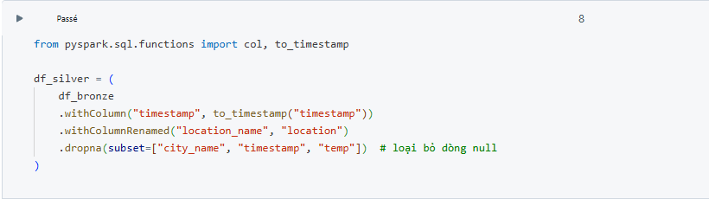

Lưu dữ liệu xuống lớp Silver:

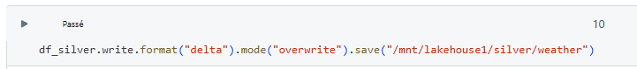

Hiện thị dữ liệu sau khi lưu:

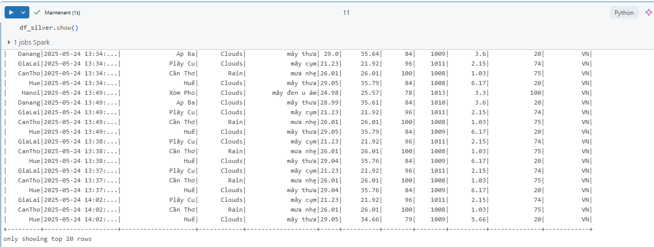

Tạo các bảng trong lớp Gold:

Dim City

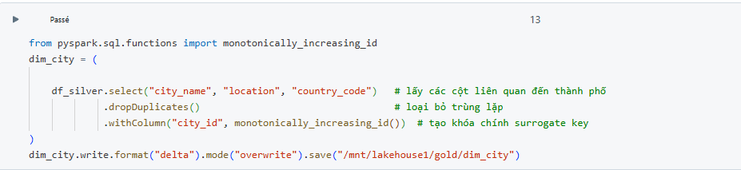

Dim Condition

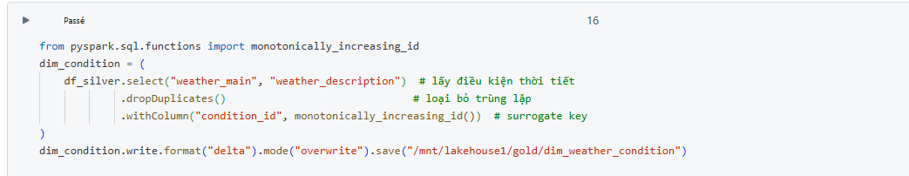

Dim Time

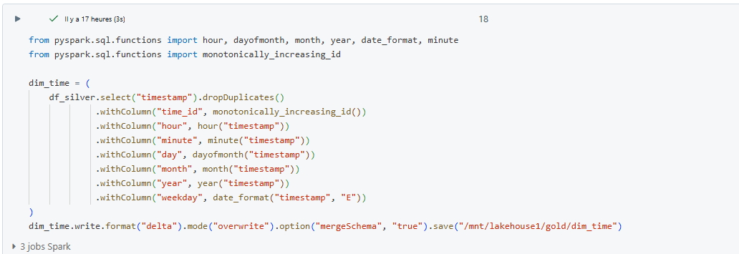

Fact Weather

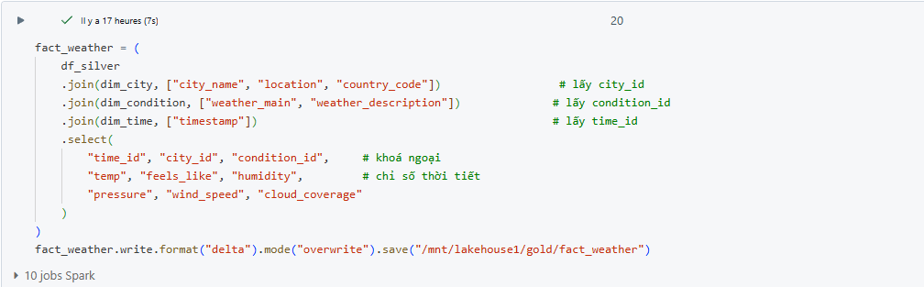

Dữ liệu sau khi tạo bảng:

Dim_city

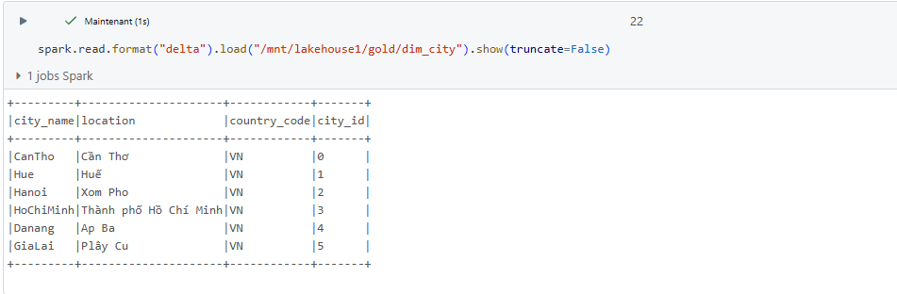

Dim_weather_condition

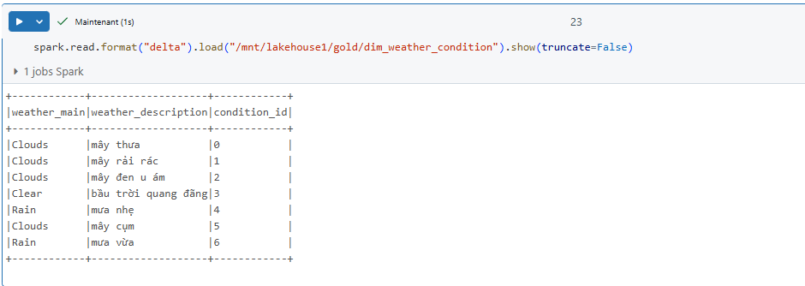

Dim_time

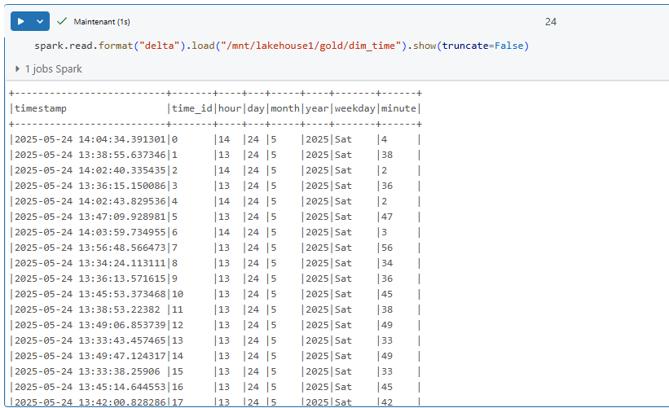

Fact_weather

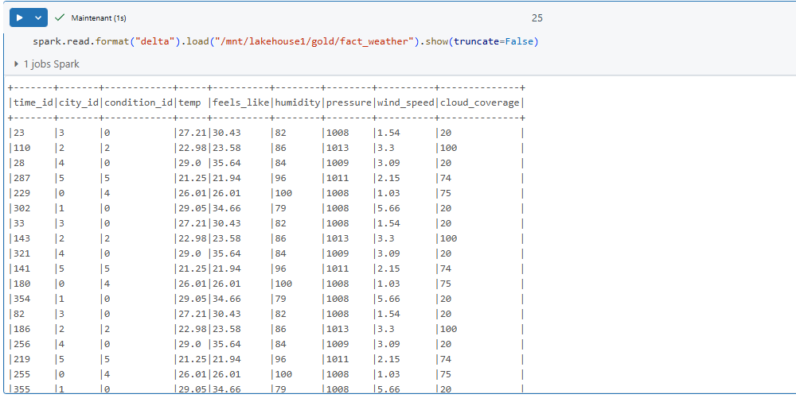

* + 1. **Phân tích các lớp và truy vấn dữ liệu**

Vào Azure/Storage Account/Access Keys để xem chuỗi kết nối:



Kết nối Dremio với Data Storage của Azure:



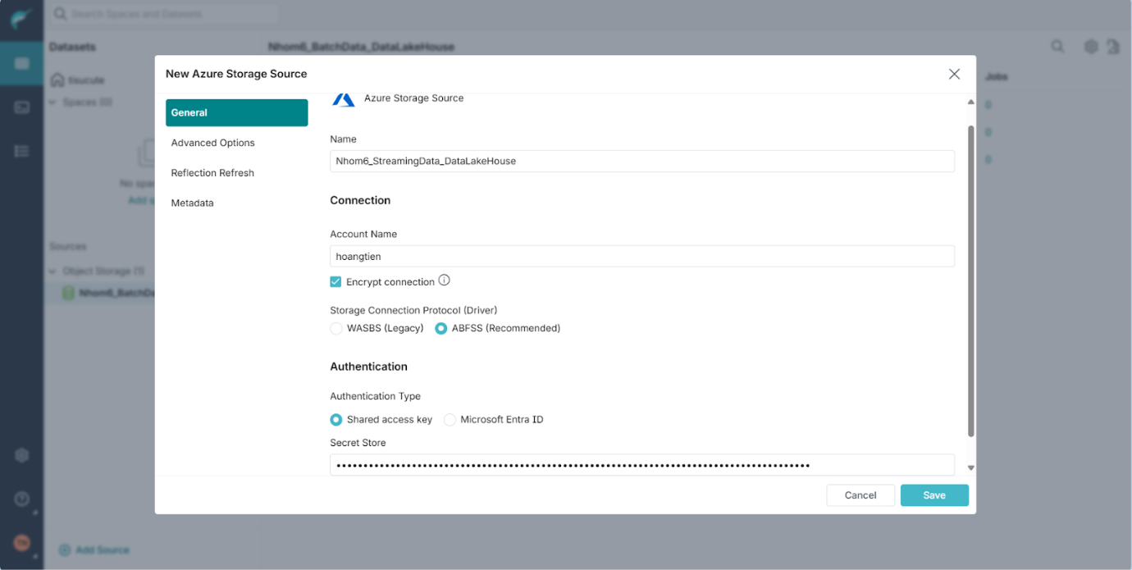

Xem và phân tích các lớp:

* Tổng quan về tập dữ liệu:

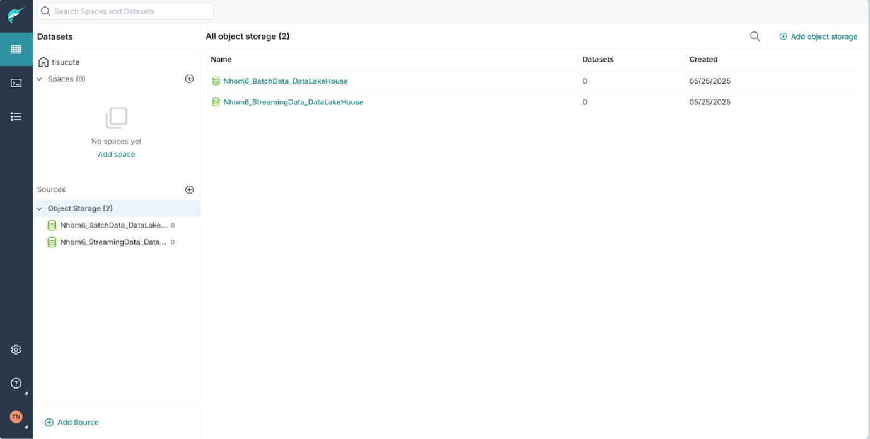

Trong Streaming Data gồm có 3 lớp: đồng, bạc vàng.

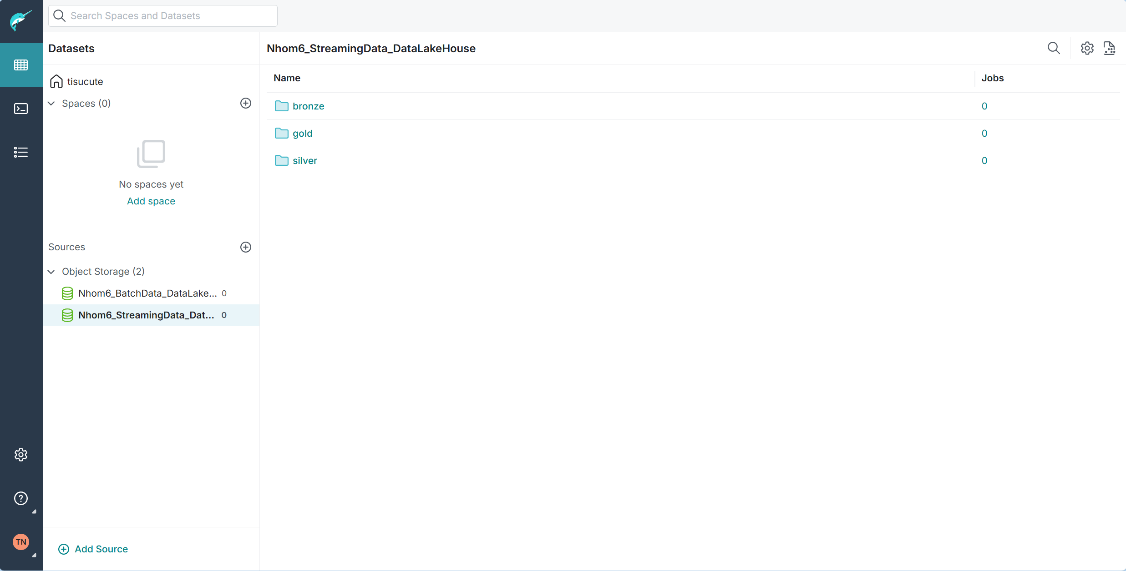

* Phân tích các lớp:
  + Lớp đồng (Bronze Layer):

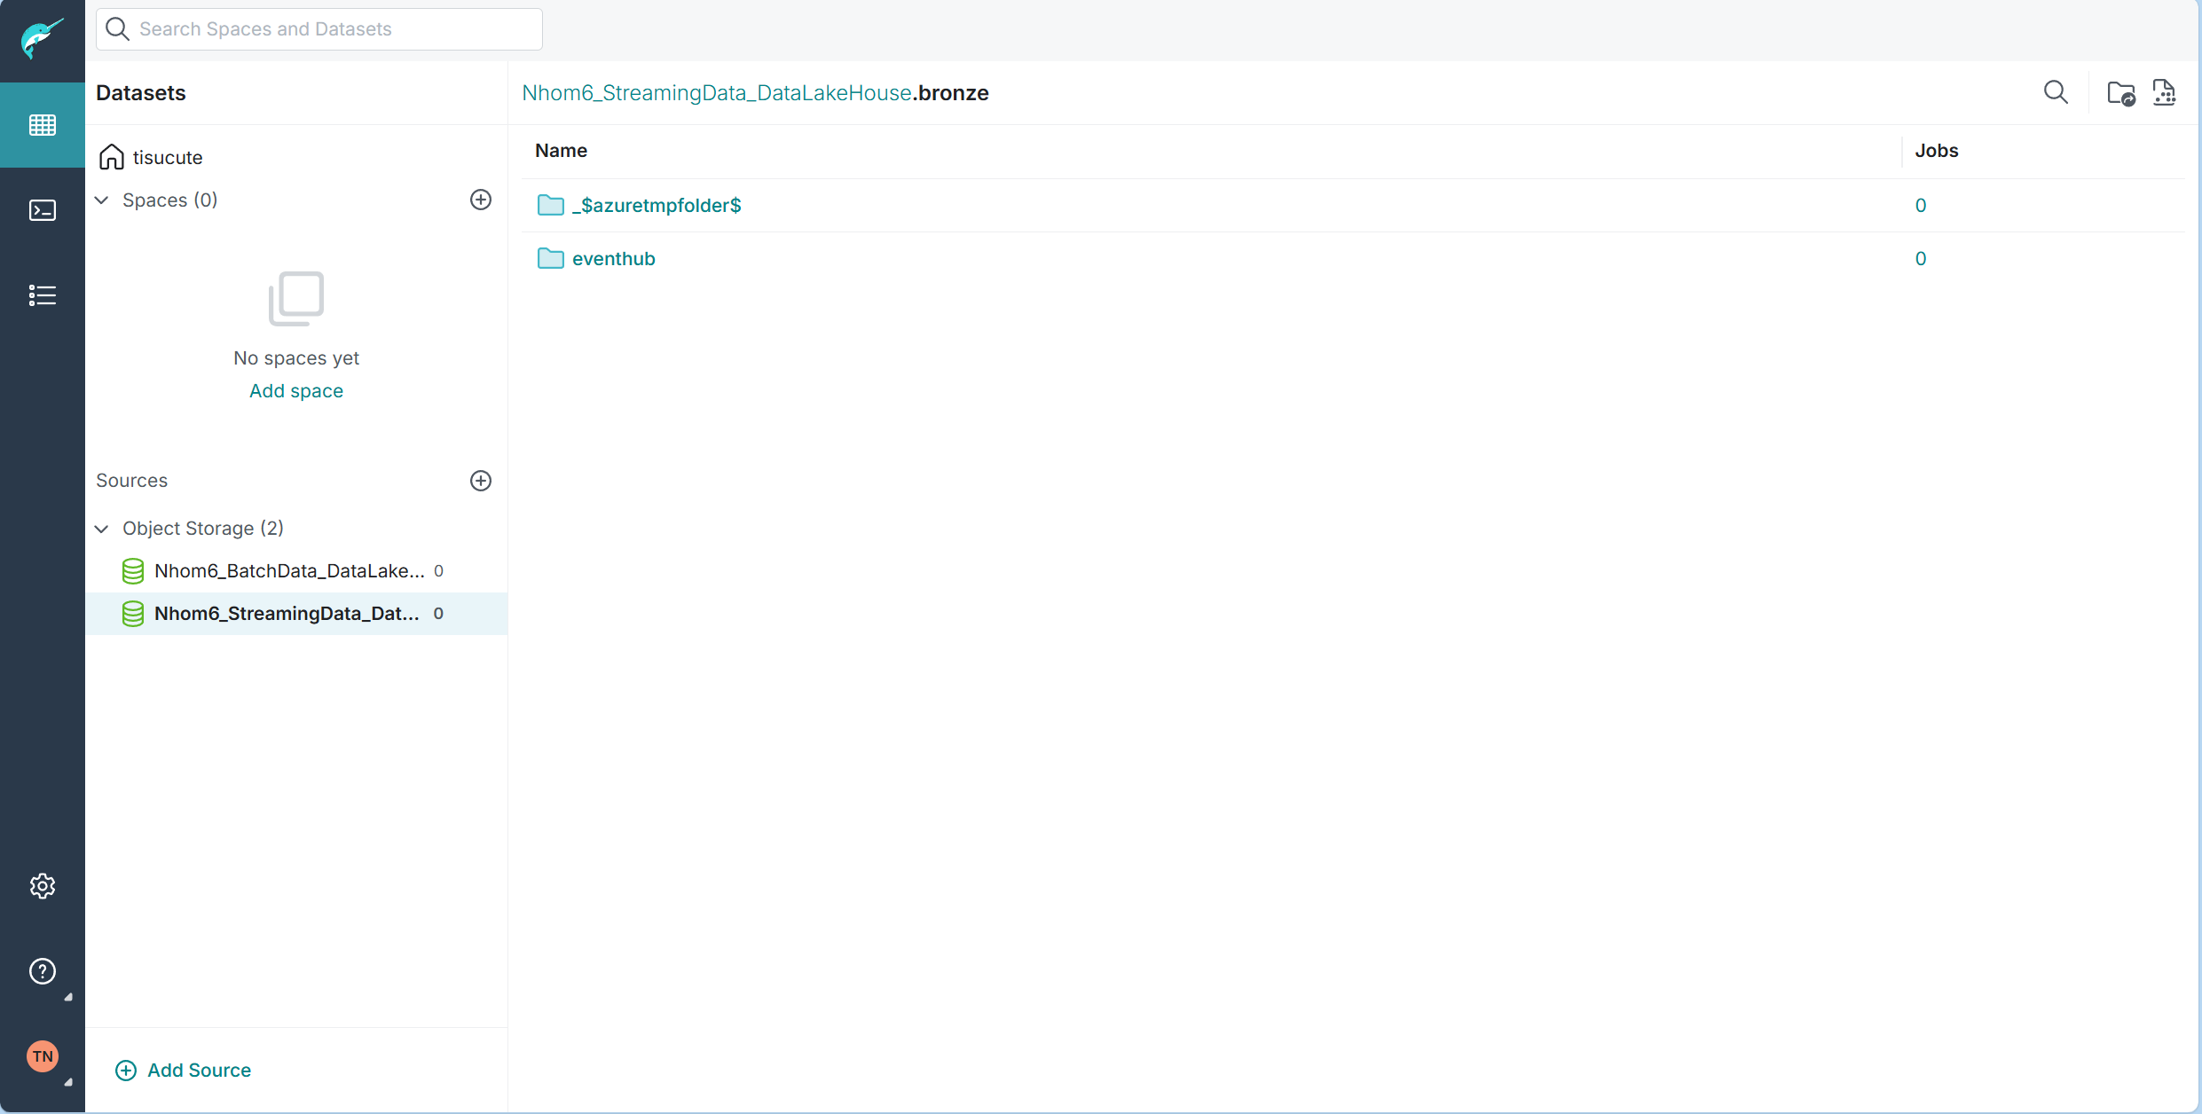

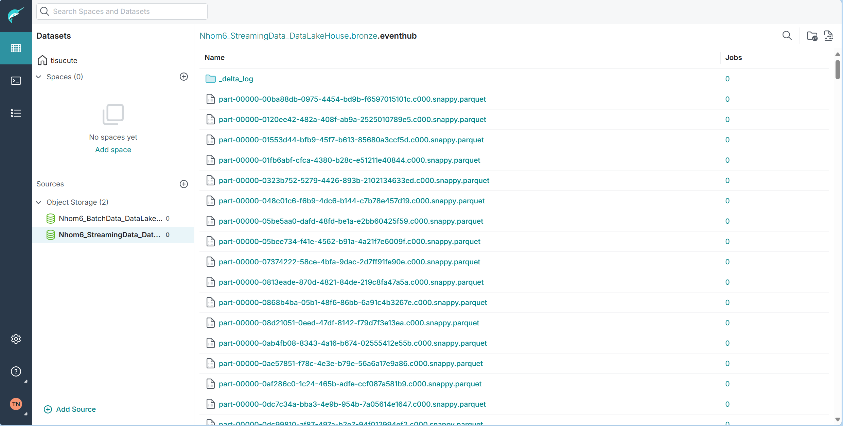

* + Lớp bạc (Sliver Layer):

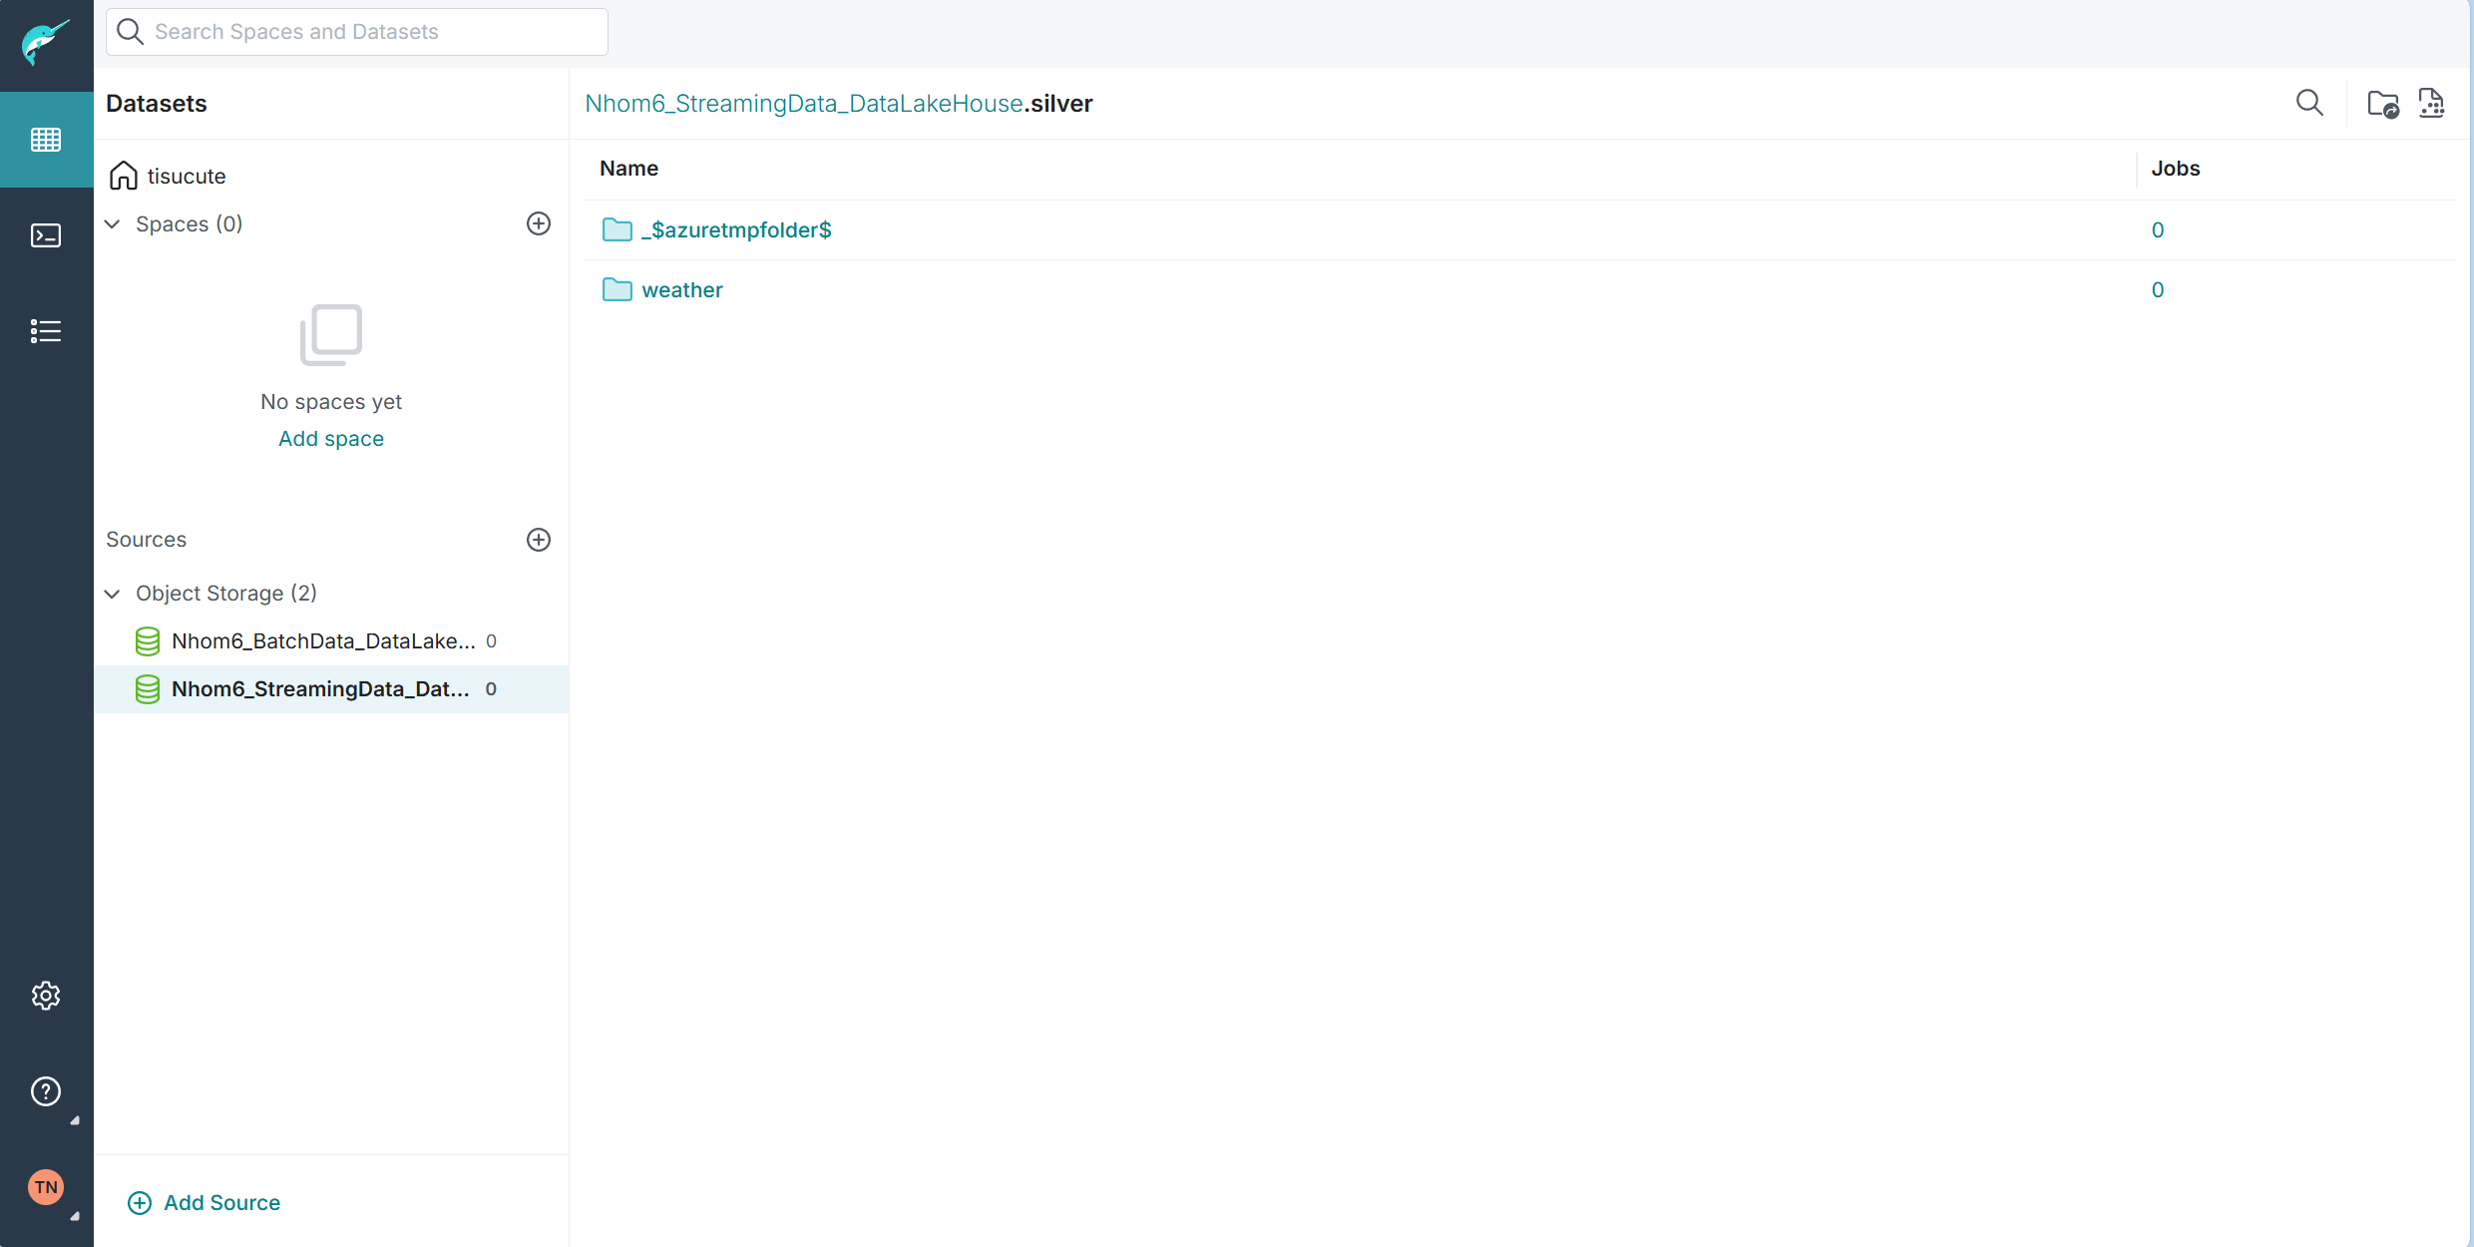

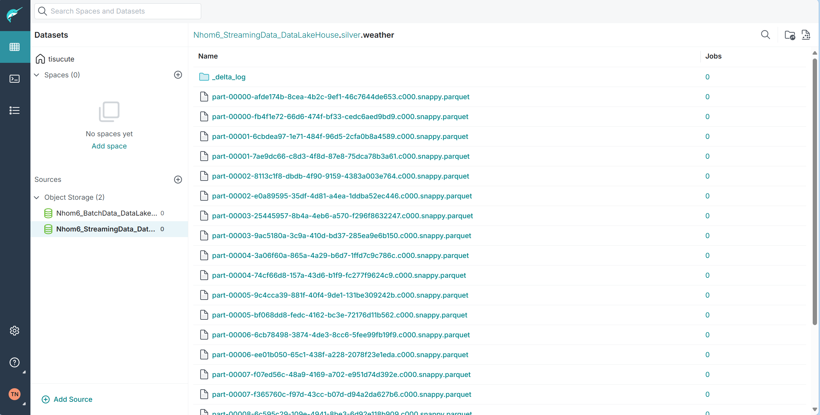

* + Lớp vàng (Gold Layer):

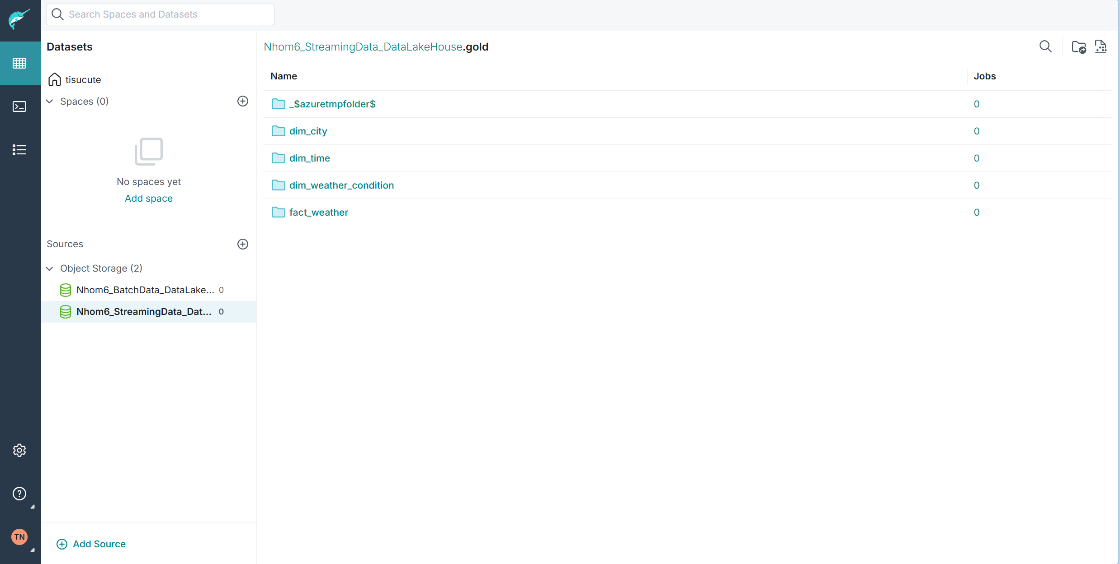

* Format dữ liệu:

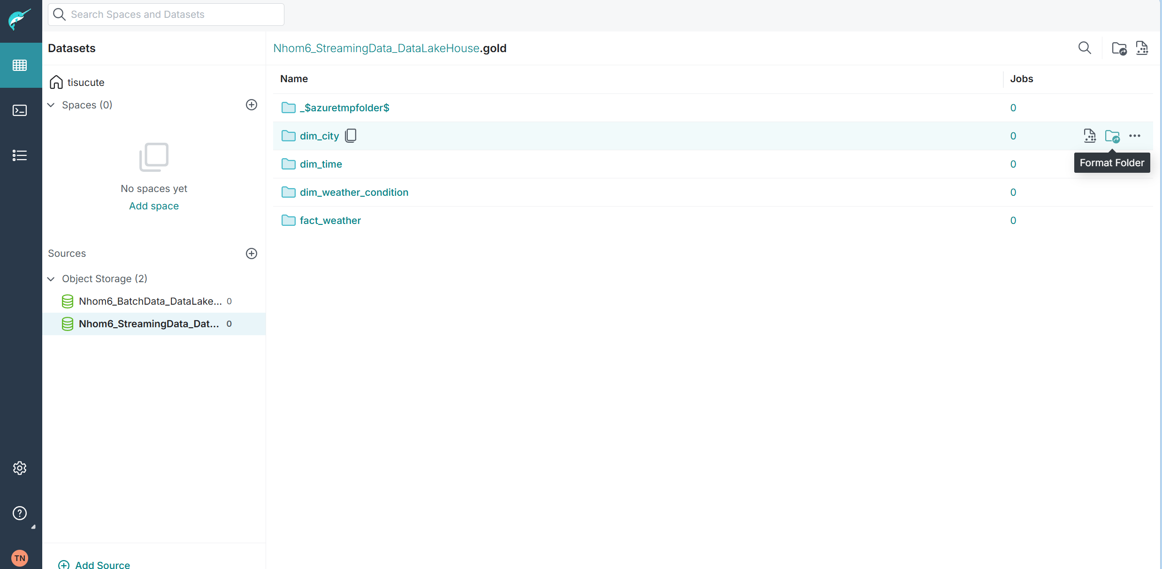

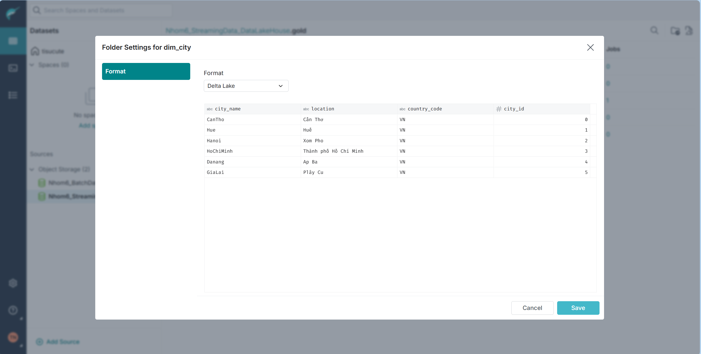

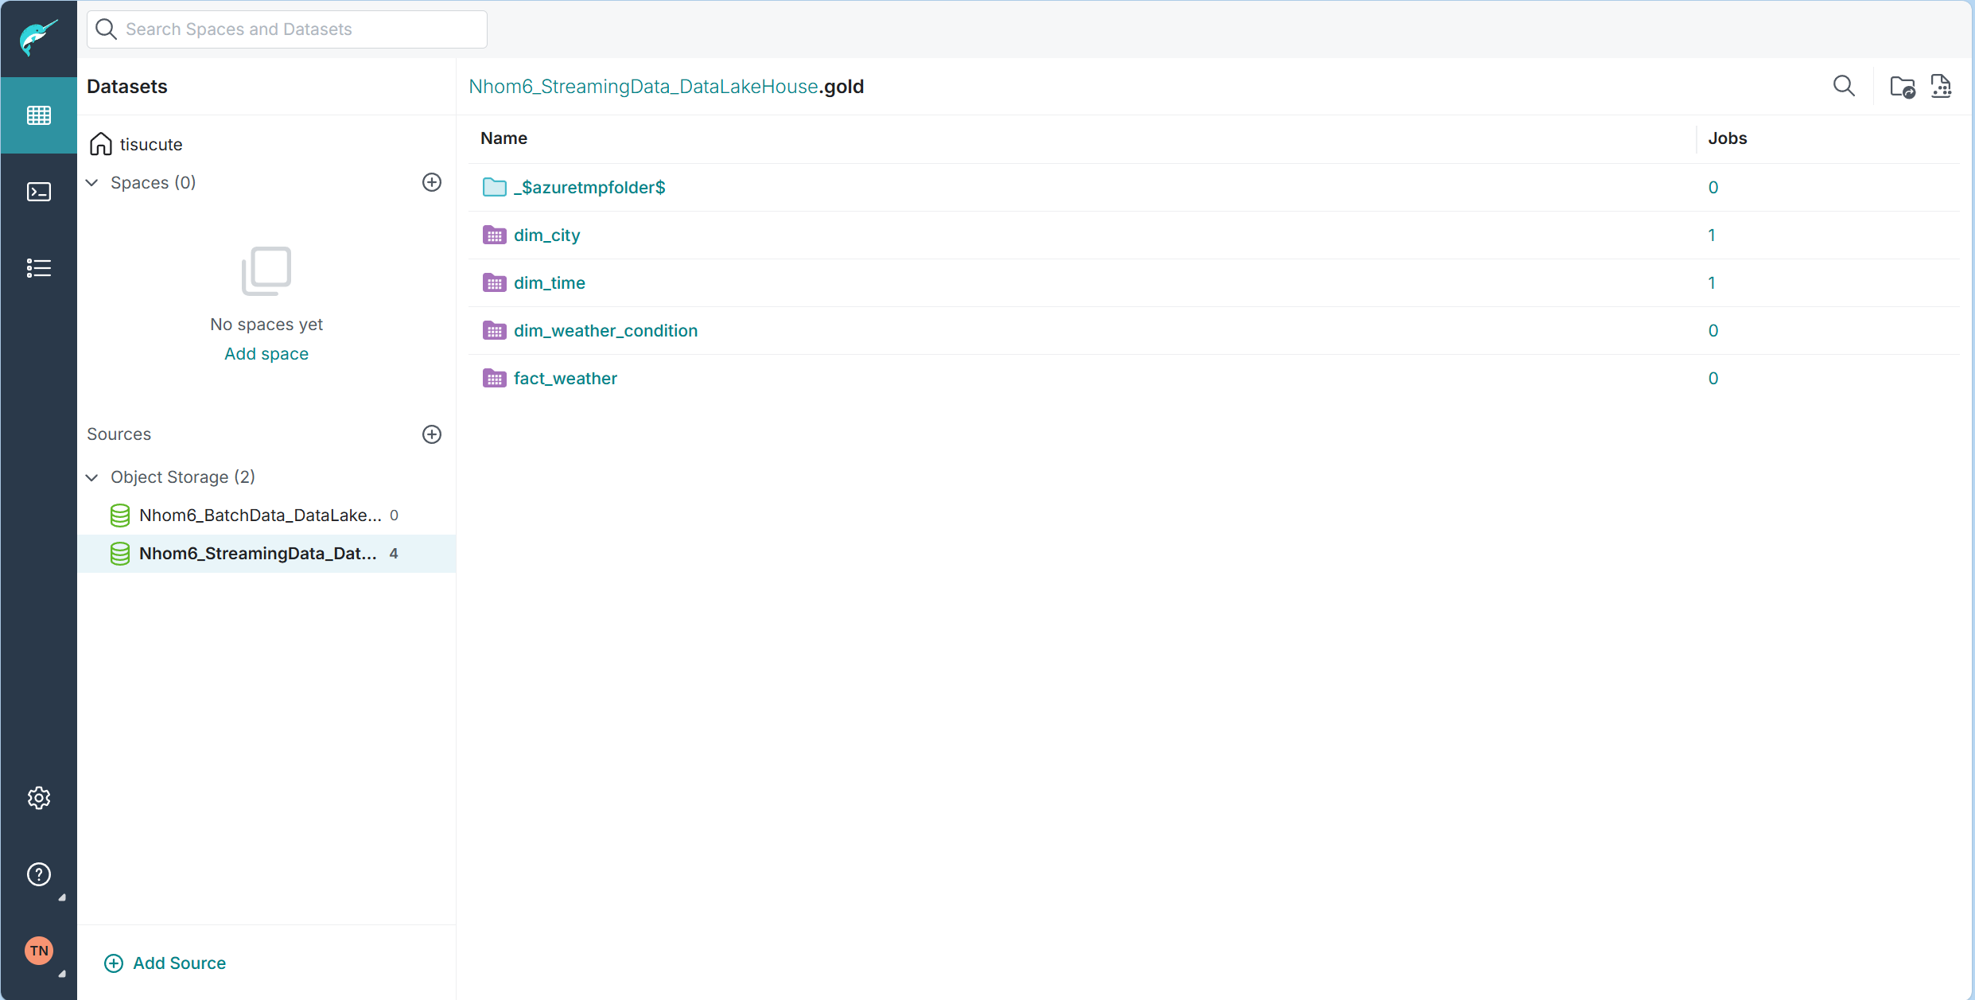

* Truy vấn dữ liệu:

Sự phân bố nhiệt độ trung bình theo từng phút:

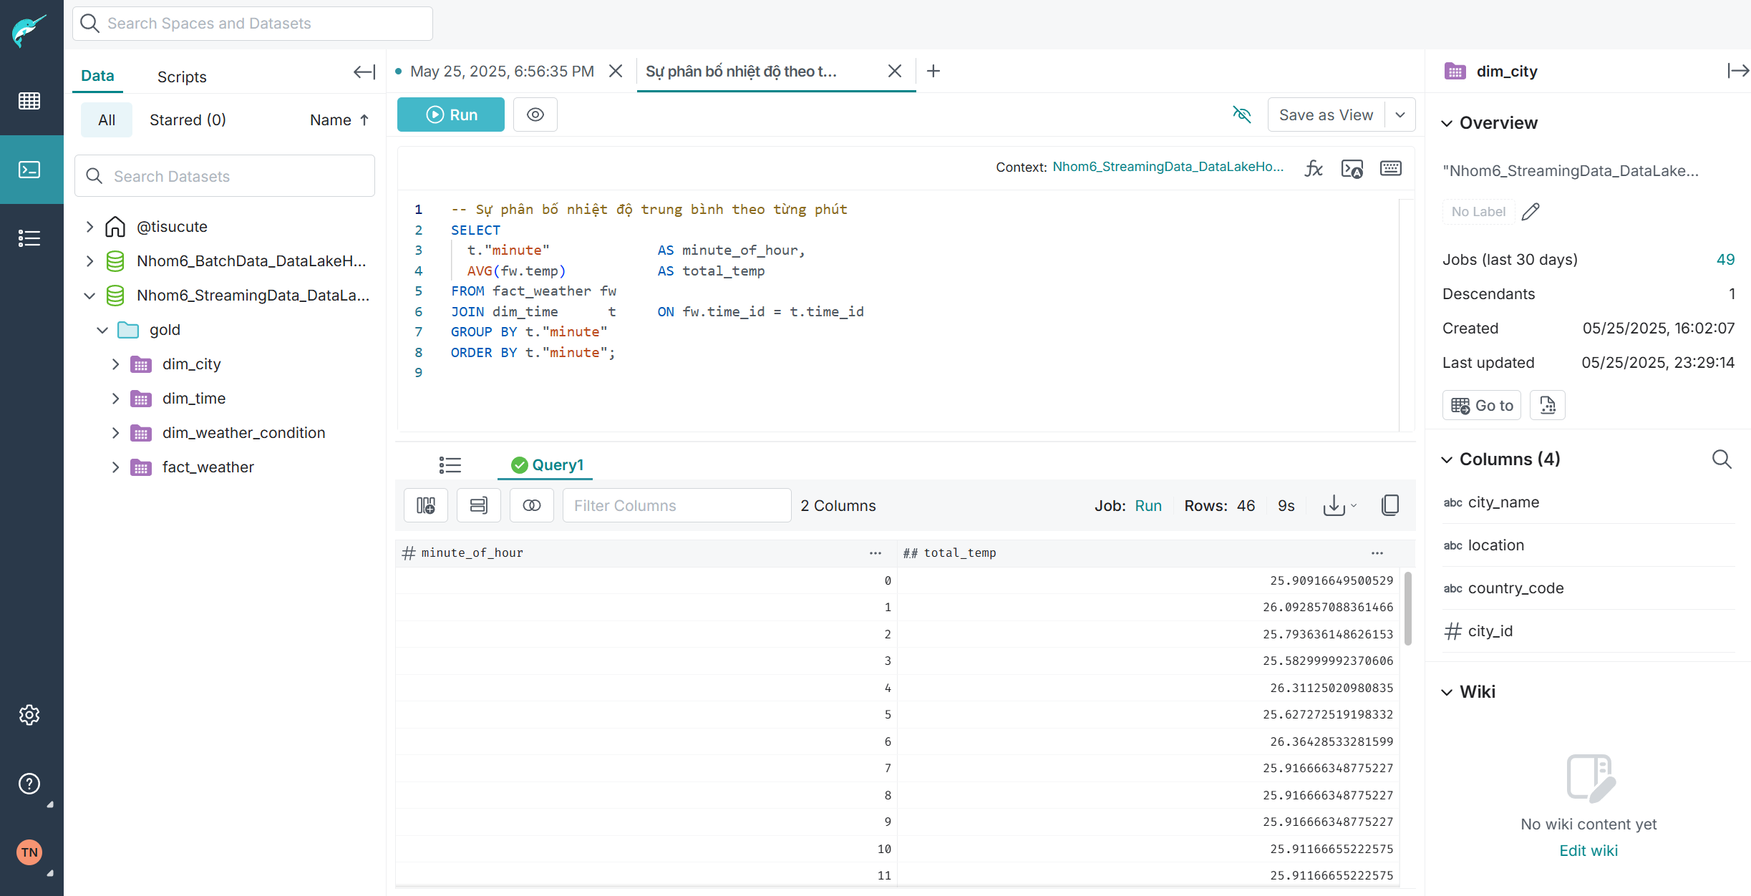

Độ che phủ mây và tốc độ gió trung bình của từng thành phố:

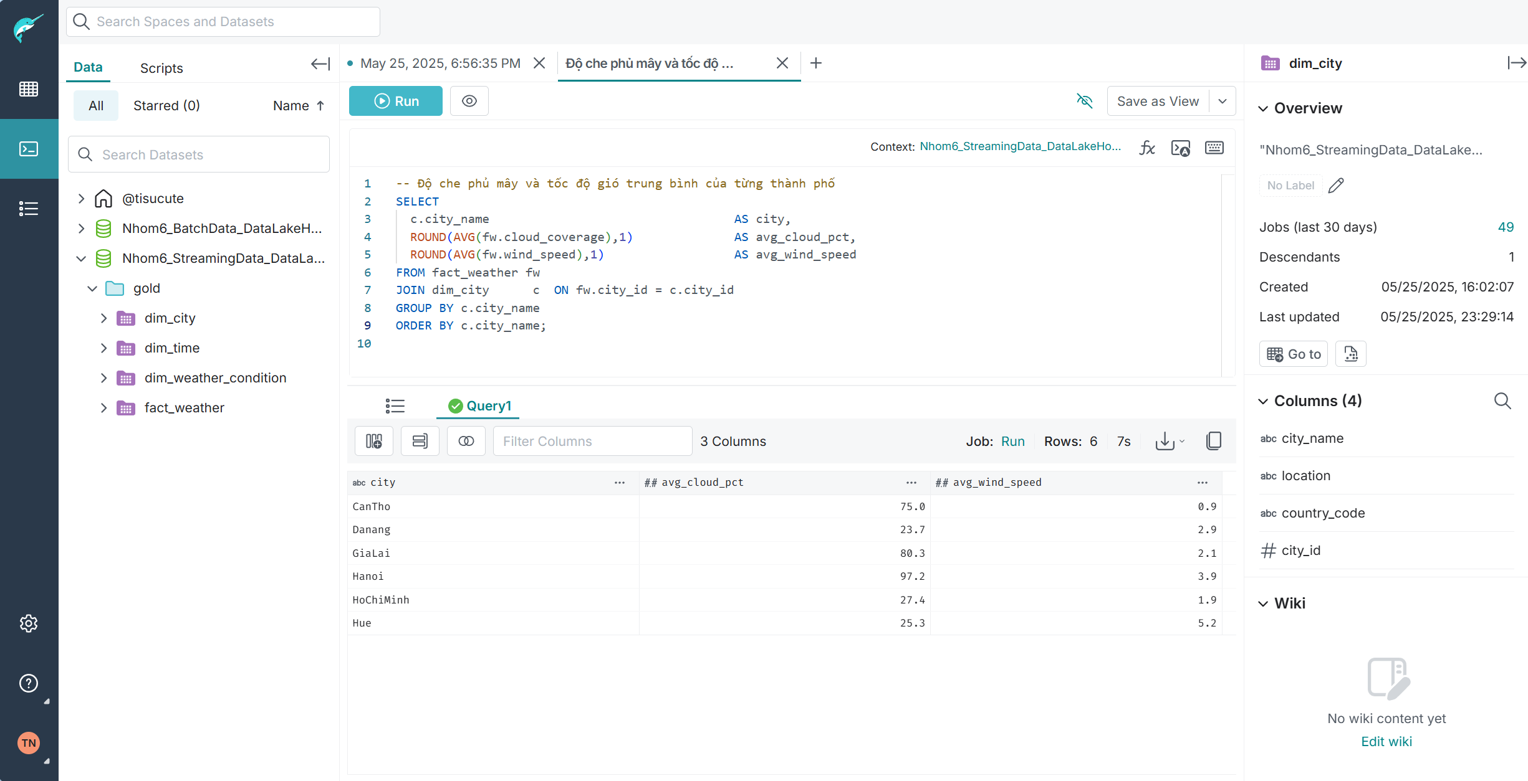

Tỷ lệ phân bố điều kiện thời tiết:

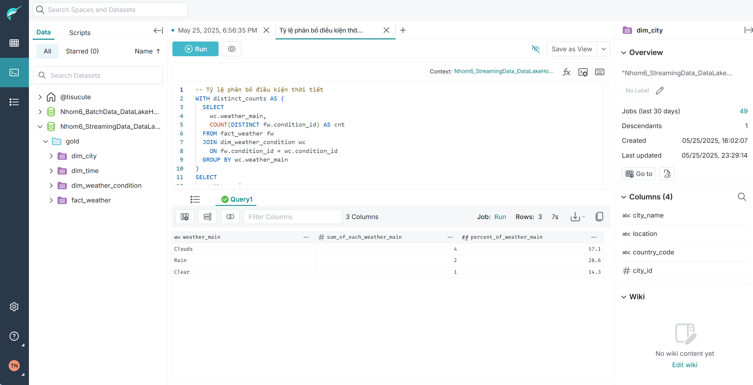

Nhiệt độ trung bình theo thành phố và điều kiện thời tiết:

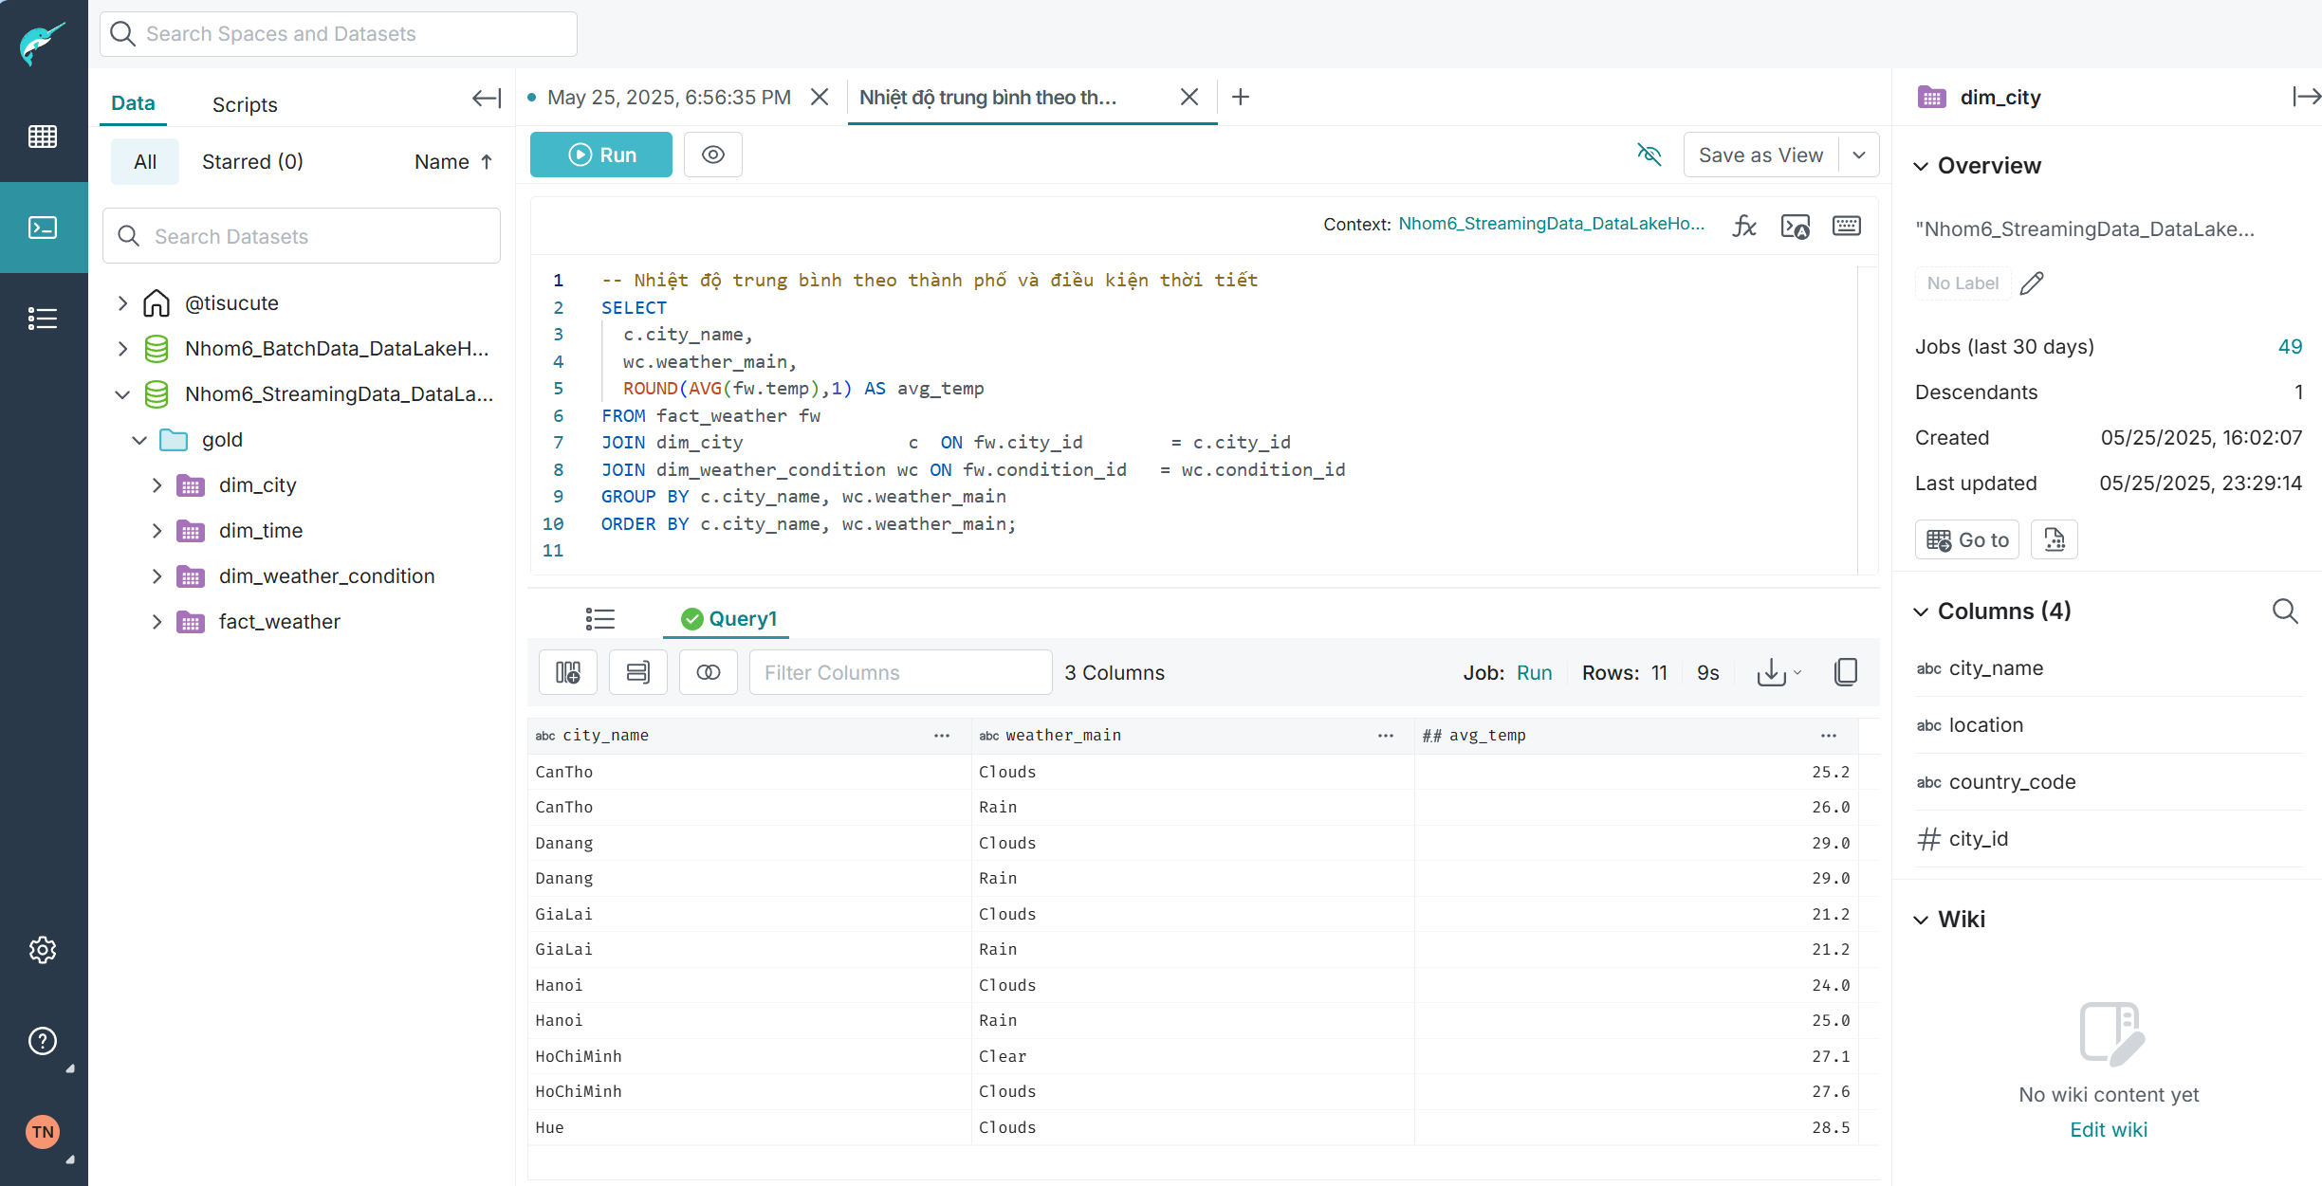

* + 1. **Trực quan hóa**

Kết nối từ Dremio qua PowerBI:

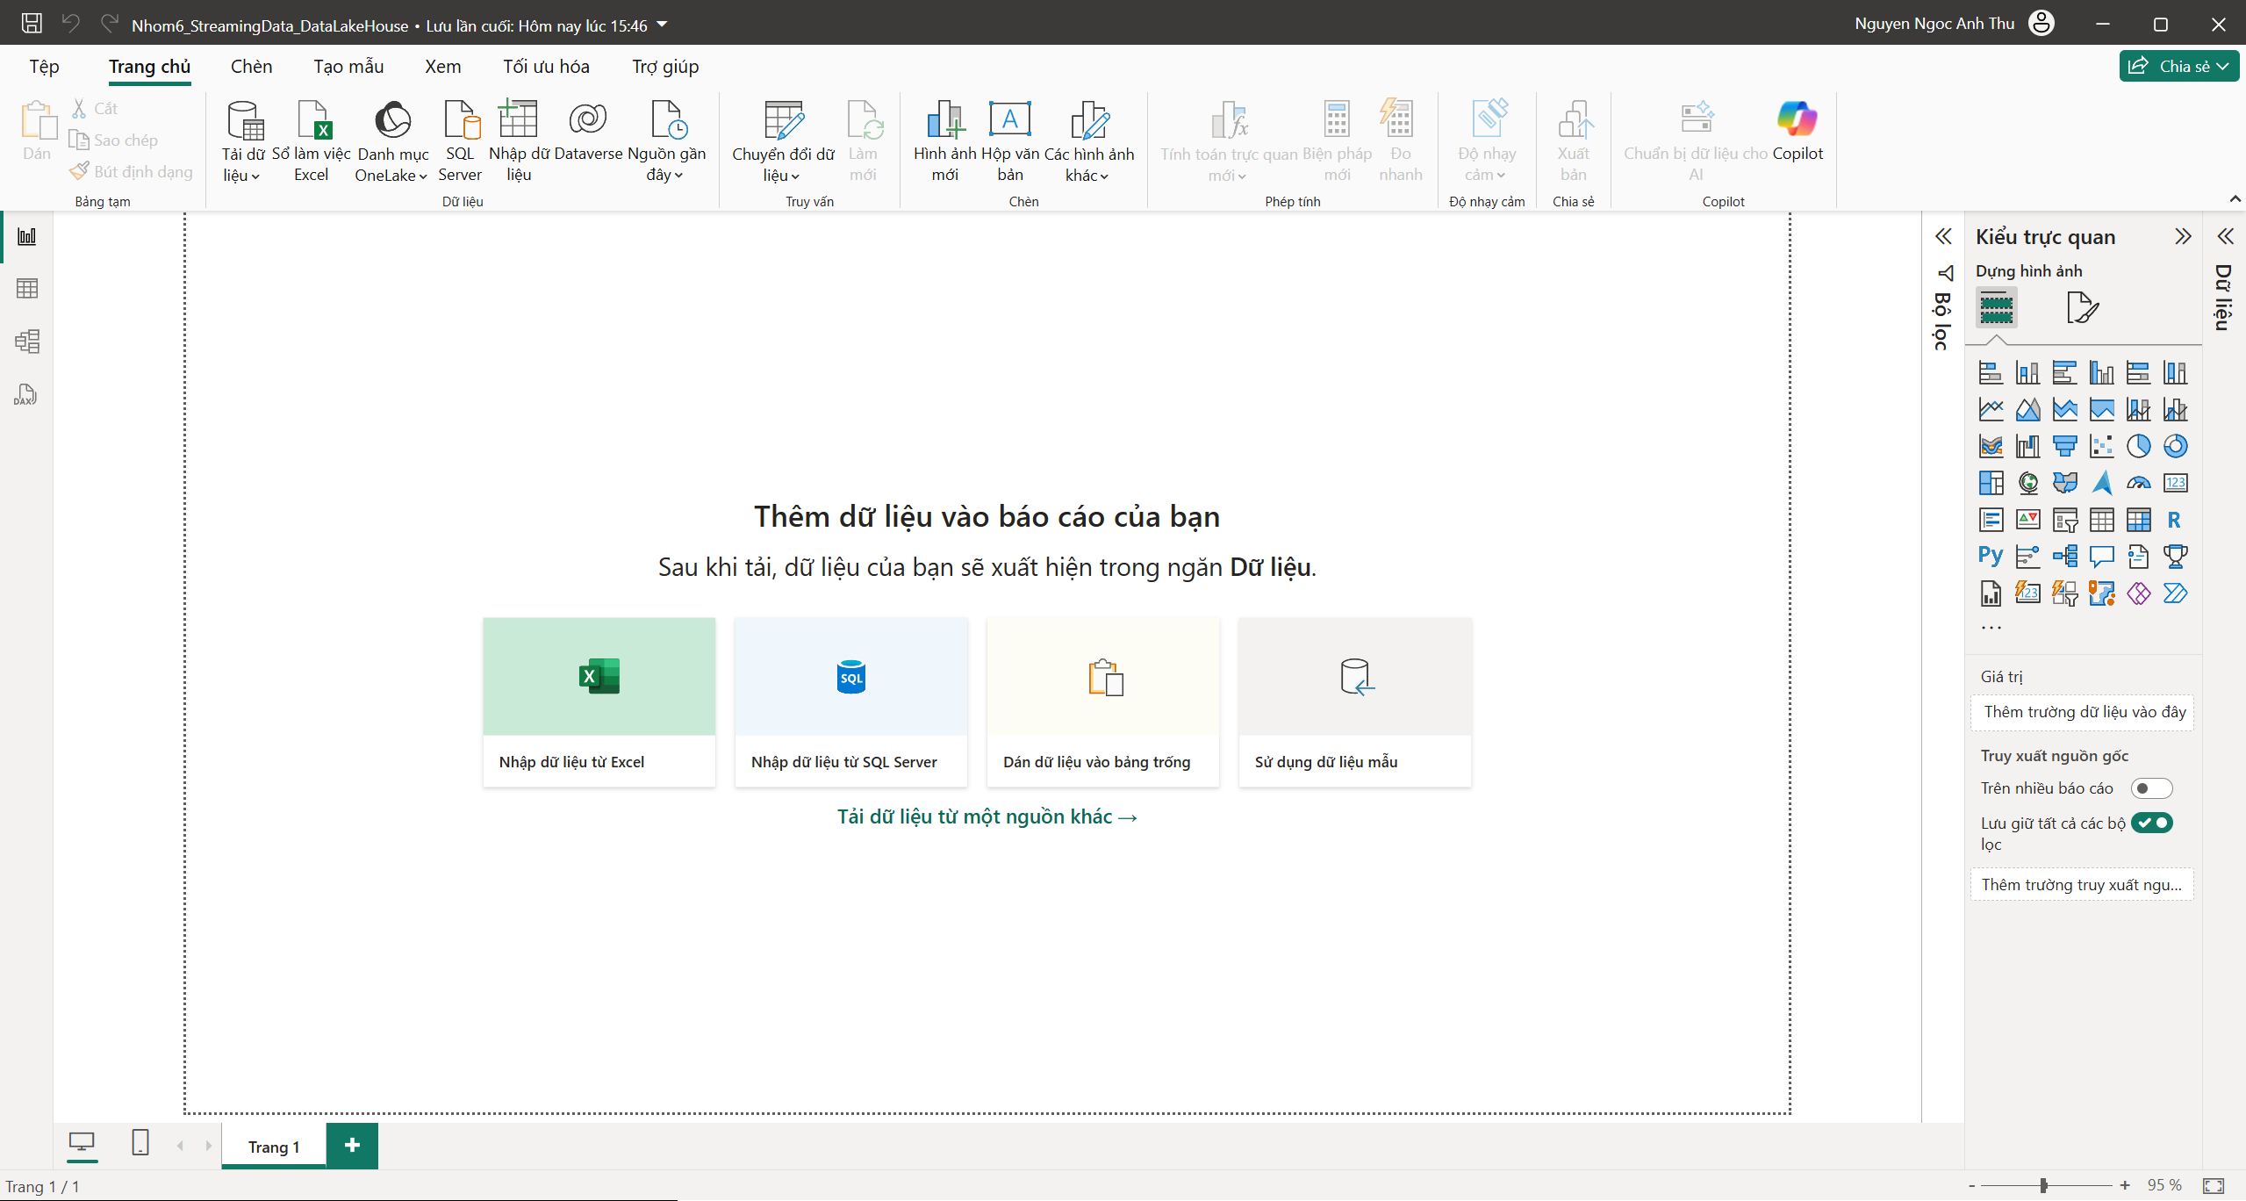

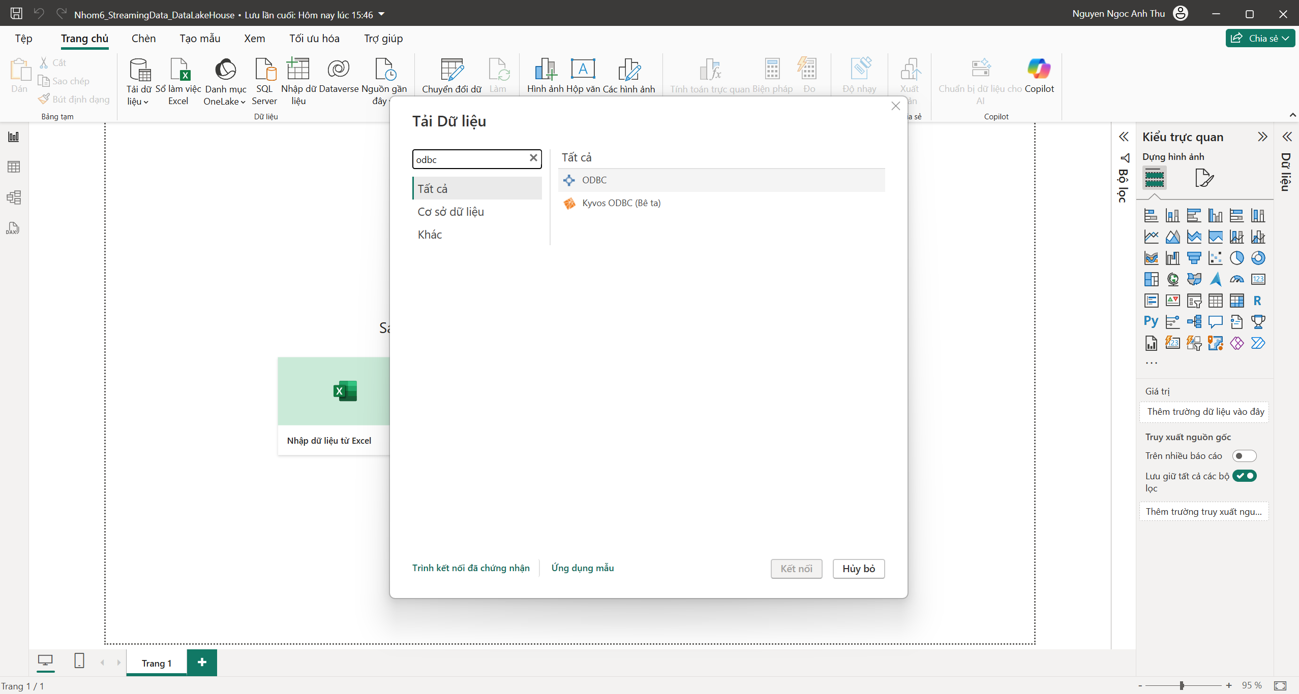

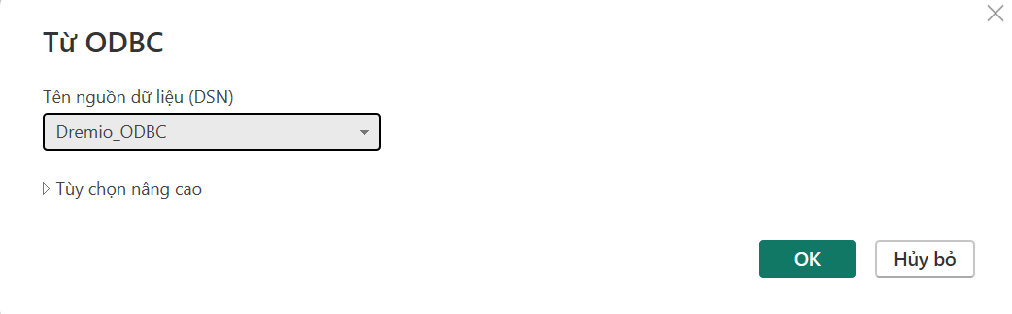

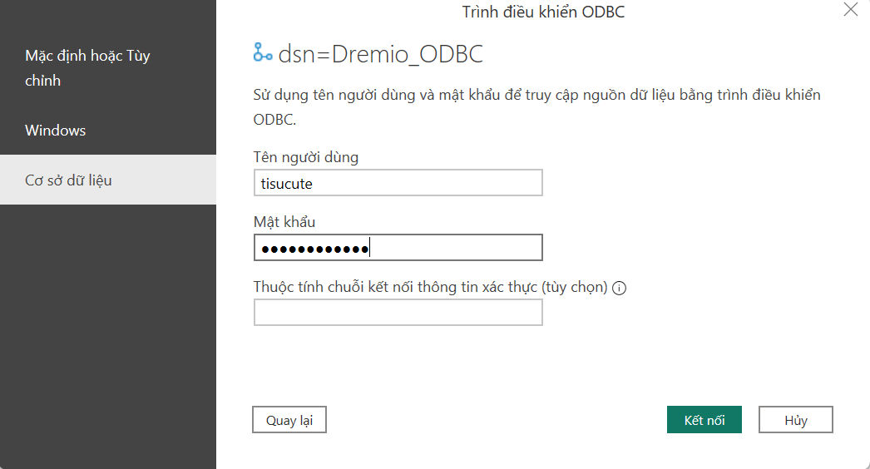

Chọn dữ liệu là các bảng Dim và bảng Fact và kiểm tra tổng quan dữ liệu:

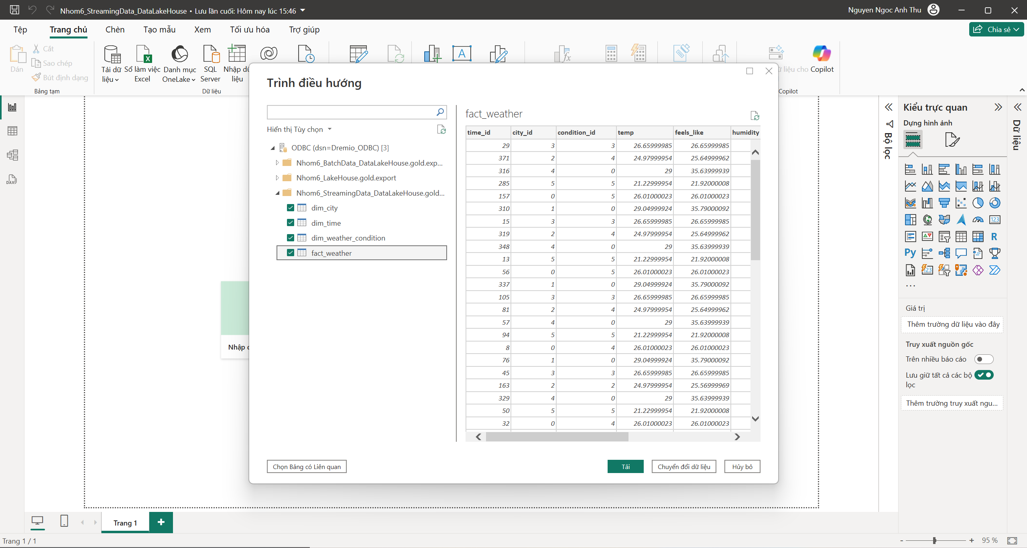

Tải dữ liệu từ Dremio qua PowerBI:

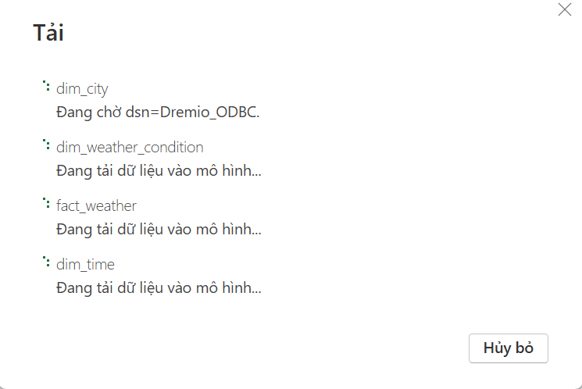

Dữ liệu đã được thêm vào:

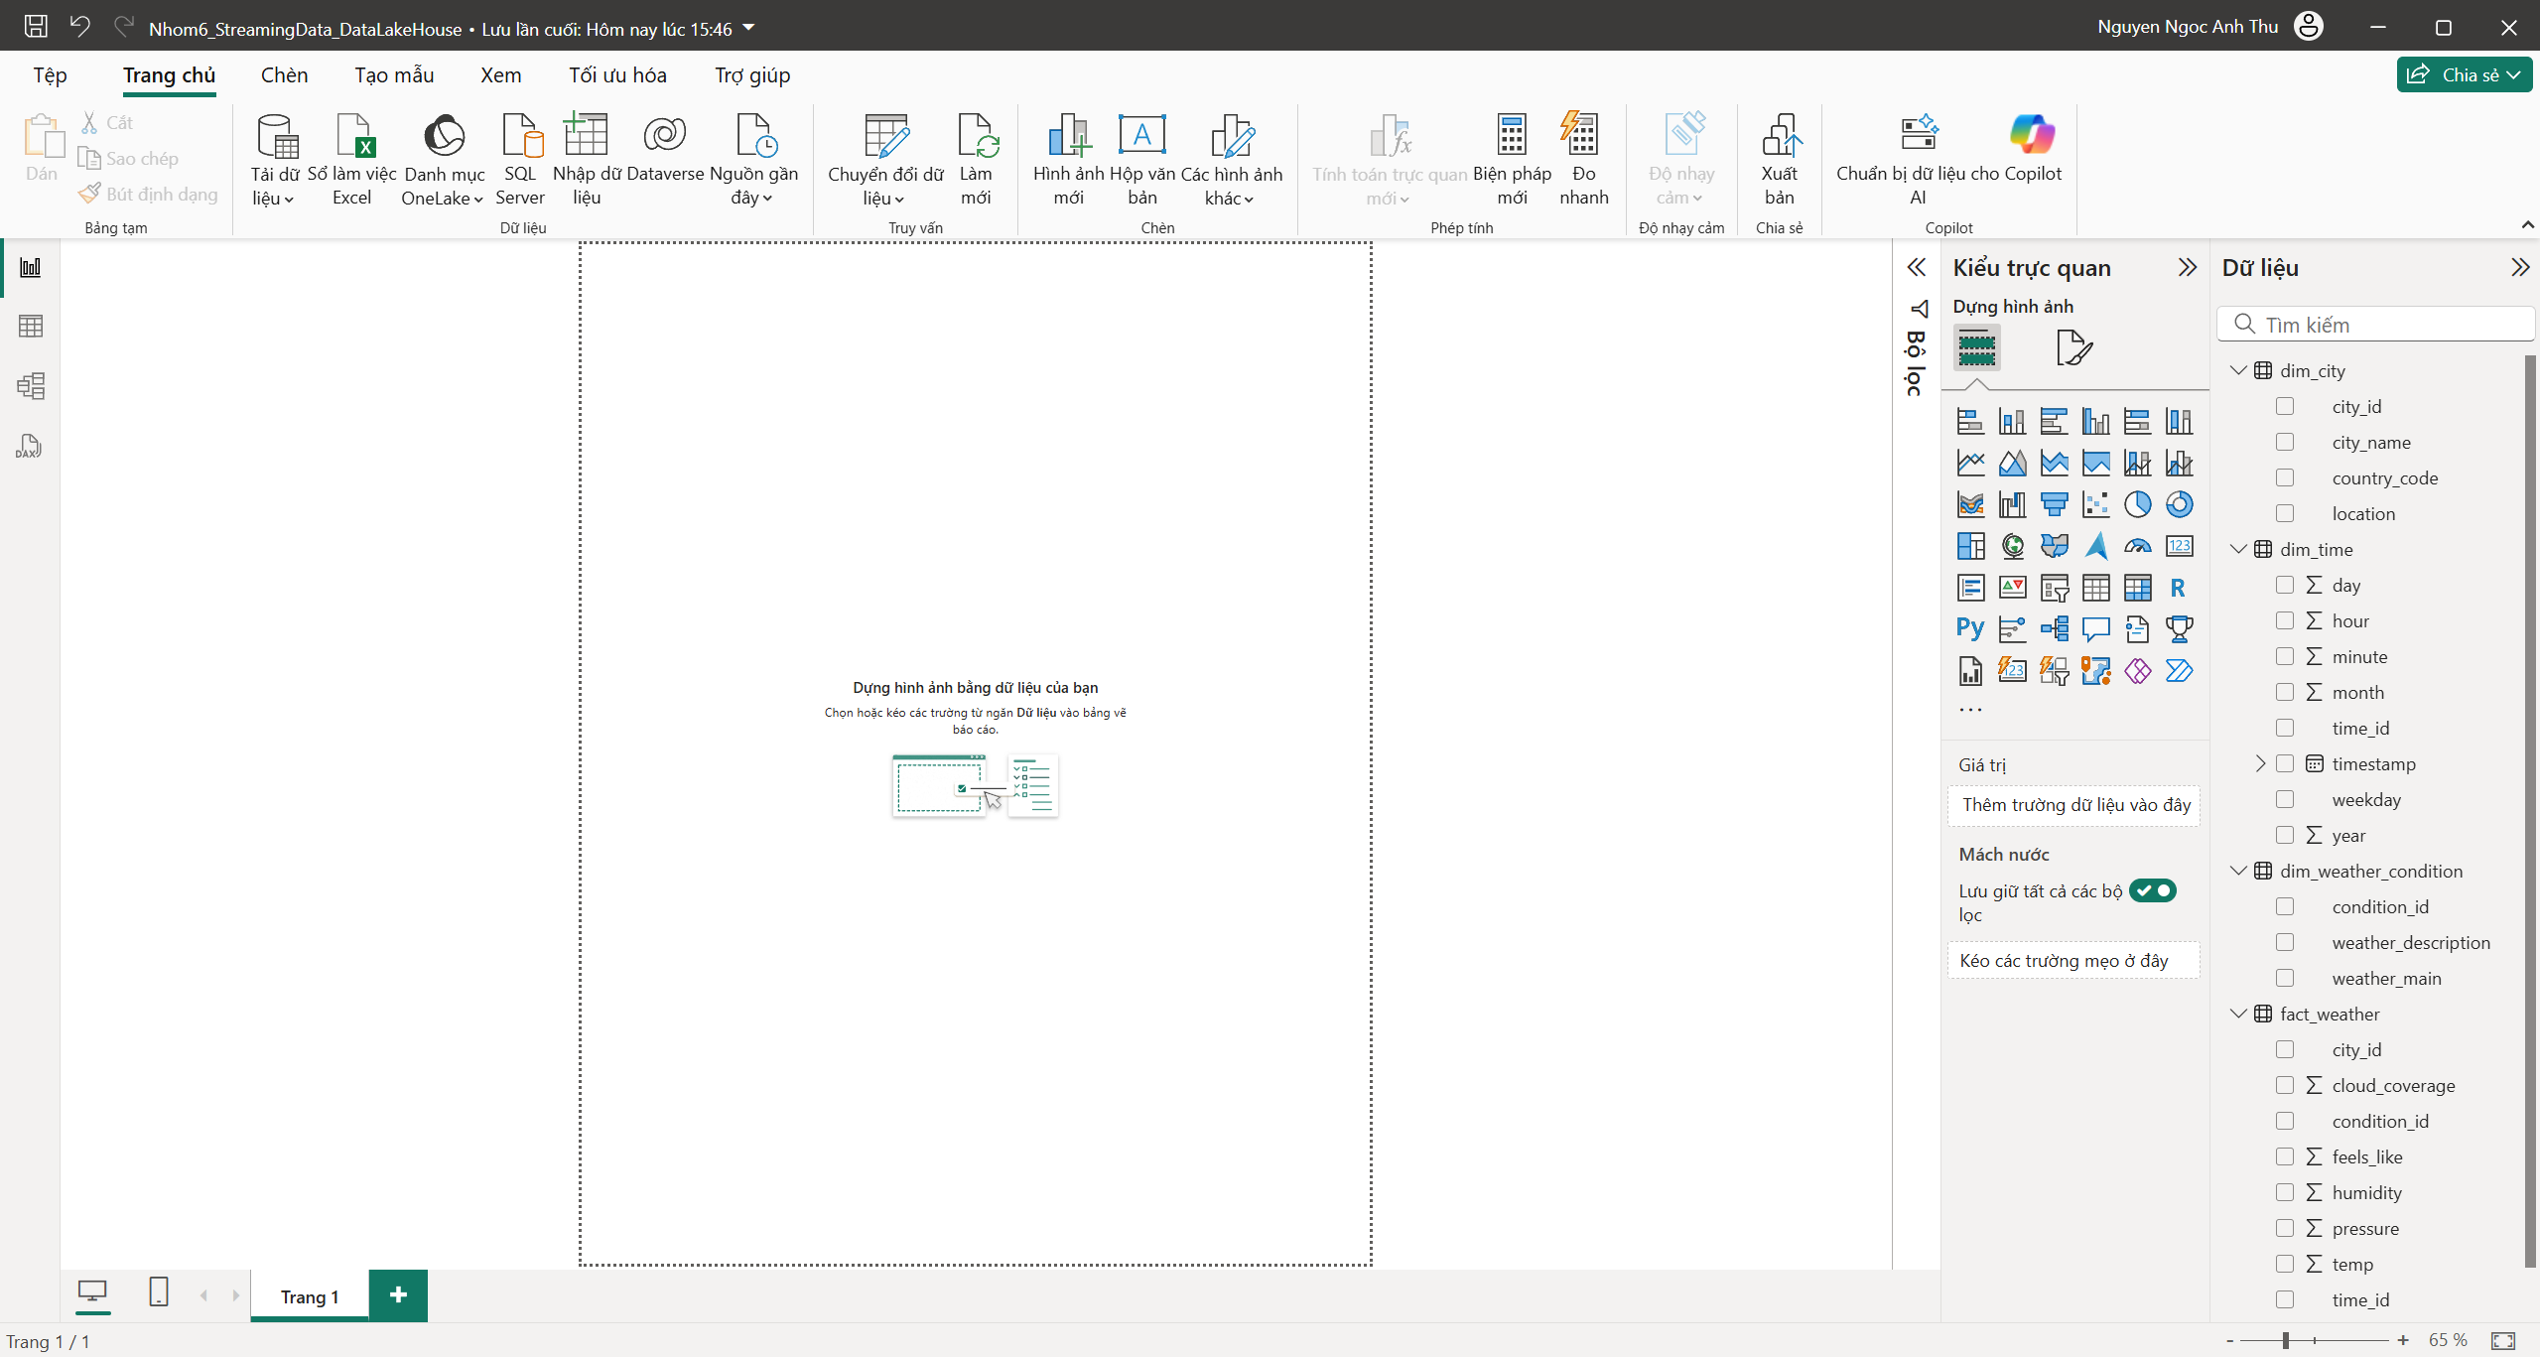

DashBoard trực quan hóa:

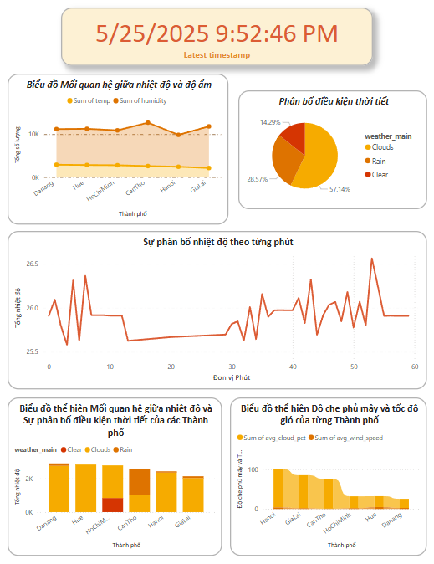

# **CHƯƠNG 5: KẾT LUẬN**

Data Lakehouse đã chứng tỏ là một bước tiến đột phá trong kiến trúc dữ liệu doanh nghiệp khi kết hợp thành công ưu điểm của cả Data Lake và Data Warehouse. Trước hết, với lớp lưu trữ thống nhất trên object storage (Azure Data Lake Storage Gen2) và định dạng Delta Lake hỗ trợ transactional metadata, Lakehouse vừa lưu trữ được dữ liệu thô (raw) đa dạng định dạng, vừa đảm bảo tính ACID và khả năng rollback cần thiết cho các nghiệp vụ mission-critical.

Tiếp đó, mô hình Bronze–Silver–Gold giúp tách bạch rõ ràng các bước làm sạch, chuẩn hóa và tối ưu cho phân tích, từ đó tăng hiệu quả ETL/ELT cho batch jobs lẫn Structured Streaming. Về mặt triển khai, nền tảng Azure Databricks cùng Delta Lake cho phép mở rộng linh hoạt compute và storage theo nhu cầu, đồng thời tích hợp liền mạch với Databricks SQL Analytics, Dremio và Power BI để phục vụ cả báo cáo real-time và phân tích định kỳ. Kết quả thực nghiệm cho thấy Lakehouse không chỉ tối ưu chi phí tổng thể (giảm thiểu việc duy trì hai hệ thống riêng biệt), mà còn mang lại độ trễ thấp cho streaming pipeline, độ ổn định cao và khả năng truy vấn OLAP đạt hiệu năng ngang hoặc vượt Data Warehouse truyền thống.

Để phát huy tối đa giá trị của nền tảng Data Lakehouse, trong bước tiếp theo, chúng tôi đề xuất thực hiện một số hướng mở rộng sau:

1. **Tích hợp Machine Learning và AI**
   * Xây dựng **Feature Store** trên Delta Lake để lưu trữ và chia sẻ tập đặc trưng (features) giữa các nhóm Data Science, tăng tốc độ phát triển mô hình.
   * Sử dụng **MLflow** tích hợp sẵn trong Databricks để quản lý lifecycle của mô hình từ huấn luyện, đánh giá đến triển khai, đảm bảo reproducibility và governance.
2. **Triển khai Data Mesh**
   * Chuyển dần từ mô hình tập trung sang mô hình **Data Mesh**, chia sẻ trách nhiệm quản trị dữ liệu theo domain (sản phẩm, bán hàng, marketing…), giúp tăng tính linh hoạt và ownership.
   * Xây dựng **Data Products** trên nền Lakehouse, sử dụng Unity Catalog (Databricks) hoặc các công cụ metadata catalog trung tâm để liên kết và khám phá dữ liệu dễ dàng.
3. **Tự động hóa và Orchestration nâng cao**
   * Áp dụng **CI/CD cho pipeline dữ liệu** bằng cách sử dụng Git integration và Jobs API của Databricks, giảm thiểu lỗi vận hành và tăng tốc độ phát hành.
   * Mở rộng orchestration với Airflow/Azure Data Factory để quản lý phụ thuộc phức tạp giữa các luồng batch và streaming.
4. **Nâng cao bảo mật & tuân thủ**
   * Sử dụng **Dynamic Data Masking** và **Row-level Security** để bảo vệ dữ liệu nhạy cảm tuân theo quy định GDPR, HIPAA…
   * Thiết lập **Data Observability** với công cụ như Monte Carlo hoặc Databand để theo dõi chất lượng dữ liệu, phát hiện nhanh các bất thường trong pipeline.

Bằng cách mở rộng theo các hướng trên, kiến trúc Data Lakehouse không chỉ đáp ứng tốt yêu cầu phân tích dữ liệu quy mô lớn mà còn sẵn sàng cho các kịch bản nâng cao như phân tích dự đoán, tự động hóa phân phối dữ liệu và tuân thủ chính sách dữ liệu toàn cầu.

# **TÀI LIỆU THAM KHẢO**

*Về Dữ liệu:*

[1] **Olist.** “Brazilian E-Commerce Public Dataset.” Kaggle, 2020. <https://www.kaggle.com/datasets/olistbr/brazilian-ecommerce> (truy cập ngày 06/05/2025)

[2] **OpenWeatherMap.** “Current Weather Data API.” OpenWeatherMap, 2025.  
<https://openweathermap.org/current> (truy cập ngày 23/05/2025)

*Về Tài liệu:*

[3] **Stringee.** “Data Lakehouse Là Gì?” Stringee Blog, 2024. [Data Lakehouse: Kết Hợp Sức Mạnh của Data Lake và Data Warehouse](https://stringee.com/vi/blog/post/Data-Lakehouse-La-Gi?gidzl=AcRmQaup1MiiU_1lIoK6RYjpy6XM9rTiCNIcEW4a0p5c8Q9aL2PKOsCbzJO8TGCoEY6XOpLJPiGpIpC5RW) (truy cập ngày 25/05/2025)

[4] **Microsoft Azure.** “Azure Event Hubs.” Azure Products, 2025. [Event Hubs—Real-Time Data Ingestion | Microsoft Azure](https://azure.microsoft.com/en-us/products/event-hubs) (truy cập ngày 22/05/2025)

[5] **BizFly Cloud.** “Streaming Data Là Gì?” BizFly Cloud Tin Tức, 17/05/2024. [Streaming data là gì? Thông tin cần biết về Streaming data](https://bizflycloud.vn/tin-tuc/streaming-data-la-gi-20240517100326692.htm) (truy cập ngày 26/05/2025)

[6] **FUNiX.** “Cài Đặt và Sử Dụng Databricks – Công Cụ Vượt Bậc của Big Data.” FUNiX Chia Sẻ Kiến Thức, 2024. [Hướng Dẫn Cài Đặt và Sử Dụng Databricks: Công Cụ Vượt Bậc Của Big Data](https://funix.edu.vn/chia-se-kien-thuc/cai-dat-va-su-dung-databricks-cong-cu-vuot-bac-cua-big-data/) (truy cập ngày 26/05/2025)

[7] **Viblo.** “Hướng Dẫn Cài Đặt & Sử Dụng Databricks.” Viblo, 2024. [Hướng dẫn cài đặt sử dụng databricks](https://viblo.asia/p/huong-dan-cai-dat-su-dung-databricks-obA46yngVKv) (truy cập ngày 26/05/2025)

[8] **YouTube.** “Getting Started with Databricks | Databricks Tutorial for Beginners.” YouTube video, 2024. [(216) The ONLY Azure End-To-End Data Engineering Project You NEED in 2025 | [Step-by-Step Guide] - YouTube](https://www.youtube.com/watch?v=uc-u_juRg-w) (truy cập ngày 26/05/2025)

[9] **Sruhee.** “Data Engineering: Building a Delta Lake Data Pipeline for Customer Orders Data with Azure.” *Medium*, 2023. [Data Engineering — Building a Data Pipeline for Customer Orders Analysis with Azure Databricks and Delta Lake | by Ruhee Shrestha | Medium](https://medium.com/@sruhee98/data-engineering-building-a-delta-lake-data-pipeline-for-customer-orders-data-with-azure-66bb7331ef88) (truy cập ngày 26/05/2025)